___________________________________________________________________________


GLASNIK
OPĆINE LASINJA
___________________________________________________________________________

SLUŽBENO GLASILO

OPĆINE LASINJA

Izlazi prema potrebi Broj 3. Godina XIV. Lasinja, 22. svibnja 2026.

S A D R Ž A J

OPĆINSKO VIJEĆE Str.

- Godišnji izvještaj o izvršenju proračuna Općine Lasinja za 2025. …………………………. 3
- Odluka o raspodjeli rezultata poslovanja za 2025. godinu …………………………………….. 53
- Izvješće o izvršenju Programa građenja komunalne infrastrukture za 2025. ……….. 54
- Izvješće o izvršenju Programa održavanja komunalne infrastrukture za 2025. ……. 59
- Izvješće o izvršenju Programa financiranja potreba socijalne skrbi Općine
Lasinja za 2025. godinu ……………………………………………………………………………………………. 64
- Izvješće o izvršenju Programa javnih potreba u kulturi Općine Lasinja
za 2025. godinu ………………………………………………………………………………………………………… 65
- Izvješće o izvršenju Programa javnih potreba iz ostalih društvenih područja
Općine Lasinja za 2025. godinu …………………………………………………………………………..….. 66
- Izvješće o izvršenju Programa utroška sredstava šumskog doprinosa
za 2025. godinu ………………………………………………………………………….…………………………... 68
- Izvješće o izvršenju Programa utroška novčanih sredstava od naknade za
zadržavanje nezakonito izgrađenih zgrada u Općini Lasinja za 2025. godinu ……... 68
- Odluka o I. izmjenama i dopunama Proračuna Općine Lasinja za 2026. godinu
i projekcije za 2027. i 2028. godinu ……………………………………………………………………….. 70
- Odluka o I. izmjenama i dopunama Programa građenja komunalno
infrastrukture na području Općine Lasinja za 2026. odinu ………………………………….. 93
- Odluka o I. izmjenama Programa održavanja komunalne infrastrukture na
području Općine Lasinja za 2026. godinu ……………………………………………………………... 97
- Odluka o I. izmjenama Programa financiranja potreba socijalne skrbi
Općine Lasinja za 2026. godinu ……………………………………………………………………………. 100
- Odluka o I. izmjenama Programa javnih potreba u kulturi Općine
Lasinja za 2026. godinu ………………………………………………………………………………………... 101
- Odluka o I. izmjenama Programa javnih potreba iz ostalih društvenih
područja Općine Lasinja za 2026. godinu …………………………………………………………….. 101
- Odluka o I. izmjeni Programa korištenja sredstava od zakupa
poljoprivrednog zemljišta u vlasništvu Republike Hrvatske na području
Općine Lasinja u 2026. godini ……………………………………………………………………………….. 103
- Odluka o zajedničkom obavljanju poslova komunalnog redarstva putem
zajedničkog službenika s Općinom Pisarovina …………………………………………………….. 104
- Zaključak o prihvaćanju Izvješća o provedbi Plana gospodarenja otpadom
na području općine Lasinja za 2025. godinu ……………………………………………………….. 104
- Zaključak o prihvaćanju Izvješća o radu davatelja javne usluge sakupljanja
komunalnog otpada na području Općine Lasinja za 2025. godinu …………………….. 114
- Odluka o dodjeli javnih priznanja u 2026.godini ……………………………………………..….. 139

OPĆINSKI NAČELNIK

- II. izmjene i dopune Plana nabave za 2026. godinu …………………………………………..…. 140
- Zaključak ………………………………………………………………………………..……………………………….. 142
- Odluka ………………………………………………………….…………………………………………………………… 142
- Odluka o potvrđivanju imenovanja zapovednika DVD-a Lasinja ……………………….…… 144
- Odluka o potvrđivanju imenovanja zapovednika DVD-a „Crna Draga“.…………….…… 144

Na temelju članka 89. Zakona o proračunu (Narodne novine broj 144/21), članka 55. Pravilnika o polugodišnjem i godišnjem izvještaju o izvršenju proračuna i financijskog plana (Narodne novine broj 85/23.) i na temelju članka 34. Statuta Općine Lasinja (Glasnik Općine Lasinja br. 1/18, 1/20 i 1/21), Općinsko vijeće Općine Lasinja na 8. redovnoj sjednici održanoj dana 21.05.2026. godine, donijelo je

GODIŠNJI IZVJEŠTAJ O IZVRŠENJU PRORAČUNA
OPĆINE LASINJA ZA 2025. GODINU

Članak 1.
Godišnji izvještaj o izvršenju proračuna Općine Lasinja za 2025. godinu sastoji se od:

- OPĆEG dijela godišnjeg izvještaja o izvršenju proračuna koji sadrži:
1.1. Sažetak Računa prihoda i rashoda i Računa financiranja;
1.2. Račun prihoda i rashoda iskazanih prema izvorima financiranja i ekonomskoj klasifikaciji, te rashoda prema funkcijskoj klasifikaciji i
1.3. Račun financiranja po ekonomskoj klasifikaciji i izvorima financiranja;
1.4. Stanje novčanih sredstava na računu proračuna, na početku i na kraju proračunske godine;
1.5. Prihodi i primici, te rashodi i izdaci, ostvareni preuzimanjem nefinancijske i financijske imovine u naplati potraživ. javnih davanja.

- POSEBNOG dijela godišnjeg izvještaja o izvršenju proračuna koji sadrži :
2.1. Izvještaj po organizacijskoj klasifikaciji po razdjelima i glavama;
2.2. Izvještaj po programskoj klasifikaciji iskazani po organizacijskoj klasifikaciji, izvorima financiranja i ekonomskoj klasifikaciji,
raspoređenih u programe koji se sastoje od aktivnosti i projekata,

- OBRAZLOŽENJE u godišnjem izvještaju o izvršenju proračuna:
3.1. Obrazloženje općeg dijela izvještaja ostvarenja prihoda i rashoda, primitaka i izdataka;
3.2. Prikaz manjka odnosno viška proračuna;
3.3. Obrazloženje posebnog dijela izvještaja izvršenja programa s ciljevima koji su ostvareni provedbom programa i pokazateljima
uspješnosti realizacije tih ciljeva.

- POSEBNI IZVJEŠTAJI u godišnjem izvještaju o izvršenju proračuna koji sadrži:
4.1. Izvještaj o korištenju proračunske zalihe;
4.2. Izvještaj o zaduživanju na domaćem i stranom tržištu novca i kapitala;
4.3. Izvještaj o danim jamstvima i plaćanjima po protestiranim jamstvima;
4.4. Izvještaj o korištenju sredstava Fondova Europske unije;
4.5. Izvještaj o danim zajmovima i potraživanjima po danim zajmovima;
4.6. Izvještaj o stanju potraživanja i dospjelih obveza te stanju potencijalnih obveza po osnovi sudskih sporova

I. OPĆI DIO
Članak 2.
Opći dio proračuna čini sažetak Računa prihoda i rashoda i Računa financiranja koji prikazuju prihode i primitke te rashode i izdatke na razini razreda ekonomske klasifikacije kako slijedi:
Izvještaj o izvršenju proračuna za razdoblje 01.01 – 31.12.2025. godine
 |  | Izvršenje 2024. | Izvorni plan 2025. | Izvršenje 2025. | Indeks25./24. | Index
A. RAČUN PRIHODA I RASHODA
6 | Prihodi poslovanja | 1.451.519,65 | 2.059.763,08 | 1.518.185,15 | 104.59 | 73.71
7 | Prihodi od prodaje nefinancijske imovine | - | 5.900,00 | 4.500,00 | 0.0 | 76.27
3 | Rashodi poslovanja | 650.489,27 | 1.039.206,67 | 813.171,29 | 125.01 | 78.25
4 | Rashodi za nabavu nefinancijske imovine | 500.068,28 | 1.336.378,77 | 978.470,52 | 195.67 | 73.22
 | RAZLIKA | 300.962,10 | -309.922,36 | -268.956,66 | -89.37 | 86.78
B. RAČUN ZADUŽIVANJA/FINANCIRANJA
8 | Primici od financijske imovine i zaduživanja | - | 100.000,00 | 0,00 | 0.0 | 0.0
5 | Izdaci za financijsku imovinu i otplate zajmova | 13.264,56 | 24.414,56 | 13.314,56 | 100.38 | 54.54
 | NETO ZADUŽIVANJE/FINANCIRANJE | -13.264,56 | 75.585,44 | -13.314,56 | 100.38 | -17.62
C. RASPOLOŽIVA SREDSTVA IZ PRETHODNIH GODINA
 | VIŠAK/MANJAK IZ PRETHOD. GODINA | - | 234.336,92 | 0,00 | 0.0 | 0.0
 | VIŠAK/MANJAK + NETO ZADUŽIVANJA / FINANCIRANJA + RASPOLOŽIVA SREDSTVA IZ PRETHODNIH GODINA | 287.697,54 | 0,00 | -282.271,22 | -98.11 | 0.0

Članak 3.
Račun prihoda i rashoda iskazuje se po ekonomskoj klasifikaciji, izvorima financiranja i funkcijskoj klasifikaciji i Račun financiranja.

Tablica 1. Račun prihoda i rashoda po ekonomskoj klasifikaciji od 01.01.- 31.12.2025. godine.
Račun | Opis | Izvršenje 2024. | Izvorni plan 2025. | Izvršenje 2025. | Index25./24. | Index
A. RAČUN PRIHODA I RASHODA
6 | Prihodi poslovanja | 1.451.519,65 | 2.059.763,08 | 1.518.185,15 | 104.59 | 73.71
61 | Prihodi od poreza | 474.951,37 | 616.484,00 | 613.487,08 | 129.17 | 99.51
611 | Porez i prirez na dohodak | 427.087,74 | - | - | 0.0 | -
611 | Porez na dohodak | - | 524.400,00 | 523.705,38 | 0.0 | 99.87
6111 | Porez na dohodak od nesamostalnog rada | 384.391,98 |  | 462.496,75 | 120.32
6112 | Porez na dohodak od samostalnih djelatnosti | 29.855,85 |  | 35.359,91 | 118.44
6113 | Porez na dohodak od imovine i imov. prava | 6.511,50 |  | 7.491,50 | 115.05
6114 | Porez na dohodak od kapitala | 6.328,41 |  | 18.357,22 | 290.08
613 | Porezi na imovinu | 43.605,34 | 87.100,00 | 84.917,90 | 194.74 | 97.49
6131 | Stalni porezi na nepokretnu imovinu (zemlju, zgrade, kuće i ostalo) | 22.086,93 |  | 43.738,04 | 198.03
6134 | Povremeni porezi na imovinu | 21.518,41 |  | 41.179,86 | 191.37
614 | Porezi na robu i usluge | 4.258,29 | 4.984,00 | 4.863,80 | 114.22 | 97.59
6142 | Porez na promet | 4.258,29 |  | 4.863,80 | 114.22
6145 | Porezi na korištenje dobara ili izvođenje aktivnosti | - |  | 0,00 | 0.0
63 | Pomoći iz inozemstva i od subjekata unutar općeg proračuna | 796.045,28 | 1.210.259,04 | 692.409,71 | 86.98 | 57.21
632 | Pomoći od međunarodnih organizacija te institucija i tijela EU | - | 38.500,00 | 0,00 | 0.0 | 0.0
6324 | Kapitalne pomoći od institucija i tijela EU | - |  | 0,00 | 0.0
633 | Pomoći proračunu i izvanproračunskim korisnicima iz drugih proračuna | - | 959.408,33 | 608.059,00 | 0.0 | 63.38
633 | Pomoći proračunu iz drugih proračuna | 565.570,41 | - | - | 0.0 | -
6331 | Tekuće pomoći proračunu i izvanproračun. korisnicima iz drugih proračuna | - |  | 313.190,96 | 0.0
6331 | Tekuće pomoći proračunu iz dr. proračuna | 301.298,37 |  | - | 0.0 | -
6332 | Kapitalne pomoći proračunu i izvanproračunskim korisn. iz dr. proračuna | - |  | 294.868,04 | 0.0
6332 | Kapitalne pomoći proračunu iz dr. proračuna | 264.272,04 |  | - | 0.0 | -
634 | Pomoći od izvanproračunskih korisnika | 71.484,76 | 84.350,71 | 84.350,71 | 118.0 | 100.0
6341 | Tekuće pomoći od izvanproračunskih korisnika | 5.960,00 |  | 6.500,80 | 109.07
6342 | Kapitalne pomoći od izvanproračunskih korisnika | 65.524,76 |  | 77.849,91 | 118.81
638 | Pomoći iz državnog proračuna temeljem prijenosa EU sredstava | 158.990,11 | - | - | 0.0 | -
638 | Pomoći temeljem prijenosa EU sredstava | - | 128.000,00 | 0,00 | 0.0 | 0.0
6382 | Kapitalne pomoći iz državnog proračuna temeljem prijenosa EU sredstava | 158.990,11 |  | - | 0.0 | -
6382 | Kapitalne pomoći temeljem prij. EU sredstava | - |  | 0,00 | 0.0
64 | Prihodi od imovine | 83.189,09 | 96.676,17 | 90.340,96 | 108.6 | 93.45
641 | Prihodi od financijske imovine | 304,50 | 514,08 | 158,73 | 52.13 | 30.88
6413 | Kamate na oročena sredstva i depozite po viđenju | 121,78 |  | 64,08 | 52.62
6414 | Prihodi od zateznih kamata | 182,72 |  | 94,65 | 51.8
6415 | Prihodi od pozitivnih tečajnih razlika i razlika zbog primjene valutne klauzule | - |  | 0,00 | 0.0
642 | Prihodi od nefinancijske imovine | 82.884,59 | 96.162,09 | 90.182,23 | 108.8 | 93.78
6421 | Naknade za koncesije | 76.388,87 |  | 81.763,65 | 107.04
6422 | Prihodi od zakupa i iznajmljivanja imovine | 5.533,72 |  | 6.181,91 | 111.71
6423 | Naknada za korištenje nefinancijske imovine | 565,57 |  | 2.019,93 | 357.15
6429 | Ostali prihodi od nefinancijske imovine | 396,43 |  | 216,74 | 54.67
65 | Prihodi od upravnih i administrat. pristojbi, pristojbi po posebnim propisima i naknada | 88.979,21 | 122.443,87 | 113.697,40 | 127.78 | 92.86
651 | Upravne i administrativne pristojbe | 279,41 | 1.500,00 | 313,90 | 112.34 | 20.93
6512 | Županijske, gradske i općinske pristojbe i naknade | 279,41 |  | 0,00 | 0.0
6514 | Ostale pristojbe i naknade | - |  | 313,90 | 0.0
652 | Prihodi po posebnim propisima | 47.200,42 | 72.507,08 | 70.316,82 | 148.97 | 96.98
6522 | Prihodi vodnog gospodarstva | 33,50 |  | 0,00 | 0.0
6524 | Doprinosi za šume | 34.318,45 |  | 55.507,08 | 161.74
6526 | Ostali nespomenuti prihodi | 12.848,47 |  | 14.809,74 | 115.26
653 | Komunalni doprinosi i naknade | 41.499,38 | 48.436,79 | 43.066,68 | 103.78 | 88.91
6531 | Komunalni doprinosi | 830,94 |  | 122,58 | 14.75
6532 | Komunalne naknade | 40.668,44 |  | 42.944,10 | 105.6
66 | Prihodi od prodaje proizvoda i robe te pruženih usluga i prihodi od donacija | 1.224,16 | - | - | 0.0 | -
66 | Prihodi od prodaje proizvoda i robe te pruženih usluga, prihodi od donacija te povrati po protestiranim jamstvima | - | 8.900,00 | 7.000,00 | 0.0 | 78.65
663 | Donacije od pravnih i fizičkih osoba izvan općeg proračuna | 1.224,16 | - | - | 0.0 | -
663 | Donacije od pravnih i fizičkih osoba izvan općeg proračuna te povrat donacija i kapitalnih pomoći po protestiranim jamstvima | - | 8.900,00 | 7.000,00 | 0.0 | 78.65
6632 | Kapitalne donacije | 1.224,16 |  | 7.000,00 | 571.82
68 | Kazne, upravne mjere i ostali prihodi | 7.130,54 | 5.000,00 | 1.250,00 | 17.53 | 25.0
681 | Kazne i upravne mjere | 7.130,54 | 5.000,00 | 1.250,00 | 17.53 | 25.0
6819 | Ostale kazne | 7.130,54 |  | 1.250,00 | 17.53
7 | Prihodi od prodaje nefinancijske imovine | - | 5.900,00 | 4.500,00 | 0.0 | 76.27
71 | Prihodi od prodaje neproizvedene dugotrajne imovine | - | 1.400,00 | 0,00 | 0.0 | 0.0
711 | Prihodi od prodaje materijalne imovine - prirodnih bogatstava | - | 1.400,00 | 0,00 | 0.0 | 0.0
7111 | Zemljište | - |  | 0,00 | 0.0
72 | Prihodi od prodaje proizvedene dugotrajne imovine | - | 4.500,00 | 4.500,00 | 0.0 | 100.0
723 | Prihodi od prodaje prijevoznih sredstava | - | 4.500,00 | 4.500,00 | 0.0 | 100.0
7231 | Prijevozna sredstva u cestovnom prometu | - |  | 4.500,00 | 0.0
3 | Rashodi poslovanja | 650.489,27 | 1.039.206,67 | 813.171,29 | 125.01 | 78.25
31 | Rashodi za zaposlene | 102.201,59 | 131.620,00 | 129.273,13 | 126.49 | 98.22
311 | Plaće (Bruto) | 84.162,39 | 107.000,00 | 105.951,14 | 125.89 | 99.02
3111 | Plaće za redovan rad | 84.162,39 |  | 105.951,14 | 125.89
312 | Ostali rashodi za zaposlene | 4.152,34 | 6.520,00 | 5.840,00 | 140.64 | 89.57
3121 | Ostali rashodi za zaposlene | 4.152,34 |  | 5.840,00 | 140.64
313 | Doprinosi na plaće | 13.886,86 | 18.100,00 | 17.481,99 | 125.89 | 96.59
3132 | Doprinosi za obvezno zdravstveno osiguranje | 13.886,86 |  | 17.481,99 | 125.89
32 | Materijalni rashodi | 281.206,11 | 553.914,28 | 380.597,81 | 135.34 | 68.71
321 | Naknade troškova zaposlenima | 1.163,60 | 1.500,00 | 687,35 | 59.07 | 45.82
3211 | Službena putovanja | 288,60 |  | 125,90 | 43.62
3212 | Naknade za prijevoz, za rad na terenu i odvojeni život | - |  | 0,00 | 0.0
3213 | Stručno usavršavanje zaposlenika | 875,00 |  | 561,45 | 64.17
322 | Rashodi za materijal i energiju | 35.712,14 | 67.940,50 | 37.186,14 | 104.13 | 54.73
3221 | Uredski materijal i ostali materijalni rashodi | 3.347,70 |  | 5.935,76 | 177.31
3223 | Energija | 23.504,15 |  | 28.415,23 | 120.89
3224 | Materijal i dijelovi za tekuće i investicijsko održavanje | 7.205,09 |  | 1.781,01 | 24.72
3225 | Sitni inventar i autogume | 1.655,20 |  | - | 0.0 | -
3225 | Sitni inventar i autogume | - |  | 1.054,14 | 0.0
3227 | Službena, radna i zaštitna odjeća i obuća | - |  | 0,00 | 0.0
323 | Rashodi za usluge | 214.984,92 | 426.203,83 | 299.333,35 | 139.23 | 70.23
3231 | Usluge telefona, interneta, pošte i prijevoza | - |  | 7.199,91 | 0.0
3231 | Usluge telefona, pošte i prijevoza | 8.523,50 |  | - | 0.0 | -
3232 | Usluge tekućeg i investicijskog održavanja | - |  | 185.516,02 | 0.0
3232 | Usluge tekućeg i investicijskog održavanja | 141.900,81 |  | - | 0.0 | -
3233 | Usluge promidžbe i informiranja | 1.383,55 |  | 1.571,37 | 113.58
3234 | Komunalne usluge | 9.523,08 |  | 12.696,91 | 133.33
3235 | Zakupnine i najamnine | 512,65 |  | 2.984,50 | 582.17
3236 | Zdravstvene i veterinarske usluge | - |  | 0,00 | 0.0
3237 | Intelektualne i osobne usluge | 34.584,34 |  | 67.968,51 | 196.53
3239 | Ostale usluge | 18.556,99 |  | 21.396,13 | 115.3
324 | Naknade troškova osob. izvan radnog odnosa | - | 160,00 | 0,00 | 0.0 | 0.0
3241 | Naknade troš. osobama izvan radnog odnosa | - |  | 0,00 | 0.0
329 | Ostali nespomenuti rashodi poslovanja | 29.345,45 | 58.109,95 | 43.390,97 | 147.86 | 74.67
3291 | Naknade za rad predstavničkih i izvršnih tijela, povjerenstava i slično | 4.356,90 |  | 27.701,14 | 635.8
3292 | Premije osiguranja | 2.704,96 |  | 2.250,73 | 83.21
3293 | Reprezentacija | 10.598,30 |  | 7.364,53 | 69.49
3295 | Pristojbe i naknade | 2.165,23 |  | 4.197,62 | 193.86
3299 | Ostali nespomenuti rashodi poslovanja | 9.520,06 |  | 1.876,95 | 19.72
34 | Financijski rashodi | 8.496,00 | 19.782,24 | 10.695,36 | 125.89 | 54.07
342 | Kamate za primljene kredite i zajmove | 1.175,26 | 1.100,00 | 426,26 | 36.27 | 38.75
3423 | Kamate za primljene kredite i zajmove od kreditnih i ostalih financijskih institucija izvan javnog sektora | 1.175,26 |  | 426,26 | 36.27
343 | Ostali financijski rashodi | 7.320,74 | 18.682,24 | 10.269,10 | 140.27 | 54.97
3431 | Bankarske usluge i usluge platnog prometa | 2.614,65 |  | 2.723,68 | 104.17
3434 | Ostali nespomenuti financijski rashodi | 4.706,09 |  | 7.545,42 | 160.33
35 | Subvencije | 52.127,00 | 69.100,00 | 62.919,11 | 120.7 | 91.06
352 | Subvencije kreditnim i financijskim institucijama, trgovačkim društvima, zadrugama, poljoprivrednicima | - | 69.100,00 | 62.919,11 | 0.0 | 91.06
352 | Subvencije trgovačkim društvima, poljopr. i obrtnicima izvan javnog sektora | 52.127,00 | - | - | 0.0 | -
3522 | Subvencije trgovačkim društvima i zadrugama izvan javnog sektora | - |  | 24.478,11 | 0.0
3522 | Subvencije trgovačkim društvima izvan javnog sektora | 24.200,08 |  | - | 0.0 | -
3523 | Subvencije poljoprivrednicima i obrtnicima | 27.926,92 |  | 38.441,00 | 137.65
36 | Pomoći dane u inozemstvo i unutar općeg proračuna | 3.800,00 | 0,00 | 0,00 | 0.0 | 0.0
366 | Pomoći proračunskim korisnicima drugih proračuna | 3.800,00 | 0,00 | 0,00 | 0.0 | 0.0
3661 | Tekuće pomoći proračunskim korisnicima drugih proračuna | 3.800,00 |  | 0,00 | 0.0
37 | Naknade građanima i kućanstvima na temelju osiguranja i druge naknade | 7.596,00 | 13.350,00 | 7.450,00 | 98.08 | 55.81
372 | Ostale naknade građanima i kućanstvima iz proračuna | 7.596,00 | 13.350,00 | 7.450,00 | 98.08 | 55.81
3721 | Naknade građanima i kućanstvima u novcu | 7.596,00 |  | 7.450,00 | 98.08
38 | Ostali rashodi | 195.062,57 | - | - | 0.0 | -
38 | Rashodi za donacije, kazne, naknade šteta i kapitalne pomoći | - | 251.440,15 | 222.235,88 | 0.0 | 88.39
381 | Tekuće donacije | 140.519,65 | 197.722,15 | 191.808,36 | 136.5 | 97.01
3811 | Tekuće donacije u novcu | 140.519,65 |  | 191.808,36 | 136.5
382 | Kapitalne donacije | 7.450,00 | 14.595,00 | 14.595,00 | 195.91 | 100.0
3821 | Kapitalne donacije neprofitnim organizacijama | 7.450,00 |  | 7.595,00 | 101.95
3822 | Kapitalne donacije građanima i kućanstvima | - |  | 7.000,00 | 0.0
383 | Kazne, penali i naknade štete | - | 1.300,00 | 0,00 | 0.0 | 0.0
3831 | Naknade šteta pravnim i fizičkim osobama | - |  | 0,00 | 0.0
386 | Kapitalne pomoći | 47.092,92 | 37.823,00 | 15.832,52 | 33.62 | 41.86
3861 | Kapitalne pomoći kreditnim i ostalim finan. instituc. te trgovačkim društvima u javnom sektoru | 47.092,92 |  | 15.832,52 | 33.62
4 | Rashodi za nabavu nefinancijske imovine | 500.068,28 | 1.336.378,77 | 978.470,52 | 195.67 | 73.22
41 | Rashodi za nabavu neproizvedene dugotrajne imovine | 1.224,16 | 11.900,00 | 10.000,00 | 816.89 | 84.03
411 | Materijalna imovina - prirodna bogatstva | 1.224,16 | 11.900,00 | 10.000,00 | 816.89 | 84.03
4111 | Zemljište | 1.224,16 |  | 10.000,00 | 816.89
42 | Rashodi za nabavu proizvedene dugotrajne imovine | 459.001,63 | 1.173.478,77 | 968.470,52 | 211.0 | 82.53
421 | Građevinski objekti | 281.499,51 | 870.525,76 | 754.466,39 | 268.02 | 86.67
4212 | Poslovni objekti | 211.444,87 |  | 237.785,76 | 112.46
4213 | Ceste, željeznice i ostali prometni objekti | 68.837,39 |  | 315.844,10 | 458.83
4214 | Ostali građevinski objekti | 1.217,25 |  | 200.836,53 | 16499.2
422 | Postrojenja i oprema | 101.664,20 | 107.041,25 | 90.281,74 | 88.8 | 84.34
4221 | Uredska oprema i namještaj | 7.215,55 |  | 2.619,48 | 36.3
4222 | Komunikacijska oprema | - |  | 0,00 | 0.0
4223 | Oprema za održavanje i zaštitu | 54.486,25 |  | 72.956,00 | 133.9
4226 | Sportska i glazbena oprema | 37.615,52 |  | 2.270,01 | 6.03
4227 | Uređaji, strojevi i oprema za ostale namjene | 2.346,88 |  | 12.436,25 | 529.91
423 | Prijevozna sredstva | - | 25.000,00 | 24.800,00 | 0.0 | 99.2
4231 | Prijevozna sredstva u cestovnom prometu | - |  | 24.800,00 | 0.0
424 | Knjige, umjetnička djela i ostale izložbene vrijednosti | - | 665,00 | 0,00 | 0.0 | 0.0
4243 | Muzejski izlošci i predmeti prirodnih rijetkosti | - |  | 0,00 | 0.0
426 | Nematerijalna proizvedena imovina | 75.837,92 | 170.246,76 | 98.922,39 | 130.44 | 58.11
4262 | Ulaganja u računalne programe | 31.133,41 |  | 65.947,39 | 211.82
4263 | Umjetnička, literarna i znanstvena djela | 15.842,01 |  | 24.125,00 | 152.28
4264 | Ostala nematerijalna proizvedena imovina | 28.862,50 |  | 8.850,00 | 30.66
45 | Rashodi za dodatna ulaganja na nefinancijskoj imovini | 39.842,49 | 151.000,00 | 0,00 | 0.0 | 0.0
451 | Dodatna ulaganja na građevinskim objektima | 39.842,49 | 151.000,00 | 0,00 | 0.0 | 0.0
4511 | Dodatna ulaganja na građevinskim objektima | 39.842,49 |  | 0,00 | 0.0
B. RAČUN ZADUŽIVANJA/FINANCIRANJA
8 | Primici od financijske imovine i zaduživanja | - | 100.000,00 | 0,00 | 0.0 | 0.0
84 | Primici od zaduživanja | - | 100.000,00 | 0,00 | 0.0 | 0.0
844 | Primljeni krediti i zajmovi od kreditnih i ostalih fin. institucija izvan javnog sektora | - | 100.000,00 | 0,00 | 0.0 | 0.0
8443 | Primljeni krediti od tuzemnih kreditnih institucija izvan javnog sektora | - |  | 0,00 | 0.0
5 | Izdaci za finan. imovinu i otplate zajmova | 13.264,56 | 24.414,56 | 13.314,56 | 100.38 | 54.54
53 | Izdaci za ulaganja u financijske instrumente - dionice i udjele u glavnici | - | 50,00 | 50,00 | 0.0 | 100.0
534 | Izdaci za ulaganja u dionice i udjele u glavnici trg. društava izvan javnog sektora | - | 50,00 | 50,00 | 0.0 | 100.0
5341 | Dionice i udjeli u glavnici tuzemnih trgovačkih društava izvan javnog sektora | - |  | 50,00 | 0.0
54 | Izdaci za otplatu glavnice primljenih kredita i zajmova | 13.264,56 | 24.364,56 | 13.264,56 | 100.0 | 54.44
544 | Otplata glavnice primljenih kredita i zajmova od kreditnih i ostalih financijskih institucija izvan javnog sektora | 13.264,56 | 24.264,56 | 13.264,56 | 100.0 | 54.67
5443 | Otplata glavnice primljenih kredita od tuzemnih kred. institucija izvan javnog sektora | 13.264,56 |  | 13.264,56 | 100.0
547 | Otplata glavnice primljenih zajmova od drugih razina vlasti | 0,00 | 100,00 | 0,00 | 0.0 | 0.0
5471 | Otplata glavnice primljenih zajmova od državnog proračuna | 0,00 |  | 0,00 | 0.0
C. RASPOLOŽIVA SREDSTVA IZ PRETHODNIH GODINA
9 | Vlastiti izvori | - | 234.336,92 | 0,00 | 0.0 | 0.0
92 | Rezultat poslovanja | - | 234.336,92 | 0,00 | 0.0 | 0.0
922 | Rezultat - višak/manjak | - | 234.336,92 | 0,00 | 0.0 | 0.0
9221 | Višak prihoda i primitaka | - |  | 0,00 | 0.0

Tablica 2. Prihodi i primici, te rashodi i izdaci prema izvorima financiranja od 01.01.- 31.12.2025. godine
Račun / opis | Izvršenje 2024. | Izvorni plan 2025. | Izvršenje 2025. | Indeks 3/1 | Indeks 3/2
PRIHODI I RASHODI PREMA IZVORIMA FINANCIRANJA | 1 | 2 | 3 | 4 | 5
SVEUKUPNI PRIHODI | 1.451.519,65 | 2.065.663,08 | 1.522.685,15 | 104,90 | 73,71
Izvor 1. OPĆI PRIHODI I PRIMICI | 559.054,69 | 707.498,08 | 696.973,36 | 124,67 | 98,51
Izvor 1.1. OPĆI PRIHODI I PRIMICI | 559.054,69 | 707.498,08 | 696.973,36 | 124,67 | 98,51
Izvor 3. VLASTITI PRIHODI | 7.379,39 | 12.450,00 | 10.065,66 | 136,40 | 80,85
Izvor 3.1. VLASTITI PRIHODI | 7.379,39 | 12.450,00 | 10.065,66 | 136,40 | 80,85
Izvor 4. PRIHODI ZA POSEBNE NAMJENE | 87.816,13 | 120.655,96 | 111.736,42 | 127,24 | 92,61
Izvor 4.1. PRIHODI ZA POSEBNE NAMJENE | 87.816,13 | 120.655,96 | 111.736,42 | 127,24 | 92,61
Izvor 5. POMOĆI | 796.045,28 | 1.210.259,04 | 692.409,71 | 86,98 | 57,21
Izvor 5.1. POMOĆI | 796.045,28 | 1.210.259,04 | 692.409,71 | 86,98 | 57,21
Izvor 6. DONACIJE | 1.224,16 | 8.900,00 | 7.000,00 | 571,82 | 78,65
Izvor 6.1. DONACIJE | 1.224,16 | 8.900,00 | 7.000,00 | 571,82 | 78,65
Izvor 7. PRIHODI OD PRODAJE ILI ZAMJENE NEFINANCIJSKE IMOVINE |  | 5.900,00 | 4.500,00 | 0,00 | 76,27
Izvor 7.1. PRIHODI OD PRODAJE ILI ZAMJENE NEFINANCIJSKE IMOVINE |  | 5.900,00 | 4.500,00 | 0,00 | 76,27
SVEUKUPNI RASHODI | 1.150.557,55 | 2.375.585,44 | 1.791.641,81 | 155,72 | 75,42
Izvor 1. OPĆI PRIHODI I PRIMICI | 429.482,57 | 683.083,52 | 543.721,51 | 126,60 | 79,60
Izvor 1.1. OPĆI PRIHODI I PRIMICI | 429.482,57 | 683.083,52 | 543.721,51 | 126,60 | 79,60
Izvor 3. VLASTITI PRIHODI | 10.801,57 | 12.450,00 | 6.246,21 | 57,83 | 50,17
Izvor 3.1. VLASTITI PRIHODI | 10.801,57 | 12.450,00 | 6.246,21 | 57,83 | 50,17
Izvor 4. PRIHODI ZA POSEBNE NAMJENE | 47.366,02 | 354.992,88 | 291.231,38 | 614,85 | 82,04
Izvor 4.0. VIŠAK PRIHODA |  | 234.336,92 | 202.361,55 | 0,00 | 86,35
Izvor 4.1. PRIHODI ZA POSEBNE NAMJENE | 47.366,02 | 120.655,96 | 88.869,83 | 187,62 | 73,66
Izvor 5. POMOĆI | 662.664,61 | 1.210.259,04 | 943.442,71 | 142,37 | 77,95
Izvor 5.1. POMOĆI | 662.664,61 | 1.210.259,04 | 943.442,71 | 142,37 | 77,95
Izvor 6. DONACIJE | 242,78 | 8.900,00 | 7.000,00 | 2883,27 | 78,65
Izvor 6.1. DONACIJE | 242,78 | 8.900,00 | 7.000,00 | 2883,27 | 78,65
Izvor 7. PRIHODI OD PRODAJE ILI ZAMJENE NEFINANCIJSKE IMOVINE |  | 5.900,00 |  | 0,00 | 0,00
Izvor 7.1. PRIHODI OD PRODAJE ILI ZAMJENE NEFINANCIJSKE IMOVINE |  | 5.900,00 |  | 0,00 | 0,00
Izvor 8. NAMJENSKI PRIMICI |  | 100.000,00 |  | 0,00 | 0,00
Izvor 8.1. NAMJENSKI PRIMICI OD ZADUŽIVANJA |  | 100.000,00 |  | 0,00 | 0,00

Tablica 3. Rashodi prema funkcijskoj klasifikaciji od 01.01.- 31.12.2025. godine
Račun/Opis | Izvršenje 2024 | Izvorni plan 2025 | Izvršenje 2025 | Indeks 3/1 | Indeks 3/2
 | 1 | 2 | 3 | 4 | 5
Funkcijska klasifikacija SVEUKUPNI RASHODI | 1.150.557,55 | 2.375.585,44 | 1.791.641,81 | 155,72 | 75,42
Funkcijska klasifikacija 01 Opće javne usluge | 264.216,07 | 413.211,53 | 367.535,90 | 139,10 | 88,95
Funkcijska klasifikacija 011 "Izvršna i zakonodavna tijela, financijski i fiskalni poslovi, vanjski poslovi" | 264.216,07 | 413.211,53 | 367.535,90 | 139,10 | 88,95
Funkcijska klasifikacija 02 Obrana | 3.075,61 | 7.068,64 | 3.888,76 | 126,44 | 55,01
Funkcijska klasifikacija 022 Civilna obrana | 1.065,00 | 4.389,88 | 1.210,00 | 113,62 | 27,56
Funkcijska klasifikacija 025 Rashodi za obranu koji nisu drugdje svrstani | 2.010,61 | 2.678,76 | 2.678,76 | 133,23 | 100,00
Funkcijska klasifikacija 03 Javni red i sigurnost | 13.115,00 | 16.851,93 | 16.186,93 | 123,42 | 96,05
Funkcijska klasifikacija 032 Usluge protupožarne zaštite | 13.115,00 | 16.851,93 | 16.186,93 | 123,42 | 96,05
Funkcijska klasifikacija 04 Ekonomski poslovi | 178.021,62 | 515.469,10 | 459.294,12 | 258,00 | 89,10
Funkcijska klasifikacija 042 "Poljoprivreda, šumarstvo, ribarstvo i lov" | 1.576,92 | 3.800,00 | 1.456,00 | 92,33 | 38,32
Funkcijska klasifikacija 043 Gorivo i energija | 9.540,26 | 8.100,00 | 4.393,89 | 46,06 | 54,25
Funkcijska klasifikacija 044 "Rudarstvo, proizvodnja i građevinarstvo" |  | 9.500,00
Funkcijska klasifikacija 045 Promet | 153.830,77 | 478.464,10 | 440.675,28 | 286,47 | 92,10
Funkcijska klasifikacija 046 Komunikacije | 8.523,50 | 9.065,00 | 7.199,91 | 84,47 | 79,43
Funkcijska klasifikacija 049 Ekonomski poslovi koji nisu drugdje svrstani | 4.550,17 | 6.540,00 | 5.569,04 | 122,39 | 85,15
Funkcijska klasifikacija 05 Zaštita okoliša | 52.119,47 | 95.655,69 | 89.404,50 | 171,54 | 93,46
Funkcijska klasifikacija 051 Gospodarenje otpadom | 7.476,03 | 22.906,25 | 21.852,49 | 292,30 | 95,40
Funkcijska klasifikacija 053 Smanjenje zagađivanja | 200,00 | 392,88 | 311,90 | 155,95 | 79,39
Funkcijska klasifikacija 054 Zaštita bioraznolikosti i krajolika | 28.354,79 | 35.391,68 | 31.044,35 | 109,49 | 87,72
Funkcijska klasifikacija 056 Poslovi i usluge zaštite okoliša koji nisu drugdje svrstani | 16.088,65 | 36.964,88 | 36.195,76 | 224,98 | 97,92
Funkcijska klasifikacija 06 Usluge unapređenja stanovanja i zajednice | 326.547,74 | 585.570,63 | 331.689,10 | 101,57 | 56,64
Funkcijska klasifikacija 061 Razvoj stanovanja | 32.006,08 | 76.449,37 | 24.125,00 | 75,38 | 31,56
Funkcijska klasifikacija 062 Razvoj zajednice | 223.501,41 | 306.087,63 | 235.467,53 | 105,35 | 76,93
Funkcijska klasifikacija 063 Opskrba vodom | 674,69 | 50.664,07 | 1.007,51 | 149,33 | 1,99
Funkcijska klasifikacija 064 Ulična rasvjeta | 23.272,64 | 33.300,00 | 29.009,98 | 124,65 | 87,12
Funkcijska klasifikacija 066 Rashodi vezani za stanovanje i kom. pogodnosti koji nisu drugdje svrstani | 47.092,92 | 119.069,56 | 42.079,08 | 89,35 | 35,34
Funkcijska klasifikacija 07 Zdravstvo | 4.772,36 | 4.820,00 | 3.300,00 | 69,15 | 68,46
Funkcijska klasifikacija 074 Službe javnog zdravstva | 1.172,36 | 1.520,00
Funkcijska klasifikacija 076 Poslovi i usluge zdravstva koji nisu drugdje svrstani | 3.600,00 | 3.300,00 | 3.300,00 | 91,67 | 100,00
Funkcijska klasifikacija 08 "Rekreacija, kultura i religija" | 127.649,83 | 371.173,98 | 286.150,98 | 224,17 | 77,09
Funkcijska klasifikacija 081 Službe rekreacije i sporta | 70.757,16 | 73.148,13 | 68.742,65 | 97,15 | 93,98
Funkcijska klasifikacija 082 Službe kulture | 4.700,00 | 5.365,00 | 4.700,00 | 100,00 | 87,60
Funkcijska klasifikacija 084 Religijske i druge službe zajednice | 2.758,38 | 5.000,00 | 4.128,53 | 149,67 | 82,57
Funkcijska klasifikacija 085 "Istraživanje i razvoj rekreacije, kulture i religije" |  | 37.600,00 | 8.100,00 |  | 21,54
Funkcijska klasifikacija 086 "Rashodi za rekreaciju, kulturu i religiju koji nisu drugdje svrstani" | 49.434,29 | 250.060,85 | 200.479,80 | 405,55 | 80,17
Funkcijska klasifikacija 09 Obrazovanje | 177.623,51 | 349.363,94 | 224.341,52 | 126,30 | 64,21
Funkcijska klasifikacija 091 Predškolsko i osnovno obrazovanje | 135.117,43 | 180.763,94 | 173.762,36 | 128,60 | 96,13
Funkcijska klasifikacija 092 Srednjoškolsko obrazovanje | 4.179,66 | 4.600,00 | 4.600,00 | 110,06 | 100,00
Funkcijska klasifikacija 096 Dodatne usluge u obrazovanju | 36.026,42 | 28.000,00 | 24.478,11 | 67,94 | 87,42
Funkcijska klasifikacija 098 Usluge obrazovanja koje nisu drugdje svrstane | 2.300,00 | 136.000,00 | 21.501,05 | 934,83 | 15,81
Funkcijska klasifikacija 10 Socijalna zaštita | 3.416,34 | 16.400,00 | 9.850,00 | 288,32 | 60,06
Funkcijska klasifikacija 101 Bolest i invaliditet | 620,00 | 4.350,00 | 950,00 | 153,23 | 21,84
Funkcijska klasifikacija 103 Sljednici |  | 550,00
Funkcijska klasifikacija 104 Obitelj i djeca | 2.796,34 | 3.200,00 | 1.900,00 | 67,95 | 59,38
Funkcijska klasifikacija 106 Stanovanje |  | 8.300,00 | 7.000,00 |  | 84,34

Članak 4.
Račun financiranja iskazuje se prema ekonomskoj klasifikaciji i prema izvorima financiranja.

Tablica 4. Račun financiranja prema ekonomskoj klasifikaciji od 01.01. – 31.12.2025. godine.
Račun / Opis | Izvršenje 2024 | Izvorni plan 2025 | Izvršenje 2025 | Indeks 3/1 | Indeks 3/2
B. RAČUN ZADUŽIVANJA FINANCIRANJA | 1 | 2 | 3 | 4 | 5
8 Primici od financijske imovine i zaduživanja |  | 100.000,00
5 Izdaci za financijsku imovinu i otplate zajmova | 13.264,56 | 24.414,56 | 13.314,56 | 100,38 | 54,54
53 Izdaci za ulaganja u financijske instrumente - dionice i udjele u glavnici |  |  | 50,00
534 Izdaci za ulaganja u dionice i udjele u glavnici trgovačkih društava izvan javnog sektora |  |  | 50,00
5341 Dionice i udjeli u glavnici tuzemnih trgovačkih društava izvan javnog sektora |  |  | 50,00
54 Izdaci za otplatu glavnice primljenih kredita i zajmova | 13.264,56 |  | 13.264,56 | 100,00
544 Otplata glavnice primljenih kredita i zajmova od kreditnih i ostalih financijskih instit. izvan j. s. | 13.264,56 |  | 13.264,56 | 100,00
5443 Otplata glavnice primljenih kredita od tuzemnih kreditnih instit. izvan javnog sektora | 13.264,56 |  | 13.264,56 | 100,00
NETO FINANCIRANJE | -13.264,56 | 309.922,36 | -13.314,56 | 100,38 | -4,30
9 Vlastiti izvori |  | 234.336,92
KORIŠTENJE SREDSTAVA IZ PRETHODNIH GODINA |  | 234.336,92

Tablica 5. Račun financiranja prema izvorima financiranja od 01.01. – 31.12.2025. godine.
Račun / opis | Izvršenje 2024. | Izvorni plan 2025. | Izvršenje 2025. | Indeks 3/1 | Indeks 3/2
B. RAČUN ZADUŽIVANJA FINANCIRANJA | 1 | 2 | 3 | 4 | 5
UKUPNI PRIMICI |  | 100.000,00
8. NAMJENSKI PRIMICI |  | 100.000,00
8.1. NAMJENSKI PRIMICI OD ZADUŽIVANJA |  | 100.000,00
UKUPNI IZDACI | 13.264,56 | 24.414,56 | 13.314,56 | 100,38 | 54,54
1. OPĆI PRIHODI I PRIMICI | 13.264,56 | 24.414,56 | 13.314,56 | 100,38 | 54,54
1.1. OPĆI PRIHODI I PRIMICI | 13.264,56 | 24.414,56 | 13.314,56 | 100,38 | 54,54
NETO FINANCIRANJE | -13.264,56 | 75.585,44 | -13.314,56
KORIŠTENJE SREDSTAVA IZ PRETHODNIH GOD. |  | 234.336,92
4. PRIHODI ZA POSEBNE NAMJENE |  | 234.336,92
4.0. VIŠAK PRIHODA |  | 234.336,92

1.4. Opći dio izvještaja o izvršenju proračuna: Stanje novčanih sredstava na računu proračuna Općine Lasinja kako slijedi:
Na početku razdoblja proračunske godine: na dan 01.01.2025.g. iznosi 290.658,44 €
Na kraju razdoblja proračunske godine: na dan 31.12.2025.g iznosi 13.407,56 €
Razlika: - 277.250,88 €

1.5. Opći dio izvještaja o izvršenju proračuna: Prihodi i primici, te rashodi i izdaci, ostvareni preuzimanjem nefinancijske i financijske imovine u naplati potraživanja javnih davanja - nije bilo ostvarenja u tijeku proračunske 2025. godine.

II. POSEBNI DIO
Članak 5.
Rashodi i izdaci proračuna raspoređeni su u posebnom dijelu po organizacijskoj klasifikaciji po razdjelima i glavama.

Tablica 1. Izvršenje proračuna prema organizacijskoj klasifikaciji, izvršeni za obračunsko razdoblje od 01.01.- 31.12.2025. godine kako slijedi:
RGP |  | Opis | Izvorni plan 2025 | Izvršenje 2025 | Indeks 2/1
 |  |  | 1 | 2 | 3
 |  | UKUPNO RASHODI I IZDATCI | 2.400.000,00 | 1.804.956,37 | 75,21
Razdjel | 001 | JEDINSTVENI UPRAVNI ODJEL | 2.298.967,49 | 1.722.669,96 | 74,93
Glava | 00101 | JEDINSTVENI UPRAVNI ODJEL | 2.298.967,49 | 1.722.669,96 | 74,93
Razdjel | 002 | PREDSTAVNIČKO TIJELO | 29.477,11 | 28.144,43 | 95,48
Glava | 00201 | PREDSTAVNIČKO TIJELO | 29.477,11 | 28.144,43 | 95,48
Razdjel | 003 | IZVRŠNO TIJELO | 46.090,84 | 40.451,16 | 87,76
Glava | 00301 | IZVRŠNO TIJELO | 46.090,84 | 40.451,16 | 87,76
Razdjel | 004 | RAČUN ZADUŽIVANJA / FINANCIRANJA | 25.464,56 | 13.690,82 | 53,76
Glava | 00401 | RAČUN ZADUŽIVANJA / FINANCIRANJA | 25.464,56 | 13.690,82 | 53,76

Tablica 2. Izvršenje proračuna programskoj klasifikaciji prema izvorima financiranja, ekonomskoj klasifikaciji, raspoređenih u programe koji se sastoje od aktivnosti i projekata, izvršeni za obračunsko razdoblje od 01.01 - 31.12.2025. godine kako slijedi:
 | Organizacijska klasifikacija
 | Izvori
Funkcijska | Projekt/Aktivnost | VRSTA RASHODA I IZDATAKA | Izvorni plan 2025 | Izvršenje 2025 | Indeks 2/1
 |  |  | 1 | 2 | 3
 | UKUPNO RASHODI I IZDATCI |  | 2.400.000,00 | 1.804.956,37 | 75,21
 | RAZDJEL 001 JEDINSTVENI UPRAVNI ODJEL |  | 2.298.967,49 | 1.722.669,96 | 74,93
 | GLAVA 00101 JEDINSTVENI UPRAVNI ODJEL |  | 2.298.967,49 | 1.722.669,96 | 74,93
 | Izvor 1. OPĆI PRIHODI I PRIMICI |  | 627.439,84 | 495.723,93 | 79,01
 | Izvor 1.1. OPĆI PRIHODI I PRIMICI |  | 627.439,84 | 495.723,93 | 79,01
 | Izvor 3. VLASTITI PRIHODI |  | 12.450,00 | 6.246,21 | 50,17
 | Izvor 3.1. VLASTITI PRIHODI |  | 12.450,00 | 6.246,21 | 50,17
 | Izvor 4. PRIHODI ZA POSEBNE NAMJENE |  | 354.992,88 | 291.231,38 | 82,04
 | Izvor 4.0. VIŠAK PRIHODA |  | 234.336,92 | 202.361,55 | 86,35
 | Izvor 4.1. PRIHODI ZA POSEBNE NAMJENE |  | 120.655,96 | 88.869,83 | 73,66
 | Izvor 5. POMOĆI |  | 1.189.284,77 | 922.468,44 | 77,56
 | Izvor 5.1. POMOĆI |  | 1.189.284,77 | 922.468,44 | 77,56
 | Izvor 6. DONACIJE |  | 8.900,00 | 7.000,00 | 78,65
 | Izvor 6.1. DONACIJE |  | 8.900,00 | 7.000,00 | 78,65
 | Izvor 7. PRIHODI OD PRODAJE ILI ZAMJENE NEFINANCIJSKE IMOVINE |  | 5.900,00 | 0,00 | 0,00
 | Izvor 7.1. PRIHODI OD PRODAJE ILI ZAMJENE NEFINANCIJSKE IMOVINE |  | 5.900,00 | 0,00 | 0,00
 | Izvor 8. NAMJENSKI PRIMICI |  | 100.000,00 | 0,00 | 0,00
 | Izvor 8.1. NAMJENSKI PRIMICI OD ZADUŽIVANJA |  | 100.000,00 | 0,00 | 0,00
 | 1001 | Program: JAVNA UPRAVA I ADMINISTRACIJA | 364.732,46 | 316.241,33 | 86,71
0111 | A100001 | Aktivnost: Rashodi za zaposlene | 90.520,00 | 89.455,66 | 98,82
 | Izvor 1. OPĆI PRIHODI I PRIMICI |  | 90.520,00 | 89.455,66 | 98,82
 | Izvor 1.1. OPĆI PRIHODI I PRIMICI |  | 90.520,00 | 89.455,66 | 98,82
 | 31 | Rashodi za zaposlene | 90.520,00 | 89.455,66 | 98,82
 | 3111 | Plaće za redovan rad |  | 71.773,07
 | 3121 | Ostali rashodi za zaposlene |  | 5.840,00
 | 3132 | Doprinosi za obvezno zdravstveno osiguranje |  | 11.842,59
0111 | A100002 | Aktivnost: Naknada troškova zaposlenima | 1.500,00 | 687,35 | 45,82
 | Izvor 1. OPĆI PRIHODI I PRIMICI |  | 1.500,00 | 687,35 | 45,82
 | Izvor 1.1. OPĆI PRIHODI I PRIMICI |  | 1.500,00 | 687,35 | 45,82
 | 32 | Materijalni rashodi | 1.500,00 | 687,35 | 45,82
 | 3211 | Službena putovanja |  | 125,90
 | 3213 | Stručno usavršavanje zaposlenika |  | 561,45
0111 | A100003 | Aktivnost: Rashodi za materijal i energiju | 19.726,43 | 13.374,78 | 67,80
 | Izvor 1. OPĆI PRIHODI I PRIMICI |  | 9.565,00 | 7.143,93 | 74,69
 | Izvor 1.1. OPĆI PRIHODI I PRIMICI |  | 9.565,00 | 7.143,93 | 74,69
 | 32 | Materijalni rashodi | 9.565,00 | 7.143,93 | 74,69
 | 3221 | Uredski materijal i ostali materijalni rashodi |  | 5.935,76
 | 3224 | Materijal i dijelovi za tekuće i investicijsko održavanje |  | 672,98
 | 3225 | Sitni inventar i autogume |  | 535,19
 | Izvor 3. VLASTITI PRIHODI |  | 800,00 | 518,95 | 64,87
 | Izvor 3.1. VLASTITI PRIHODI |  | 800,00 | 518,95 | 64,87
 | 32 | Materijalni rashodi | 800,00 | 518,95 | 64,87
 | 3225 | Sitni inventar i autogume |  | 518,95
 | Izvor 4. PRIHODI ZA POSEBNE NAMJENE |  | 9.361,43 | 5.711,90 | 61,02
 | Izvor 4.1. PRIHODI ZA POSEBNE NAMJENE |  | 9.361,43 | 5.711,90 | 61,02
 | 32 | Materijalni rashodi | 9.361,43 | 5.711,90 | 61,02
 | 3223 | Energija |  | 5.391,37
 | 3224 | Materijal i dijelovi za tekuće i investicijsko održavanje |  | 320,53
0435 | A100003 | Aktivnost: Rashodi za materijal i energiju | 8.100,00 | 4.393,89 | 54,25
 | Izvor 1. OPĆI PRIHODI I PRIMICI |  | 2.100,00 | 1.910,35 | 90,97
 | Izvor 1.1. OPĆI PRIHODI I PRIMICI |  | 2.100,00 | 1.910,35 | 90,97
 | 32 | Materijalni rashodi | 2.100,00 | 1.910,35 | 90,97
 | 3223 | Energija |  | 1.910,35
 | Izvor 3. VLASTITI PRIHODI |  | 6.000,00 | 2.483,54 | 41,39
 | Izvor 3.1. VLASTITI PRIHODI |  | 6.000,00 | 2.483,54 | 41,39
 | 32 | Materijalni rashodi | 6.000,00 | 2.483,54 | 41,39
 | 3223 | Energija |  | 2.483,54
0111 | A100004 | Aktivnost: Rashodi za usluge | 54.725,00 | 40.858,48 | 74,66
 | Izvor 1. OPĆI PRIHODI I PRIMICI |  | 31.175,00 | 24.033,55 | 77,09
 | Izvor 1.1. OPĆI PRIHODI I PRIMICI |  | 31.175,00 | 24.033,55 | 77,09
 | 32 | Materijalni rashodi | 31.175,00 | 24.033,55 | 77,09
 | 3232 | Usluge tekućeg i investicijskog održavanja |  | 1.298,36
 | 3233 | Usluge promidžbe i informiranja |  | 1.571,37
 | 3237 | Intelektualne i osobne usluge |  | 17.214,37
 | 3239 | Ostale usluge |  | 3.949,45
 | Izvor 3. VLASTITI PRIHODI |  | 2.600,00 | 1.843,72 | 70,91
 | Izvor 3.1. VLASTITI PRIHODI |  | 2.600,00 | 1.843,72 | 70,91
 | 32 | Materijalni rashodi | 2.600,00 | 1.843,72 | 70,91
 | 3232 | Usluge tekućeg i investicijskog održavanja |  | 1.843,72
 | Izvor 5. POMOĆI |  | 20.950,00 | 14.981,21 | 71,51
 | Izvor 5.1. POMOĆI |  | 20.950,00 | 14.981,21 | 71,51
 | 32 | Materijalni rashodi | 20.950,00 | 14.981,21 | 71,51
 | 3232 | Usluge tekućeg i investicijskog održavanja |  | 11.231,21
 | 3237 | Intelektualne i osobne usluge |  | 3.750,00
0460 | A100004 | Aktivnost: Rashodi za usluge | 9.065,00 | 7.199,91 | 79,43
 | Izvor 1. OPĆI PRIHODI I PRIMICI |  | 9.065,00 | 7.199,91 | 79,43
 | Izvor 1.1. OPĆI PRIHODI I PRIMICI |  | 9.065,00 | 7.199,91 | 79,43
 | 32 | Materijalni rashodi | 9.065,00 | 7.199,91 | 79,43
 | 3231 | Usluge telefona, interneta, pošte i prijevoza |  | 7.199,91
0560 | A100004 | Aktivnost: Rashodi za usluge | 4.814,88 | 4.017,68 | 83,44
 | Izvor 1. OPĆI PRIHODI I PRIMICI |  | 4.814,88 | 4.017,68 | 83,44
 | Izvor 1.1. OPĆI PRIHODI I PRIMICI |  | 4.814,88 | 4.017,68 | 83,44
 | 32 | Materijalni rashodi | 4.814,88 | 4.017,68 | 83,44
 | 3234 | Komunalne usluge |  | 1.033,18
 | 3235 | Zakupnine i najamnine |  | 2.984,50
0630 | A100004 | Aktivnost: Rashodi za usluge | 1.250,00 | 1.007,51 | 80,60
 | Izvor 1. OPĆI PRIHODI I PRIMICI |  | 1.250,00 | 1.007,51 | 80,60
 | Izvor 1.1. OPĆI PRIHODI I PRIMICI |  | 1.250,00 | 1.007,51 | 80,60
 | 32 | Materijalni rashodi | 1.250,00 | 1.007,51 | 80,60
 | 3234 | Komunalne usluge |  | 1.007,51
0740 | A100004 | Aktivnost: Rashodi za usluge | 1.520,00 | 0,00 | 0,00
 | Izvor 4. PRIHODI ZA POSEBNE NAMJENE |  | 1.520,00 | 0,00 | 0,00
 | Izvor 4.0. VIŠAK PRIHODA |  | 1.520,00 | 0,00 | 0,00
 | 32 | Materijalni rashodi | 1.520,00 | 0,00 | 0,00
0111 | A100005 | Aktivnost: Naknade troškova osobama izvan radnog odnosa | 160,00 | 0,00 | 0,00
 | Izvor 1. OPĆI PRIHODI I PRIMICI |  | 160,00 | 0,00 | 0,00
 | Izvor 1.1. OPĆI PRIHODI I PRIMICI |  | 160,00 | 0,00 | 0,00
 | 32 | Materijalni rashodi | 160,00 | 0,00 | 0,00
0111 | A100006 | Aktivnost: Ostali nespomenuti rashodi poslovanja | 18.886,52 | 13.072,41 | 69,22
 | Izvor 1. OPĆI PRIHODI I PRIMICI |  | 18.886,52 | 13.072,41 | 69,22
 | Izvor 1.1. OPĆI PRIHODI I PRIMICI |  | 18.886,52 | 13.072,41 | 69,22
 | 32 | Materijalni rashodi | 18.886,52 | 13.072,41 | 69,22
 | 3292 | Premije osiguranja |  | 2.250,73
 | 3293 | Reprezentacija |  | 6.169,30
 | 3295 | Pristojbe i naknade |  | 4.197,62
 | 3299 | Ostali nespomenuti rashodi poslovanja |  | 454,76
0112 | A100007 | Aktivnost: Ostali financijski rashodi | 26.162,24 | 17.936,27 | 68,56
 | Izvor 1. OPĆI PRIHODI I PRIMICI |  | 26.162,24 | 17.936,27 | 68,56
 | Izvor 1.1. OPĆI PRIHODI I PRIMICI |  | 26.162,24 | 17.936,27 | 68,56
 | 32 | Materijalni rashodi | 7.480,00 | 7.667,17 | 102,50
 | 3239 | Ostale usluge |  | 7.667,17
 | 34 | Financijski rashodi | 18.682,24 | 10.269,10 | 54,97
 | 3431 | Bankarske usluge i usluge platnog prometa |  | 2.723,68
 | 3434 | Ostali nespomenuti financijski rashodi |  | 7.545,42
0111 | K100001 | Kapitalni projekt: Rashodi za nabavu proizvedene dugotrajne imovine | 27.865,00 | 24.800,00 | 89,00
 | Izvor 1. OPĆI PRIHODI I PRIMICI |  | 27.865,00 | 24.800,00 | 89,00
 | Izvor 1.1. OPĆI PRIHODI I PRIMICI |  | 27.865,00 | 24.800,00 | 89,00
 | 42 | Rashodi za nabavu proizvedene dugotrajne imovine | 27.865,00 | 24.800,00 | 89,00
 | 4231 | Prijevozna sredstva u cestovnom prometu |  | 24.800,00
0610 | K100003 | Kapitalni projekt: Ulaganja na građevinskim objektima | 1.000,00 | 0,00 | 0,00
 | Izvor 3. VLASTITI PRIHODI |  | 1.000,00 | 0,00 | 0,00
 | Izvor 3.1. VLASTITI PRIHODI |  | 1.000,00 | 0,00 | 0,00
 | 42 | Rashodi za nabavu proizvedene dugotrajne imovine | 1.000,00 | 0,00 | 0,00
0111 | K100004 | Kapitalni projekt: Razvoj pametnih i održivih rješenja i usluga | 99.437,39 | 99.437,39 | 100,00
 | Izvor 5. POMOĆI |  | 99.437,39 | 99.437,39 | 100,00
 | Izvor 5.1. POMOĆI |  | 99.437,39 | 99.437,39 | 100,00
 | 42 | Rashodi za nabavu proizvedene dugotrajne imovine | 99.437,39 | 99.437,39 | 100,00
 | 4223 | Oprema za održavanje i zaštitu |  | 33.490,00
 | 4262 | Ulaganja u računalne programe |  | 65.947,39
 | 1002 | Program: KOMUNALNA DJELATNOST | 307.087,07 | 204.175,08 | 66,49
0660 | A100008 | Aktivnost: Kapitalne pomoći | 36.823,00 | 15.832,52 | 43,00
 | Izvor 1. OPĆI PRIHODI I PRIMICI |  | 36.823,00 | 15.832,52 | 43,00
 | Izvor 1.1. OPĆI PRIHODI I PRIMICI |  | 36.823,00 | 15.832,52 | 43,00
 | 38 | Rashodi za donacije, kazne, naknade šteta i kapitalne pomoći | 36.823,00 | 15.832,52 | 43,00
 | 3861 | Kapitalne pomoći kreditnim i ostalim financijskim institucijama te trgovačkim društvima u javnom sektoru |  | 15.832,52
 | K100004 | Kapitalni projekt: Udio u glavnici trgovačkog društva | 50,00 | 50,00 | 100,00
 | Izvor 1. OPĆI PRIHODI I PRIMICI |  | 50,00 | 50,00 | 100,00
 | Izvor 1.1. OPĆI PRIHODI I PRIMICI |  | 50,00 | 50,00 | 100,00
 | 53 | Izdaci za ulaganja u financijske instrumente - dionice i udjele u glavnici | 50,00 | 50,00 | 100,00
 | 5341 | Dionice i udjeli u glavnici tuzemnih trgovačkih društava izvan javnog sektora |  | 50,00
0560 | K100005 | Kapitalni projekt: Nabava opreme za komunalno održavanje | 31.250,00 | 31.250,00 | 100,00
 | Izvor 4. PRIHODI ZA POSEBNE NAMJENE |  | 15.625,00 | 15.625,00 | 100,00
 | Izvor 4.0. VIŠAK PRIHODA |  | 15.625,00 | 15.625,00 | 100,00
 | 42 | Rashodi za nabavu proizvedene dugotrajne imovine | 15.625,00 | 15.625,00 | 100,00
 | 4223 | Oprema za održavanje i zaštitu |  | 15.625,00
 | Izvor 5. POMOĆI |  | 15.625,00 | 15.625,00 | 100,00
 | Izvor 5.1. POMOĆI |  | 15.625,00 | 15.625,00 | 100,00
 | 42 | Rashodi za nabavu proizvedene dugotrajne imovine | 15.625,00 | 15.625,00 | 100,00
 | 4223 | Oprema za održavanje i zaštitu |  | 15.625,00
0640 | K100006 | Kapitalni projekt: Ulaganja u javnu rasvjetu | 3.200,00 | 1.060,63 | 33,14
 | Izvor 4. PRIHODI ZA POSEBNE NAMJENE |  | 3.200,00 | 1.060,63 | 33,14
 | Izvor 4.1. PRIHODI ZA POSEBNE NAMJENE |  | 3.200,00 | 1.060,63 | 33,14
 | 42 | Rashodi za nabavu proizvedene dugotrajne imovine | 3.200,00 | 1.060,63 | 33,14
 | 4214 | Ostali građevinski objekti |  | 1.060,63
0620 | T100001 | Tekući projekt: Usluge tekućeg i investicijskog održavanja | 24.200,00 | 13.451,40 | 55,58
 | Izvor 1. OPĆI PRIHODI I PRIMICI |  | 1.500,00 | 0,00 | 0,00
 | Izvor 1.1. OPĆI PRIHODI I PRIMICI |  | 1.500,00 | 0,00 | 0,00
 | 32 | Materijalni rashodi | 1.500,00 | 0,00 | 0,00
 | Izvor 4. PRIHODI ZA POSEBNE NAMJENE |  | 22.700,00 | 13.451,40 | 59,26
 | Izvor 4.1. PRIHODI ZA POSEBNE NAMJENE |  | 22.700,00 | 13.451,40 | 59,26
 | 32 | Materijalni rashodi | 22.700,00 | 13.451,40 | 59,26
 | 3232 | Usluge tekućeg i investicijskog održavanja |  | 13.451,40
0451 | T100002 | Tekući projekt: Održavanje nerazvrstanih cesta | 132.050,00 | 114.581,18 | 86,77
 | Izvor 4. PRIHODI ZA POSEBNE NAMJENE |  | 72.050,00 | 57.396,27 | 79,66
 | Izvor 4.0. VIŠAK PRIHODA |  | 54.000,00 | 49.258,46 | 91,22
 | 32 | Materijalni rashodi | 54.000,00 | 49.258,46 | 91,22
 | 3232 | Usluge tekućeg i investicijskog održavanja |  | 49.258,46
 | Izvor 4.1. PRIHODI ZA POSEBNE NAMJENE |  | 18.050,00 | 8.137,81 | 45,08
 | 32 | Materijalni rashodi | 18.050,00 | 8.137,81 | 45,08
 | 3224 | Materijal i dijelovi za tekuće i investicijsko održavanje |  | 787,50
 | 3232 | Usluge tekućeg i investicijskog održavanja |  | 7.350,31
 | Izvor 5. POMOĆI |  | 60.000,00 | 57.184,91 | 95,31
 | Izvor 5.1. POMOĆI |  | 60.000,00 | 57.184,91 | 95,31
 | 32 | Materijalni rashodi | 60.000,00 | 57.184,91 | 95,31
 | 3232 | Usluge tekućeg i investicijskog održavanja |  | 57.184,91
0640 | T100003 | Tekući projekt: Javna rasvjeta (energija i održavanje) | 30.100,00 | 27.949,35 | 92,85
 | Izvor 1. OPĆI PRIHODI I PRIMICI |  | 20.500,00 | 18.629,97 | 90,88
 | Izvor 1.1. OPĆI PRIHODI I PRIMICI |  | 20.500,00 | 18.629,97 | 90,88
 | 32 | Materijalni rashodi | 20.500,00 | 18.629,97 | 90,88
 | 3223 | Energija |  | 18.629,97
 | Izvor 4. PRIHODI ZA POSEBNE NAMJENE |  | 9.600,00 | 9.319,38 | 97,08
 | Izvor 4.1. PRIHODI ZA POSEBNE NAMJENE |  | 9.600,00 | 9.319,38 | 97,08
 | 32 | Materijalni rashodi | 9.600,00 | 9.319,38 | 97,08
 | 3232 | Usluge tekućeg i investicijskog održavanja |  | 9.319,38
0630 | T100005 | Tekući projekt: Sanacija vodovoda | 49.414,07 | 0,00 | 0,00
 | Izvor 1. OPĆI PRIHODI I PRIMICI |  | 49.414,07 | 0,00 | 0,00
 | Izvor 1.1. OPĆI PRIHODI I PRIMICI |  | 49.414,07 | 0,00 | 0,00
 | 32 | Materijalni rashodi | 49.414,07 | 0,00 | 0,00
 | 1003 | Program: PODUZETNIČKA ZONA LASINJA | 10.900,00 | 0,00 | 0,00
0443 | K100008 | Kapitalni projekt: Poduzetnička zona Lasinja | 9.500,00 | 0,00 | 0,00
 | Izvor 5. POMOĆI |  | 5.000,00 | 0,00 | 0,00
 | Izvor 5.1. POMOĆI |  | 5.000,00 | 0,00 | 0,00
 | 42 | Rashodi za nabavu proizvedene dugotrajne imovine | 5.000,00 | 0,00 | 0,00
 | Izvor 7. PRIHODI OD PRODAJE ILI ZAMJENE NEFINANCIJSKE IMOVINE |  | 4.500,00 | 0,00 | 0,00
 | Izvor 7.1. PRIHODI OD PRODAJE ILI ZAMJENE NEFINANCIJSKE IMOVINE |  | 4.500,00 | 0,00 | 0,00
 | 42 | Rashodi za nabavu proizvedene dugotrajne imovine | 4.500,00 | 0,00 | 0,00
0490 | T100006 | Tekući projekt: Usluge tekućeg i investicijskog održavanja | 1.400,00 | 0,00 | 0,00
 | Izvor 7. PRIHODI OD PRODAJE ILI ZAMJENE NEFINANCIJSKE IMOVINE |  | 1.400,00 | 0,00 | 0,00
 | Izvor 7.1. PRIHODI OD PRODAJE ILI ZAMJENE NEFINANCIJSKE IMOVINE |  | 1.400,00 | 0,00 | 0,00
 | 32 | Materijalni rashodi | 1.400,00 | 0,00 | 0,00
 | 1004 | Program: POTICANJE RAZVOJA POLJOPRIVREDE | 3.800,00 | 1.456,00 | 38,32
0421 | A100009 | Aktivnost: Subvencije poljoprivrednicima, malim i srednjim poduzetnicima | 3.800,00 | 1.456,00 | 38,32
 | Izvor 1. OPĆI PRIHODI I PRIMICI |  | 1.000,00 | 656,00 | 65,60
 | Izvor 1.1. OPĆI PRIHODI I PRIMICI |  | 1.000,00 | 656,00 | 65,60
 | 35 | Subvencije | 1.000,00 | 656,00 | 65,60
 | 3523 | Subvencije poljoprivrednicima i obrtnicima |  | 656,00
 | Izvor 4. PRIHODI ZA POSEBNE NAMJENE |  | 2.800,00 | 800,00 | 28,57
 | Izvor 4.1. PRIHODI ZA POSEBNE NAMJENE |  | 2.800,00 | 800,00 | 28,57
 | 35 | Subvencije | 2.800,00 | 800,00 | 28,57
 | 3523 | Subvencije poljoprivrednicima i obrtnicima |  | 800,00
 | 1005 | Program: SOCIJALNA ZAŠTITA | 15.750,00 | 9.850,00 | 62,54
1011 | A100011 | Aktivnost: Naknade građanima, kućanstvima i socijalno nezbrinutim osobama | 2.900,00 | 950,00 | 32,76
 | Izvor 1. OPĆI PRIHODI I PRIMICI |  | 2.900,00 | 950,00 | 32,76
 | Izvor 1.1. OPĆI PRIHODI I PRIMICI |  | 2.900,00 | 950,00 | 32,76
 | 37 | Naknade građanima i kućanstvima na temelju osiguranja i druge naknade | 2.900,00 | 950,00 | 32,76
 | 3721 | Naknade građanima i kućanstvima u novcu |  | 950,00
1012 | A100011 | Aktivnost: Naknade građanima, kućanstvima i socijalno nezbrinutim osobama | 800,00 | 0,00 | 0,00
 | Izvor 1. OPĆI PRIHODI I PRIMICI |  | 800,00 | 0,00 | 0,00
 | Izvor 1.1. OPĆI PRIHODI I PRIMICI |  | 800,00 | 0,00 | 0,00
 | 37 | Naknade građanima i kućanstvima na temelju osiguranja i druge naknade | 800,00 | 0,00 | 0,00
1030 | A100011 | Aktivnost: Naknade građanima,kućanstvima i socijalno nezbrinutim osobama | 550,00 | 0,00 | 0,00
 | Izvor 1. OPĆI PRIHODI I PRIMICI |  | 550,00 | 0,00 | 0,00
 | Izvor 1.1. OPĆI PRIHODI I PRIMICI |  | 550,00 | 0,00 | 0,00
 | 37 | Naknade građanima i kućanstvima na temelju osiguranja i druge naknade | 550,00 | 0,00 | 0,00
1040 | A100012 | Aktivnost: Pomoći za novorođenu djecu | 3.200,00 | 1.900,00 | 59,38
 | Izvor 1. OPĆI PRIHODI I PRIMICI |  | 3.200,00 | 1.900,00 | 59,38
 | Izvor 1.1. OPĆI PRIHODI I PRIMICI |  | 3.200,00 | 1.900,00 | 59,38
 | 37 | Naknade građanima i kućanstvima na temelju osiguranja i druge naknade | 3.200,00 | 1.900,00 | 59,38
 | 3721 | Naknade građanima i kućanstvima u novcu |  | 1.900,00
1060 | A100013 | Aktivnost: Pomoć u troškovima stanovanja | 1.300,00 | 0,00 | 0,00
 | Izvor 1. OPĆI PRIHODI I PRIMICI |  | 1.300,00 | 0,00 | 0,00
 | Izvor 1.1. OPĆI PRIHODI I PRIMICI |  | 1.300,00 | 0,00 | 0,00
 | 37 | Naknade građanima i kućanstvima na temelju osiguranja i druge naknade | 1.300,00 | 0,00 | 0,00
1060 | K100009 | Kapitalni projekt: Kapitalne donacije građanima i kućanstvima | 7.000,00 | 7.000,00 | 100,00
 | Izvor 1. OPĆI PRIHODI I PRIMICI |  | 7.000,00 | 7.000,00 | 100,00
 | Izvor 1.1. OPĆI PRIHODI I PRIMICI |  | 7.000,00 | 7.000,00 | 100,00
 | 38 | Rashodi za donacije, kazne, naknade šteta i kapitalne pomoći | 7.000,00 | 7.000,00 | 100,00
 | 3822 | Kapitalne donacije građanima i kućanstvima |  | 7.000,00
 | 1006 | Program: ŠKOLSTVO | 134.000,00 | 30.478,11 | 22,74
0960 | A100014 | Aktivnost: Subvencije prijevoza | 28.000,00 | 24.478,11 | 87,42
 | Izvor 1. OPĆI PRIHODI I PRIMICI |  | 28.000,00 | 24.478,11 | 87,42
 | Izvor 1.1. OPĆI PRIHODI I PRIMICI |  | 28.000,00 | 24.478,11 | 87,42
 | 35 | Subvencije | 28.000,00 | 24.478,11 | 87,42
 | 3522 | Subvencije trgovačkim društvima i zadrugama izvan javnog sektora |  | 24.478,11
0912 | A100015 | Aktivnost: Naknade troškova učenicima osnov. srednjih škola i studenata | 1.400,00 | 1.400,00 | 100,00
 | Izvor 3. VLASTITI PRIHODI |  | 1.400,00 | 1.400,00 | 100,00
 | Izvor 3.1. VLASTITI PRIHODI |  | 1.400,00 | 1.400,00 | 100,00
 | 38 | Rashodi za donacije, kazne, naknade šteta i kapitalne pomoći | 1.400,00 | 1.400,00 | 100,00
 | 3811 | Tekuće donacije u novcu |  | 1.400,00
0921 | A100015 | Aktivnost: Naknade troškova učenicima osnov. srednjih škola i studenata | 4.600,00 | 4.600,00 | 100,00
 | Izvor 1. OPĆI PRIHODI I PRIMICI |  | 4.600,00 | 4.600,00 | 100,00
 | Izvor 1.1. OPĆI PRIHODI I PRIMICI |  | 4.600,00 | 4.600,00 | 100,00
 | 37 | Naknade građanima i kućanstvima na temelju osiguranja i druge naknade | 4.600,00 | 4.600,00 | 100,00
 | 3721 | Naknade građanima i kućanstvima u novcu |  | 4.600,00
0980 | K100032 | Kapitalni projekt: Dogradnja OŠ A. Klasnic Lasinja izgradnjom male i jednodj. škol. sportske dvorane s prateć. sadržajima | 100.000,00 | 0,00 | 0,00
 | Izvor 8. NAMJENSKI PRIMICI |  | 100.000,00 | 0,00 | 0,00
 | Izvor 8.1. NAMJENSKI PRIMICI OD ZADUŽIVANJA |  | 100.000,00 | 0,00 | 0,00
 | 45 | Rashodi za dodatna ulaganja na nefinancijskoj imovini | 100.000,00 | 0,00 | 0,00
 | 1007 | Program: PREDŠKOLSKI ODGOJ | 411.051,57 | 389.551,04 | 94,77
0911 | A100016 | Aktivnost: Provedba programa predškolskog odgoja | 169.000,00 | 168.320,69 | 99,60
 | Izvor 5. POMOĆI |  | 169.000,00 | 168.320,69 | 99,60
 | Izvor 5.1. POMOĆI |  | 169.000,00 | 168.320,69 | 99,60
 | 35 | Subvencije | 34.000,00 | 33.685,00 | 99,07
 | 3523 | Subvencije poljoprivrednicima i obrtnicima |  | 33.685,00
 | 38 | Rashodi za donacije, kazne, naknade šteta i kapitalne pomoći | 135.000,00 | 134.635,69 | 99,73
 | 3811 | Tekuće donacije u novcu |  | 134.635,69
0911 | A100017 | Aktivnost: Održavanje dječjeg vrtića (materijal, oprema i usluge) | 10.363,94 | 4.041,67 | 39,00
 | Izvor 5. POMOĆI |  | 10.363,94 | 4.041,67 | 39,00
 | Izvor 5.1. POMOĆI |  | 10.363,94 | 4.041,67 | 39,00
 | 32 | Materijalni rashodi | 5.363,94 | 1.422,19 | 26,51
 | 3299 | Ostali nespomenuti rashodi poslovanja |  | 1.422,19
 | 42 | Rashodi za nabavu proizvedene dugotrajne imovine | 5.000,00 | 2.619,48 | 52,39
 | 4221 | Uredska oprema i namještaj |  | 2.619,48
0620 | K100010 | Kapitalni projekt: Uređenje dodatnih prostorija dječjeg vrtića | 195.687,63 | 195.687,63 | 100,00
 | Izvor 1. OPĆI PRIHODI I PRIMICI |  | 85.687,63 | 85.687,63 | 100,00
 | Izvor 1.1. OPĆI PRIHODI I PRIMICI |  | 85.687,63 | 85.687,63 | 100,00
 | 42 | Rashodi za nabavu proizvedene dugotrajne imovine | 85.687,63 | 85.687,63 | 100,00
 | 4212 | Poslovni objekti |  | 85.687,63
 | Izvor 5. POMOĆI |  | 110.000,00 | 110.000,00 | 100,00
 | Izvor 5.1. POMOĆI |  | 110.000,00 | 110.000,00 | 100,00
 | 42 | Rashodi za nabavu proizvedene dugotrajne imovine | 110.000,00 | 110.000,00 | 100,00
 | 4212 | Poslovni objekti |  | 110.000,00
0980 | T100004 | Tekući projekt: Provedba edukativnih, kulturnih i sportskih aktivnosti | 36.000,00 | 21.501,05 | 59,73
 | Izvor 4. PRIHODI ZA POSEBNE NAMJENE |  | 36.000,00 | 21.501,05 | 59,73
 | Izvor 4.0. VIŠAK PRIHODA |  | 36.000,00 | 21.501,05 | 59,73
 | 32 | Materijalni rashodi | 30.000,00 | 20.641,64 | 68,81
 | 3237 | Intelektualne i osobne usluge |  | 20.641,64
 | 42 | Rashodi za nabavu proizvedene dugotrajne imovine | 6.000,00 | 859,41 | 14,32
 | 4226 | Sportska i glazbena oprema |  | 859,41
 | 1008 | Program: PROMICANJE KULTURE | 5.365,00 | 4.700,00 | 87,60
0820 | A100018 | Aktivnost: Djelatnosti kulturnih organizacija | 4.700,00 | 4.700,00 | 100,00
 | Izvor 1. OPĆI PRIHODI I PRIMICI |  | 4.700,00 | 4.700,00 | 100,00
 | Izvor 1.1. OPĆI PRIHODI I PRIMICI |  | 4.700,00 | 4.700,00 | 100,00
 | 38 | Rashodi za donacije, kazne, naknade šteta i kapitalne pomoći | 4.700,00 | 4.700,00 | 100,00
 | 3811 | Tekuće donacije u novcu |  | 4.700,00
0820 | K100013 | Kapitalni projekt: Uređenje i opremanje etno muzeja | 665,00 | 0,00 | 0,00
 | Izvor 4. PRIHODI ZA POSEBNE NAMJENE |  | 665,00 | 0,00 | 0,00
 | Izvor 4.1. PRIHODI ZA POSEBNE NAMJENE |  | 665,00 | 0,00 | 0,00
 | 42 | Rashodi za nabavu proizvedene dugotrajne imovine | 665,00 | 0,00 | 0,00
 | 1009 | Program: RAZVOJ SPORTA I REKREACIJE | 239.677,47 | 235.271,99 | 98,16
0810 | A100019 | Aktivnost: Djelatnosti sportskih udruga | 6.100,00 | 5.950,00 | 97,54
 | Izvor 1. OPĆI PRIHODI I PRIMICI |  | 6.100,00 | 5.950,00 | 97,54
 | Izvor 1.1. OPĆI PRIHODI I PRIMICI |  | 6.100,00 | 5.950,00 | 97,54
 | 38 | Rashodi za donacije, kazne, naknade šteta i kapitalne pomoći | 6.100,00 | 5.950,00 | 97,54
 | 3811 | Tekuće donacije u novcu |  | 5.950,00
0810 | A100020 | Aktivnost: Održavanje igrališta i sportskih terena | 4.200,00 | 3.533,92 | 84,14
 | Izvor 4. PRIHODI ZA POSEBNE NAMJENE |  | 4.200,00 | 3.533,92 | 84,14
 | Izvor 4.1. PRIHODI ZA POSEBNE NAMJENE |  | 4.200,00 | 3.533,92 | 84,14
 | 32 | Materijalni rashodi | 4.200,00 | 3.533,92 | 84,14
 | 3232 | Usluge tekućeg i investicijskog održavanja |  | 3.533,92
0810 | K100022 | Kapitalni projekt: Uređenje i opremanje dječjeg igrališta i sportskih terena | 62.848,13 | 59.258,73 | 94,29
 | Izvor 1. OPĆI PRIHODI I PRIMICI |  | 5.000,00 | 1.410,60 | 28,21
 | Izvor 1.1. OPĆI PRIHODI I PRIMICI |  | 5.000,00 | 1.410,60 | 28,21
 | 42 | Rashodi za nabavu proizvedene dugotrajne imovine | 5.000,00 | 1.410,60 | 28,21
 | 4226 | Sportska i glazbena oprema |  | 1.410,60
 | Izvor 4. PRIHODI ZA POSEBNE NAMJENE |  | 7.630,09 | 7.630,09 | 100,00
 | Izvor 4.1. PRIHODI ZA POSEBNE NAMJENE |  | 7.630,09 | 7.630,09 | 100,00
 | 42 | Rashodi za nabavu proizvedene dugotrajne imovine | 7.630,09 | 7.630,09 | 100,00
 | 4212 | Poslovni objekti |  | 7.630,09
 | Izvor 5. POMOĆI |  | 50.218,04 | 50.218,04 | 100,00
 | Izvor 5.1. POMOĆI |  | 50.218,04 | 50.218,04 | 100,00
 | 32 | Materijalni rashodi | 5.750,00 | 5.750,00 | 100,00
 | 3237 | Intelektualne i osobne usluge |  | 5.750,00
 | 41 | Rashodi za nabavu neproizvedene dugotrajne imovine | 10.000,00 | 10.000,00 | 100,00
 | 4111 | Zemljište |  | 10.000,00
 | 42 | Rashodi za nabavu proizvedene dugotrajne imovine | 34.468,04 | 34.468,04 | 100,00
 | 4212 | Poslovni objekti |  | 34.468,04
0860 | K100030 | Kapitalni projekt: Uređenje svlačionice uz sportske terene | 166.529,34 | 166.529,34 | 100,00
 | Izvor 1. OPĆI PRIHODI I PRIMICI |  | 29.762,30 | 29.762,30 | 100,00
 | Izvor 1.1. OPĆI PRIHODI I PRIMICI |  | 29.762,30 | 29.762,30 | 100,00
 | 42 | Rashodi za nabavu proizvedene dugotrajne imovine | 29.762,30 | 29.762,30 | 100,00
 | 4214 | Ostali građevinski objekti |  | 29.762,30
 | Izvor 4. PRIHODI ZA POSEBNE NAMJENE |  | 75.767,04 | 75.767,04 | 100,00
 | Izvor 4.0. VIŠAK PRIHODA |  | 75.767,04 | 75.767,04 | 100,00
 | 42 | Rashodi za nabavu proizvedene dugotrajne imovine | 75.767,04 | 75.767,04 | 100,00
 | 4214 | Ostali građevinski objekti |  | 75.767,04
 | Izvor 5. POMOĆI |  | 61.000,00 | 61.000,00 | 100,00
 | Izvor 5.1. POMOĆI |  | 61.000,00 | 61.000,00 | 100,00
 | 42 | Rashodi za nabavu proizvedene dugotrajne imovine | 61.000,00 | 61.000,00 | 100,00
 | 4214 | Ostali građevinski objekti |  | 61.000,00
 | 1010 | Program: PROSTORNO UREĐENJE I UNAPREĐENJE STANOVANJA | 75.449,37 | 24.125,00 | 31,98
0610 | K100015 | Kapitalni projekt: Izrada prostorno planske dokumentacije i ostalih dokumenata | 75.449,37 | 24.125,00 | 31,98
 | Izvor 4. PRIHODI ZA POSEBNE NAMJENE |  | 5.000,00 | 3.250,00 | 65,00
 | Izvor 4.1. PRIHODI ZA POSEBNE NAMJENE |  | 5.000,00 | 3.250,00 | 65,00
 | 42 | Rashodi za nabavu proizvedene dugotrajne imovine | 5.000,00 | 3.250,00 | 65,00
 | 4263 | Umjetnička, literarna i znanstvena djela |  | 3.250,00
 | Izvor 5. POMOĆI |  | 70.449,37 | 20.875,00 | 29,63
 | Izvor 5.1. POMOĆI |  | 70.449,37 | 20.875,00 | 29,63
 | 42 | Rashodi za nabavu proizvedene dugotrajne imovine | 70.449,37 | 20.875,00 | 29,63
 | 4263 | Umjetnička, literarna i znanstvena djela |  | 20.875,00
 | 1011 | Program: RAZVOJ CIVILNOG DRUŠTVA | 93.440,00 | 30.963,57 | 33,14
0490 | A100010 | Aktivnost: Poticaji i mjere razvoja | 5.140,00 | 5.569,04 | 108,35
 | Izvor 1. OPĆI PRIHODI I PRIMICI |  | 5.140,00 | 5.569,04 | 108,35
 | Izvor 1.1. OPĆI PRIHODI I PRIMICI |  | 5.140,00 | 5.569,04 | 108,35
 | 38 | Rashodi za donacije, kazne, naknade šteta i kapitalne pomoći | 5.140,00 | 5.569,04 | 108,35
 | 3811 | Tekuće donacije u novcu |  | 5.569,04
0840 | A100021 | Aktivnost: Donacije vjerskim zajednicama | 5.000,00 | 4.128,53 | 82,57
 | Izvor 1. OPĆI PRIHODI I PRIMICI |  | 5.000,00 | 4.128,53 | 82,57
 | Izvor 1.1. OPĆI PRIHODI I PRIMICI |  | 5.000,00 | 4.128,53 | 82,57
 | 38 | Rashodi za donacije, kazne, naknade šteta i kapitalne pomoći | 5.000,00 | 4.128,53 | 82,57
 | 3811 | Tekuće donacije u novcu |  | 4.128,53
0860 | A100022 | Aktivnost: Donacije ostalim udrugama i zajednicama | 8.300,00 | 6.050,00 | 72,89
 | Izvor 1. OPĆI PRIHODI I PRIMICI |  | 8.300,00 | 6.050,00 | 72,89
 | Izvor 1.1. OPĆI PRIHODI I PRIMICI |  | 8.300,00 | 6.050,00 | 72,89
 | 38 | Rashodi za donacije, kazne, naknade šteta i kapitalne pomoći | 8.300,00 | 6.050,00 | 72,89
 | 3811 | Tekuće donacije u novcu |  | 6.050,00
0660 | K100026 | Kapitalni projekt: Izgradnja Društvenog doma Banski Kovačevac | 55.000,00 | 0,00 | 0,00
 | Izvor 5. POMOĆI |  | 55.000,00 | 0,00 | 0,00
 | Izvor 5.1. POMOĆI |  | 55.000,00 | 0,00 | 0,00
 | 32 | Materijalni rashodi | 5.000,00 | 0,00 | 0,00
 | 42 | Rashodi za nabavu proizvedene dugotrajne imovine | 50.000,00 | 0,00 | 0,00
0620 | K100031 | Kapitalni projekt: Uređenje Društvenih domova | 20.000,00 | 15.216,00 | 76,08
 | Izvor 1. OPĆI PRIHODI I PRIMICI |  | 3.000,00 | 0,00 | 0,00
 | Izvor 1.1. OPĆI PRIHODI I PRIMICI |  | 3.000,00 | 0,00 | 0,00
 | 32 | Materijalni rashodi | 2.000,00 | 0,00 | 0,00
 | 45 | Rashodi za dodatna ulaganja na nefinancijskoj imovini | 1.000,00 | 0,00 | 0,00
 | Izvor 5. POMOĆI |  | 10.000,00 | 8.216,00 | 82,16
 | Izvor 5.1. POMOĆI |  | 10.000,00 | 8.216,00 | 82,16
 | 42 | Rashodi za nabavu proizvedene dugotrajne imovine | 10.000,00 | 8.216,00 | 82,16
 | 4223 | Oprema za održavanje i zaštitu |  | 8.216,00
 | Izvor 6. DONACIJE |  | 7.000,00 | 7.000,00 | 100,00
 | Izvor 6.1. DONACIJE |  | 7.000,00 | 7.000,00 | 100,00
 | 42 | Rashodi za nabavu proizvedene dugotrajne imovine | 7.000,00 | 7.000,00 | 100,00
 | 4214 | Ostali građevinski objekti |  | 7.000,00
 | 1012 | Program: DONACIJE UDRUGAMA ZA PROMICANJE PRAVA I INTERESA INVALIDNIH OSOBA | 650,00 | 0,00 | 0,00
1012 | A100023 | Aktivnost: Sufinanc. udruga i osoba za promicanje prava i interesa invalidnih osoba | 650,00 | 0,00 | 0,00
 | Izvor 3. VLASTITI PRIHODI |  | 650,00 | 0,00 | 0,00
 | Izvor 3.1. VLASTITI PRIHODI |  | 650,00 | 0,00 | 0,00
 | 38 | Rashodi za donacije, kazne, naknade šteta i kapitalne pomoći | 650,00 | 0,00 | 0,00
 | 1014 | Program: RAZVOJ I SIGURNOST PROMETA | 346.414,10 | 326.094,10 | 94,13
0451 | K100017 | Kapitalni projekt: Izgradnja i modernizacija nerazvrstanih cesta | 315.844,10 | 315.844,10 | 100,00
 | Izvor 4. PRIHODI ZA POSEBNE NAMJENE |  | 40.000,00 | 40.000,00 | 100,00
 | Izvor 4.0. VIŠAK PRIHODA |  | 40.000,00 | 40.000,00 | 100,00
 | 42 | Rashodi za nabavu proizvedene dugotrajne imovine | 40.000,00 | 40.000,00 | 100,00
 | 4213 | Ceste, željeznice i ostali prometni objekti |  | 40.000,00
 | Izvor 5. POMOĆI |  | 275.844,10 | 275.844,10 | 100,00
 | Izvor 5.1. POMOĆI |  | 275.844,10 | 275.844,10 | 100,00
 | 42 | Rashodi za nabavu proizvedene dugotrajne imovine | 275.844,10 | 275.844,10 | 100,00
 | 4213 | Ceste, željeznice i ostali prometni objekti |  | 275.844,10
0451 | K100018 | Kapitalni projekt: Izgradnja nogostupa, rekonstrukcija cesta - Ul. sv. Antuna-Lasinja | 8.420,00 | 0,00 | 0,00
 | Izvor 5. POMOĆI |  | 8.420,00 | 0,00 | 0,00
 | Izvor 5.1. POMOĆI |  | 8.420,00 | 0,00 | 0,00
 | 42 | Rashodi za nabavu proizvedene dugotrajne imovine | 8.420,00 | 0,00 | 0,00
0451 | K100024 | Kapitalni projekt: Izgradnja biciklističke staze - Lasinja, Kupska cesta | 20.250,00 | 10.250,00 | 50,62
 | Izvor 5. POMOĆI |  | 20.250,00 | 10.250,00 | 50,62
 | Izvor 5.1. POMOĆI |  | 20.250,00 | 10.250,00 | 50,62
 | 32 | Materijalni rashodi | 9.000,00 | 9.000,00 | 100,00
 | 3237 | Intelektualne i osobne usluge |  | 9.000,00
 | 42 | Rashodi za nabavu proizvedene dugotrajne imovine | 11.250,00 | 1.250,00 | 11,11
 | 4264 | Ostala nematerijalna proizvedena imovina |  | 1.250,00
0451 | K100029 | Kapitalni projekt: Kupnja zemljišta za nerazvrstane ceste | 1.900,00 | 0,00 | 0,00
 | Izvor 6. DONACIJE |  | 1.900,00 | 0,00 | 0,00
 | Izvor 6.1. DONACIJE |  | 1.900,00 | 0,00 | 0,00
 | 41 | Rashodi za nabavu neproizvedene dugotrajne imovine | 1.900,00 | 0,00 | 0,00
 | 1015 | Program: ORGANIZIRANJE I PROVOĐENJE ZAŠTITE I SPAŠAVANJA | 90.120,57 | 31.188,19 | 34,61
0320 | A100024 | Aktivnost: Zaštita od požara - potpora djelatnosti za vatrogastvo | 16.851,93 | 16.186,93 | 96,05
 | Izvor 1. OPĆI PRIHODI I PRIMICI |  | 8.925,00 | 8.925,00 | 100,00
 | Izvor 1.1. OPĆI PRIHODI I PRIMICI |  | 8.925,00 | 8.925,00 | 100,00
 | 32 | Materijalni rashodi | 665,00 | 665,00 | 100,00
 | 3291 | Naknade za rad predstavničkih i izvršnih tijela,povjerenstava i sl. |  | 665,00
 | 38 | Rashodi za donacije, kazne, naknade šteta i kapitalne pomoći | 8.260,00 | 8.260,00 | 100,00
 | 3811 | Tekuće donacije u novcu |  | 665,00
 | 3821 | Kapitalne donacije neprofitnim organizacijama |  | 7.595,00
 | Izvor 5. POMOĆI |  | 7.926,93 | 7.261,93 | 91,61
 | Izvor 5.1. POMOĆI |  | 7.926,93 | 7.261,93 | 91,61
 | 38 | Rashodi za donacije, kazne, naknade šteta i kapitalne pomoći | 7.926,93 | 7.261,93 | 91,61
 | 3811 | Tekuće donacije u novcu |  | 7.261,93
0220 | A100025 | Aktivnost: Civilna zaštita i spašavanje | 3.389,88 | 210,00 | 6,19
 | Izvor 1. OPĆI PRIHODI I PRIMICI |  | 1.965,00 | 0,00 | 0,00
 | Izvor 1.1. OPĆI PRIHODI I PRIMICI |  | 1.965,00 | 0,00 | 0,00
 | 38 | Rashodi za donacije, kazne, naknade šteta i kapitalne pomoći | 1.965,00 | 0,00 | 0,00
 | Izvor 4. PRIHODI ZA POSEBNE NAMJENE |  | 1.424,88 | 210,00 | 14,74
 | Izvor 4.0. VIŠAK PRIHODA |  | 1.424,88 | 210,00 | 14,74
 | 32 | Materijalni rashodi | 1.424,88 | 210,00 | 14,74
 | 3239 | Ostale usluge |  | 210,00
0220 | A100026 | Aktivnost: Potpora djelatnosti gorske službe spašavanja | 1.000,00 | 1.000,00 | 100,00
 | Izvor 1. OPĆI PRIHODI I PRIMICI |  | 1.000,00 | 1.000,00 | 100,00
 | Izvor 1.1. OPĆI PRIHODI I PRIMICI |  | 1.000,00 | 1.000,00 | 100,00
 | 38 | Rashodi za donacije, kazne, naknade šteta i kapitalne pomoći | 1.000,00 | 1.000,00 | 100,00
 | 3811 | Tekuće donacije u novcu |  | 1.000,00
0250 | A100036 | Aktivnost: Potpora djelatnosti Crvenog križa | 2.678,76 | 2.678,76 | 100,00
 | Izvor 1. OPĆI PRIHODI I PRIMICI |  | 2.678,76 | 2.678,76 | 100,00
 | Izvor 1.1. OPĆI PRIHODI I PRIMICI |  | 2.678,76 | 2.678,76 | 100,00
 | 38 | Rashodi za donacije, kazne, naknade šteta i kapitalne pomoći | 2.678,76 | 2.678,76 | 100,00
 | 3811 | Tekuće donacije u novcu |  | 2.678,76
0620 | K100020 | Kapitalni projekt: Rekonstrukcija zgrade DVD-a Desno Sredičko | 66.200,00 | 11.112,50 | 16,79
 | Izvor 5. POMOĆI |  | 66.200,00 | 11.112,50 | 16,79
 | Izvor 5.1. POMOĆI |  | 66.200,00 | 11.112,50 | 16,79
 | 32 | Materijalni rashodi | 16.200,00 | 11.112,50 | 68,60
 | 3237 | Intelektualne i osobne usluge |  | 11.112,50
 | 45 | Rashodi za dodatna ulaganja na nefinancijskoj imovini | 50.000,00 | 0,00 | 0,00
 | 1016 | Program: ZAŠTITA OKOLIŠA | 24.199,13 | 23.092,47 | 95,43
0510 | A100027 | Aktivnost: Gospodarenje otpadom (odvoz i zbrinjavanje) | 9.810,00 | 9.416,24 | 95,99
 | Izvor 4. PRIHODI ZA POSEBNE NAMJENE |  | 9.810,00 | 9.416,24 | 95,99
 | Izvor 4.1. PRIHODI ZA POSEBNE NAMJENE |  | 9.810,00 | 9.416,24 | 95,99
 | 32 | Materijalni rashodi | 9.810,00 | 9.416,24 | 95,99
 | 3234 | Komunalne usluge |  | 9.416,24
0560 | A100027 | Aktivnost: Gospodarenje otpadom (odvoz i zbrinjavanje) | 900,00 | 928,08 | 103,12
 | Izvor 1. OPĆI PRIHODI I PRIMICI |  | 900,00 | 928,08 | 103,12
 | Izvor 1.1. OPĆI PRIHODI I PRIMICI |  | 900,00 | 928,08 | 103,12
 | 32 | Materijalni rashodi | 900,00 | 928,08 | 103,12
 | 3234 | Komunalne usluge |  | 928,08
0530 | A100038 | Aktivnost: Dimnjačarske i ekološke usluge | 392,88 | 311,90 | 79,39
 | Izvor 4. PRIHODI ZA POSEBNE NAMJENE |  | 392,88 | 311,90 | 79,39
 | Izvor 4.1. PRIHODI ZA POSEBNE NAMJENE |  | 392,88 | 311,90 | 79,39
 | 32 | Materijalni rashodi | 392,88 | 311,90 | 79,39
 | 3234 | Komunalne usluge |  | 311,90
0510 | K100021 | Kapitalni projekt: Nabava spremnika za komunalni otpad | 12.436,25 | 12.436,25 | 100,00
 | Izvor 1. OPĆI PRIHODI I PRIMICI |  | 12.436,25 | 12.436,25 | 100,00
 | Izvor 1.1. OPĆI PRIHODI I PRIMICI |  | 12.436,25 | 12.436,25 | 100,00
 | 42 | Rashodi za nabavu proizvedene dugotrajne imovine | 12.436,25 | 12.436,25 | 100,00
 | 4227 | Uređaji, strojevi i oprema za ostale namjene |  | 12.436,25
0510 | T100005 | Tekući projekt: Sanacija divljih odlagališta otpada | 660,00 | 0,00 | 0,00
 | Izvor 1. OPĆI PRIHODI I PRIMICI |  | 660,00 | 0,00 | 0,00
 | Izvor 1.1. OPĆI PRIHODI I PRIMICI |  | 660,00 | 0,00 | 0,00
 | 32 | Materijalni rashodi | 660,00 | 0,00 | 0,00
 | 1017 | Program: POTICANJE RAZVOJA TURIZMA | 110.392,51 | 34.892,17 | 31,61
0860 | A100037 | Aktivnost: Organizacija i događanja LA fest manifestacije | 10.131,05 | 10.131,05 | 100,00
 | Izvor 1. OPĆI PRIHODI I PRIMICI |  | 10.131,05 | 10.131,05 | 100,00
 | Izvor 1.1. OPĆI PRIHODI I PRIMICI |  | 10.131,05 | 10.131,05 | 100,00
 | 32 | Materijalni rashodi | 10.131,05 | 10.131,05 | 100,00
 | 3239 | Ostale usluge |  | 9.569,51
 | 3293 | Reprezentacija |  | 561,54
0860 | K100023 | Kapitalni projekt: Kamp sa sportskim i cikloturističkim sadržajem | 45.000,00 | 0,00 | 0,00
 | Izvor 4. PRIHODI ZA POSEBNE NAMJENE |  | 10.000,00 | 0,00 | 0,00
 | Izvor 4.0. VIŠAK PRIHODA |  | 10.000,00 | 0,00 | 0,00
 | 32 | Materijalni rashodi | 10.000,00 | 0,00 | 0,00
 | Izvor 5. POMOĆI |  | 35.000,00 | 0,00 | 0,00
 | Izvor 5.1. POMOĆI |  | 35.000,00 | 0,00 | 0,00
 | 42 | Rashodi za nabavu proizvedene dugotrajne imovine | 35.000,00 | 0,00 | 0,00
0850 | K100027 | Kapitalni projekt: Izgradnja Interpretacijskog centra Lasinjske kulture | 37.600,00 | 8.100,00 | 21,54
 | Izvor 5. POMOĆI |  | 37.600,00 | 8.100,00 | 21,54
 | Izvor 5.1. POMOĆI |  | 37.600,00 | 8.100,00 | 21,54
 | 32 | Materijalni rashodi | 10.000,00 | 500,00 | 5,00
 | 3237 | Intelektualne i osobne usluge |  | 500,00
 | 42 | Rashodi za nabavu proizvedene dugotrajne imovine | 27.600,00 | 7.600,00 | 27,54
 | 4264 | Ostala nematerijalna proizvedena imovina |  | 7.600,00
0860 | K100033 | Kapitalni projekt: Unapređenje turizma | 1.000,00 | 0,00 | 0,00
 | Izvor 5. POMOĆI |  | 1.000,00 | 0,00 | 0,00
 | Izvor 5.1. POMOĆI |  | 1.000,00 | 0,00 | 0,00
 | 42 | Rashodi za nabavu proizvedene dugotrajne imovine | 1.000,00 | 0,00 | 0,00
0860 | T100006 | Tekući projekt: Tekuće donacije za rad turističke zajednice | 16.661,46 | 16.661,12 | 100,00
 | Izvor 1. OPĆI PRIHODI I PRIMICI |  | 16.661,46 | 16.661,12 | 100,00
 | Izvor 1.1. OPĆI PRIHODI I PRIMICI |  | 16.661,46 | 16.661,12 | 100,00
 | 38 | Rashodi za donacije, kazne, naknade šteta i kapitalne pomoći | 16.661,46 | 16.661,12 | 100,00
 | 3811 | Tekuće donacije u novcu |  | 16.661,12
 | 1018 | Program: UPRAVLJANJE GROBLJIMA | 27.246,56 | 26.246,56 | 96,33
0660 | A100040 | Aktivnost: Kapitalne pomoći | 1.000,00 | 0,00 | 0,00
 | Izvor 4. PRIHODI ZA POSEBNE NAMJENE |  | 1.000,00 | 0,00 | 0,00
 | Izvor 4.1. PRIHODI ZA POSEBNE NAMJENE |  | 1.000,00 | 0,00 | 0,00
 | 38 | Rashodi za donacije, kazne, naknade šteta i kapitalne pomoći | 1.000,00 | 0,00 | 0,00
0660 | K100033 | Kapitalni projekt: Uređenje groblja | 26.246,56 | 26.246,56 | 100,00
 | Izvor 4. PRIHODI ZA POSEBNE NAMJENE |  | 26.246,56 | 26.246,56 | 100,00
 | Izvor 4.1. PRIHODI ZA POSEBNE NAMJENE |  | 26.246,56 | 26.246,56 | 100,00
 | 42 | Rashodi za nabavu proizvedene dugotrajne imovine | 26.246,56 | 26.246,56 | 100,00
 | 4214 | Ostali građevinski objekti |  | 26.246,56
 | 1019 | Program: UREĐENJE I ODRŽAVANJE JAVNIH POVRŠINA | 35.391,68 | 31.044,35 | 87,72
0540 | A100041 | Aktivnost: Uređenje i održavanje javnih površina | 35.391,68 | 31.044,35 | 87,72
 | Izvor 1. OPĆI PRIHODI I PRIMICI |  | 35.391,68 | 31.044,35 | 87,72
 | Izvor 1.1. OPĆI PRIHODI I PRIMICI |  | 35.391,68 | 31.044,35 | 87,72
 | 32 | Materijalni rashodi | 35.391,68 | 31.044,35 | 87,72
 | 3232 | Usluge tekućeg i investicijskog održavanja |  | 31.044,35
 | 1020 | Program: ZDRAVSTVO | 3.300,00 | 3.300,00 | 100,00
0760 | A100042 | Aktivnost: Subvencija poticanja zapošljavanja liječnika | 3.300,00 | 3.300,00 | 100,00
 | Izvor 1. OPĆI PRIHODI I PRIMICI |  | 3.300,00 | 3.300,00 | 100,00
 | Izvor 1.1. OPĆI PRIHODI I PRIMICI |  | 3.300,00 | 3.300,00 | 100,00
 | 35 | Subvencije | 3.300,00 | 3.300,00 | 100,00
 | 3523 | Subvencije poljoprivrednicima i obrtnicima |  | 3.300,00
 | RAZDJEL 002 PREDSTAVNIČKO TIJELO |  | 29.477,11 | 28.144,43 | 95,48
 | GLAVA 00201 PREDSTAVNIČKO TIJELO |  | 29.477,11 | 28.144,43 | 95,48
 | Izvor 1. OPĆI PRIHODI I PRIMICI |  | 8.502,84 | 7.170,16 | 84,33
 | Izvor 1.1. OPĆI PRIHODI I PRIMICI |  | 8.502,84 | 7.170,16 | 84,33
 | Izvor 5. POMOĆI |  | 20.974,27 | 20.974,27 | 100,00
 | Izvor 5.1. POMOĆI |  | 20.974,27 | 20.974,27 | 100,00
 | 2001 | Program: OPĆINSKO VIJEĆE | 29.477,11 | 28.144,43 | 95,48
0111 | A100028 | Aktivnost: Financiranje rada Općinskog vijeća i povjerenstava | 6.063,84 | 6.061,87 | 99,97
 | Izvor 1. OPĆI PRIHODI I PRIMICI |  | 6.063,84 | 6.061,87 | 99,97
 | Izvor 1.1. OPĆI PRIHODI I PRIMICI |  | 6.063,84 | 6.061,87 | 99,97
 | 32 | Materijalni rashodi | 6.063,84 | 6.061,87 | 99,97
 | 3291 | Naknade za rad predstavničkih i izvršnih tijela,povjerenstava i sl. |  | 6.061,87
0860 | A100029 | Aktivnost: Financiranje rada političkih stanaka i nacionalnih manjina | 1.835,00 | 1.108,29 | 60,40
 | Izvor 1. OPĆI PRIHODI I PRIMICI |  | 1.835,00 | 1.108,29 | 60,40
 | Izvor 1.1. OPĆI PRIHODI I PRIMICI |  | 1.835,00 | 1.108,29 | 60,40
 | 38 | Rashodi za donacije, kazne, naknade šteta i kapitalne pomoći | 1.835,00 | 1.108,29 | 60,40
 | 3811 | Tekuće donacije u novcu |  | 1.108,29
0111 | A100030 | Aktivnost: Provedba izbora | 20.974,27 | 20.974,27 | 100,00
 | Izvor 5. POMOĆI |  | 20.974,27 | 20.974,27 | 100,00
 | Izvor 5.1. POMOĆI |  | 20.974,27 | 20.974,27 | 100,00
 | 32 | Materijalni rashodi | 20.974,27 | 20.974,27 | 100,00
 | 3291 | Naknade za rad predstavničkih i izvršnih tijela,povjerenstava i sl. |  | 20.974,27
0860 | A100031 | Aktivnost: Financiranje rada Savjeta mladih | 604,00 | 0,00 | 0,00
 | Izvor 1. OPĆI PRIHODI I PRIMICI |  | 604,00 | 0,00 | 0,00
 | Izvor 1.1. OPĆI PRIHODI I PRIMICI |  | 604,00 | 0,00 | 0,00
 | 32 | Materijalni rashodi | 604,00 | 0,00 | 0,00
 | RAZDJEL 003 IZVRŠNO TIJELO |  | 46.090,84 | 40.451,16 | 87,76
 | GLAVA 00301 IZVRŠNO TIJELO |  | 46.090,84 | 40.451,16 | 87,76
 | Izvor 1. OPĆI PRIHODI I PRIMICI |  | 46.090,84 | 40.451,16 | 87,76
 | Izvor 1.1. OPĆI PRIHODI I PRIMICI |  | 46.090,84 | 40.451,16 | 87,76
 | 3001 | Program: OPĆINSKI NAČELNIK | 46.090,84 | 40.451,16 | 87,76
0111 | A100032 | Aktivnost: Općinski načelnik | 44.100,00 | 40.451,16 | 91,73
 | Izvor 1. OPĆI PRIHODI I PRIMICI |  | 44.100,00 | 40.451,16 | 91,73
 | Izvor 1.1. OPĆI PRIHODI I PRIMICI |  | 44.100,00 | 40.451,16 | 91,73
 | 31 | Rashodi za zaposlene | 41.100,00 | 39.817,47 | 96,88
 | 3111 | Plaće za redovan rad |  | 34.178,07
 | 3132 | Doprinosi za obvezno zdravstveno osiguranje |  | 5.639,40
 | 32 | Materijalni rashodi | 3.000,00 | 633,69 | 21,12
 | 3293 | Reprezentacija |  | 633,69
0113 | A100033 | Aktivnost: Izvanredni rashodi - tekuća zaliha proračuna | 1.990,84 | 0,00 | 0,00
 | Izvor 1. OPĆI PRIHODI I PRIMICI |  | 1.990,84 | 0,00 | 0,00
 | Izvor 1.1. OPĆI PRIHODI I PRIMICI |  | 1.990,84 | 0,00 | 0,00
 | 32 | Materijalni rashodi | 1.990,84 | 0,00 | 0,00
 | RAZDJEL 004 RAČUN ZADUŽIVANJA / FINANCIRANJA |  | 25.464,56 | 13.690,82 | 53,76
 | GLAVA 00401 RAČUN ZADUŽIVANJA / FINANCIRANJA |  | 25.464,56 | 13.690,82 | 53,76
 | Izvor 1. OPĆI PRIHODI I PRIMICI |  | 25.464,56 | 13.690,82 | 53,76
 | Izvor 1.1. OPĆI PRIHODI I PRIMICI |  | 25.464,56 | 13.690,82 | 53,76
 | 4001 | Program: OTPLATA KREDITA | 25.464,56 | 13.690,82 | 53,76
 | A100034 | Aktivnost: Otplata glavnice primljenih kredita | 24.364,56 | 13.264,56 | 54,44
 | Izvor 1. OPĆI PRIHODI I PRIMICI |  | 24.364,56 | 13.264,56 | 54,44
 | Izvor 1.1. OPĆI PRIHODI I PRIMICI |  | 24.364,56 | 13.264,56 | 54,44
 | 54 | Izdaci za otplatu glavnice primljenih kredita i zajmova | 24.364,56 | 13.264,56 | 54,44
 | 5443 | Otplata glavnice primljenih kredita od tuzemnih kreditnih institucija izvan javnog sektora |  | 13.264,56
0112 | A100035 | Aktivnost: Otplata kamate primljenih kredita | 1.100,00 | 426,26 | 38,75
 | Izvor 1. OPĆI PRIHODI I PRIMICI |  | 1.100,00 | 426,26 | 38,75
 | Izvor 1.1. OPĆI PRIHODI I PRIMICI |  | 1.100,00 | 426,26 | 38,75
 | 34 | Financijski rashodi | 1.100,00 | 426,26 | 38,75
 | 3423 | Kamate za primljene kredite i zajmove od kreditnih i ostalih financijskih institucija izvan javnog sektora |  | 426,26

III. OBRAZLOŽENJE OSTVARENJA PRIHODA I PRIMITAKA, RASHODA I IZDATAKA

Članak 6.
Prema članku 79. Zakona o proračunu (NN br. 144/21) i Pravilnika o polugodišnjem i godišnjem izvještaju o izvršenju proračuna 85/23.) Obrazloženje ostvarenih prihoda i primitaka, rashoda i izdataka dopunjuje podatke iz Računa prihoda i rashoda i Računa financiranja na opisni, brojčani, grafički ili kombinirani način posebice obrazlaganjem odstupanja izvršenja u odnosu na plan. Obrazloženje također sadrži stanje nenaplaćenih potraživanja za općinske prihode, stanje nepodmirenih dospjelih općinskih obveza, stanje potencijalnih obveza po osnovi sudskih postupaka i obrazloženje izvršenja programa iz posebnog dijela proračuna s ciljevima koji su ostvareni provedbom programa i pokazateljima uspješnosti realizacije tih ciljeva.

Prema godišnjem izvještaju o izvršenju proračuna Općine Lasinja za 2025. godinu prihodi i primici te rashodi i izdaci izvršeni su na sljedeći način:
 |  | Izvršenje 2024. | Izvorni plan 2025. | Izvršenje 2025. | Indeks25./24. | Index
A. RAČUN PRIHODA I RASHODA
6 | Prihodi poslovanja | 1.451.519,65 | 2.059.763,08 | 1.518.185,15 | 104.59 | 73.71
7 | Prihodi od prodaje nefinancijske imovine | - | 5.900,00 | 4.500,00 | 0.0 | 76.27
3 | Rashodi poslovanja | 650.489,27 | 1.039.206,67 | 813.171,29 | 125.01 | 78.25
4 | Rashodi za nabavu nefinancijske imovine | 500.068,28 | 1.336.378,77 | 978.470,52 | 195.67 | 73.22
 | RAZLIKA | 300.962,10 | -309.922,36 | -268.956,66 | -89.37 | 86.78
B. RAČUN ZADUŽIVANJA/FINANCIRANJA
8 | Primici od financijske imovine i zaduživanja | - | 100.000,00 | 0,00 | 0.0 | 0.0
5 | Izdaci za financijsku imovinu i otplate zajmova | 13.264,56 | 24.414,56 | 13.314,56 | 100.38 | 54.54
 | NETO ZADUŽIVANJE/FINANCIRANJE | -13.264,56 | 75.585,44 | -13.314,56 | 100.38 | -17.62
C. RASPOLOŽIVA SREDSTVA IZ PRETHODNIH GODINA
 | VIŠAK/MANJAK IZ PRETHOD. GODINA | - | 234.336,92 | 0,00 | 0.0 | 0.0
 | VIŠAK/MANJAK + NETO ZADUŽIVANJA / FINANCIRANJA + RASPOLOŽIVA SREDSTVA IZ PRETHODNIH GODINA | 287.697,54 | 0,00 | -282.271,22 | -98.11 | 0.0
 | UKUPNO PRIHODI I PRIMICI | 1.451.519,65 | 2.400.000,00 | 1.522.685,15 | 104,90 | 63,45
 | UKUPNO RASHODI I IZDACI | 1.163.822,11 | 2.400.000,00 | 1.804.956,37 | 155,09 | 75,21

Proračun Općine Lasinja za 2025.g. u III. Izmjenama i dopunama planirani je u visini 2.400.000,00 eura. Ukupni prihodi poslovanja (skupina 6) u 2025. g. planirani su u iznosu od (2.059.763,08 eura), realizirani su u visini (1.518.185,15 eura), što je 73,71% planiranog iznosa. Prihodi od prodaje nefinancijske imovine (7) planirani su u iznosu od (5.900,00 eura), realizirani su u iznosu od (4.500,00 eura), što je 76,27%. Ukupni rashodi poslovanja (skupina 3) su planirani su u iznosu (1.039.206,67 eura), realizirani su u visini (813.171,29 eura), što je 78,25% od planiranog. Rashodi za nabavu nefinancijske imovine (skupina 4) planirani su u iznosu od (1.336.378,77 eura), a realizirani u iznosu od (978.470,52 eura), što je 73,22% u odnosu na plan. Primici od financijske imovine i zaduživanja (skupina 8) planirani su u iznosu od (100.000,00 eura), nije bilo realizacije. Izdaci za financijsku imovinu i otplate zajmova (skupina 5) planirani su u iznosu od (24.414,56 eura), a realizirano je (13.314,56 eura) što je 54,54% od plana. Ukupni prihodi za 2025. godinu planirani su u manjem iznosu od planiranih rashoda zbog prenesenog viška prihoda iz prethodne godine u iznosu od (234.336,92 eura).

RAČUN PRIHODA I RASHODA
- Ukupni prihodi
Vrsta prihoda | Izvorni plan 2025. (€) | Izvršenje | Struktura izvršenja (%) | Indeks
Vrsta prihoda | Izvorni plan 2025. (€) | 01.01-31.12.2025. (€) | Struktura izvršenja (%) | (2/1)*100
 | 1. | 2. | 3. | 4.
PRIHODI I PRIMICI POSLOVANJA | 2.400.000,00 | 1.522.685,15 |  | 63,45
61 - Prihodi od poreza | 616.484,00 | 613.487,08 | 40,29 | 99,51
63 – Pomoći | 1.210.259,04 | 692.409,71 | 45,47 | 57,21
64 - Prihodi od imovine | 96 .676,17 | 90.340,96 | 5,93 | 93,45
65 - Prihodi od upr. i adm. pristojbi i posebnim propisima i naknadama | 122.443,87 | 113.697,40 | 7,47 | 92,86
66 – Prihodi od prodaje i prihodi od donacija | 8.900,00 | 7.000,00 | 0,46 | 78,65
68 - Kazne, upravne mjere | 5.000,00 | 1.250,00 | 0,08 | 25,00
PRIHODI OD PRODAJE NEFINANCIJSKE IMOVINE | 1.400,00 | 0,00 | 0,00 | 0,00
71 - Prihodi od prodaje ne proizvedene dugotrajne imovine | 1.400,00 | 0,00 | 0,00 | 0,00
72 - Prihodi od prodaje proizvedene dugotrajne imovine | 4.500,00 | 4.500,00 | 0,30 | 100,00
PRIMICI OD FINANCIJSKE IMOVINE | 100.000,00 | 0,00 | 0,00 | 0,00
84 – Primici od financijske imovine i zaduživanja | 100.000,00 | 0,00 | 0,00 | 0,00
UKUPNO PRIHODI I PRIMICI POSLOVANJA | 2.400.000,00 | 1.522.685,15 | 100,00 | 63,45

Ukupni prihodi i primici poslovanja planirani su u ukupnom iznosu od (2.400.000,00 eura) a izvršenje u 2025. g. iznosi (1.522.685,15 eura) što je 63,45% u odnosu na planirano.

Prihodi od poreza (61) realizirani su u iznosu od (613.487,08 eura), što je 99,51% u odnosu na plan, u ukupnoj strukturi prihoda čine 40,29%. Općina Lasinja realizirala je u 2025. g. pomoći (63) u iznosu od (692.409,71 eura) što je 57,21% u odnosu na plan, a u ukupnoj strukturi prihoda čine 45,47%. Realizacija se odnosi na tekuće pomoći iz državnog proračuna, fiskalno izravnanje (264.717,82 eura), za fiskalnu održivost dječjeg vrtića (41.244,00 eura), kapitalne pomoći za uređenje dodatnih prostorija dječjeg vrtića (110.000,00 eura), za uređenje svlačionice uz sportske terene (61.000,00 eura), za uređenje dječjeg igrališta (34.467,04 eura), za modernizaciju nerazvrstanih cesta u naseljima Sjeničak Lasinjski i Crna Draga (72.700,00 eura), od Fonda za zaštitu okoliša i EU ostvareni je iznos (77.849,91 eura) za pametna i održiva rješenja i usluge, iznos (6.500,80 eura) za izobrazno - informativne aktivnosti u postupanju sa komunalnim otpadom. Prihodi od imovine (64) realizirani su u iznosi od (90.340,96 eura), što je 93,45% u odnosu na plan, a u strukturi prihoda čine 5,93%. koncesija mineralne vode (77.906,35 eura), koncesija za odvoz komunalnog otpada (1.599,51 eura), prihodi od zakupa poljoprivrednog zemljišta (21,27 eura), prihodi od zakupa poslovnog i stambenog prostora (6.181,91 eura), naknada za eksploataciju mineralnih sirovina (2.019,93 eura), naknada za zadržavanje nezakonito izgrađene zgrade u prostoru (216,74 eura) i dr.
Prihodi od upravnih i administrativnih pristojbi te pristojbi po posebnim propisima i naknadama (65) ostvareni su u apsolutnom iznosu od (113.697,40 eura), ili 92,86% u odnosu na plan, od toga su prihodi po posebnim propisima (652) ukupno (70.316,82 eura), turistička pristojba (313,90 eura), doprinosi za šume (55.507,08 eura), ostali nespomenuti prihodi po posebnim propisima, isporuka toplinske energije i dr. (3.905,02 eura), komunalni doprinosi (122,58 eura), komunalna naknada (42.371,72 eura) i grobna naknada (572,38 eura). Prihodi od prodaje i prihodi od donacija (66) ostvareni su u iznosu od (7.000,00 eura), donacija od neprofitne organizacije – DVD Crna Draga, za darovanu nekretninu društveni dom Crna Draga. Prihodi od prodaje dugotrajne imovine (72) ostvareni su u iznosu od (4.500,00 eura) za prodano dotrajalo službeno vozilo – Peugeot 308.

Ukupni rashodi

Vrsta rashoda | Izvorni plan 2025. (€) | Izvršenje | Struktura izvršenja (%) | Indeks
Vrsta rashoda | Izvorni plan 2025. (€) | 01.01-31.12.2025.(€) | Struktura izvršenja (%) | (2/1)*100
RASHODI I IZDACI POSLOVANJA | 2.400.000,00 | 1.804.956,37 |  | 75,21
31 - Rashodi za zaposlene | 131.620,00 | 129.273,13 | 7,16 | 98,92
32 - Materijalni rashodi | 553.914,28 | 380.597,81 | 21,09 | 68,71
34 - Financijski rashodi | 19.782,24 | 10.695,36 | 0,59 | 54,07
35 - Subvencije | 69.100,00 | 62.919,11 | 3,49 | 91,06
37 - Naknade građanima i kućanstvima | 13.350,00 | 7.450,00 | 0,41 | 55,81
38 - Ostali rashodi | 251.440,15 | 222.235,88 | 12,31 | 88,39
RASHODI ZA NABAVU NEFINANCIJSKE IMOVINE | 1.336.378,77 | 978.470,52 |  | 73,22
41 - Rashodi za nabavu ne proizvedene dugotrajne imovine | 11.900,00 | 10.000,00 | 0,56 | 84,03
42 - Rashodi za nabavu proizvedene dugotrajne imovine | 1.173.478,77 | 968.470,52 | 53,66 | 82,53
45 – Dodatna ulaganja na nefinancijskoj imovini | 151.000,00 | 0,00 | 0,00 | 0,00
IZDACI ZA FINANCIJSKU IMOVINU I OTPLATU  ZAJMOVA | 24.414,56 | 13.314,56 |  | 54,54
53 – Izdaci za ulaganja u finan. instrumente-dionice i udjele u glavnici | 50,00 | 50,00 | 0,00 | 100,00
54 – Izdaci za otplatu glavnice primljenih kredita i zajmova | 24.364,56 | 13.264,56 | 0,73 | 54,44
UKUPNO RASHODI I IZDACI POSLOVANJA | 2.400.000,00 | 1.804.956,37 | 100,00 | 75,21

Ukupni rashodi i izdaci poslovanja planirani su u ukupnom iznosu od 2.400.000,00 eura, a ostvareni u 2025. g. iznose (1.804.956,37 eura) što je 75,21% u odnosu na planirano.

Rashodi za zaposlene (skupina 31) u ukupnoj strukturi izvršenih rashoda čine 7,16%, odnosno (129.273,13 eura) što je 98,92% izvršenja u odnosu na plan. Rashode za zaposlene čine plaća, ostali rashodi za zaposlene te doprinosi na plaću. Općina u 2025. godini ima četiri zaposlenika sa stanjem 31.12.2025.g. tri službenice u Jedinstvenom upravnom odjelu i Općinski načelnik jedan zaposleni.

Materijalni rashodi (32) u ukupnoj strukturi rashoda čine 21,09%, a realizirani su u iznosu od (380.597,81 eura) što je 68,71% od plana. Materijalne rashode čine naknade troškova zaposlenima (687,35 eura), naknade za prijevoz na službenom putu, stručno usavršavanje zaposlenika, rashodi za materijal i energiju (37.186,14 eura), rashodi za usluge (299.333,35 eura), te ostali nespomenuti rashodi poslovanja (43.390,97 eura), od toga naknade za rad predstavničkih i izvršnih tijela, povjerenstva i sl. (27.701,14 eura), premije osiguranja (2.250,73 eura), reprezentacija (7.364,53 eura), pristojbe i naknade (4.197,62 eura), te ostali nespomenuti rashodi poslovanja (1.876,95 eura).
Financijski rashodi (34) realizirani su u visini (10.695,36 eura) što je 54,07% od plana. Financijske rashode čine kamate za primljene zajmove i kredite (426,26 eura), bankarske usluge i usluge platnog prometa (2.723,68 eura) te ostali nespomenuti financijski rashodi (7.545,42 eura).
Subvencije (35) su realizirane u iznosu od (62.919,11 eura) što je 91,06% od plana. Subvencije su isplaćivane trovačkom društvu Autotransport Karlovac d.d. za subvencije prijevoza učenika srednjih škola (24.478,11 eura) i subvencije obrtu i privatnim vrtićima za boravak djece (33.685,00 eura), subvencije poljoprivrednicima za umjetno osjemenjivanje krava i nabava poljoprivredne opreme i mehanizacije (1.456,00 eura), te subvencija za zapošljavanje liječnika, pomoć u podmirenju troškova stanovanja u iznosu od (3.300,00 eura).
Naknade građanima i kućanstvima u novcu (37) realizirane su u iznosu od (7.450,00 eura) što je 55,81% od plana. Naknade su isplaćivane kao pomoći obiteljima i kućanstvima (550,00 eura), pomoć u troškovima liječenja (400,00 eura), tekuće donacije za novorođenu djecu (1.900,00 eura), sufinanciranje smještaja učenika srednjih škola u učeničke domove (4.600,00 eura).
Ostali rashodi (38) realizirani su u iznosu od (222.235,88 eura) 88,39% od plana, obuhvaćaju tekuće donacije (381) u iznosu od (191.808,36 eura), sufinanciranje programa predškolskog odgoja za djecu koja ne pohađaju vrtiće, boravka djece starije od tri godine – dopuna ekonomske cijene za bruto plaće i naknade za zaposlene četiri odgajateljice i jedna kuharica-spremačica, zdravstvena djelatnica i pomoćnica u dječjem vrtiću „Bambi“ Lasinja (129.143,10 eura), te za medicinsku zaštitu djece u dječjem vrtiću „Bambi“ isplaćeno je (5.492,59 eura), tekuća donacija za školsku ekskurziju 7. i 8. razreda osnovne škole u Zaostrog (1.400,00 eura). Donacije vjerskim zajednicama (4.128,53 eura), tekuće donacije za vatrogastvo (7.926,93 eura), udrugama za društvene djelatnosti i ostale donacije: političkim strankama (1.108,29 eura), sportskim društvima i udrugama (5.950,00 eura), udruga branitelja (3.000,00 eura), za kulturu (4.700,00 eura), ostale udruge (3.050,00 eura), za djelatnost Crvenog križa (2.678,76 eura), za gorsku službu spašavanja (1.000,00 eura), usluge skloništa za napuštene životinje (2.588,16 eura), za sufinanciranje sterilizacije i kastracije pasa i mačaka (1.840,88 eura), koje sufinancira KŽ, za provedbu programa LA-fest donacija turističkoj zajednici područje Kupa (16.661,12 eura).
Kapitalne donacije (382) iznos od (14.595,00 eura), vatrogasnoj zajednici za nabavu opreme (7.595,00 eura), donacija za nabavu opreme za vodovod – Desni Štefanki. Kapitalne pomoći (386) iznos od (15.832,52 eura), za otplatu glavnice i kamate dugoročnog kredita – Komunalno Lasinja d.o.o. (15.832,52 eura).

Rashodi za nabavu neproizvedene dugotrajne imovine (41) izvršeno je (10.000,00 eura), kupnja zemljišta za dječje igralište u naselju Desni Štefanki, za nabavu proizvedene dugotrajne imovine (42) u strukturi ukupnih rashoda čine 53,66% što je u apsolutnom iznosu (968.470,52 eura) odnosno 82,53% od plana. Rashode za nabavu proizvedene dugotrajne imovine ulaganja u kapitalne objekte: Uređenje dodatnih prostorija za potrebe dječjeg vrtića „Bambi“ (195.687,63 eura), uređenje okoliša dječjeg vrtića „Bambi“ Lasinja (67.372,83 eura), uređenje i opremanje dječjeg igrališta (42.098,13 eura), za uređenje svlačionica uz sportske terene (166.529,34 eura), nabava opreme za video nadzor (28.607,50 eura), oprema za meteorološku stanicu (4.882,50 eura), ulaganje u računalne programe (65.947,39 eura) koje je sufinancirano od Fonda za zaštitu okoliša i EU, nabava sportske opreme za aktivnosti djece (859,41 eura), uređenje pješačke staze, asfaltiranje, postava kocki i rubnjaka na oko kapelice na mjesnom groblju Desni Štefanki (26.246,56 eura), nabava opreme za komunalno održavanje (31.250,00 eura) prednja ralica, hidraulika, škare za rezanje visokih grana, modernizacija nerazvrstanih cesta u naseljima Desno Sredičko, Crna Draga i Sjeničak Lasinjski (315.844,10 eura), nabava spremnika za miješani komunalni otpad (12.436,25 eura) te nabava novog služenog prijevoznog sredstva (24.800,00 eura).
Od projekata je realizirana izrada projektne dokumentacije (426) realizirano je (98.922,39 eura) za sljedeće projekte: za pripremu dokumentacije za poduzetnički centar Lasinja, interpretacijski centar Lasinjske kulture, za biciklističku stazu Kupska cesta, Lasinja, te izrada projekta traktorskih putova šumskih ceste Crna Draga i dr.

- RAČUN ZADUŽIVANJA/FINANCIRANJA
Primici od financijske imovine i zaduživanja:
Vrsta primitka | Izvorni plan 2025.(€) | Izvršenje  01-12.2025. (€) | Struktura izvršenja (%) | Indeks  (2/1)*100
 | 1. | 2. | 3. | 4.
PRIMICI OD FINANCIJSKE IMOVINE I ZADUŽIVANJA
844 - Primljeni krediti i zajmovi od kreditnih i ostalih financijskih institucija izvan javnog sektora | 100.000,00 | 0,00 | 0,00 | 0,00
UKUPNO PRIMICI | 100.000,00 | 0,00 | 0,00 | 0,00

Općina Lasinja prilikom izrade III. rebalansa Proračuna Općine Lasinja za 2025. godinu, planirala je primitke od zaduživanja u iznosu od (100.000,00 eura), za kapitalni projekt: Dogradnja OŠ Antun Klasinc Lasinja izgradnjom male i jednodijelne školske sportske dvorane s pratećim sadržajima (100.000,00 eura) u 2025.g. nije bilo izvršenja.

Izdaci za financijsku imovinu i otplate zajmova:
Vrsta izdataka | Izvorni plan 2025. (€) | Izvršenje | Struktura izvršenja (%) | Indeks
Vrsta izdataka | Izvorni plan 2025. (€) | 01-12.2025.(€) | Struktura izvršenja (%) | (2/1)*100
 | 1. | 2. | 3. | 4.
IZDACI ZA OTPLATU GLAVNICE PRIMLJENIH KREDITA I ZAJMOVA
544 - Otplata glavnice primljenih kredita i zajmova od kreditnih ostalih institucija izvan javnog sektora | 24.364,56 | 13.264,56 | 100,00 | 54,44
UKUPNO IZDACI | 24.364,56 | 13.264,56 | 100,00 | 54,44

U 2025. g. Općina Lasinja izvršila je otplatu dvanaest dospjelih mjesečnih rata glavnice dugoročnog kredita odobrenog od Privredne banke d.d. Zagreb u iznosu od (13.264,56 eura). Rate kredita dospijevaju mjesečno i iznose (1.105,38 eura), otplata traje do 28.02.2026. g.

- Prikaz viška odnosno manjka proračuna po godišnjem izvještaju o izvršenju proračuna Općine Lasinja za 2025. godinu.
Općina Lasinja je u 2025. godini ostvarila je sljedeće viškove i manjkove proračuna:
Redni broj | Računski plan | OPIS | Iznos (€)
1. | 2. | 3. | 4.
1. | Razred 6 | Prihodi poslovanja | 1.518.185,15
2. | Razred 3 | Rashodi poslovanja | (813.171,29)
 |  | VIŠAK PRIHODA POSLOVANJA | (705.013,86)
3. | Razred 7 | Prihodi od prodaje nefinancijske imovine | 4.500,00
4. | Razred 4 | Rashodi za nabavu nefinancijske imovine | (978.470,52)
 |  | MANJAK PRIHODA OD NEFINANCIJSKE IMOVINE | (978.470,52)
5. | Razred 8 | Primici od financijske imovine i zaduživanja | 0,00
6. | Razred 5 | Izdaci za financijsku imovinu i otplate zajmova | (13.314,56)
 |  | MANJAK PRIMITAKA OD FINANCIJSKE IMOVINE I ZADUŽIVANJA | (13.314,56)
 |  | Ukupni prihodi i primici | 1.522.685,15
 |  | Ukupni rashodi i izdaci | (1.804.956,37)
 |  | Višak prihoda i primitaka ostvaren u prethodnoj 2024. g. | 234.336,92
 |  | Ostvareni MANJAK prihoda po godišnjem izvještaju 2025. g. | -282.271,22
 |  | Manjak prihoda za pokriće u sljedećem razdoblju: | -47.934,30

Ukupni prihodi i primici su ostvareni u iznosu od (1.522.685,15 eura), a ukupni rashodi i izdaci su realizirani u iznosu od (1.804.956,37 eura), razlika je ostvarenje manjka prihoda u 2025. g. u iznosu od (-282.271,22 eura), sa uključenim prenesenim viškom prihoda iz prethodne 2024. g., koji je utvrđeni godišnjim izvještajem proračuna u iznosu od (+234.336,92 eura) utvrđuje se ukupni manjak prihoda sa stanjem 31.12.2025. g. u iznosu od (-47.934,30 eura). Ostvareni manjak prihoda poslovanja u iznosu od -47.934,30 eura, pokriti će se primitkom sredstava iz izvora prihoda (1.1.) Opći prihodi i primici, sukladno Odluci o rasporedu rezultata poslovanja za 2025. godinu.

- Posebni dio godišnjeg izvještaja o izvršenju proračuna Općine Lasinja za 2025. godinu prema programskoj klasifikaciji
Ukupni rashodi i izdaci izvršeni su u iznosu od 1.804.956,37 eura što je 75,21% u odnosu na plan. Rashodi i izdaci prikazani su u programima i pokazateljima uspješnosti realizacije tih ciljeva kako slijedi:

RAZDJEL 001: JEDINSTVENI UPRAVNI ODJEL

- Program 1001: Javna uprava i administracija – Zakonska osnova: Zakon o proračunu.
U okviru ovog programa realizirano je (316.241,33 eura), što je 86,71% u odnosu na planirano 364.732,46 eura. Program obuhvaća aktivnosti: rashodi za zaposlene (89.455,66 eura), naknada troškova zaposlenima (687,35 eura), rashodi za materijal i energiju (17.768,67 eura), rashodi za usluge (53.083,58 eura), ostali nespomenuti rashodi poslovanja (13.072,41 eura), ostali financijski rashodi (17.936,27 eura), rashodi za nabavu proizvedene dugotrajne imovine (24.800,00 eura, te kapitalni projekt: razvoj pametnih i održivih rješenja i usluga za ulaganje u računalni programe, video nadzor i meteorološku stanicu (99.437,39 eura). Brojčana oznaka izvora financiranja: (1.1.-3.1.-4.1.-5.1.).
OPĆI CILJ: Provođenje redovnih aktivnosti i poslova utvrđenih Pravilnikom o unutarnjem ustrojstvu je putem opisa i popisa poslova zaposlenika.
POSEBNI CILJ: Povećanje efikasnosti izvršavanja Proračuna i namjenskog korištenja proračunskih sredstava.
POKAZATELJ USPJEŠNOSTI: Zadovoljstvo mještana radom Jedinstvenog upravnog odjela, te povećanje stupnja uspješnosti provedbe operativnih ciljeva i zadataka, dostava podataka i izvještaja u propisanim zakonskim rokovima.

- Program 1002: Komunalna djelatnost
U okviru ovog programa planirano je 307.087,07 eura, a utrošeno je (204.175,08 eura) što je 66,49% u odnosu na plan. Program obuhvaća aktivnosti: Kapitalne pomoći trgovačkom društvu (15.832,52 eura), kapitalni projekt: udio u glavnici trgovačkog društva (50,00 eura), kapitalni projekt: nabava opreme za komunalno održavanje (31.250,00 eura), tekući projekt: usluge tekućeg i investicijskog održavanja (13.451,40 eura), tekući projekt: održavanja nerazvrstanih cesta (114.581,18 eura), tekući projekt: održavanja sustava javne rasvjete i potrošnja energije (27.949,35 eura), kapitalni projekt: ulaganja u javnu rasvjetu (1.060,63 eura). Brojčana oznaka izvora financiranja: (1.1.- 4.0.-4.1.-5.1.).
OPĆI CILJ: Obavljanje komunalne djelatnosti.
POSEBNI CILJ: Kontinuirano i kvalitetno obavljanje komunalne djelatnosti.
POKAZATELJ USPJEŠNOSTI: Zadovoljstvo mještana uslugom, dužina uređenih nerazvrstanih cesta, stupanj čistoće javnih površina, funkcionalnost javne rasvjete, efikasnost zimske službe i dr.

- Program 1003: Poduzetnička zona Lasinja
Planirano je ulaganje u izgradnju poduzetničke zone, izrada projektne dokumentacije, te usluge tekućeg i investicijskog održavanja (pripremno čišćenje zemljišta) u ukupnom iznosu (10.900,00 eura). U tekućoj 2025. godini, nije bilo realizacije rashoda. Brojčana oznaka izvora financiranja: (5.1.-7.1.).

OPĆI CILJ: Osiguranje uvjeta za razvoj i izgradnju poduzetničke zone na području Općine Lasinja.
POSEBNI CILJ: Brži razvitak industrije i gospodarstva.
POKAZATELJ USPJEŠNOSTI: Predlaganje za osiguranje sredstava za razvoj industrije i gospodarstva, financiranja iz EU fonda razvoja.

- Program 1004: Poticanje razvoja poljoprivrede
U okviru ovog programa planirano je 3.800,00 eura. Ostvareno je (1.456,00 eura). Sredstva su ostvarena za sufinanciranje umjetnog osjemenjivanja goveda (656,00 eura), te za druge poticaje i mjere razvoja poljoprivredne proizvodnje, za nabavu opreme, mehanizacije (800,00 eura). Brojčana oznaka izvora financiranja: (1.1.-4.1.).
OPĆI CILJ: Osiguranje uvjeta za razvoj poljoprivrede na području Općine Lasinja.
POSEBNI CILJ: Brži razvitak poljoprivrede i gospodarstva.
POKAZATELJ USPJEŠNOSTI: Poticajne mjere za razvoj poljoprivrede i gospodarstva.

- Program 1005: Socijalna zaštita
U okviru ovog programa planirano je 15.750,00 eura, utrošeno je (9.850,00 eura) što je 62,54% u odnosu na plan. Ovaj program obuhvaća aktivnosti pomoći obiteljima, kućanstvima i socijalno nezbrinutima (550,00 eura), pomoć u troškovima liječenja (400,00 eura), te pomoć za novorođenu djecu (1.900,00 eura), za 5 novorođeno djece. Brojčana oznaka izvora financiranja: (1.1.).
OPĆI CILJ: Pomoći za potrebe korisnicima koji nemaju dovoljno sredstava za podmirenje osnovnih životnih potreba .
POSEBNI CILJ: Osigurati osnovne životne potrebe obiteljima slabijeg socijalnog stanja, te pomoć u sanaciji zbog uzroka više sile.
POKAZATELJ USPJEŠNOSTI: Zadovoljstvo provedenim aktivnostima, veći broj novorođene djece.

- Program 1006: Školstvo
U okviru ovog programa planirano je 134.000,00 eura, a utrošeno je (30.478,11 eura) što je 22,74% od plana. U okviru ovog programa obuhvaćene su subvencije prijevoza na međužupanijskoj liniji D. Štefanki – Lasinja – Kupinečki Kraljevac, te subvencija prijevoza učenicima srednjih škola na relaciji Lasinja – Banski Kovačevac – Karlovac (24.478,11 eura), sufinanciranje smještaja djece u učeničke domove (4.600,00 eura), tekuće donacije za programe izleta (1.400,00 eura), kapitalni projekt: Dogradnja OŠ Antun Klasinc Lasinja izgradnjom male i jednodijelne školske sportske dvorane s pratećim sadržajima planirano je (100.000,00 eura) nije bilo realizacije već se očekuje u tijeku 2026. godine. Brojčana oznaka izvora financiranja: (1.1.-3.1.-8.1.).
OPĆI CILJ: Osiguranje višeg stupnja i standarda obrazovanja putem subvencija i pomoći obiteljima u podmirenju troškova.
POSEBNI CILJ: Podizanje kvalitete odgoja i obrazovanja, te očuvanje tjelesnog i mentalnog zdravlja djece.
POKAZATELJ USPJEŠNOSTI: Uspješno provedene aktivnosti.

- Program 1007 : Predškolski odgoj
U okviru ovog programa planirano je 411.051,57 eura, utrošeno je (389.551,04 eura) što je 94,77% od plana, a utrošeno je za sufinanciranje cijene boravka djece u ostalim dječjim vrtićima (Obrt „Bambi“ Karlovac, Malci Samobor i Nina-Nana-Obrt Lasinja) u iznosu od (33.685,00 eura), sufinanciranje programa odgoja – dopuna ekonomske cijene u našem dječjem vrtiću „Bambi“ Lasinja za djecu stariju od tri godine, temeljem ugovora sa OŠ Lasinja financiranje se obavlja za bruto plaće i naknade rada za četiri odgajateljice i jedne kuharice-spremačice, te zdravstveno-medicinska skrb, rad medicinske sestre i pomoćnice, (134.635,69 eura), ostali rashodi u iznosu od (1.422,19 eura), nabava opreme (2.619,48 eura), kapitalni projekt: uređenje dodatnih prostorija dječjeg vrtića „Bambi“ (195.687,63 eura), te tekući projekt: provedba edukativnih, kulturnih i sportskih aktivnosti djece u iznosu od (21.501,05 eura). Brojčana oznaka izvora financiranja: (1.1.-4.0.-5.1.).
OPĆI CILJ: Osiguranje uvjeta za provođenje redovnih programa predškolskog odgoja.
POSEBNI CILJ: Uključivanje što većeg broja djece u programe kojima se osigurava odgoj, naobrazba, njega i zdravstvena zaštita djece predškolske dobi.
POKAZATELJ USPJEŠNOSTI: Povećanje broja djece uključenih u redovne programe odgoja i predškolskog obrazovanja, te kvaliteta obavljanja redovne djelatnosti predškolske ustanove.

- Program 1008: Promicanje kulture
Putem ovog programa planirano je 5.365,00 eura, realizirano je (4.700,00 eura) što je 87,60 % plana. Sredstva su izvršena za tekuće donacije kulturnom umjetničkom društvu Lasinja za financiranje programa javnih potreba u kulturi „Obnavljamo baštinu 2025“. Isplata je izvršava u tri rate tijekom tekuće godine, kapitalni projekt: opremanje etno muzeja planirano je (665,00 eura) za koje nije bilo izvršenja. Brojčana oznaka izvora financiranja: (1.1.-4.1.)
OPĆI CILJ: Djelovanje i rad udruga u kulturi, te očuvanje kulturnog identiteta.
POSEBNI CILJ: Razvoj i poticanje kvalitetnih i uspješnih programa u kulturi, unapređenje kulturnog i društvenog života, te prezentacija lokalne tradicijske baštine.
POKAZATELJ USPJEŠNOSTI: Uključenost mladih osoba u programe za promicanje kulture i očuvanje kulturne baštine, obogaćivanje turističke ponude razvojem novih sadržaja i privlačenjem posjetitelja.

- Program 1009: Razvoj sporta i rekreacije
U okviru ovog programa planirano je 239.677,47 eura, a utrošeno je (235.271,99 eura) što je 98,16% u odnosu na plan, tekuće donacije sportskim udrugama koje su podnijele zahtjev te redovito dostavljaju izvještaj o utrošenim sredstvima, u iznosu od (5.950,00 eura), tekuće i investicijsko održavanje igrališta i sportskih terena, nabava sitnog materijala za postavu igrala na dječjem igralištu (3.533,92 eura), kapitalni projekt: uređenje i opremanje dječjeg igrališta (59.258,73 eura), te uređenje svlačionice uz sportske terene (166.529,34 eura). Brojčana oznaka izvora financiranja: (1.1.-4.0.-4.1.-5.1.).
OPĆI CILJ: Promicanje sporta u svrhu očuvanja zdravlja.
POSEBNI CILJ: Poticanje mladih sportaša, okupljanja građana i promicanje sporta.
POKAZATELJ USPJEŠNOSTI: Povećanje broja članova uključenih u sportske organizacije, te povećanje broja osoba koje se bave sportom.

- Program 1010: Prostorno uređenje i unapređenje stanovanja
U ovom programu planirano je 75.449,37 eura, utrošeno je (24.125,00 eura) što je 31,98% od plana. Sredstva su utrošena za izradu projektne dokumentacije. Brojčana oznaka izvora financiranja: (4.1. -5.1.).
OPĆI CILJ: Prostorno uređenje i planiranje Općine Lasinja.
POSEBNI CILJ: Veća pokrivenost kvalitetnom planskom dokumentacijom, prijava projekta na natječaj za sufinanciranje izgradnje.
POKAZATELJ USPJEŠNOSTI: Unapređenje stanovanja sukladno propisima i zahtjevima lokalne zajednice.

- Program 1011: Razvoj civilnog društva
Putem ovog programa planirano je 93.440,00 eura, a utrošeno je (30.963,57 eura) što je 33,14% od plana. U okviru programa su tekuće donacije: Aktivnost: Poticaji mjere razvoja (5.569,04 eura), donacije vjerskim zajednicama (4.128,53 eura), tekuće donacije za udrugama branitelja (3.000,00 eura), ostale donacije udrugama za društvene djelatnosti, institucionalna podrška razvoju centra lokalne zajednice – ALBA u iznosu od (2.300,00 eura), ostalim udrugama (750,00 eura), uređenje Društvenog doma Desni Štefanki (8.216,00 eura), te donacija nekretnine DVD Crna Draga (7.000,00 eura). Brojčana oznaka izvora financiranja: (1.1.-5.1.-6.1).
OPĆI CILJ: Financiranje rada i djelovanja ostalih udruga i zajednica.
POSEBNI CILJ: Poticanje djelovanja korisnih sadržaja, vjerskih zajednica, udruga branitelja i društvenih djelatnosti .
POKAZATELJ USPJEŠNOSTI: Unapređenje rada udruga i društvenih djelatnosti .

- Program 1014: Razvoj i sigurnost prometa
U okviru ovog programa planirana su sredstva u iznosu od 346.414,10 eura, izvršeno je (326.094,10 eura) za modernizaciju nerazvrstanih cesta u naselju Sjeničak Lasinjski, Crna Draga, Desno Sredičko i Lasinja. Brojčana oznaka izvora financiranja: (1.1.-4.0.-5.1.-6.1.).
OPĆI CILJ: Razvoj i sigurnost prometne infrastrukture.
POSEBNI CILJ: Povećanje kvalitete i sigurnosti prometa pješaka i biciklista.
POKAZATELJ USPJEŠNOSTI: Kvaliteta i unapređenje prometne infrastrukture, povećanjem izgradnje, modernizacijom i rekonstrukcijom nerazvrstanih cesta.

- Program 1015: Organiziranje i provođenje zaštite i spašavanja
U okviru ovog programa planirano je 90.120,57 eura, a utrošeno je (31.188,19 eura) što je 34,61% od plana. Putem ovog programa provodi se aktivnost zaštite od požara. Zakonom o vatrogastvu (NN br. 125/19 i 114/22) propisano je da Općina s proračunom do (5.000.000,00 kn) izdvaja 5% sredstava iz proračuna, a svakim povećanjem proračuna za (1.000.000,00 kn), izdvajanje se smanjuje za 0,1%. Općina Lasinja u 2025. g. je isplatila (16.186,93 eura), za potrebe djelatnosti vatrogastva, nabave opreme i djelovanja DVD. U okviru aktivnosti Civilna zaštita i spašavanje isplaćeno je (210,00 eura), Gorskoj službi spašavanja (1.000,00 eura). U okviru aktivnosti Djelatnost Crvenog križa isplaćeni je iznos od (2.678,76 eura), planirani je kapitalni projekt: Rekonstrukcija društvenih domova za rekonstrukciju zgrade DVD-a Desno Sredičko, konzultantske usluge (11.112,50 eura). Brojčana oznaka izvora financiranja: (1.1.-5.1.).
OPĆI CILJ: Organizacija financiranja planiranih djelatnosti i opremanje u svrhu efikasnije zaštite ljudi i imovine.
POSEBNI CILJ: Osigurati uvjete za učinkovitu i uspješnu zaštitu i spašavanje ljudi i imovine.
POKAZATELJ USPJEŠNOSTI: Unapređenje opremljenosti postrojbi civilne i vatrogasne zaštite, snaga za zaštitu i spašavanje, brzina i uspješnost hitnih intervencija, ulaganje u rekonstrukciju i sanaciju društvenih domova.

- Program 1016: Zaštita okoliša
U okviru ovog programa planirano je 24.199,13 eura, a izvršeno (23.092,47 eura) što je 95,43% u odnosu na planirano, za iznošenje i odvoz komunalnog otpada (9.416,24 eura) za zbrinjavanje komunalnog otpada (928,08 eura), dimnjačarske i ekološke usluge (311,90 eura), te za nabavu spremnika za miješani komunalni otpad (12.436,25 eura). Brojčana oznaka izvora financiranja: (1.1. - 4.1.).
OPĆI CILJ: Unapređenje kvalitete življenja, iskorištavanje otpada i smanjenje divljih odlagališta otpada.
POSEBNI CILJ: Poboljšanje mjera za uklanjanje otpada, osiguranje kontejnera za selektivni otpad i njihovo zbrinjavanje.
POKAZATELJ USPJEŠNOSTI: Povećanje reciklaže i odvajanje otpada po vrstama (papir, plastika, staklo, metal, tekstil i dr.).

- Program 1017: Poticanje razvoja turizma
U okviru ovog programa planirano je 110.392,51 eura, a izvršeno (34.892,17 eura), u odnosu na planirano je 31,61%, obuhvaća aktivnosti: potpore za rad turističke zajednice područja Kupa (16.661,12 eura), organizacija događanja za LA-fest – manifestacija (10.131,05 eura), kapitalni projekt: izrada projektne dokumentacije za Interpretacijski centar Lasinjske kulture (8.100,00 eura). Brojčana oznaka izvora financiranja: (1.1. 4.0.– 5.1.).
OPĆI CILJ: Djelovanje i rad udruga u turizmu, te razvoj turističke ponude.
POSEBNI CILJ: Razvoj i poticanje kvalitetnih i uspješnih programa u turizmu. Zaštita i očuvanje turističke ponude, te obnova i izgradnja objekata.
POKAZATELJ USPJEŠNOSTI: Povećanje broja mladih osoba koje su uključene u programe za promicanje turizma, očuvanje povijesno turističke baštine, obogaćivanje turističke ponude razvojem novih sadržaja i privlačenjem posjetitelja.

- Program 1018: Upravljanje grobljima
U okviru ovog programa planirano je 27.246,56 eura, a utrošeno je (26.246,56 eura) što je 96,33% u odnosu na plan. Program obuhvaća aktivnosti uređenje pješačke staze na groblju i oko kapelice u naselju Desni Štefanki: . Brojčana oznaka izvora financiranja: (4.1.).
OPĆI CILJ: Obavljanje komunalne djelatnosti utvrđenih Pravilnikom o unutarnjem ustrojstvu koji se sastoji od opisa i popisa poslova na održavanju komunalne infrastrukture.
POSEBNI CILJ: Kontinuirano i kvalitetno obavljanje komunalne djelatnosti.
POKAZATELJ USPJEŠNOSTI: Zadovoljstvo mještana uslugom, uređena nova grobna mjesta, centralni križ, uređena svećenička grobnica, koje je izvršilo komunalno društvo: Komunalno Lasinja d.o.o. Lasinja.

- Program 1019: Uređenje i održavanje javnih površina
U okviru ovog programa planirano je 35.391,68 eura, a utrošeno je (31.044,35 eura) što je 87,72% u odnosu na plan. Program obuhvaća aktivnosti: tekući projekt: uređenje i održavanje javnih površina, izvršeno je za uređenje cvijetnjaka, dobava sadnica, okopavanje, zalijevanje cvijeća za uređenje javnih površina, nogostupa, rotora i dr. Brojčana oznaka izvora financiranja: (1.1.).
OPĆI CILJ: Obavljanje komunalne djelatnosti.
POSEBNI CILJ: Kontinuirano i kvalitetno obavljanje komunalne djelatnosti.
POKAZATELJ USPJEŠNOSTI: Zadovoljstvo mještana uslugom, veći stupanj održavanja čistoće javnih površina putem novoosnovanog komunalnog društva: Komunalno Lasinja d.o.o. Lasinja.

- Program 1020: Zdravstvo
U ovom programu planirano je 3.300,00 eura, utrošeno je (3.300,00 eura) što je 100,00% od plana. Sredstva su utrošena za poticanje stanovanja – zapošljavanja liječnika i njegovog ostanka u liječničkoj ordinaciji ambulante Lasinja u svrhu realizacije medicine rada. Brojčana oznaka izvora financiranja: (1.1.).
OPĆI CILJ: Ostvarenje uvjeta za zdravstvenu zaštitu.
POSEBNI CILJ: Poticanje i financiranje sa ciljem ostvarenja kvalitetne zdravstvene zaštite.
POKAZATELJ USPJEŠNOSTI: Unapređenje zdravstva sukladno propisima i zahtjevima lokalne zajednice.

RAZDJEL 002: PREDSTAVNIČKO TIJELO

- Program 2001: Općinsko vijeće – Zakonska osnova: Zakon o proračunu, Zakon o financiranju političkih aktivnosti, izborne promidžbe i referenduma.
U okviru ovog programa planirano je 29.477,11 eura, a isplaćeno je (28.144,43 eura) što je 95,48% od plana. Naknade članovima Općinskog vijeća isplaćene su u iznosu od (5.210,83 eura), a naknade za rad članova Odbora i povjerenstava (851,04 eura), za financiranje političkih stanaka (1.108,29 eura), te za financiranje izbora isplate su izvršene u iznosu od (20.974,27 eura). Brojčana oznaka izvora financiranja: (1.1 – 5.1.).
OPĆI CILJ: Efikasno obavljanje poslova i zadaća od lokalnog značaja, te razvoj demokratskog sustava.
POSEBNI CILJ: Utvrđivanje i provođenje rada, ciljeva i razvoja Općine Lasinja.
POKAZATELJ USPJEŠNOSTI: Uspješnost realizacije razvojnih programa, zadovoljstvo mještana, redoviti dolazak vijećnika na sjednice.

RAZDJEL 003: IZVRŠNO TIJELO

- Program 3001: Općinski načelnik – Zakonska osnova: Zakon o proračunu, Zakon o izborima.
U okviru ovog programa je planirano 46.090,84 eura, a isplaćeno je (40.451,16 eura) što je 87,76% od plana. Općinski načelnik kao izvršno tijelo jedinice lokalne samouprave obnaša dužnost profesionalno, te ostvaruje pravo na bruto mjesečnu plaću sa doprinosima na plaću, u 2025.g je isplaćeno u iznosu od (39.817,47 eura), te rashode za reprezentaciju u iznosu od (633,69 eura), u svrhu pozitivnog napretka i razvijanja poslovno financijske suradnje. Brojčana oznaka izvora financiranja: (1.1.).
OPĆI CILJ: Obavljanje poslova i ostvarenje ciljeva od lokalnog značaja, upravljanje Općinom, izvršavanje proračuna Općine Lasinja.
POSEBNI CILJ: Efikasno praćenje i kontrola izvršavanja proračuna i namjenskog korištenja proračunskih sredstava.
POKAZATELJ USPJEŠNOSTI: Uspješnost realizacije programa utvrđenih proračunom, prijava na sufinanciranje projekata bespovratnim sredstvima. Pozitivno prihvaćeni projekti, potpisani ugovori o dodjeli bespovratnih financijskih sredstava za financiranje iz Fonda solidarnosti EU.

RAZDJEL 004: RAČUN ZADUŽIVANJA/FINANCIRANJA

- Program 4001: Otplata kredita – Zakonska osnova: Zakon o proračunu.
U okviru ovog programa planirano je 25.464,56 eura, a izvršeno je (13.690,82 eura), što je 53,76% u odnosu na plan. Kamate na primljene zajmove I kredite plaćene su iznosu od (426,26 eura), a glavnica po primljenom kreditu od kreditne institucije izvan javnog sektora u iznosu od (13.264,56 eura). Brojčana oznaka izvora financiranja: (1.1 – 8.1.).
OPĆI CILJ: Redovito izvršavanje aktivnosti I preuzetih obaveza po dugoročnom kreditnom zaduživanju.
POSEBNI CILJ: Ulaganje u kapitalne projekte rekonstrukcije I izgradnje nfrastru nfrastructure.
POKAZATELJ USPJEŠNOSTI: Povećanje ulaganja u objekte nfrastru nfrastructure I razvoj društvenih djelatnosti.

IV. Posebni izvještaji o izvršenju proračuna za 2025. godinu:

Izvještaj 4.1. IZVJEŠTAJ O KORIŠTENJU PRORAČUNSKE ZALIHE

Članak 7.
Sredstva proračunske zalihe sukladno članku 56. Zakona o proračunu (NN br. 144/21.) mogu se koristiti za nepredviđene namjene, za koje u proračunu nisu osigurana sredstva ili za namjene za koje se tijekom godine pokaže da za njih nisu utvrđena dovoljna sredstva jer ih pri planiranju proračuna nije bilo moguće predvidjeti. Sredstva proračunske zalihe koriste se za financiranje rashoda nastalih pri otklanjanju posljedica elementarnih nepogoda, epidemija, ekoloških katastrofa ili izvanrednih događaja i ostalih nepredviđenih nesreća, te za druge nepredviđene rashode tijekom godine. Sredstva proračunske zalihe mogu iznositi najviše 0,50 posto planiranih proračunskih prihoda bez primitaka.
Sukladno Zakonu, člankom 14. Odluke o izvršavanju Proračuna Općine Lasinja za 2025. g. (Glasnik Općine Lasinja broj 7/2024.) u Proračunu Općine Lasinja za 2025. g. planirana su sredstva proračunske zalihe u iznosu od (1.990,84 eura). Općina u tijeku 2025. g. nije koristila sredstva proračunske zalihe, te nije bila obvezna izvješćivati predstavničko tijelo.

Izvještaj 4.2. IZVJEŠTAJ O ZADUŽIVANJU NA DOMAĆEM I STRANOM TRŽIŠTU NOVCA I KAPITALA

Članak 8.
Zaduživanje jedinica lokalne i područne (regionalne) samouprave regulirano je Zakonom o proračunu (NN br. 144/21) i Pravilnikom o postupku zaduživanja te davanja jamstava i suglasnosti jedinica lokalne i područne (regionalne) samouprave (NN br. 67/22). Pod zaduživanjem se podrazumijeva uzimanje kredita, zajmova i izdavanje vrijednosnih papira.
U 2025. godini Općina je redovno otplaćivala dugoročni kredit od Privredne banke Zagreb. Izvještajem o zaduživanju na domaćem i stranom tržištu novca i kapitala dobiva se detaljan pregled zaduživanja u izvještajnom razdoblju po vrsti instrumenta, valutnoj, kamatnoj i ročnoj strukturi.

- DUGOROČNI KREDIT – UGOVOR - PRIVREDNA BANKA ZAGREB D.D.
Općina Lasinja je prema primljenoj suglasnosti Ministarstva financija od 20.07.2020. g. zaključila Ugovor o kreditu URBROJ: 3-20-9 s Privrednom bankom Zagreb d.d., dana 29.07.2020. g, na iznos od 1.299.711,12 kn; (172.501,31 eura). Sredstva su korištena za podmirenje financijskih obveza - rashoda za dva projekta: 1. kapitalni projekt K100018 Rekonstrukcija ceste i izgradnja nogostupa u sklopu nerazvrstane ceste NC LA 11 Lasinja, ul. sv. Florijana. 2. kapitalni projekt K100022 – Rekonstrukcija sportskih terena „Lastavica“ Lasinja. Projekti su sufinancirani kapitalnim pomoćima iz Državnog proračuna temeljem prijenosa EU sredstava.
Kredit je odobren na 5 godina bez počeka (do 28.02.2026. g.) s počekom otplate glavnice, koja počinje teći od 31.03.2021. g. Rate kredita dospijevaju mjesečno, te je tijekom 2024. g. otplaćeno dvanaest rata u iznosu od 13.264,56 eura (rata kredita iznosi 1.105,38 eura), izvršena je prijevremena otplata dijela kredita po Odluci od 18.02.2021.g. u iznosu od 800.000,00 kn; (106.178,25 eura). Ostatak iznosa za otplatu su preostale rate prema otplatnom planu. Ispunjenje i plaćanje ugovornih obveza na dan dospijeća tražbine banka direktno tereti multi valutni transakcijski račun, a ukupni rashodi godišnje iznose (13.264,56 eura). Stanje glavnice – ostalo za otplatu na dan 31.12.2025.g. iznosi (2.210,92 eura).
Kamatna stopa iznosi 2,13% godišnje, promjenjiva je, temeljena je Načelima za utvrđivanje kamatnih stopa te načina i dinamike obračuna kamate po kreditima i depozitima PBZ – d.d. Otplaćene su kamate u ukupnom iznosu od (7.163,38 eura), a kamata u 2025.g. je isplaćena u iznosu od (426,26 eura).

- DUGOROČNI KREDIT – UGOVOR – HABOR – Hrvatska banka za obnovu i razvitak – Zagreb, Strossmayerov trg 9
Općina Lasinja je prema primljenoj suglasnosti Ministarstva financija od 26.03.2025. g. zaključila Ugovor o kreditu broj: INJS-25-1103868 s HABOR – Hrvatska banka za obnovu i razvitak, dana 11.07.2025. g, na iznos od (600.000,00 eura). Sredstva će se koristiti za financiranje kapitalnog projekta: Dogradnja OŠ Antun Klasinc Lasinja izgradnjom male i jednodijelne školske sportske dvorane s pratećim sadržajima u skladu sa potpisanim sporazumom sa Karlovačkom županijom.
Kredit je odobren na (180 mjesečnih rata) 15 godina bez počeka (do 2041. g.) s počekom otplate glavnice, koja počinje teći od 31.10.2026. g. Redovna kamata je 2,40% godišnje, fiksna, naknada za obradu kredita 0,20%.
U tijeku 2025. god. nije bilo realizacije.

- KRATKOROČNI KREDIT - DODATAK UGOVORA V. i UGOVOR O DOPUŠTENOM PREKORAČNJU PO TRANSAKCIJSKOM RAČUNU – PRIVREDNA BANKA ZAGREB D.D.
Općina Lasinja je temeljem suglasnosti Općinskog vijeća za zaduženje kod Kreditora, sklopila Novi Dodatak Ugovora V. o kratkoročnom kreditu – dopušteno prekoračenje po transakcijskom računu sa Privrednom bankom Zagreb – dioničko društvo, Zagreb, Radnička cesta 50, dana 31.07.2024. do 31.07.2025.g., za financiranje tekuće likvidnosti tj. premošćivanje jaza nastalog zbog različite dinamike priljeva sredstava i dospijeća obveza, do iznosa (60.000,00 eura). Uvidom u financijsko stanje na dan 31.12.2025. g, kratkoročni kredit i dopušteno prekoračenje po transakcijskom računu nije korišteno.
U tijeku 2025.god. Ugovor o kratkoročnom kreditu – dopušteno prekoračenje po transakcijskom računu, izvršen u cijelosti povrat kratkoročnog kredita i korištenje prekoračenja po transakcijskom računu je zaključeno sa 31.07.2025.g.
Sklopljeni je Novi Ugovor koji je potpisani i važeći do 31.08.2026. godine o kratkoročnom kreditu – dopušteno prekoračenje po transakcijskom računu do visine iznosa od (60.000,00 eura).
U 2025. g., naplaćena je naknada za obradu zahtjeva i odobrenje okvirnog kredita - dopušteno prekoračenje u iznosu od (450,00 eura), te naknada koja se naplaćuje tromjesečno unaprijed: za razdoblje 01-12 u iznosu od (265,44 eura).

Izvještaj 4.3. IZVJEŠTAJ O DANIM JAMSTVIMA I PLAĆANJIMA PO PROTESTIRANIM JAMSTVIMA
Članak 9.
Prema Zakonu o proračunu (NN br. 144/21.) temeljem članka 91., stavka 1. i 2., jedinica lokalne i područne (regionalne) samouprave može davati jamstvo jedinici lokalne samouprave na svom području uz suglasnost Vlade, pravnoj osobi u većinskom izravnom ili neizravnom vlasništvu jedinice lokalne i područne (regionalne) samouprave i ustanovi čiji je osnivač za ispunjenje obveza pravne osobe i ustanove, uz suglasnost ministra financija.

Temeljem Odluke Općinskog vijeća od 22.12.2021.g. o davanju suglasnosti za dugoročno zaduživanje trgovačkom društvu Vodovod Lasinja d.o.o. Lasinja, za kupnju traktora i malčera u iznosu od =568.620,00 kn, (75.468,84 eura) kod Privredne banke Zagreb d.d. Radnička cesta 50, Zagreb.
Rok otplate kredita je 5 g. /do 2027.g./, kamata je fiksna iznosi (2,40% godišnje), naknada za obradu zahtjeva je 0,10% od iznosa kredita – min 500,00 kn; (66,36 eura), naknada za odobrenje i korištenje kredita iznosi 0,40% od iznosa kredita (66,36 eura). Vodovod Lasinja d.o.o. je prestao postojati 31.07.2022.g. oprema i obveza za dugoročno zaduživanje je prenesena na novoosnovano trgovačko društvo Komunalno Lasinja d.o.o. Lasinja. U 2025. godini isplata je izvršena za 12 mjesečnih rata u ukupnom iznosu od (15.832,52 eura), kapitalne potpore za otplatu glavnice i kamate dugoročnog kredita.

Izvještaj 4.4. IZVJEŠTAJ O KORIŠTENJU SREDSTAVA EUROPSKE UNIJE
U 2025. g. evidentirani su – Izvanbilančni zapisi – 99171 potraživanja po sklopljenim ugovorima za korištenje sredstava Europske unije za financiranje sljedećih kapitalnih projekta kako slijedi:
562 – Kohezijski fond - izgradnja biciklističke staze Lasinja, Kupska cesta u iznosu od 765.671,25 eura
581 – Mehanizam za oporavak i otpornost - izrada projektne dokumentacije urbanističkog plana gospodarsko proizvodne zine, turističke zone lovački dom i izrada IV. Izmjene i dopune Prostornog plana uređenja Lasinja u iznosu od 66.000,00 eura
Ukupno sredstva – po potpisanim ugovorima iznose: 831.671,25 eura
U 2025. godini nije bilo ostvarenih niti korištenih sredstava Europske unije.

Izvještaj 4.5. IZVJEŠTAJ O DANIM ZAJMOVIMA I POTRAŽIVANJIMA PO DANIM ZAJMOVIMA

Sa 31.12.2025. godine nema evidentiranih danih zajmova ni potraživanja po danim zajmovima.

Izvještaj 4.6. IZVJEŠTAJ O STANJU POTRAŽIVANJA I DOSPIJELIH OBVEZA TE STANJU POTENCIJALNIH OBVEZA NA
OSNOVI SUDSKIH SPOROVA

Izvještaj o stanju potraživanja sa stanjem 31.12.2025.g. ukupno potraživanje iznosi (70.509,35 eura), Dospjela potraživanja su u iznosu od: (31.840,01 eura).
U 2025. g. evidentirane su obveze kako slijedi: stanje obveza 01. siječnja iznosi (52.134,15 eura), stanje obveza na kraju godine iznose (43.830,17 eura). Smanjenje je u iznosu za (8.303,98 eura). Stanje nedospjelih obveze su u iznosu od (43.830,17 eura). Općina nema dospjelih nepodmirenih obveza.
Nema evidentiranih potencijalnih obveza po osnovi sudskih sporova u 2025. godini.
Članak 10.
Godišnji izvještaj o izvršenju Proračuna Općine Lasinja za 2025. godinu objavit će se na internetskim stranicama Općine Lasinja.
Opći i posebni dio Godišnjeg izvještaja o izvršenju Proračuna Općine Lasinja za 2025. godinu objaviti će se u Glasniku Općine

KLASA: 400-04/26-01/3
URBROJ: 2133-19-1-26-3
Lasinja, 21. svibnja 2026.
PREDSJEDNIK OPĆINSKOG VIJEĆA
Matija Prigorac, mag.educ.hist.
_________________________________________________________________________________________________________________

Na temelju odredbe članka 215. stavak 6. Pravilnika o proračunskom računovodstvu i Računskom planu („Narodne novine“ broj 158/23 i 154/24) i članka 34. Statuta Općine Lasinja („Glasnik“ Općine Lasinja br. 1/18, 1/20 i 1/21), Općinsko vijeće Općine Lasinja na 8. redovnoj sjednici, održanoj dana 21.05.2026. godine, donijelo je

O D L U K U
O RASPODJELI REZULTATA POSLOVANJA ZA 2025. GODINU

Članak 1.
Ovom se Odlukom utvrđuje namjena i raspodjela rezultata poslovanja – manjak prihoda od nefinancijske imovine utvrđeni Godišnjim izvještajem o izvršenju proračuna Općine Lasinja za 2025. godinu.
Članak 2.
Stanje na osnovnim računima podskupine 922 koja su iskazana u financijskim izvještajima za proračunsku godinu na dan 31. prosinca 2025. godine, utvrđena su kako slijedi:
Broj računa | Naziv računa | Stanje 31.12.2025. g.
92211 | Višak prihoda poslovanja | 705.013,86
92222 | Manjak prihoda od nefinancijske imovine | -973.970,52
92223 | Manjak primitaka od financijske imovine | -13.314,56
 | Manjak PRIHODA od nefinancijske imovine | -282.271,22
 | Višak prihoda iz 2024. godine | +234.336,92
 | Manjak PRIHODA SA STANJEM 31.12.2025.G | -47.934,30

Članak 3.
Raspoloživim viškom prihoda poslovanja na računu 9221 u iznosu od (705.013,86 €) pokriva se dio manjka prihoda od nefinancijske imovine u iznosu od (-973.970,52 €),ostvareni je i manjak primitaka od financijske imovine u iznosu od (-13.314,56 €), te je ostvareni manjak prihoda tekuće godine u iznosu od (-282.271,22 €), a uključivši raspoloživi višak prihoda iz 2024. god. u iznosu od (234.336,92 €), djelomično se pokriva i umanjuje se manjak prihoda te iznosi -47.934,30 €.

Članak 4.
Ostvareni manjak prihoda od nefinancijske imovine u iznosu od -47.934,30 € pokriti će primitkom sredstava iz izvora prihoda (1.1.) Opći prihodi i primici za realizirani kapitalni projekt: „Modernizacija nerazvrstanih cesta u naselju Desno Sredičko“.

Redni br. | Opis | Račun | Iznos / €
1. | Modernizacija nerazvrstanih cesta u naselju Desno Sredičko (R0145) – dio okončane situacije – MEŽNAR Barilović Izvor (1.1.) Opći prihodi i primici | 4213  (rashodi) | -47.934,30
1.1. | Porez na dohodak od nesamostalnog rada – (P0001) – Izvor (1.1.) Opći prihodi i primici | 6111  (prihodi) | +47.934,30
 | Ukupno: |  | -47.934,30  +47.934,30

Članak 5.
Ova Odluka stupa na snagu osam dana od dana objave u Glasniku Općine Lasinja

KLASA: 400-04/26-01/3
URBROJ: 2133-19-1-26-4
Lasinja, 21. svibnja 2026.
PREDSJEDNIK OPĆINSKOG VIJEĆA
Matija Prigorac, mag.educ.hist.

_________________________________________________________________________________________________________________

Na temelju članka 71. Zakona o komunalnom gospodarstvu („Narodne novine“ broj 68/18, 110/18, 32/20 i 145/24) te članka 34. Statuta Općine Lasinja (Glasnik Općine Lasinja broj 1/18, 1/20 i 1/21), Općinsko vijeće Općine Lasinja na 8. redovnoj sjednici održanoj dana 21. svibnja 2026. godine, usvojilo je
Izvješće o izvršenju Programa građenja komunalne infrastrukture
na području Općine Lasinja za 2025. godinu

Članak 1.
Program građenja komunalne infrastrukture na području Općine Lasinja za 2025. god. donesen je na 26. sjednici Općinskog vijeća Općine Lasinja, 26.11.2024. godine, I. izmjene i dopune Programa na 3. sjednici Općinskog vijeća, 11.09.2025. god., II. izmjene i dopune Programa na 6. sjednici Općinskog vijeća, 18.12.2025.godine („Glasnik Općine Lasinja“ broj 8/24, 6/25 i 10/25).

Članak 2.
Program građenja komunalne infrastrukture na području Općine Lasinja za 2025. god. izvršen je kako slijedi u prikazu planiranih i utrošenih financijskih sredstava, izvoru prihoda te vrsti izvedenih radova na području Općine Lasinja u 2025. godinu.
Komunalna infrastruktura Općine Lasinja sukladno članku 59. Zakona o komunalnom gospodarstvu i članku 1. ovog Programa gradnje komunalne infrastrukture obuhvaća sljedeće objekte:
Redni br. | Komunalna infrastruktura | Opis planiranih radova | Planirana sredstva-EUR | Ostvareno | Izvor financiranja - EUR | Obrazloženje
1. | Građevine komunalne infrastrukture koje će se graditi radi uređenja neuređenih dijelova građevinskog područja |  | 315.844,10 | 315.844,10 | 5.1.Pomoći (275.844,10)  4.0.Višak prih.(40.000,00)
 | Nerazvrstane ceste
 |  | Modernizacija nerazvrstane ceste – Crna Draga (R0143-1) | 60.444,30 | 60.444,30 | 5.1. Pomoći | Realiziran je projekt modernizacije nerazvrstane ceste u naselju Crna Draga, NC-DC-6 dužine 360 m
 |  | Modernizacija nerazvrstane ceste Sjeničak Lasinjski (R0144) | 83.072,59 | 83.072,59 | 5.1. Pomoći | Realiziran je projekt modernizacije nerazvrstane ceste u naselju Sjeničak Lasinjski NC SL-5 i NC SL-15 dužine 850m

 |  | Modernizacija nerazvrstane ceste – Desno Sredičko (R0145 i R0145-0) | 169.747,21 | 169.747,21 | 5.1.Pomoći (129.747,21)  4.0.Višak prihoda (40.000,00) | Realiziran je projekt modernizacije nerazvrstane ceste u naselju Desno Sredičko i to NC DS10 i NC DS-11 (zaseok Vidaki) dužine 900m i Realiziran je projekt modernizacije NC DS-9 (zaseok Maslaki) dužine 1.100m
 |  | Modernizacija nerazvrstane ceste Lasinja (R0145-1) | 2.580,00 | 2.580,00 | 5.1. Pomoći | Jamnička ulica NC LA-7 dužine 129m²
2. | Građevine komunalne infrastrukture koje će se graditi u uređenim dijelovima građevinskog područja |  | 362.077,47 | 228.038,10 | 5.1.Pomoći (235.718,04)  4.0.Višak prih.(85.767,04)  4.1.Prihodi za posebne namjene (10.830,09)  1.1. Opći prihodi i primici (29.762,30)
 | Nerazvrstane ceste
 |  | Izgradnja biciklističke staze – Lasinja, Kupska cesta (od Ulice sv. Antuna  do Kupskog mosta) (R0143, R0125, R0143-2) | 20.250,00 | 10.250,00 | 5.1. Pomoći | U 2025. nastali su troškovi konzultantskih usluga za prijavu projekta te izmjena dokumentacije. Realizacija, odnosno radovi će biti izvedeni u 2026. godini
 | Javna rasvjeta
 |  | Ulaganje u javnu rasvjetu – zamjena lampi (R0094) | 3.200,00 | 1.060,63 | 4.1. Prihodi za posebne namjene | Nabava 5 komada svjetiljki za naselje D. Štefanki i D. Sredičko
 | Javne zelene površine
 |  | Uređenje svlačionica uz sportske terene „Lastavica“ (R0151-1, R0151-2, R0151-3) -projekt započet u 2024. godini | 166.529,34 | 166.529,34 | 4.0.Višak prihoda (75.767,04)  1.1. Opći prihodi i primici (29.762,30)  5.1.Pomoći (61.000,00) | Projekt je realiziran i završen. Uređen je prostor na k.č. br. 1028/2 k.o. Lasinja uz sportske terene „Lastavica“
 |  | Uređenje i opremanje dječjeg igrališta (R0130-1, R0130-2) | 42.098,13 | 42.098,13 | 4.1. Prihodi za posebne namjene (7.630,09)  5.1.Pomoći (34.468,04) | Projekt je završen. Uređenje dječjeg igrališta na k.č.br. 932/1 k.o. Lasinja
 | Građevine i uređaji javne namjene
 |  | Izgradnja interpretacijskog centra Lasinjske kulture (R0129,R0125-0 i R0132) – usluge prijave projekta i izgradnja | 37.600,00 | 8.100,00 | 5.1. Pomoći (7.600,00)  4.1. Prihod za posebne namjene (500,00) | Projekt nije realiziran, prenosi se u naredna proračunska razdoblja. U 2025. godini dovršena je projektna dokumentacija
 |  | Kamp sa sportskim i cikloturističkim sadržajem (R0132-0, R0134-0 i R0134) – konzultantske usluge, izvedbeni projekt i izgradnja | 45.000,00 | 0,00 | 4.0. Višak prihoda (10.000,00)  5.1.Pomoći (35.000,00) | Projekt nije realiziran, prenosi se u naredno proračunsko razdoblje.
 |  | Izgradnja društvenog doma Banski Kovačevac (R0135-1 i R0106) | 55.000,00 | 0,00 | 5.1. Pomoći | Projekt nije realiziran, prenosi se u naredno proračunsko razdoblje.
3. | Građevine koje će se graditi izvan građevinskog područja |  | 26.246,56 | 26.246,56 | Prihodi za posebne namjene (26.246,56)
 | Groblja
 |  | Uređenje groblja (R0081) – uređenje staza i izrada novih grobnih mjesta | 26.246,56 | 26.246,56 | 4.1. Prihod za posebne namjene | Uređenje staze na groblju Desni Štefanki te iskop jarka u Sjeničaku Lasinjskom
4. | Građevine komunalne infrastrukture koje će se rekonstruirati i način rekonstrukcije |  | 74.620,00 | 11.112,50 | 5.1.Pomoći (74.620,00)
 | Nerazvrstane ceste
 |  | Rekonstrukcija nerazvrstane ceste (Ulica sv. Antuna) (R0146) – rekonstrukcija nerazvrstane ceste s nogostupom | 8.420,00 | 0,00 | 5.1. Pomoći | Projekt nije realiziran, prenosi se u naredno proračunsko razdoblje.
 | Građevine i uređaju javne namjene
 |  | Rekonstrukcija DVD-a Desno Sredičko (R0084, R0151) | 66.200,00 | 11.112,50 | 5.1. Pomoći | Projekt nije realiziran, u 2025. godini napravljena je priprema dokumentacije za projektnu prijavu.
 |  | SVEUKUPNO: | =778.788,13 | 581.241,26

Program građenja komunalne infrastrukture na području Općine Lasinja za 2025. godinu planiran je u iznosu od 778.788,13 eura. Realizacija je izvršena u iznosu od 581.241,26 eura što je 74,63% planiranih sredstava.
U skladu s prikazanim podacima, Program građenja komunalne infrastrukture u 2025. godini realiziran je u značajnom opsegu, pri čemu su najveća ulaganja ostvarena na modernizaciji nerazvrstanih cesta, uređenju svlačionica uz sportske terene „Lastavica“, uređenju i opremanju dječjeg igrališta te uređenju groblja. Navedeni projekti odnose se na komunalnu infrastrukturu od neposrednog značenja za svakodnevni život stanovništva i ravnomjerni razvoj područja Općine Lasinja, a njihova provedba pridonosi boljoj prometnoj povezanosti, povećanju sigurnosti, kvaliteti javnih sadržaja te poboljšanju komunalnog standarda.
Odstupanja između planiranih i ostvarenih sredstava odnose se pretežito na projekte koji nisu započeti ili nisu završeni u izvještajnom razdoblju, i to zbog neodobravanja prijavljenih sredstava, neosiguranih financijskih pretpostavki za provedbu ili prijenosa aktivnosti u sljedeće razdoblje. Projekti za koje u 2025. godini nije ostvarena planirana dinamika ostaju i nadalje predmet praćenja te će se njihova provedba usklađivati s mogućnostima financiranja, spremnošću projektne dokumentacije i uvjetima natječaja. U izradi i obrazloženju ovog Izvješća uvaženi su nalazi i preporuke sadržani u izvješću Državnog ureda za reviziju o obavljenoj provjeri provedbe danih naloga i preporuka u području upravljanja komunalnom infrastrukturom za Općinu Lasinja. Ovim se Izvješćem osigurava praćenje provedbe po pojedinim projektima, izvorima financiranja i razlozima odstupanja između plana i ostvarenja, radi potpunijeg izvještavanja i učinkovitijeg upravljanja komunalnom infrastrukturom. Na taj se način osigurava pregledno izvještavanje o stupnju realizacije, razlozima odstupanja i statusu pojedinih ulaganja, kao i usklađenost s preporukama za učinkovitije upravljanje komunalnom infrastrukturom.

Članak 3.
Ovo izvješće objavit će se u Glasniku Općine Lasinja.

KLASA: 024-04/24-02/9
URBROJ: 2133-19-1-26-4
Lasinja, 21. svibnja 2026.
PREDSJEDNIK OPĆINSKOG VIJEĆA
Matija Prigorac, mag.educ.hist.

__________________________________________________________________________________________________________________

Na temelju članka 74. Zakona o komunalnom gospodarstvu („Narodne novine“ broj 68/18, 110/18 i 32/20) te čl. 34. Statuta Općine Lasinja (Glasnik Općine Lasinja br. 1/18, 1/20 i 1/21), Općinsko vijeće Općine Lasinja na 8. redovnoj sjednici, održanoj dana 21. svibnja 2026. g. usvojilo je

I Z V J E Š Ć E
o izvršenju Programa održavanja komunalne infrastrukture
na području Općine Lasinja za 2025. godinu

Članak 1.
Program održavanja komunalne infrastrukture na području Općine Lasinja za 2025.g. donesen je na 26. sjednici Općinskog vijeća Općine Lasinja, 26.11.2024. g., I. izmjene i dopune Programa na 3. sjednici Općinskog vijeća, 11.09.2025.g., II. Izmjene i dopune Programa na 6. sjednici Općinskog vijeća, 18.12.2025. g. (Glasnik općine Lasinja“ broj: 8/24, 6/25 i 10/25).

Program održavanja komunalne infrastrukture na području Općine Lasinja za 2025.g. izvršen je kako slijedi u prikazu planiranih i utrošenih financijskih sredstava, izvori prihoda te vrsta izvedenih radova na održavanu komunalne infrastrukture na području Općine Lasinja u 2025. g.

RED.BR. |  | Vrsta održavanja | Izvori prihoda |  | Planirano (€) |  | Ostvareno (€)
- ODRŽAVANJE NERAZVRSTANIH CESTA
- USLUGE TEKUĆEG I INVESTIC. ODRŽAVANJA |  |  |  |  | 132.050,00 |  | 114.581,18
- Naselje Lasinja 2.212,50

01. |  | -Dobava, prijevoz i ugradnja kamenog materijala 0-32 mm |  | NC LA – 3 Lasinja – (Natkamen + kč.239/4 od Kupska c.br.9 do Jamnička ul.br.95A - 32 m³ |  |  | 1.200,00
02. |  | -Dobava, prijevoz i ugradnja kamenog materijala 0-60 mm |  | NC LA-7 – Lasinja + poljski put (kč.br. 15/20 k.o. Lasinja - 30 m/3 |  |  | 1.012,50
- Naselje Desno Sredičko 3.220,00
01. |  | - Rad bagera |  | NC DS-9 Desno Sredičko – 18 sati |  |  | 1.575,00
02. |  | -Rad kamiona – kipera |  | NC DS-9 Desno Sredičko – 56 m/3 |  |  | 1.120,00
03. |  | -Strojno čišćenje cestovnog jarka s utovarom i odvozom |  | NC DS-9 Desno Sredičko – 210 m/1 |  |  | 525,00
- Naselje Desni Štefanki 450,00
01. |  | -Dobava, prijevoz i ugradnja kamenog materijala 0-32 mm |  | NC DŠ Desni Štefanki – cesta uz kč.br. 1111/22 5 m³ |  |  | 187,50
02. |  | -Rad bagera |  | NC DŠ Desni Štefanki – cesta uz kč.br. 1111/22 - 3 sata |  |  | 262,50
- Naselje Sjeničak Lasinjski 8.100,00
01. |  | -Dobava, prijevoz i ugradnja kamenog  materijala granulacije 0-32 mm |  | -NC SL - Sjeničak Lasinjski NC SL-1,2,4,5,6,7,11,14 - 216 m³ |  |  | 8.100,00
- Naselje Banski Kovačevac 607,50
01. |  | -Dobava, prijevoz i ugradnja kamenog materijala 0-60 mm |  | NC BK – Banski Kovačevac – poljski put - kč.br. 3049,3050 k.o. Banski Kovačevac - 18 m³ |  |  | 607,50
f) |  | Naselje Crna Draga |  |  |  |  | 3.562,50
01. |  | -Dobava, prijevoz i ugradnja kamenog materijala 0-32 mm |  | -NC CD-1 Crna Draga – NC CD-1 + kč. 1674 od kbr. 29 do spoja s LC – 52 m³ |  |  | 1.950,00
02. |  | -Dobava, prijevoz i ugradnja kamenog materijala 0-60 mm |  | NC CD - Crna Draga - šumski put uz vodospremu – 20 m/3 |  |  | 675,00
03. |  | -Rad bagera |  | --NC CD-1 Crna Draga – NC CD-1 + kč. 1674 od kbr. 29 do spoja s LC –  5 sati |  |  | 437,50
04. |  | -Strojno čišćenje cestovnog jarka s utovarom i odvozom |  | --NC CD-1 Crna Draga – NC CD-1 + kč. 1674 od kbr. 29 do spoja s LC –  200 m/1 |  |  | 500,00
g) |  | Naselje Prkos Lasinjski |  |  |  |  | 506,25
01. |  | -Dobava, prijevoz i ugradnja kamenog materijala 0-60 mm |  | NC PL-9 Prkos Lasinjski – poljski put . kč.br. 3062 k.o. Ban.Kovačevac 15 m³ |  |  | 506,25
h) |  | Naselje Novo Selo Lasinjsko |  |  |  |  | 14.372,50
01. |  | - Rad bagera |  | -NC NSL-9 Novo Selo Lasinjsko – II odvojak -18 sati  -NC NSL- Novo Selo Lasinjsko – NSL-3 i NSL-9) - 7 sati |  |  | 1.575,00  612,50
02. |  | -Dobava, prijevoz i ugradnja kamenog materijala 0-60 mm |  | -NC NSL-9 Novo Selo Lasinjsko – II odvojak -94 m³  -NC NSL- Novo Selo Lasinjsko – NC NSL-3,9 - 70 m³  -NC NSL- 9 Novo Selo Lasinjsko – II. odvojak - 10 m³ |  |  | 3.172,50  2.362,50  337,50
03. |  | -Dobava, prijevoz i ugradnja kamenog materijala 0-32 mm |  | NC NSL- Novo Selo Lasinjsko – NC NSL-3,5,8,9 II -73 m³ |  |  | 2.737,50
04. |  | - Rad kamiona – kipera |  | NC NSL-9 Novo Selo Lasinjsko -135 m³ |  |  | 2.700,00
05. |  | -Strojno čišćenje cestovnog jarka s utovarom i odvozom |  | NC NSL-9 Novo Selo Lasinjsko – II odvojak 350 m/1 |  |  | 875,00
Ostale nabave: Rad kombiniranog kopača, sa strojem, izrada propusta, iskop jarka za odvodnju oborinskih voda, sanacija puteva, obnova signalizacije, označavanje, bojanje pješačkog prijelaza , bijela crta, oznaka STOP, zaustavna crta i dr. |  |  |  |  |  |  | 16.227,21
UKUPNO:USLUGE TEKUĆEG I INVESTIC. ODRŽAVANJA (R0090)  54.000,00 |  |  |  |  |  |  | 49.258,46
- MATERIJAL I DIJELOVI ZA ODRŽ.NERAZV.CESTA (R0088) 4.1
01. |  | Natpisne ploče – znakovi i stupovi za cestu NC DS 11, ograničenje – tonaže, putokazi za Novo Selo Lasinjsko.- odvojak I., oznaka – zabrana kupanja pasa – kod Kupskog mosta.  Prometno ogledalo za NC Banski Kovačevac kbr. 98, Lasinja, Kupska cesta kbr.31. |  |  |  |  | 787,50
UKUPNO : |  |  |  |  |  | 2.300,00 | 787,50
- ODRŽAVAJE NERAZVRSTANIH CESTA U ZIMSKIM IVJETIMA (R0091) 4.1
01. |  | Efektivni rad na čišćenju snijega i posipavanju mješavinom 0-4 mm - nerazvrstanih cesta na području Općine |  |  |  | 15.750,00 | 7.350,31
- USLUGE TEK. I INVEST.ODRŽAVANJA - ostalo (R0089) 5.1 |  |  |  |  |  | 60.000,00 | 57.184,91
-Usluge malčiranja uz nerazvrstane ceste, strojno orezivanje i uklanjanje granja u naseljima: Crna Draga, Banski Kovačevac, Desni Štefanki , Desno Sredičko, (Slap, Pržići) Novo Selo Lasinjsko, Sjeničak Lasinjski, Lasinja, (Jamnička ulica, Ribička ulica). |  |  |  |  |  | 60.000,00 | 57.184,91
UKUPNO za održavanje nerazvrstanih cesta, propusta i klizišta (A+B+C+D) |  |  | 4.0. Višak prihoda  5.1. Pomoći  4.1. Prihodi za posebne namjene (komunalna naknada, naknada za koncesije i dr.) |  |  | 132.050,00 | 114.581,18
- ODRŽAVANJE JAVNIH ZELENIH POVRŠINA (R0027,R0064,R0083,R0095, R0131)
01. | Materijal i dijelovi za tekuće i investicijsko održavanje javnih površina (R0095) nabava ukrasnog bilja i cvijeća (begonia za centar, euonymus, heuchera za rotor), nabava prskalice, brze spojnice za navodnjavanje i zalijevanje cvjetnih i zelenih površina. Uređenje i održavanje čistoće javnih površina, košnja trave, čišćenje nogostupa, orezivanje niskih grana, skupljanje i odvoz lišća, sadnja sezonskog cvijeća, okopavanje, zalijevanje i održavanje. |  | 1.1. Opći prihodi i primici |  |  | 35.391,68 | 31.044,35
02. | Nabava opreme - (R0064) |  | 5.1. Pomoći |  |  | 1.000,00 | 0,00
03. | Ostali materijal za tekuće i investicijsko održavanje (R0027) nabava kvake i brave sa štitom i kuglom (stomatolog i ordinacija), revizijska vrata s gips pločom, koplje za zastave, vješalica i vijak za vijenac, za potrebe uređenja „spomen sobe“ u prizemlju stare Općine i dr. |  | 1.1. Opći prihodi i primici |  |  | 500,00 | 286,11
04. | Usluge tekućeg i investicijskog održav. igrališta i sportskih terena (R0131), izmještanje priključka, zamjena vodomjera za uređenje svlačionica uz sportske terene, trajna ploča za osiguranje vidljivosti za svlačionice, iskop i izrada podloge za postavljanje opreme – stol za stolni tenis na sportskim terenima „Lastavica“ Lasinja |  | 4.1. Prihodi za posebne namjene |  |  | 4.200,00 | 3.533,92
 | UKUPNO : |  |  |  |  | 41.091,68 | 34.864,38
- ODRŽAVANJE GRAĐEVINA, UREĐAJA I PREDMETA JAVNE NAMJENE (R0085-R0087 i R0157)
01. | Usluge tekućeg i investicijskog održavanja – sanacija elementarne nepogode i dr. (R0085) |  | 1.1. Opći prihodi i primici |  |  | 1.500,00 | 0,00
02. | Usluge tekućeg i investicijskog održavanja građevinskih objekata (R0086) – usluge postave keramike, hidroizolacije, ugradnja okapnih lajsni za uređenje stepenica na objektu mrtvačnica Lasinja |  | 4.1. Prihodi za posebne namjene |  |  | 9.700,00 | 3.226,56
03. | Ostale usluge tekućeg i investicijskog održavanja, izrada vodovodnog priključka i spajanje na vodu i odvodnju uređenje svlačionice uz sportske terene, zamjena slavine na igralištu iza DV, spajanje slavine i odvoda u domu D. Štefanki, bojanje drvenih klupa za parkove i dr (R0087) |  | 4.1. Prihodi za posebne namjene |  |  | 13.000,00 | 10.224,84
04. | Ostale usluge tekućeg i investicijskog održavanja (R0157) sanacija odlagališta otpada. |  | 1.1. Opći prihodi i primici |  |  | 660,00 | 0,00
 | UKUPNO : |  |  |  |  | 24.860,00 | 13.451,40
- ODRŽAVANJE GROBLJA (R0079)
01. | -Održavanje groblja - u svim naseljima – (R0079)Kapitalne pomoći za održavanje groblja. |  | 4.1. Prihodi za posebne namjene (godišnja grobna naknada) |  |  | 1.000,00 | 0,00
 | UKUPNO : |  |  |  |  | 1.000,00 | 0,00
- ODRŽAVANJE ČISTOĆE JAVNIH POVRŠINA (R0041, R0042,R0044, R0102-dio)
01. | Iznošenje o odvoz smeća (R0041)  Odvoz i zbrinjavanje miješanog komunalnog otpada – pražnjenje spremnika na svim grobljima, po ugovoru o koncesiji (Eko-flor plus) do 30.09.2025. Vojnić Komunalac od 01.10 – 31.12.2025. |  | 4.1. Prihodi za posebne namjene (naknade za koncesije i dr.) |  |  | 9.810,00 | 9.415,24
02. | Zbrinjavanje komunalnog otpada (R0044) Naknada 30% cijene od odlaganja otpada prema važećem cjeniku po ugovoru Grad Karlovac. |  | 1.1. Opći prihodi i primici |  |  | 900,00 | 928,08
03. | Usluge skloništa za napuštene životinje, mjesečni paušal iznosi 215,68 (R0102 dio) po ugovoru Centar za razvoj poljoprivrede - Karlovac |  | 5.1.Pomoći |  |  | 2.588,16 | 2.588,16
04. | Deratizacija i dezinsekcija (R0042) |  | 4.0. Višak prihoda |  |  | 1.250,00 | 1.007,51
 | UKUPNO : |  |  |  |  | 14.548,16 | 13.938,99
- ODRŽAVANJE JAVNE RASVJETE (R0092-R0093)
01. - Električna energija – ulična rasvjeta  (R0092) za obračune opskrbe i korištenje  mreže, prijenosa i distribucije električne  energije, temeljem ugovora HEP Elektra |  |  | 1.1. Opći prihodi i primici |  |  | 20.500,00 | 18.629,97
02. - Održavanje javne rasvjete (R0093)  Na cijelom području Općine Lasinja  (dobava, zamjena i ugradnja led žarulja,  prigušnica, luxomat, kabel i dr. materijala),  rad autodizalice i elektroinstalaterski  radovi po ugovoru Elstrom d.o.o. |  |  | 4.1. Prihodi za posebne namjene (naknada za pravo služnosti zemljišta i dr.) |  |  | 9.600,00 | 9.319,38
UKUPNO : |  |  |  |  |  | 30.100,00 | 27.949,35
SVEUKUPNO ZA ODRŽAVANJE KOMUNALNE INFRASTRUKTURE NA PODRUČJU OPĆINE LASINJA ZA 2025. G. |  |  |  |  |  | 243.649,84 | 204.785,30

Program održavanja komunalne infrastrukture na području Općine Lasinja za 2025. godinu planiran je u iznosu od 243.649,84 eura. Realizacija je izvršena u iznosu od 204.785,30 eura što je 84,05% planiranih sredstava. Po ovom Programu nerealiziran je iznos od 38.864,54 eura, odnosno 15,95%.
Održavanje cesta u zimskim uvjetima nije realizirano u planiranom iznosu jer za istim nije postojala potreba obzirom na malu količinu padalina tijekom 2025. godine.
Ostale komunalne djelatnosti realizirane su prema ukazanim potrebama kroz tekuću poslovnu 2025.

Članak 2.

Ovo Izvješće će se objaviti u Glasniku Općine Lasinja.

KLASA: 024-04/24-02/10
URBROJ: 2133-19-1-26-4
Lasinja, 21. svibnja 2026.
PREDSJEDNIK OPĆINSKOG VIJEĆA
Matija Prigorac, mag.educ.hist.
_____________________________________________________________________________

Na temelju članka 34. Statuta Općine Lasinja („Glasnik Općine Lasinja“ broj 1/18, 1/20 i 1/21) te članka 3. Odluke o socijalnoj skrbi („Glasnik Općine Lasinja“ broj 7/14) Općinsko vijeće Općine Lasinja na 8. redovnoj sjednici, održanoj dana 21. svibnja 2026. godine, donijelo je

IZVJEŠĆE O IZVRŠENJU
Programa financiranja potreba socijalne skrbi
Općine Lasinja za 2025. godinu

Članak 1.
Program financiranja potreba socijalne skrbi Općine Lasinja za 2025. godinu donesen je na 26. sjednici Općinskog vijeća Općine Lasinja, 26.11.2024. godine, I. izmjene i dopune Programa na 3. sjednici Općinskog vijeća, 11.9.2025. godine, II. izmjene i dopune Programa na 6. sjednici Općinskog vijeća, 18.12.2025.godine („Glasnik Općine Lasinja“ broj 8/24, 6/25 i 10/25).

Članak 2.
Program financiranja potreba socijalne skrbi Općine Lasinja za 2025. godinu izvršen je kako slijedi:

Redni broj | Mjere i opseg socijalne skrbi | Planirano 2025. g | Izvori prihoda | Izvršeno 2025. g
1. | Pomoć obiteljima i kućanstvima (pozicija R0104) | 1.500,00 | 1.1. Opći prihodi i primici | 550,00
2. | Pomoć u troškovima liječenja (pozicija R0109) | 1.400,00 | 1.1. Opći prihodi i primici | 400,00
3. | Pomoć osobama s invaliditetom (pozicija R0105) | 800,00 | 1.1. Opći prihodi i primici | 0,00
4. | Pomoć u troškovima ukopa (pozicija R0108) | 550,00 | 1.1. Opći prihodi i primici | 0,00
5. | Tekuće donacije za novorođenu djecu (pozicija R0110) | 3.200,00 | 1.1. Opći prihodi i primici | 1.900,00
6. | Pravo na naknadu za troškove stanovanja (pozicija R0112) | 1.300,00 | 1.1. Opći prihodi i primici | 0,00
7. | Kapitalne donacije građanima i kućanstvima (pozicija R0113) | 7.000,00 | 1.1. Opći prihodi i primici | 7.000,00
SVEUKUPNO |  | 15.750,00 |  | 9.850,00

Ukupno je za financiranje potreba socijalne skrbi Općine Lasinje za 2025. godinu u Proračunu Općine Lasinja planirani iznos bio 15.750,00 eura, a utrošeno je 9.850,00 eura.

Članak 3.
Ovo izvješće objavit će se u Glasniku Općine Lasinja.

KLASA:024-04/24-02/11
URBROJ: 2133-19-1-26-4
Lasinja, 21. svibnja 2026.
PREDSJEDNIK OPĆINSKOG VIJEĆA
Matija Prigorac, mag.educ.hist.
______________________________________________________________________________

Na temelju članka 5. stavak 1. Zakona o kulturnim vijećima i financiranju javnih potreba u kulturi („Narodne novine“ broj 83/22) i članka 34. Statuta Općine Lasinja („Glasnik Općine Lasinja“ broj 1/18, 1/20 i 1/21) Općinsko vijeće Općine Lasinja na 8. redovnoj sjednici održanoj dana 21. svibnja 2026. godine, donijelo je

IZVJEŠĆE O IZVRŠENJU
Programa javnih potreba u kulturi
Općine Lasinja za 2025. godinu

Članak 1.
Program javnih potreba u kulturi u 2025. godini donesen je na 26. sjednici Općinskog vijeća Općine Lasinja 26. studenog 2024. godine („Glasnik Općine Lasinja“ broj 8/24).

Program javnih potreba u kulturi Općine Lasinja za 2025. godinu izvršen je kako slijedi:

Redni broj | Mjere | Planirana sredstva u 2025. | Izvor prihoda |  | Izvršeno u 2025.
1. | Tekuće donacije za kulturu | 4.700,00 | 1.1. Opći prihodi i primici |  | 4.700,00
2. | Uređenje i opremanje etno muzeja | 665,00 | 4.1. Prihodi za posebne namjene |  | 0,00
SVEUKUPNO |  | 5.365,00 |  |  | 4.700,00

Članak 2.
Ovo Izvješće objavit će se u Glasniku Općine Lasinja.

KLASA:024-04/24-02/12
URBROJ: 2133-19-1-26-2
Lasinja, 21. svibnja 2026.
PREDSJEDNIK OPĆINSKOG VIJEĆA
Matija Prigorac, mag.educ.hist.
______________________________________________________________________________

Na temelju članka 19. Zakona o lokalnoj i područnoj (regionalnoj) samoupravi, („Narodne Novine“ broj 33/01, 60/01, 129/05, 36/09, 36/09, 109/07, 125/08, 150/11, 144/12, 123/17, 98/19 i 144/20) i članka 34. Statuta Općine Lasinja („Glasnik Općine Lasinja“ broj 1/18, 1/20 i 1/21) Općinsko vijeće Općine Lasinja na 8. redovnoj sjednici održanoj dana 21. svibnja 2026. godine, donijelo je

IZVJEŠĆE O IZVRŠENJU
Programa javnih potreba iz ostalih društvenih područja
Općine Lasinja za 2025. godinu

Članak 1.
Program javnih potreba iz ostalih društvenih područja u 2025. godini donesen je na 26. sjednici Općinskog vijeća Općine Lasinja, 26.11.2024. godine, I. izmjene i dopune Programa na 3. sjednici Općinskog vijeća, 11.09.2025. god., II. izmjene i dopune Programa na 6. sjednici Općinskog vijeća, 18.12.2025.godine („Glasnik Općine Lasinja“ broj 8/24, 6/25 i 10/25).

Program javnih potreba iz ostalih društvenih područja Općine Lasinja za 2025. godinu izvršen je kako slijedi:

R. br. | Program javnih potreba iz ostalih društvenih područja | Planirana  sredstva-EUR | Izvršeno u 2025. godini | Izvor
Program 1006 Školstvo |  | 134.000,00 | 30.478,11
1. | Subvencija prijevoza (R0114) | 28.000,00 | 24.478,11 | 1.1. Opći prihodi i primici
2. | Sufinanciranje smještaja djece u učeničke domove (R0116) | 4.600,00 | 4.600,00 | 1.1. Opći prihodi i primici
3. | Tekuće donacije školskim organizac. (škola u prirodi i dr.) (R0118) | 1.400,00 | 1.400,00 | 3.1. Vlastiti prihodi
4. | Kapitalni projekt – dogradnja OŠ A. Klasinc izgradnjom male i jednodijelne šk. sport. dvorane sa pratećim sadržajima (R0119-1) | 100.000,00 | 0,00 | 8.1. Namjenski primici
Program 1007 Predškolski odgoj |  | 411.051,57 | 389.786,63
1. | Sufinanciranje boravka djece u dječjem vrtiću-obrti, privatni(R0120-1) | 34.000,00 | 33.685,00 | 5.1. Pomoći
2. | Sufinanciranje programa odgoja u dječjem vrtiću Bambi - dopuna cijene (R0121) | 135.000,00 | 134.635,69 | 5.1. Pomoći
3. | Održavanje dječjeg vrtića (ostali nespomenuti rashodi poslovanja(R0121-1), nabava opreme (R0122) | 10.363,94 | 4.277,26 | 5.1. Pomoći
4. | Uređenje dodatnih prostorija dječjeg vrtića (R0074, R0077) | 195.687,63 | 195.687,63 | 5.1.Pomoći (110.000,00)  1.1. Opći prihodi i primici (85.687,63)
5. | Provedba edukativnih, kulturnih i sportskih aktivnosti (R0107,R0111) | 36.000,00 | 21.501,05 | 4.0. Višak prihoda
Program 1009 Razvoj sporta i rekreacije |  | 6.100,00 | 5.650,00
1. | Tekuća donacija sportskim udrugama (pozicija R0128) | 2.300,00 | 2.300,00 | 1.1. Opći prihodi i primici
2. | Tekuće donacije – ostalim sportskim udrugama (R0128-1) | 3.800,00 | 3.350,00 | 1.1. Opći prihodi i primici
Program 1011 Razvoj civilnog društva |  | 13.300,00 | 10.178,53
1. | Tekuće donacije vjerskim zajednicama (pozicija R0136) | 5.000,00 | 4.128,53 | 1.1. Opći prihodi i primici
2. | Tekuće donacije - udruge branitelja (pozicija R0139) | 3.000,00 | 3.000,00 | 1.1. Opći prihodi i primici
3. | Tekuće donacije udrugama za društvene djelatnosti (pozicija R0140) | 2.300,00 | 2.300,00 | 1.1. Opći prihodi i primici
4. | Tekuće donacije ostalim udrugama (R0140-1) | 3.000,00 | 750,00 | 1.1. Opći prihodi i primici
Program 1012 Donacije udrugama za promic. prava i interesa invalidnih osoba |  | 650,00 | 0,00
1. | Tekuće pomoći udrugama za promicanje prava i interesa invalidnih osoba (pozicija R0141) | 650,00 | 0,00 | 3.1. Vlastiti prohodi
SVEUKUPNO : |  | 565.101,57 | 436.093,27

Članak 2.
Ovo izvješće objaviti će se u Glasniku Općine Lasinja

KLASA:024-04/24-02/13
URBROJ: 2133-19-1-26-4
Lasinja, 21. svibnja 2026.
PREDSJEDNIK OPĆINSKOG VIJEĆA
Matija Prigorac, mag.educ.hist.
______________________________________________________________________________

Na temelju članka 69. Zakona o šumama („Narodne novine“ broj 68/18, 115/18, 98/19, 32/20, 145/20, 101/23 i 36/24) i članka 34. Statuta Općine Lasinja („Glasnik Općine Lasinja“ broj 1/18, 1/20 i 1/21) Općinsko vijeće Općine Lasinja na 8. redovnoj sjednici, održanoj dana 21.svibnja 2026. godine, donijelo je

IZVJEŠĆE O IZVRŠENJU
Programa utroška sredstava šumskog doprinosa
za 2025. godinu

Članak 1.
Program utroška sredstava šumskog doprinosa za 2025. godinu donesen je na 26. sjednici Općinskog vijeća Općine Lasinja, 26.11.2024. godine, I. izmjene i dopune Programa na 3. sjednici Općinskog vijeća, 11.09.2025. god., II. izmjene i dopune Programa na 6. sjednici Općinskog vijeća, 18.12.2025.godine („Glasnik Općine Lasinja“ broj 8/24, 6/25 i 10/25).
Prikupljeni prihodi utrošeni su za financiranje građenja i održavanja komunalne infrastrukture sukladno Programu građenja komunalne infrastrukture i Programu održavanja komunalne infrastrukture.

Članak 2.
Program utroška sredstava šumskog doprinosa za 2025. godinu izvršen je kako slijedi:

1. ŠUMSKI DOPRINOS
REDNI BROJ | Prihod | PLANIRANO U 2025. G. | IZVRŠENO U 2025. G.
1. | Doprinos za šume (P0033) | 55.507,08 | 55.507,08
UKUPNO |  | 55.507,08 | 55.507,08

Članak 3.
Ovo izvješće objavit će se u Glasniku Općine Lasinja.

KLASA:024-04/24-02/14
URBROJ: 2133-19-1-26-4
Lasinja, 21. svibnja 2026.
PREDSJEDNIK OPĆINSKOG VIJEĆA
Matija Prigorac, mag.educ.hist.
______________________________________________________________________________

Na temelju članka 31. st. 3. Zakona o postupanju s nezakonito izgrađenim zgradama („Narodne novine“ broj 86/12, 143/13, 65/17 i 14/19) i članka 34. Statuta Općine Lasinja („Glasnik Općine Lasinja“ broj 1/18, 1/20 i 1/21) Općinsko vijeće Općine Lasinja na 8. redovnoj sjednici održanoj dana 21. svibnja 2026. godine, donijelo je

IZVJEŠĆE O IZVRŠENJU
Programa utroška novčanih sredstava od naknade za zadržavanje
nezakonito izgrađenih zgrada u Općini Lasinja za 2025. godinu

Članak 1.
Program utroška novčanih sredstava od naknade za zadržavanje nezakonito izgrađenih zgrada u Općini Lasinja za 2025. godinu donesen je na 26. sjednici Općinskog vijeća Općine Lasinja 26. studenog 2024. godine („Glasnik Općine Lasinja“ broj 8/24).
Programom utroška novčanih sredstava od naknade za zadržavanje nezakonito izgrađenih zgrada u Općini Lasinja za 2025. godinu utvrđeno je da će se prikupljena sredstva koristiti za kapitalni projekt K100015 Izrada prostorno planske dokumentacije i ostalih dokumenata.

Članak 2.
Program utroška novčanih sredstava od naknade za zadržavanje nezakonito izgrađenih zgrada u Općini Lasinja za 2025. godinu izvršen je kako slijedi:

NAKNADA ZA ZADRŽAVANJE NEZAKONITO IZGRAĐENE ZGRADE U PROSTORU
REDNI BROJ | Prihod | PLANIRANO U 2025. G. | IZVRŠENO U 2025. G.
1. | Naknada za zadržavanje nezakonito izgrađene zgrade u prostoru (P0028) | 1.100,00 | 216,74
UKUPNO |  | 1.100,00 | 216,74

Članak 3.
Ovo izvješće objavit će se u Glasniku Općine Lasinja.

KLASA:024-04/24-02/15
URBROJ: 2133-19-1-26-2
Lasinja, 21. svibnja 2026.
PREDSJEDNIK OPĆINSKOG VIJEĆA
Matija Prigorac, mag.educ.hist.
______________________________________________________________________________

Temeljem članka 45. i 164. Zakona o proračunu („Narodne novine“ broj 144/21)) te članka 34. Statuta Općine Lasinja (Glasnik Općine Lasinja broj 1/18, 1/20 i 1/21), Općinsko vijeće Općine Lasinja na 8. redovnoj sjednici, održanoj 21.05. 2026. godine donijelo

ODLUKU O I. IZMJENAMA I DOPUNAMA PRORAČUNA
OPĆINE LASINJA ZA 2026. GODINU I PROJEKCIJE ZA 2027. I 2028.GODINU

I. OPĆI DIO
Članak 1.

U Proračunu Općine Lasinja za 2026. godinu i projekcije za 2027. i 2028. godinu (Glasnik Općine Lasinja br. 9/2025.) mijenja se članak 1. i glasi: Proračun Općine Lasinja za 2026. godinu sadrži:
 |  | PLANIRANO | IZNOS | PROMJ. % | NOVI IZNOS
A. | RAČUN PRIHODA I RASHODA
 | Prihodi poslovanja | 4.249.970,00 | -221.370,00 | -5.2% | 4.028.600,00
 | Prihodi od prodaje nefinancijske imovine | 1.400,00 | 0,00 | 0.0% | 1.400,00
 | Rashodi poslovanja | 1.009.110,00 | 49.918,38 | 4.9% | 1.059.028,38
 | Rashodi za nabavu nefinancijske imovine | 3.998.090,00 | -469.829,30 | -11.8% | 3.528.260,70
 | RAZLIKA | -755.830,00 | 198.540,92 | -26.3% | -557.289,08
B. | RAČUN ZADUŽIVANJA/FINANCIRANJA
 | Primici od financijske imovine i zaduživanja | 600.000,00 | 0,00 | 0.0% | 600.000,00
 | Izdaci za financijsku imovinu i otplate zajmova | 42.800,00 | -89,08 | -0.2% | 42.710,92
 | NETO ZADUŽIVANJE/FINANCIRANJE | 557.200,00 | 89,08 | 0.0% | 557.289,08
C. | RASPOLOŽIVA SREDSTVA IZ PRETHODNIH GODINA
 | VIŠAK/MANJAK IZ PRETHODNIH GODINA | 198.630,00 | -198.630,00 | -100% | 0,00
 | VIŠAK/MANJAK + NETO ZADUŽIVANJA/FINANCIRANJA + RASPOLOŽIVA SREDSTVA IZ PRETHODNIH GODINA | 0,00 | 0,00 | 0,0% | 0,00
 | UKUPNO PRORAČUN | 5.050.000,00 | -420.000,00 | 0,00 | 4.630.000,00

Članak 2.

Prihodi i rashodi te primici i izdaci po ekonomskoj klasifikaciji raspoređuju se u Računu prihoda i rashoda i Računu zaduživanja /financiranja za 2026. godinu kako slijedi:

KONTO | VRSTA PRIHODA / RASHODA | PLANIRANO | PROMJ.IZNOS | PROMJ. % | NOVI IZNOS
A. RAČUN PRIHODA I RASHODA
6 | Prihodi poslovanja | 4.249.970,00 | -221.370,00 | -5.2% | 4.028.600,00
61 | Prihodi od poreza | 576.384,00 | 0,00 | 0.0% | 576.384,00
63 | Pomoći iz inozemstva i od subjekata unutar općeg proračuna | 3.390.990,00 | -790.000,00 | -23.3% | 2.600.990,00
64 | Prihodi od imovine | 101.809,21 | 83,42 | 0.1% | 101.892,63
65 | Prihodi od upravnih i administrativnih pristojbi, pristojbi po posebnim propisima i naknada | 173.786,79 | -454,12 | -0.3% | 173.332,67
66 | Prihodi od prodaje proizvoda i robe te pruženih usluga, prihodi od donacija te povrati po protestiranim jamstvima | 2.000,00 | 569.000,70 | 28450.0% | 571.000,70
68 | Kazne, upravne mjere i ostali prihodi | 5.000,00 | 0,00 | 0.0% | 5.000,00
7 | Prihodi od prodaje nefinancijske imovine | 1.400,00 | 0,00 | 0.0% | 1.400,00
71 | Prihodi od prodaje neproizvedene dugotrajne imovine | 1.400,00 | 0,00 | 0.0% | 1.400,00
72 | Prihodi od prodaje proizvedene dugotrajne imovine | 0,00 | 0,00 | 0,0% | 0,00
3 | Rashodi poslovanja | 1.009.110,00 | 49.918,38 | 4.9% | 1.059.028,38
31 | Rashodi za zaposlene | 137.900,00 | 11.000,00 | 8.0% | 148.900,00
32 | Materijalni rashodi | 502.648,84 | 26.288,38 | 5.2% | 528.937,22
34 | Financijski rashodi | 14.700,00 | 0,00 | 0.0% | 14.700,00
35 | Subvencije | 79.400,00 | 2.000,00 | 2.5% | 81.400,00
37 | Naknade građanima i kućanstvima na temelju osiguranja i druge naknade | 17.450,00 | 354,46 | 2.0% | 17.804,46
38 | Rashodi za donacije, kazne, naknade šteta i kapitalne pomoći | 257.011,16 | 10.275,54 | 4.0% | 267.286,70
4 | Rashodi za nabavu nefinancijske imovine | 3.998.090,00 | -469.829,30 | -11.8% | 3.528.260,70
41 | Rashodi za nabavu neproizvedene dugotrajne imovine | 28.000,00 | 571.000,70 | 2039.3% | 599.000,70
42 | Rashodi za nabavu proizvedene dugotrajne imovine | 2.585.090,00 | -799.830,00 | -30.9% | 1.785.260,00
45 | Rashodi za dodatna ulaganja na nefinancijskoj imovini | 1.385.000,00 | -241.000,00 | -17.4% | 1.144.000,00
B. RAČUN ZADUŽIVANJA/FINANCIRANJA
8 | Primici od financijske imovine i zaduživanja | 600.000,00 | 0,00 | 0.0% | 600.000,00
84 | Primici od zaduživanja | 600.000,00 | 0,00 | 0.0% | 600.000,00
5 | Izdaci za financijsku imovinu i otplate zajmova | 42.800,00 | -89,08 | -0.2% | 42.710,92
54 | Izdaci za otplatu glavnice primljenih kredita i zajmova | 42.800,00 | -89,08 | -0.2% | 42.710,92
C. RASPOLOŽIVA SREDSTVA IZ PRETHODNIH GODINA
9 | Vlastiti izvori | 198.630,00 | -198.630,00 | -100% | 0,00
92 | Rezultat poslovanja | 198.630,00 | -198.630,00 | -100% | 0,00
II. POSEBNI DIO
Članak 3.
Rashodi poslovanja, rashodi za nabavu nefinancijske i izdaci za financijsku imovinu i otplate zajmova u Proračunu za 2026. godinu, raspoređeni su u programe koji se sastoje od aktivnosti i projekata.
KONTO | VRSTA RASHODA / IZDATAKA | PLANIRANO | PROMJ.IZNOS | PROMJ. % | NOVI IZNOS
SVEUKUPNO RASHODI / IZDACI |  | 5.050.000,00 | -420.000,00 | -8,32 | 4.630.000,00
Razdjel 001 JEDINSTVENI UPRAVNI ODJEL |  | 4.933.209,16 | -421.070,92 | -8,54 | 4.512.138,24
Glava 00101 JEDINSTVENI UPRAVNI ODJEL |  | 4.933.209,16 | -421.070,92 | -8,54 | 4.512.138,24
Program 1001 JAVNA UPRAVA I ADMINISTRACIJA |  | 459.333,00 | -110.570,92 | -24,07 | 348.762,08
Aktivnost A100001 Rashodi za zaposlene |  | 91.900,00 | 11.000,00 | 11,97 | 102.900,00
Izvor 1.1. OPĆI PRIHODI I PRIMICI |  | 91.900,00 | 11.000,00 | 11,97 | 102.900,00
Funkcijska klasifikacija 0111 Izvršna i zakonodavna tijela |  | 91.900,00 | 11.000,00 | 11,97 | 102.900,00
31 | Rashodi za zaposlene | 91.900,00 | 11.000,00 | 11,97 | 102.900,00
Aktivnost A100002 Naknada troškova zaposlenima |  | 1.450,00 | 0,00 | 0,00 | 1.450,00
Izvor 1.1. OPĆI PRIHODI I PRIMICI |  | 1.450,00 | 0,00 | 0,00 | 1.450,00
Funkcijska klasifikacija 0111 Izvršna i zakonodavna tijela |  | 1.450,00 | 0,00 | 0,00 | 1.450,00
32 | Materijalni rashodi | 1.450,00 | 0,00 | 0,00 | 1.450,00
Aktivnost A100003 Rashodi za materijal i energiju |  | 26.646,00 | 2.000,00 | 7,51 | 28.646,00
Izvor 1.1. OPĆI PRIHODI I PRIMICI |  | 17.115,00 | 2.000,00 | 11,69 | 19.115,00
Funkcijska klasifikacija 0111 Izvršna i zakonodavna tijela |  | 8.115,00 | 2.000,00 | 24,65 | 10.115,00
32 | Materijalni rashodi | 8.115,00 | 2.000,00 | 24,65 | 10.115,00
Funkcijska klasifikacija 0434 Ostala goriva |  | 7.500,00 | 0,00 | 0,00 | 7.500,00
32 | Materijalni rashodi | 7.500,00 | 0,00 | 0,00 | 7.500,00
Funkcijska klasifikacija 0435 Električna energija |  | 1.500,00 | 0,00 | 0,00 | 1.500,00
32 | Materijalni rashodi | 1.500,00 | 0,00 | 0,00 | 1.500,00
Izvor 3.1. VLASTITI PRIHODI |  | 6.500,00 | 0,00 | 0,00 | 6.500,00
Funkcijska klasifikacija 0435 Električna energija |  | 6.500,00 | 0,00 | 0,00 | 6.500,00
32 | Materijalni rashodi | 6.500,00 | 0,00 | 0,00 | 6.500,00
Izvor 4.3. OSTALI PRIHODI ZA POSEBNE NAMJENE |  | 3.031,00 | 0,00 | 0,00 | 3.031,00
Funkcijska klasifikacija 0111 Izvršna i zakonodavna tijela |  | 3.031,00 | 0,00 | 0,00 | 3.031,00
32 | Materijalni rashodi | 3.031,00 | 0,00 | 0,00 | 3.031,00
Aktivnost A100004 Rashodi za usluge |  | 57.180,38 | 6.689,08 | 11,70 | 63.869,46
Izvor 1.1. OPĆI PRIHODI I PRIMICI |  | 36.080,38 | 6.689,08 | 18,54 | 42.769,46
Funkcijska klasifikacija 0111 Izvršna i zakonodavna tijela |  | 21.315,00 | 3.600,00 | 16,89 | 24.915,00
32 | Materijalni rashodi | 21.315,00 | 3.600,00 | 16,89 | 24.915,00
Funkcijska klasifikacija 0460 Komunikacije |  | 8.965,00 | 4.000,00 | 44,62 | 12.965,00
32 | Materijalni rashodi | 8.965,00 | 4.000,00 | 44,62 | 12.965,00
Funkcijska klasifikacija 0560 Poslovi i usluge zaštite okoliša koji nisu drugdje svrstani |  | 4.550,38 | -910,92 | -20,02 | 3.639,46
32 | Materijalni rashodi | 4.550,38 | -910,92 | -20,02 | 3.639,46
Funkcijska klasifikacija 0630 Opskrba vodom |  | 1.250,00 | 0,00 | 0,00 | 1.250,00
32 | Materijalni rashodi | 1.250,00 | 0,00 | 0,00 | 1.250,00
Izvor 3.1. VLASTITI PRIHODI |  | 2.600,00 | 0,00 | 0,00 | 2.600,00
Funkcijska klasifikacija 0111 Izvršna i zakonodavna tijela |  | 2.600,00 | 0,00 | 0,00 | 2.600,00
32 | Materijalni rashodi | 2.600,00 | 0,00 | 0,00 | 2.600,00
Izvor 4.3. OSTALI PRIHODI ZA POSEBNE NAMJENE |  | 7.500,00 | 0,00 | 0,00 | 7.500,00
Funkcijska klasifikacija 0111 Izvršna i zakonodavna tijela |  | 7.500,00 | 0,00 | 0,00 | 7.500,00
32 | Materijalni rashodi | 7.500,00 | 0,00 | 0,00 | 7.500,00
Izvor 5.0. POMOĆI IZ DRŽAVNOG PRORAČUNA |  | 11.000,00 | 0,00 | 0,00 | 11.000,00
Funkcijska klasifikacija 0111 Izvršna i zakonodavna tijela |  | 11.000,00 | 0,00 | 0,00 | 11.000,00
32 | Materijalni rashodi | 11.000,00 | 0,00 | 0,00 | 11.000,00
Aktivnost A100006 Ostali nespomenuti rashodi poslovanja |  | 18.931,62 | 1.575,30 | 8,32 | 20.506,92
Izvor 1.1. OPĆI PRIHODI I PRIMICI |  | 18.931,62 | 1.575,30 | 8,32 | 20.506,92
Funkcijska klasifikacija 0111 Izvršna i zakonodavna tijela |  | 18.931,62 | 1.575,30 | 8,32 | 20.506,92
32 | Materijalni rashodi | 18.931,62 | 1.575,30 | 8,32 | 20.506,92
Aktivnost A100007 Ostali financijski rashodi |  | 15.300,00 | 3.164,70 | 20,68 | 18.464,70
Izvor 1.1. OPĆI PRIHODI I PRIMICI |  | 9.800,00 | 3.164,70 | 32,29 | 12.964,70
Funkcijska klasifikacija 0112 Financijski i fiskalni poslovi |  | 9.800,00 | 3.164,70 | 32,29 | 12.964,70
32 | Materijalni rashodi | 6.000,00 | 3.164,70 | 52,75 | 9.164,70
34 | Financijski rashodi | 3.800,00 | 0,00 | 0,00 | 3.800,00
Izvor 5.0. POMOĆI IZ DRŽAVNOG PRORAČUNA |  | 5.500,00 | 0,00 | 0,00 | 5.500,00
Funkcijska klasifikacija 0112 Financijski i fiskalni poslovi |  | 5.500,00 | 0,00 | 0,00 | 5.500,00
34 | Financijski rashodi | 5.500,00 | 0,00 | 0,00 | 5.500,00
Kapitalni projekt K100001 Rashodi za nabavu proizvedene dugotrajne imovine |  | 3.765,00 | 0,00 | 0,00 | 3.765,00
Izvor 1.1. OPĆI PRIHODI I PRIMICI |  | 3.765,00 | 0,00 | 0,00 | 3.765,00
Funkcijska klasifikacija 0111 Izvršna i zakonodavna tijela |  | 3.765,00 | 0,00 | 0,00 | 3.765,00
42 | Rashodi za nabavu proizvedene dugotrajne imovine | 3.765,00 | 0,00 | 0,00 | 3.765,00
Kapitalni projekt K100002 Digitalizacija javne uprave |  | 150.000,00 | -135.000,00 | -90,00 | 15.000,00
Izvor 5.6. FONDOVI EU |  | 150.000,00 | -135.000,00 | -90,00 | 15.000,00
Funkcijska klasifikacija 0111 Izvršna i zakonodavna tijela |  | 150.000,00 | -135.000,00 | -90,00 | 15.000,00
42 | Rashodi za nabavu proizvedene dugotrajne imovine | 150.000,00 | -135.000,00 | -90,00 | 15.000,00
Kapitalni projekt K100003 Ulaganja na građevinskim objektima |  | 40.000,00 | 0,00 | 0,00 | 40.000,00
Izvor 1.1. OPĆI PRIHODI I PRIMICI |  | 40.000,00 | 0,00 | 0,00 | 40.000,00
Funkcijska klasifikacija 0610 Razvoj stanovanja |  | 40.000,00 | 0,00 | 0,00 | 40.000,00
45 | Rashodi za dodatna ulaganja na nefinancijskoj imovini | 40.000,00 | 0,00 | 0,00 | 40.000,00
Kapitalni projekt K100004 Razvoj pametnih i održivih rješenja i usluga |  | 54.160,00 | 0,00 | 0,00 | 54.160,00
Izvor 5.2. OSTALE POMOĆI |  | 54.160,00 | 0,00 | 0,00 | 54.160,00
Funkcijska klasifikacija 0111 Izvršna i zakonodavna tijela |  | 54.160,00 | 0,00 | 0,00 | 54.160,00
42 | Rashodi za nabavu proizvedene dugotrajne imovine | 54.160,00 | 0,00 | 0,00 | 54.160,00
Program 1002 KOMUNALNA DJELATNOST |  | 507.950,00 | 28.629,30 | 5,64 | 536.579,30
Aktivnost A100008 Kapitalne pomoći |  | 29.000,00 | 6.000,00 | 20,69 | 35.000,00
Izvor 5.0. POMOĆI IZ DRŽAVNOG PRORAČUNA |  | 15.000,00 | 1.000,00 | 6,67 | 16.000,00
Funkcijska klasifikacija 0660 Rashodi vezani za stanovanje i kom. pogodnosti koji nisu drugdje svrstani |  | 15.000,00 | 1.000,00 | 6,67 | 16.000,00
38 | Rashodi za donacije, kazne, naknade šteta i kapitalne pomoći | 15.000,00 | 1.000,00 | 6,67 | 16.000,00
Izvor 5.2. OSTALE POMOĆI |  | 14.000,00 | 5.000,00 | 35,71 | 19.000,00
Funkcijska klasifikacija 0660 Rashodi vezani za stanovanje i kom. pogodnosti koji nisu drugdje svrstani |  | 14.000,00 | 5.000,00 | 35,71 | 19.000,00
38 | Rashodi za donacije, kazne, naknade šteta i kapitalne pomoći | 14.000,00 | 5.000,00 | 35,71 | 19.000,00
Kapitalni projekt K100006 Ulaganja u javnu rasvjetu |  | 4.000,00 | 0,00 | 0,00 | 4.000,00
Izvor 5.0. POMOĆI IZ DRŽAVNOG PRORAČUNA |  | 4.000,00 | 0,00 | 0,00 | 4.000,00
Funkcijska klasifikacija 0640 Ulična rasvjeta |  | 4.000,00 | 0,00 | 0,00 | 4.000,00
42 | Rashodi za nabavu proizvedene dugotrajne imovine | 4.000,00 | 0,00 | 0,00 | 4.000,00
Kapitalni projekt K100037 Izgradnja autobusnog stajališta - D.Štefanki |  | 0,00 | 30.000,00 | 100,00 | 30.000,00
Izvor 5.2. OSTALE POMOĆI |  | 0,00 | 30.000,00 | 100,00 | 30.000,00
Funkcijska klasifikacija 0620 Razvoj zajednice |  | 0,00 | 30.000,00 | 100,00 | 30.000,00
42 | Rashodi za nabavu proizvedene dugotrajne imovine | 0,00 | 30.000,00 | 100,00 | 30.000,00
Tekući projekt T100001 Usluge tekućeg i investicijskog održavanja |  | 7.200,00 | 0,00 | 0,00 | 7.200,00
Izvor 1.1. OPĆI PRIHODI I PRIMICI |  | 4.200,00 | 0,00 | 0,00 | 4.200,00
Funkcijska klasifikacija 0620 Razvoj zajednice |  | 4.200,00 | 0,00 | 0,00 | 4.200,00
32 | Materijalni rashodi | 4.200,00 | 0,00 | 0,00 | 4.200,00
Izvor 3.1. VLASTITI PRIHODI |  | 3.000,00 | 0,00 | 0,00 | 3.000,00
Funkcijska klasifikacija 0620 Razvoj zajednice |  | 3.000,00 | 0,00 | 0,00 | 3.000,00
32 | Materijalni rashodi | 3.000,00 | 0,00 | 0,00 | 3.000,00
Tekući projekt T100002 Održavanje nerazvrstanih cesta |  | 142.250,00 | 5.000,00 | 3,51 | 147.250,00
Izvor 1.1. OPĆI PRIHODI I PRIMICI |  | 58.700,00 | 0,00 | 0,00 | 58.700,00
Funkcijska klasifikacija 0451 Cestovni promet |  | 58.700,00 | 0,00 | 0,00 | 58.700,00
32 | Materijalni rashodi | 58.700,00 | 0,00 | 0,00 | 58.700,00
Izvor 4.3. OSTALI PRIHODI ZA POSEBNE NAMJENE |  | 21.550,00 | 5.000,00 | 23,20 | 26.550,00
Funkcijska klasifikacija 0451 Cestovni promet |  | 21.550,00 | 5.000,00 | 23,20 | 26.550,00
32 | Materijalni rashodi | 21.550,00 | 5.000,00 | 23,20 | 26.550,00
Izvor 5.0. POMOĆI IZ DRŽAVNOG PRORAČUNA |  | 62.000,00 | 0,00 | 0,00 | 62.000,00
Funkcijska klasifikacija 0451 Cestovni promet |  | 62.000,00 | 0,00 | 0,00 | 62.000,00
32 | Materijalni rashodi | 62.000,00 | 0,00 | 0,00 | 62.000,00
Tekući projekt T100003 Javna rasvjeta (energija i održavanje) |  | 25.500,00 | 0,00 | 0,00 | 25.500,00
Izvor 4.3. OSTALI PRIHODI ZA POSEBNE NAMJENE |  | 9.500,00 | 0,00 | 0,00 | 9.500,00
Funkcijska klasifikacija 0640 Ulična rasvjeta |  | 9.500,00 | 0,00 | 0,00 | 9.500,00
32 | Materijalni rashodi | 9.500,00 | 0,00 | 0,00 | 9.500,00
Izvor 5.0. POMOĆI IZ DRŽAVNOG PRORAČUNA |  | 16.000,00 | 0,00 | 0,00 | 16.000,00
Funkcijska klasifikacija 0640 Ulična rasvjeta |  | 16.000,00 | 0,00 | 0,00 | 16.000,00
32 | Materijalni rashodi | 16.000,00 | 0,00 | 0,00 | 16.000,00
Tekući projekt T100005 Sanacija vodovoda |  | 300.000,00 | -12.370,70 | -4,12 | 287.629,30
Izvor 4.3. OSTALI PRIHODI ZA POSEBNE NAMJENE |  | 35.000,00 | -12.370,70 | -35,34 | 22.629,30
Funkcijska klasifikacija 0630 Opskrba vodom |  | 35.000,00 | -12.370,70 | -35,34 | 22.629,30
32 | Materijalni rashodi | 35.000,00 | -12.370,70 | -35,34 | 22.629,30
Izvor 5.0. POMOĆI IZ DRŽAVNOG PRORAČUNA |  | 265.000,00 | 0,00 | 0,00 | 265.000,00
Funkcijska klasifikacija 0630 Opskrba vodom |  | 265.000,00 | 0,00 | 0,00 | 265.000,00
45 | Rashodi za dodatna ulaganja na nefinancijskoj imovini | 265.000,00 | 0,00 | 0,00 | 265.000,00
Program 1003 GOSPODARSKO PROIZVODNA ZONA "LASINJA" |  | 46.400,00 | 531.000,70 | 1.144,40 | 577.400,70
Kapitalni projekt K100007 Donacija zemljišta |  | 0,00 | 530.000,70 | 100,00 | 530.000,70
Izvor 6.1. DONACIJE |  | 0,00 | 530.000,70 | 100,00 | 530.000,70
Funkcijska klasifikacija 0660 Rashodi vezani za stanovanje i kom. pogodnosti koji nisu drugdje svrstani |  | 0,00 | 530.000,70 | 100,00 | 530.000,70
41 | Rashodi za nabavu neproizvedene dugotrajne imovine | 0,00 | 530.000,70 | 100,00 | 530.000,70
Kapitalni projekt K100008 Izgradnja gospodarsko proizvodne zona Lasinja |  | 45.000,00 | 1.000,00 | 2,22 | 46.000,00
Izvor 5.0. POMOĆI IZ DRŽAVNOG PRORAČUNA |  | 15.000,00 | 0,00 | 0,00 | 15.000,00
Funkcijska klasifikacija 0443 Građevinarstvo |  | 15.000,00 | 0,00 | 0,00 | 15.000,00
42 | Rashodi za nabavu proizvedene dugotrajne imovine | 15.000,00 | 0,00 | 0,00 | 15.000,00
Izvor 5.2. OSTALE POMOĆI |  | 0,00 | 1.000,00 | 100,00 | 1.000,00
Funkcijska klasifikacija 0443 Građevinarstvo |  | 0,00 | 1.000,00 | 100,00 | 1.000,00
32 | Materijalni rashodi | 0,00 | 1.000,00 | 100,00 | 1.000,00
Izvor 5.8. INSTRUMENTI EU NOVE GENERACIJE |  | 30.000,00 | 0,00 | 0,00 | 30.000,00
Funkcijska klasifikacija 0443 Građevinarstvo |  | 30.000,00 | 0,00 | 0,00 | 30.000,00
42 | Rashodi za nabavu proizvedene dugotrajne imovine | 30.000,00 | 0,00 | 0,00 | 30.000,00
Tekući projekt T100006 Usluge tekućeg i investicijskog održavanja |  | 1.400,00 | 0,00 | 0,00 | 1.400,00
Izvor 7.1. PRIHODI OD PRODAJE ILI ZAMJENE NEFINANCIJSKE IMOVINE |  | 1.400,00 | 0,00 | 0,00 | 1.400,00
Funkcijska klasifikacija 0490 Ekonomski poslovi koji nisu drugdje svrstani |  | 1.400,00 | 0,00 | 0,00 | 1.400,00
32 | Materijalni rashodi | 1.400,00 | 0,00 | 0,00 | 1.400,00
Program 1004 POTICANJE RAZVOJA POLJOPRIVREDE |  | 3.800,00 | 0,00 | 0,00 | 3.800,00
Aktivnost A100009 Subvencije poljoprivrednicima, malim i srednjim poduzetnicima |  | 3.800,00 | 0,00 | 0,00 | 3.800,00
Izvor 1.1. OPĆI PRIHODI I PRIMICI |  | 1.000,00 | 0,00 | 0,00 | 1.000,00
Funkcijska klasifikacija 0421 Poljoprivreda |  | 1.000,00 | 0,00 | 0,00 | 1.000,00
35 | Subvencije | 1.000,00 | 0,00 | 0,00 | 1.000,00
Izvor 4.3. OSTALI PRIHODI ZA POSEBNE NAMJENE |  | 2.800,00 | 0,00 | 0,00 | 2.800,00
Funkcijska klasifikacija 0421 Poljoprivreda |  | 2.800,00 | 0,00 | 0,00 | 2.800,00
35 | Subvencije | 2.800,00 | 0,00 | 0,00 | 2.800,00
Program 1005 SOCIJALNA ZAŠTITA |  | 15.950,00 | 354,46 | 2,22 | 16.304,46
Aktivnost A100011 Naknade građanima,kućanstvima i socijalno nezbrinutim osobama |  | 4.450,00 | 354,46 | 7,97 | 4.804,46
Izvor 1.1. OPĆI PRIHODI I PRIMICI |  | 4.450,00 | 354,46 | 7,97 | 4.804,46
Funkcijska klasifikacija 1011 Bolest |  | 3.100,00 | 0,00 | 0,00 | 3.100,00
37 | Naknade građanima i kućanstvima na temelju osiguranja i dr. naknade | 3.100,00 | 0,00 | 0,00 | 3.100,00
Funkcijska klasifikacija 1012 Invaliditet |  | 800,00 | 0,00 | 0,00 | 800,00
37 | Naknade građanima i kućanstvima na temelju osiguranja i dr. naknade | 800,00 | 0,00 | 0,00 | 800,00
Funkcijska klasifikacija 1030 Sljednici |  | 550,00 | 354,46 | 64,45 | 904,46
37 | Naknade građanima i kućanstvima na temelju osiguranja i dr. naknade | 550,00 | 354,46 | 64,45 | 904,46
Aktivnost A100012 Pomoći za novorođenu djecu |  | 5.000,00 | 0,00 | 0,00 | 5.000,00
Izvor 1.1. OPĆI PRIHODI I PRIMICI |  | 5.000,00 | 0,00 | 0,00 | 5.000,00
Funkcijska klasifikacija 1040 Obitelj i djeca |  | 5.000,00 | 0,00 | 0,00 | 5.000,00
37 | Naknade građanima i kućanstvima na temelju osiguranja i dr. naknade | 5.000,00 | 0,00 | 0,00 | 5.000,00
Aktivnost A100013 Pomoć u troškovima stanovanja |  | 3.000,00 | 0,00 | 0,00 | 3.000,00
Izvor 1.1. OPĆI PRIHODI I PRIMICI |  | 3.000,00 | 0,00 | 0,00 | 3.000,00
Funkcijska klasifikacija 1060 Stanovanje |  | 3.000,00 | 0,00 | 0,00 | 3.000,00
37 | Naknade građanima i kućanstvima na temelju osiguranja i dr. naknade | 3.000,00 | 0,00 | 0,00 | 3.000,00
Kapitalni projekt K100009 Kapitalne donacije građanima i kućanstvima |  | 3.500,00 | 0,00 | 0,00 | 3.500,00
Izvor 5.0. POMOĆI IZ DRŽAVNOG PRORAČUNA |  | 3.500,00 | 0,00 | 0,00 | 3.500,00
Funkcijska klasifikacija 1060 Stanovanje |  | 3.500,00 | 0,00 | 0,00 | 3.500,00
38 | Rashodi za donacije, kazne, naknade šteta i kapitalne pomoći | 3.500,00 | 0,00 | 0,00 | 3.500,00
Program 1006 ŠKOLSTVO |  | 634.300,00 | 3.000,00 | 0,47 | 637.300,00
Aktivnost A100014 Subvencije prijevoza |  | 27.000,00 | 2.000,00 | 7,41 | 29.000,00
Izvor 5.0. POMOĆI IZ DRŽAVNOG PRORAČUNA |  | 27.000,00 | 2.000,00 | 7,41 | 29.000,00
Funkcijska klasifikacija 0960 Dodatne usluge u obrazovanju |  | 27.000,00 | 2.000,00 | 7,41 | 29.000,00
35 | Subvencije | 27.000,00 | 2.000,00 | 7,41 | 29.000,00
Aktivnost A100015 Naknade troškova učenicima osnov.srednjih škola i stud. |  | 7.300,00 | 1.000,00 | 13,70 | 8.300,00
Izvor 1.1. OPĆI PRIHODI I PRIMICI |  | 7.300,00 | 1.000,00 | 13,70 | 8.300,00
Funkcijska klasifikacija 0921 Niže srednjoškolsko obrazovanje |  | 5.000,00 | 0,00 | 0,00 | 5.000,00
37 | Naknade građanima i kućanstvima na temelju osiguranja i dr. naknade | 5.000,00 | 0,00 | 0,00 | 5.000,00
Funkcijska klasifikacija 0980 Usluge obrazovanja koje nisu drugdje svrstane |  | 2.300,00 | 1.000,00 | 43,48 | 3.300,00
38 | Rashodi za donacije, kazne, naknade šteta i kapitalne pomoći | 2.300,00 | 1.000,00 | 43,48 | 3.300,00
Kapitalni projekt K100032 Dogradnja OŠ A.Klasnic Lasinja izgradnjom male i jednodj. škol.sportske dvorane s prateć.sadržajima |  | 600.000,00 | 0,00 | 0,00 | 600.000,00
Izvor 8.1. NAMJENSKI PRIMICI OD ZADUŽIVANJA |  | 600.000,00 | 0,00 | 0,00 | 600.000,00
Funkcijska klasifikacija 0980 Usluge obrazovanja koje nisu drugdje svrstane |  | 600.000,00 | 0,00 | 0,00 | 600.000,00
45 | Rashodi za dodatna ulaganja na nefinancijskoj imovini | 600.000,00 | 0,00 | 0,00 | 600.000,00
Program 1007 PREDŠKOLSKI ODGOJ |  | 257.530,00 | 28.000,00 | 10,87 | 285.530,00
Aktivnost A100016 Provedba programa predškolskog odgoja |  | 185.000,00 | 10.000,00 | 5,41 | 195.000,00
Izvor 5.0. POMOĆI IZ DRŽAVNOG PRORAČUNA |  | 185.000,00 | 10.000,00 | 5,41 | 195.000,00
Funkcijska klasifikacija 0911 Predškolsko obrazovanje |  | 185.000,00 | 10.000,00 | 5,41 | 195.000,00
35 | Subvencije | 45.000,00 | 0,00 | 0,00 | 45.000,00
38 | Rashodi za donacije, kazne, naknade šteta i kapitalne pomoći | 140.000,00 | 10.000,00 | 7,14 | 150.000,00
Aktivnost A100017 Održavanje dječjeg vrtića (materijal,oprema i usluge) |  | 9.530,00 | 18.000,00 | 188,88 | 27.530,00
Izvor 5.0. POMOĆI IZ DRŽAVNOG PRORAČUNA |  | 9.530,00 | 18.000,00 | 188,88 | 27.530,00
Funkcijska klasifikacija 0911 Predškolsko obrazovanje |  | 9.530,00 | 18.000,00 | 188,88 | 27.530,00
32 | Materijalni rashodi | 4.530,00 | 0,00 | 0,00 | 4.530,00
42 | Rashodi za nabavu proizvedene dugotrajne imovine | 5.000,00 | 18.000,00 | 360,00 | 23.000,00
Kapitalni projekt K100010 Dodatno ulaganje za dječji vrtić |  | 20.000,00 | 0,00 | 0,00 | 20.000,00
Izvor 5.2. OSTALE POMOĆI |  | 20.000,00 | 0,00 | 0,00 | 20.000,00
Funkcijska klasifikacija 0620 Razvoj zajednice |  | 20.000,00 | 0,00 | 0,00 | 20.000,00
45 | Rashodi za dodatna ulaganja na nefinancijskoj imovini | 20.000,00 | 0,00 | 0,00 | 20.000,00
Tekući projekt T100004 Provedba edukativnih,kulturnih i sportskih aktivnosti |  | 43.000,00 | 0,00 | 0,00 | 43.000,00
Izvor 5.0. POMOĆI IZ DRŽAVNOG PRORAČUNA |  | 1.000,00 | 0,00 | 0,00 | 1.000,00
Funkcijska klasifikacija 0980 Usluge obrazovanja koje nisu drugdje svrstane |  | 1.000,00 | 0,00 | 0,00 | 1.000,00
42 | Rashodi za nabavu proizvedene dugotrajne imovine | 1.000,00 | 0,00 | 0,00 | 1.000,00
Izvor 5.2. OSTALE POMOĆI |  | 42.000,00 | 0,00 | 0,00 | 42.000,00
Funkcijska klasifikacija 0980 Usluge obrazovanja koje nisu drugdje svrstane |  | 42.000,00 | 0,00 | 0,00 | 42.000,00
32 | Materijalni rashodi | 42.000,00 | 0,00 | 0,00 | 42.000,00
Program 1008 PROMICANJE KULTURE |  | 10.665,00 | 17.000,00 | 159,40 | 27.665,00
Aktivnost A100018 Djelatnosti kulturnih organizacija |  | 5.000,00 | 0,00 | 0,00 | 5.000,00
Izvor 1.1. OPĆI PRIHODI I PRIMICI |  | 5.000,00 | 0,00 | 0,00 | 5.000,00
Funkcijska klasifikacija 0820 Službe kulture |  | 5.000,00 | 0,00 | 0,00 | 5.000,00
38 | Rashodi za donacije, kazne, naknade šteta i kapitalne pomoći | 5.000,00 | 0,00 | 0,00 | 5.000,00
Kapitalni projekt K100013 Uređenje i opremanje etno muzeja |  | 665,00 | 0,00 | 0,00 | 665,00
Izvor 4.3. OSTALI PRIHODI ZA POSEBNE NAMJENE |  | 665,00 | 0,00 | 0,00 | 665,00
Funkcijska klasifikacija 0820 Službe kulture |  | 665,00 | 0,00 | 0,00 | 665,00
42 | Rashodi za nabavu proizvedene dugotrajne imovine | 665,00 | 0,00 | 0,00 | 665,00
Kapitalni projekt K100014 Uređenje spomen područja i obilježja |  | 5.000,00 | 17.000,00 | 340,00 | 22.000,00
Izvor 4.3. OSTALI PRIHODI ZA POSEBNE NAMJENE |  | 5.000,00 | 17.000,00 | 340,00 | 22.000,00
Funkcijska klasifikacija 0820 Službe kulture |  | 5.000,00 | 17.000,00 | 340,00 | 22.000,00
45 | Rashodi za dodatna ulaganja na nefinancijskoj imovini | 5.000,00 | 17.000,00 | 340,00 | 22.000,00
Program 1009 RAZVOJ SPORTA I REKREACIJE |  | 244.800,00 | 105.904,60 | 43,26 | 350.704,60
Aktivnost A100019 Djelatnosti sportskih udruga |  | 6.100,00 | 0,00 | 0,00 | 6.100,00
Izvor 1.1. OPĆI PRIHODI I PRIMICI |  | 6.100,00 | 0,00 | 0,00 | 6.100,00
Funkcijska klasifikacija 0810 Službe rekreacije i sporta |  | 6.100,00 | 0,00 | 0,00 | 6.100,00
38 | Rashodi za donacije, kazne, naknade šteta i kapitalne pomoći | 6.100,00 | 0,00 | 0,00 | 6.100,00
Aktivnost A100020 Održavanje igrališta i sportskih terena |  | 1.700,00 | 0,00 | 0,00 | 1.700,00
Izvor 4.3. OSTALI PRIHODI ZA POSEBNE NAMJENE |  | 1.700,00 | 0,00 | 0,00 | 1.700,00
Funkcijska klasifikacija 0810 Službe rekreacije i sporta |  | 1.700,00 | 0,00 | 0,00 | 1.700,00
32 | Materijalni rashodi | 1.700,00 | 0,00 | 0,00 | 1.700,00
Kapitalni projekt K100022 Uređenje i opremanje dječjeg igrališta |  | 82.000,00 | 0,00 | 0,00 | 82.000,00
Izvor 1.1. OPĆI PRIHODI I PRIMICI |  | 55.000,00 | 0,00 | 0,00 | 55.000,00
Funkcijska klasifikacija 0810 Službe rekreacije i sporta |  | 55.000,00 | 0,00 | 0,00 | 55.000,00
42 | Rashodi za nabavu proizvedene dugotrajne imovine | 55.000,00 | 0,00 | 0,00 | 55.000,00
Izvor 4.3. OSTALI PRIHODI ZA POSEBNE NAMJENE |  | 8.000,00 | 0,00 | 0,00 | 8.000,00
Funkcijska klasifikacija 0810 Službe rekreacije i sporta |  | 8.000,00 | 0,00 | 0,00 | 8.000,00
41 | Rashodi za nabavu neproizvedene dugotrajne imovine | 8.000,00 | 0,00 | 0,00 | 8.000,00
Izvor 5.0. POMOĆI IZ DRŽAVNOG PRORAČUNA |  | 19.000,00 | 0,00 | 0,00 | 19.000,00
Funkcijska klasifikacija 0810 Službe rekreacije i sporta |  | 19.000,00 | 0,00 | 0,00 | 19.000,00
32 | Materijalni rashodi | 4.000,00 | 0,00 | 0,00 | 4.000,00
42 | Rashodi za nabavu proizvedene dugotrajne imovine | 15.000,00 | 0,00 | 0,00 | 15.000,00
Kapitalni projekt K100030 Rekonstrukcija i opremanje sportskih terena "Lastavica" |  | 155.000,00 | 105.904,60 | 68,33 | 260.904,60
Izvor 1.1. OPĆI PRIHODI I PRIMICI |  | 30.000,00 | 10.000,00 | 33,33 | 40.000,00
Funkcijska klasifikacija 0860 "Rashodi za rekreaciju, kulturu i religiju koji nisu drugdje svrstani" |  | 30.000,00 | 10.000,00 | 33,33 | 40.000,00
42 | Rashodi za nabavu proizvedene dugotrajne imovine | 30.000,00 | 10.000,00 | 33,33 | 40.000,00
Izvor 5.0. POMOĆI IZ DRŽAVNOG PRORAČUNA |  | 125.000,00 | 95.904,60 | 76,72 | 220.904,60
Funkcijska klasifikacija 0860 "Rashodi za rekreaciju, kulturu i religiju koji nisu drugdje svrstani" |  | 125.000,00 | 95.904,60 | 76,72 | 220.904,60
42 | Rashodi za nabavu proizvedene dugotrajne imovine | 125.000,00 | 95.904,60 | 76,72 | 220.904,60
Program 1010 PROSTORNO UREĐENJE I UNAPREĐENJE STANOVANJA |  | 70.000,00 | -2.700,00 | -3,86 | 67.300,00
Kapitalni projekt K100015 Izrada prostorno planske dokumentacije i ostalih dokumenata |  | 70.000,00 | -2.700,00 | -3,86 | 67.300,00
Izvor 4.3. OSTALI PRIHODI ZA POSEBNE NAMJENE |  | 10.000,00 | 0,00 | 0,00 | 10.000,00
Funkcijska klasifikacija 0610 Razvoj stanovanja |  | 10.000,00 | 0,00 | 0,00 | 10.000,00
42 | Rashodi za nabavu proizvedene dugotrajne imovine | 10.000,00 | 0,00 | 0,00 | 10.000,00
Izvor 5.8. INSTRUMENTI EU NOVE GENERACIJE |  | 60.000,00 | -2.700,00 | -4,50 | 57.300,00
Funkcijska klasifikacija 0610 Razvoj stanovanja |  | 60.000,00 | -2.700,00 | -4,50 | 57.300,00
42 | Rashodi za nabavu proizvedene dugotrajne imovine | 60.000,00 | -2.700,00 | -4,50 | 57.300,00
Program 1011 RAZVOJ CIVILNOG DRUŠTVA |  | 684.440,00 | -410.300,00 | -59,95 | 274.140,00
Aktivnost A100010 Poticaji i mjere razvoja |  | 5.640,00 | 0,00 | 0,00 | 5.640,00
Izvor 1.1. OPĆI PRIHODI I PRIMICI |  | 840,00 | 0,00 | 0,00 | 840,00
Funkcijska klasifikacija 0490 Ekonomski poslovi koji nisu drugdje svrstani |  | 840,00 | 0,00 | 0,00 | 840,00
38 | Rashodi za donacije, kazne, naknade šteta i kapitalne pomoći | 840,00 | 0,00 | 0,00 | 840,00
Izvor 5.2. OSTALE POMOĆI |  | 4.800,00 | 0,00 | 0,00 | 4.800,00
Funkcijska klasifikacija 0490 Ekonomski poslovi koji nisu drugdje svrstani |  | 4.800,00 | 0,00 | 0,00 | 4.800,00
38 | Rashodi za donacije, kazne, naknade šteta i kapitalne pomoći | 4.800,00 | 0,00 | 0,00 | 4.800,00
Aktivnost A100021 Donacije vjerskim zajednicama |  | 10.000,00 | 0,00 | 0,00 | 10.000,00
Izvor 1.1. OPĆI PRIHODI I PRIMICI |  | 10.000,00 | 0,00 | 0,00 | 10.000,00
Funkcijska klasifikacija 0840 Religijske i druge službe zajednice |  | 10.000,00 | 0,00 | 0,00 | 10.000,00
32 | Materijalni rashodi | 5.000,00 | 0,00 | 0,00 | 5.000,00
38 | Rashodi za donacije, kazne, naknade šteta i kapitalne pomoći | 5.000,00 | 0,00 | 0,00 | 5.000,00
Aktivnost A100022 Donacije ostalim udrugama i zajednicama |  | 13.800,00 | 0,00 | 0,00 | 13.800,00
Izvor 1.1. OPĆI PRIHODI I PRIMICI |  | 13.800,00 | 0,00 | 0,00 | 13.800,00
Funkcijska klasifikacija 0860 "Rashodi za rekreaciju, kulturu i religiju koji nisu drugdje svrstani" |  | 13.800,00 | 0,00 | 0,00 | 13.800,00
32 | Materijalni rashodi | 5.000,00 | 0,00 | 0,00 | 5.000,00
38 | Rashodi za donacije, kazne, naknade šteta i kapitalne pomoći | 8.800,00 | 0,00 | 0,00 | 8.800,00
Kapitalni projekt K100026 Izgradnja Društvenog doma Banski Kovačevac |  | 205.000,00 | -124.300,00 | -60,63 | 80.700,00
Izvor 5.6. FONDOVI EU |  | 205.000,00 | -124.300,00 | -60,63 | 80.700,00
Funkcijska klasifikacija 0660 Rashodi vezani za stanovanje i kom. pogodnosti koji nisu drugdje svrstani |  | 205.000,00 | -124.300,00 | -60,63 | 80.700,00
32 | Materijalni rashodi | 5.000,00 | 0,00 | 0,00 | 5.000,00
42 | Rashodi za nabavu proizvedene dugotrajne imovine | 200.000,00 | -124.300,00 | -62,15 | 75.700,00
Kapitalni projekt K100031 Uređenje društvenih domova |  | 150.000,00 | -50.000,00 | -33,33 | 100.000,00
Izvor 5.0. POMOĆI IZ DRŽAVNOG PRORAČUNA |  | 150.000,00 | -50.000,00 | -33,33 | 100.000,00
Funkcijska klasifikacija 0660 Rashodi vezani za stanovanje i kom. pogodnosti koji nisu drugdje svrstani |  | 150.000,00 | -50.000,00 | -33,33 | 100.000,00
45 | Rashodi za dodatna ulaganja na nefinancijskoj imovini | 150.000,00 | -50.000,00 | -33,33 | 100.000,00
Kapitalni projekt K100034 Razvoj zelene infrastrukture u urbanim područjima |  | 300.000,00 | -277.000,00 | -92,33 | 23.000,00
Izvor 5.2. OSTALE POMOĆI |  | 300.000,00 | -277.000,00 | -92,33 | 23.000,00
Funkcijska klasifikacija 0620 Razvoj zajednice |  | 300.000,00 | -277.000,00 | -92,33 | 23.000,00
32 | Materijalni rashodi | 10.000,00 | -9.000,00 | -90,00 | 1.000,00
42 | Rashodi za nabavu proizvedene dugotrajne imovine | 290.000,00 | -268.000,00 | -92,41 | 22.000,00
Kapitalni projekt K100036 Ostale donacije |  | 0,00 | 41.000,00 | 100,00 | 41.000,00
Izvor 6.1. DONACIJE |  | 0,00 | 41.000,00 | 100,00 | 41.000,00
Funkcijska klasifikacija 0660 Rashodi vezani za stanovanje i kom. pogodnosti koji nisu drugdje svrstani |  | 0,00 | 41.000,00 | 100,00 | 41.000,00
41 | Rashodi za nabavu neproizvedene dugotrajne imovine | 0,00 | 41.000,00 | 100,00 | 41.000,00
Program 1012 DONACIJE UDRUGAMA ZA PROMICANJE PRAVA I INTERESA INVALIDNIH OSOBA |  | 650,00 | 0,00 | 0,00 | 650,00
Aktivnost A100023 Sufinanc. udruga i osoba za promicanje prava i interesa invalidnih osoba |  | 650,00 | 0,00 | 0,00 | 650,00
Izvor 1.1. OPĆI PRIHODI I PRIMICI |  | 650,00 | 0,00 | 0,00 | 650,00
Funkcijska klasifikacija 1012 Invaliditet |  | 650,00 | 0,00 | 0,00 | 650,00
38 | Rashodi za donacije, kazne, naknade šteta i kapitalne pomoći | 650,00 | 0,00 | 0,00 | 650,00
Program 1014 RAZVOJ I SIGURNOST PROMETA |  | 1.127.000,00 | -148.000,00 | -13,13 | 979.000,00
Kapitalni projekt K100017 Izgradnja i modernizacija nerazvrstanih cesta |  | 95.000,00 | 0,00 | 0,00 | 95.000,00
Izvor 5.0. POMOĆI IZ DRŽAVNOG PRORAČUNA |  | 95.000,00 | 0,00 | 0,00 | 95.000,00
Funkcijska klasifikacija 0451 Cestovni promet |  | 95.000,00 | 0,00 | 0,00 | 95.000,00
42 | Rashodi za nabavu proizvedene dugotrajne imovine | 95.000,00 | 0,00 | 0,00 | 95.000,00
Kapitalni projekt K100018 Izgradnja nogostupa, rekonstrukcija cesta - Ul.Sv. Antuna-Lasinja |  | 100.000,00 | -50.000,00 | -50,00 | 50.000,00
Izvor 5.2. OSTALE POMOĆI |  | 100.000,00 | -50.000,00 | -50,00 | 50.000,00
Funkcijska klasifikacija 0451 Cestovni promet |  | 100.000,00 | -50.000,00 | -50,00 | 50.000,00
42 | Rashodi za nabavu proizvedene dugotrajne imovine | 100.000,00 | -50.000,00 | -50,00 | 50.000,00
Kapitalni projekt K100024 Izgradnja biciklističke staze u Kupskoj cesti u Lasinji |  | 770.000,00 | -8.000,00 | -1,04 | 762.000,00
Izvor 4.3. OSTALI PRIHODI ZA POSEBNE NAMJENE |  | 15.000,00 | -10.000,00 | -66,67 | 5.000,00
Funkcijska klasifikacija 0451 Cestovni promet |  | 15.000,00 | -10.000,00 | -66,67 | 5.000,00
32 | Materijalni rashodi | 4.000,00 | 0,00 | 0,00 | 4.000,00
42 | Rashodi za nabavu proizvedene dugotrajne imovine | 11.000,00 | -10.000,00 | -90,91 | 1.000,00
Izvor 5.0. POMOĆI IZ DRŽAVNOG PRORAČUNA |  | 5.000,00 | 2.000,00 | 40,00 | 7.000,00
Funkcijska klasifikacija 0451 Cestovni promet |  | 5.000,00 | 2.000,00 | 40,00 | 7.000,00
32 | Materijalni rashodi | 5.000,00 | 2.000,00 | 40,00 | 7.000,00
Izvor 5.6. FONDOVI EU |  | 750.000,00 | 0,00 | 0,00 | 750.000,00
Funkcijska klasifikacija 0451 Cestovni promet |  | 750.000,00 | 0,00 | 0,00 | 750.000,00
42 | Rashodi za nabavu proizvedene dugotrajne imovine | 750.000,00 | 0,00 | 0,00 | 750.000,00
Kapitalni projekt K100027 Izvanredno održavanje mosta - Sjeničak Lasinjski |  | 42.000,00 | 0,00 | 0,00 | 42.000,00
Izvor 4.3. OSTALI PRIHODI ZA POSEBNE NAMJENE |  | 42.000,00 | 0,00 | 0,00 | 42.000,00
Funkcijska klasifikacija 0451 Cestovni promet |  | 42.000,00 | 0,00 | 0,00 | 42.000,00
42 | Rashodi za nabavu proizvedene dugotrajne imovine | 42.000,00 | 0,00 | 0,00 | 42.000,00
Kapitalni projekt K100029 Kupnja zemljišta za nerazvrstane ceste |  | 20.000,00 | 0,00 | 0,00 | 20.000,00
Izvor 5.2. OSTALE POMOĆI |  | 20.000,00 | 0,00 | 0,00 | 20.000,00
Funkcijska klasifikacija 0451 Cestovni promet |  | 20.000,00 | 0,00 | 0,00 | 20.000,00
41 | Rashodi za nabavu neproizvedene dugotrajne imovine | 20.000,00 | 0,00 | 0,00 | 20.000,00
Kapitalni projekt K100030 Uređenje šumske infrastrukture |  | 100.000,00 | -90.000,00 | -90,00 | 10.000,00
Izvor 5.2. OSTALE POMOĆI |  | 100.000,00 | -90.000,00 | -90,00 | 10.000,00
Funkcijska klasifikacija 0451 Cestovni promet |  | 100.000,00 | -90.000,00 | -90,00 | 10.000,00
42 | Rashodi za nabavu proizvedene dugotrajne imovine | 100.000,00 | -90.000,00 | -90,00 | 10.000,00
Program 1015 ORGANIZIRANJE I PROVOĐENJE ZAŠTITE I SPAŠAVANJA |  | 337.566,70 | -208.000,00 | -61,62 | 129.566,70
Aktivnost A100024 Zaštita od požara - potpora djelatnosti za vatrogastvo |  | 21.225,00 | 0,00 | 0,00 | 21.225,00
Izvor 1.1. OPĆI PRIHODI I PRIMICI |  | 12.225,00 | 0,00 | 0,00 | 12.225,00
Funkcijska klasifikacija 0320 Usluge protupožarne zaštite |  | 12.225,00 | 0,00 | 0,00 | 12.225,00
32 | Materijalni rashodi | 1.000,00 | 0,00 | 0,00 | 1.000,00
38 | Rashodi za donacije, kazne, naknade šteta i kapitalne pomoći | 11.225,00 | 0,00 | 0,00 | 11.225,00
Izvor 5.0. POMOĆI IZ DRŽAVNOG PRORAČUNA |  | 9.000,00 | 0,00 | 0,00 | 9.000,00
Funkcijska klasifikacija 0320 Usluge protupožarne zaštite |  | 9.000,00 | 0,00 | 0,00 | 9.000,00
38 | Rashodi za donacije, kazne, naknade šteta i kapitalne pomoći | 9.000,00 | 0,00 | 0,00 | 9.000,00
Aktivnost A100025 Civilna zaštita i spašavanje |  | 3.965,00 | 0,00 | 0,00 | 3.965,00
Izvor 1.1. OPĆI PRIHODI I PRIMICI |  | 2.665,00 | 0,00 | 0,00 | 2.665,00
Funkcijska klasifikacija 0220 Civilna obrana |  | 2.665,00 | 0,00 | 0,00 | 2.665,00
32 | Materijalni rashodi | 2.000,00 | 0,00 | 0,00 | 2.000,00
38 | Rashodi za donacije, kazne, naknade šteta i kapitalne pomoći | 665,00 | 0,00 | 0,00 | 665,00
Izvor 5.0. POMOĆI IZ DRŽAVNOG PRORAČUNA |  | 1.300,00 | 0,00 | 0,00 | 1.300,00
Funkcijska klasifikacija 0220 Civilna obrana |  | 1.300,00 | 0,00 | 0,00 | 1.300,00
38 | Rashodi za donacije, kazne, naknade šteta i kapitalne pomoći | 1.300,00 | 0,00 | 0,00 | 1.300,00
Aktivnost A100026 Potpora djelatnosti gorske službe spašavanja |  | 1.000,00 | 0,00 | 0,00 | 1.000,00
Izvor 1.1. OPĆI PRIHODI I PRIMICI |  | 1.000,00 | 0,00 | 0,00 | 1.000,00
Funkcijska klasifikacija 0220 Civilna obrana |  | 1.000,00 | 0,00 | 0,00 | 1.000,00
38 | Rashodi za donacije, kazne, naknade šteta i kapitalne pomoći | 1.000,00 | 0,00 | 0,00 | 1.000,00
Aktivnost A100036 Potpora djelatnosti Crvenog križa |  | 3.376,70 | 0,00 | 0,00 | 3.376,70
Izvor 1.1. OPĆI PRIHODI I PRIMICI |  | 3.376,70 | 0,00 | 0,00 | 3.376,70
Funkcijska klasifikacija 0250 Rashodi za obranu koji nisu drugdje svrstani |  | 3.376,70 | 0,00 | 0,00 | 3.376,70
38 | Rashodi za donacije, kazne, naknade šteta i kapitalne pomoći | 3.376,70 | 0,00 | 0,00 | 3.376,70
Kapitalni projekt K100020 Rekonstrukcija zgrade DVD-a Desno Sredičko |  | 308.000,00 | -208.000,00 | -67,53 | 100.000,00
Izvor 5.0. POMOĆI IZ DRŽAVNOG PRORAČUNA |  | 308.000,00 | -208.000,00 | -67,53 | 100.000,00
Funkcijska klasifikacija 0620 Razvoj zajednice |  | 308.000,00 | -208.000,00 | -67,53 | 100.000,00
32 | Materijalni rashodi | 5.000,00 | 0,00 | 0,00 | 5.000,00
42 | Rashodi za nabavu proizvedene dugotrajne imovine | 3.000,00 | 0,00 | 0,00 | 3.000,00
45 | Rashodi za dodatna ulaganja na nefinancijskoj imovini | 300.000,00 | -208.000,00 | -69,33 | 92.000,00
Program 1016 ZAŠTITA OKOLIŠA |  | 16.070,00 | -734,60 | -4,57 | 15.335,40
Aktivnost A100027 Gospodarenje otpadom (odvoz i zbrinjavanje) |  | 9.010,00 | 0,00 | 0,00 | 9.010,00
Izvor 1.1. OPĆI PRIHODI I PRIMICI |  | 8.010,00 | 0,00 | 0,00 | 8.010,00
Funkcijska klasifikacija 0510 Gospodarenje otpadom |  | 7.110,00 | 0,00 | 0,00 | 7.110,00
32 | Materijalni rashodi | 7.110,00 | 0,00 | 0,00 | 7.110,00
Funkcijska klasifikacija 0560 Poslovi i usluge zaštite okoliša koji nisu drugdje svrstani |  | 900,00 | 0,00 | 0,00 | 900,00
32 | Materijalni rashodi | 900,00 | 0,00 | 0,00 | 900,00
Izvor 5.0. POMOĆI IZ DRŽAVNOG PRORAČUNA |  | 1.000,00 | 0,00 | 0,00 | 1.000,00
Funkcijska klasifikacija 0560 Poslovi i usluge zaštite okoliša koji nisu drugdje svrstani |  | 1.000,00 | 0,00 | 0,00 | 1.000,00
32 | Materijalni rashodi | 1.000,00 | 0,00 | 0,00 | 1.000,00
Aktivnost A100038 Dimnjačarske i ekološke usluge |  | 400,00 | 0,00 | 0,00 | 400,00
Izvor 1.1. OPĆI PRIHODI I PRIMICI |  | 400,00 | 0,00 | 0,00 | 400,00
Funkcijska klasifikacija 0530 Smanjenje zagađivanja |  | 400,00 | 0,00 | 0,00 | 400,00
32 | Materijalni rashodi | 400,00 | 0,00 | 0,00 | 400,00
Kapitalni projekt K100021 Nabava spremnika za komunalni otpad |  | 6.000,00 | -734,60 | -12,24 | 5.265,40
Izvor 5.0. POMOĆI IZ DRŽAVNOG PRORAČUNA |  | 6.000,00 | -734,60 | -12,24 | 5.265,40
Funkcijska klasifikacija 0510 Gospodarenje otpadom |  | 6.000,00 | -734,60 | -12,24 | 5.265,40
42 | Rashodi za nabavu proizvedene dugotrajne imovine | 6.000,00 | -734,60 | -12,24 | 5.265,40
Tekući projekt T100005 Sanacija divljih odlagališta otpada |  | 660,00 | 0,00 | 0,00 | 660,00
Izvor 1.1. OPĆI PRIHODI I PRIMICI |  | 660,00 | 0,00 | 0,00 | 660,00
Funkcijska klasifikacija 0510 Gospodarenje otpadom |  | 660,00 | 0,00 | 0,00 | 660,00
32 | Materijalni rashodi | 660,00 | 0,00 | 0,00 | 660,00
Program 1017 POTICANJE RAZVOJA TURIZMA |  | 453.154,46 | -269.654,46 | -59,51 | 183.500,00
Aktivnost A100037 Organizacija i događanja LA fest manifestacije |  | 16.000,00 | 0,00 | 0,00 | 16.000,00
Izvor 1.1. OPĆI PRIHODI I PRIMICI |  | 2.000,00 | 0,00 | 0,00 | 2.000,00
Funkcijska klasifikacija 0860 "Rashodi za rekreaciju, kulturu i religiju koji nisu drugdje svrstani" |  | 2.000,00 | 0,00 | 0,00 | 2.000,00
32 | Materijalni rashodi | 2.000,00 | 0,00 | 0,00 | 2.000,00
Izvor 5.2. OSTALE POMOĆI |  | 14.000,00 | 0,00 | 0,00 | 14.000,00
Funkcijska klasifikacija 0860 "Rashodi za rekreaciju, kulturu i religiju koji nisu drugdje svrstani" |  | 14.000,00 | 0,00 | 0,00 | 14.000,00
32 | Materijalni rashodi | 14.000,00 | 0,00 | 0,00 | 14.000,00
Kapitalni projekt K100023 Kamp sa sportskim i cikloturističkim sadržajem |  | 210.000,00 | -125.000,00 | -59,52 | 85.000,00
Izvor 1.1. OPĆI PRIHODI I PRIMICI |  | 5.000,00 | 10.000,00 | 200,00 | 15.000,00
Funkcijska klasifikacija 0860 "Rashodi za rekreaciju, kulturu i religiju koji nisu drugdje svrstani" |  | 5.000,00 | 10.000,00 | 200,00 | 15.000,00
32 | Materijalni rashodi | 5.000,00 | 10.000,00 | 200,00 | 15.000,00
Izvor 5.0. POMOĆI IZ DRŽAVNOG PRORAČUNA |  | 205.000,00 | -135.000,00 | -65,85 | 70.000,00
Funkcijska klasifikacija 0860 "Rashodi za rekreaciju, kulturu i religiju koji nisu drugdje svrstani" |  | 205.000,00 | -135.000,00 | -65,85 | 70.000,00
42 | Rashodi za nabavu proizvedene dugotrajne imovine | 205.000,00 | -135.000,00 | -65,85 | 70.000,00
Kapitalni projekt K100027 Izgradnja Interpretacijskog centra Lasinjske kulture |  | 208.000,00 | -148.000,00 | -71,15 | 60.000,00
Izvor 5.0. POMOĆI IZ DRŽAVNOG PRORAČUNA |  | 208.000,00 | -148.000,00 | -71,15 | 60.000,00
Funkcijska klasifikacija 0850 "Istraživanje i razvoj rekreacije, kulture i religije" |  | 208.000,00 | -148.000,00 | -71,15 | 60.000,00
32 | Materijalni rashodi | 5.000,00 | 0,00 | 0,00 | 5.000,00
42 | Rashodi za nabavu proizvedene dugotrajne imovine | 203.000,00 | -148.000,00 | -72,91 | 55.000,00
Kapitalni projekt K100033 Unapređenje turizma |  | 1.500,00 | 10.000,00 | 666,67 | 11.500,00
Izvor 5.2. OSTALE POMOĆI |  | 1.500,00 | 10.000,00 | 666,67 | 11.500,00
Funkcijska klasifikacija 0860 "Rashodi za rekreaciju, kulturu i religiju koji nisu drugdje svrstani" |  | 1.500,00 | 10.000,00 | 666,67 | 11.500,00
42 | Rashodi za nabavu proizvedene dugotrajne imovine | 1.500,00 | 10.000,00 | 666,67 | 11.500,00
Tekući projekt T100006 Tekuće donacije za rad turističke zajednice |  | 17.654,46 | -6.654,46 | -37,69 | 11.000,00
Izvor 1.1. OPĆI PRIHODI I PRIMICI |  | 17.654,46 | -6.654,46 | -37,69 | 11.000,00
Funkcijska klasifikacija 0860 "Rashodi za rekreaciju, kulturu i religiju koji nisu drugdje svrstani" |  | 17.654,46 | -6.654,46 | -37,69 | 11.000,00
38 | Rashodi za donacije, kazne, naknade šteta i kapitalne pomoći | 17.654,46 | -6.654,46 | -37,69 | 11.000,00
Program 1018 UPRAVLJANJE GROBLJIMA |  | 30.000,00 | 0,00 | 0,00 | 30.000,00
Aktivnost A100040 Kapitalne pomoći |  | 5.000,00 | 0,00 | 0,00 | 5.000,00
Izvor 4.3. OSTALI PRIHODI ZA POSEBNE NAMJENE |  | 5.000,00 | 0,00 | 0,00 | 5.000,00
Funkcijska klasifikacija 0660 Rashodi vezani za stanovanje i kom. pogodnosti koji nisu drugdje svrstani |  | 5.000,00 | 0,00 | 0,00 | 5.000,00
38 | Rashodi za donacije, kazne, naknade šteta i kapitalne pomoći | 5.000,00 | 0,00 | 0,00 | 5.000,00
Kapitalni projekt K100033 Uređenje groblja |  | 25.000,00 | 0,00 | 0,00 | 25.000,00
Izvor 4.3. OSTALI PRIHODI ZA POSEBNE NAMJENE |  | 5.000,00 | 0,00 | 0,00 | 5.000,00
Funkcijska klasifikacija 0660 Rashodi vezani za stanovanje i kom. pogodnosti koji nisu drugdje svrstani |  | 5.000,00 | 0,00 | 0,00 | 5.000,00
45 | Rashodi za dodatna ulaganja na nefinancijskoj imovini | 5.000,00 | 0,00 | 0,00 | 5.000,00
Izvor 5.0. POMOĆI IZ DRŽAVNOG PRORAČUNA |  | 20.000,00 | 0,00 | 0,00 | 20.000,00
Funkcijska klasifikacija 0660 Rashodi vezani za stanovanje i kom. pogodnosti koji nisu drugdje svrstani |  | 20.000,00 | 0,00 | 0,00 | 20.000,00
42 | Rashodi za nabavu proizvedene dugotrajne imovine | 20.000,00 | 0,00 | 0,00 | 20.000,00
Program 1019 UREĐENJE I ODRŽAVANJE JAVNIH POVRŠINA |  | 30.000,00 | 15.000,00 | 50,00 | 45.000,00
Aktivnost A100041 Uređenje i održavanje javnih površina |  | 30.000,00 | 15.000,00 | 50,00 | 45.000,00
Izvor 1.1. OPĆI PRIHODI I PRIMICI |  | 30.000,00 | 15.000,00 | 50,00 | 45.000,00
Funkcijska klasifikacija 0540 Zaštita bioraznolikosti i krajolika |  | 30.000,00 | 15.000,00 | 50,00 | 45.000,00
32 | Materijalni rashodi | 30.000,00 | 15.000,00 | 50,00 | 45.000,00
Program 1020 ZDRAVSTVO |  | 3.600,00 | 0,00 | 0,00 | 3.600,00
Aktivnost A100042 Subvencija poticanja zapošljavanja liječnika |  | 3.600,00 | 0,00 | 0,00 | 3.600,00
Izvor 1.1. OPĆI PRIHODI I PRIMICI |  | 3.600,00 | 0,00 | 0,00 | 3.600,00
Funkcijska klasifikacija 0760 Poslovi i usluge zdravstva koji nisu dr. svrstani |  | 3.600,00 | 0,00 | 0,00 | 3.600,00
35 | Subvencije | 3.600,00 | 0,00 | 0,00 | 3.600,00
Razdjel 002 PREDSTAVNIČKO TIJELO |  | 17.100,00 | 1.160,00 | 6,78 | 18.260,00
Glava 00201 PREDSTAVNIČKO TIJELO |  | 17.100,00 | 1.160,00 | 6,78 | 18.260,00
Program 2001 OPĆINSKO VIJEĆE |  | 17.100,00 | 1.160,00 | 6,78 | 18.260,00
Aktivnost A100028 Financiranje rada Općinskog vijeća i povjerenstava |  | 4.600,00 | 1.700,00 | 36,96 | 6.300,00
Izvor 1.1. OPĆI PRIHODI I PRIMICI |  | 4.600,00 | 1.700,00 | 36,96 | 6.300,00
Funkcijska klasifikacija 0111 Izvršna i zakonodavna tijela |  | 4.600,00 | 1.700,00 | 36,96 | 6.300,00
32 | Materijalni rashodi | 4.600,00 | 1.700,00 | 36,96 | 6.300,00
Aktivnost A100029 Financiranje rada političkih stanaka i nacionalnih manjina |  | 1.800,00 | -70,00 | -3,89 | 1.730,00
Izvor 1.1. OPĆI PRIHODI I PRIMICI |  | 1.400,00 | -70,00 | -5,00 | 1.330,00
Funkcijska klasifikacija 0860 "Rashodi za rekreaciju, kulturu i religiju koji nisu drugdje svrstani" |  | 1.400,00 | -70,00 | -5,00 | 1.330,00
38 | Rashodi za donacije, kazne, naknade šteta i kapitalne pomoći | 1.400,00 | -70,00 | -5,00 | 1.330,00
Izvor 3.1. VLASTITI PRIHODI |  | 400,00 | 0,00 | 0,00 | 400,00
Funkcijska klasifikacija 0860 "Rashodi za rekreaciju, kulturu i religiju koji nisu drugdje svrstani" |  | 400,00 | 0,00 | 0,00 | 400,00
38 | Rashodi za donacije, kazne, naknade šteta i kapitalne pomoći | 400,00 | 0,00 | 0,00 | 400,00
Aktivnost A100030 Provedba izbora |  | 10.000,00 | -470,00 | -4,70 | 9.530,00
Izvor 5.2. OSTALE POMOĆI |  | 10.000,00 | -470,00 | -4,70 | 9.530,00
Funkcijska klasifikacija 0111 Izvršna i zakonodavna tijela |  | 10.000,00 | -470,00 | -4,70 | 9.530,00
32 | Materijalni rashodi | 10.000,00 | -470,00 | -4,70 | 9.530,00
Aktivnost A100031 Financiranje rada Savjeta mladih |  | 700,00 | 0,00 | 0,00 | 700,00
Izvor 1.1. OPĆI PRIHODI I PRIMICI |  | 700,00 | 0,00 | 0,00 | 700,00
Funkcijska klasifikacija 0860 "Rashodi za rekreaciju, kulturu i religiju koji nisu drugdje svrstani" |  | 700,00 | 0,00 | 0,00 | 700,00
32 | Materijalni rashodi | 700,00 | 0,00 | 0,00 | 700,00
Razdjel 003 IZVRŠNO TIJELO |  | 51.490,84 | 0,00 | 0,00 | 51.490,84
Glava 00301 IZVRŠNO TIJELO |  | 51.490,84 | 0,00 | 0,00 | 51.490,84
Program 3001 OPĆINSKI NAČELNIK |  | 51.490,84 | 0,00 | 0,00 | 51.490,84
Aktivnost A100032 Općinski načelnik |  | 49.500,00 | 0,00 | 0,00 | 49.500,00
Izvor 1.1. OPĆI PRIHODI I PRIMICI |  | 49.500,00 | 0,00 | 0,00 | 49.500,00
Funkcijska klasifikacija 0111 Izvršna i zakonodavna tijela |  | 49.500,00 | 0,00 | 0,00 | 49.500,00
31 | Rashodi za zaposlene | 46.000,00 | 0,00 | 0,00 | 46.000,00
32 | Materijalni rashodi | 3.500,00 | 0,00 | 0,00 | 3.500,00
Aktivnost A100033 Izvanredni rashodi - tekuća zaliha proračuna |  | 1.990,84 | 0,00 | 0,00 | 1.990,84
Izvor 1.1. OPĆI PRIHODI I PRIMICI |  | 1.990,84 | 0,00 | 0,00 | 1.990,84
Funkcijska klasifikacija 0113 Vanjski poslovi |  | 1.990,84 | 0,00 | 0,00 | 1.990,84
32 | Materijalni rashodi | 1.990,84 | 0,00 | 0,00 | 1.990,84
Razdjel 004 RAČUN ZADUŽIVANJA / FINANCIRANJA |  | 48.200,00 | -89,08 | -0,18 | 48.110,92
Glava 00401 RAČUN ZADUŽIVANJA / FINANCIRANJA |  | 48.200,00 | -89,08 | -0,18 | 48.110,92
Program 4001 OTPLATA KREDITA |  | 48.200,00 | -89,08 | -0,18 | 48.110,92
Aktivnost A100034 Otplata glavnice primljenih kredita |  | 42.800,00 | -89,08 | -0,21 | 42.710,92
Izvor 1.1. OPĆI PRIHODI I PRIMICI |  | 42.800,00 | -89,08 | -0,21 | 42.710,92
54 | Izdaci za otplatu glavnice primljenih kredita i zajmova | 42.800,00 | -89,08 | -0,21 | 42.710,92
Aktivnost A100035 Otplata kamate primljenih kredita |  | 5.400,00 | 0,00 | 0,00 | 5.400,00
Izvor 1.1. OPĆI PRIHODI I PRIMICI |  | 5.400,00 | 0,00 | 0,00 | 5.400,00
Funkcijska klasifikacija 0112 Financijski i fiskalni poslovi |  | 5.400,00 | 0,00 | 0,00 | 5.400,00
34 | Financijski rashodi | 5.400,00 | 0,00 | 0,00 | 5.400,00

Članak 4.
Ova Odluka stupa na snagu osmog dana od dana objave u Glasniku Općine Lasinja.

KLASA:400-01/25-01/1
URBROJ: 2133-19-1-26-5
Lasinja, 21. svibnja 2026.
PREDSJEDNIK OPĆINSKOG VIJEĆA
Matija Prigorac, mag.educ.hist.

OBRAZLOŽENJE I. IZMJENA I DOPUNA PRORAČUNA OPĆINE LASINJA ZA 2026. GODINU SA PROJEKCIJAMA ZA 2027. I 2028. GODINU

- Uvodne napomene
Prema članku 45 - 164. Zakona o proračunu (NN br. 144/21) Pravilnika o proračunskim klasifikacijama (NN br. 26/10 i 120/13), te Pravilnika o proračunskom računovodstvu i računskom planu (NN br. 124/14, 115/15, 87/16 i 3/18), izrađena je I. Izmjena i dopuna Proračuna Općine Lasinja za 2026. godinu, te proje
kcije za 2027. i 2028. godinu.

Izmjenama i dopunama proračuna mijenja se isključivo usvojeni plan za tekuću proračunsku godinu.

Način izrade I.Izmjene i dopune Proračuna Općine Lasinja za 2026. god. sa projekcijama za 2027. i 2028. godinu u skladu je sa metodologijom propisanom u Zakonu, što znači da se Izmjene i dopune Proračuna sastoji od :

- Općeg dijela Proračuna
- Posebnog dijela Proračuna
- Obrazloženje

- Opći dio Proračuna
Ukupni prihodi i primici I. Izmjena i dopuna Proračuna Općine Lasinja su planirani u visini od 4.630.000,00 eura, promjena se odnosi na umanjenje u iznosu od (420.000,00 eura) u odnosu na usvojeni Proračun u studenom 2025.g. koji je iznosio ukupno (5.050.000,00 eura). Ukupni prihodi se odnose na prihode poslovanja u iznosu od 4.028.600,00 eura, prihode od prodaje nefinancijske imovine 1.400,00 eura, primici od financijske imovine i zaduživanja 600.000,00 eura.
Prilikom planiranja prihoda uzeta je obzir realizacija istih u tekućoj godini, te procjena njihovih kretanja u narednom razdoblju do 31.12.2026.g. uz uvažavanje gospodarskih i društvenih specifičnosti na lokalnoj razini, uzimajući u obzir i planirane izmjene zakonskih propisa.
Ukupni rashodi i izdaci su planirani su u iznosu 4.630.000,00 eura, a odnose se na rashode poslovanja 1.059.028,38 eura, rashode za nabavu nefinancijske imovine 3.528.260,70 eura, te izdaci za financijsku imovinu i otplate zajmova 42.710,92 eura.

- RAČUN PRIHODA I RASHODA
Ukupni prihodi
Vrsta prihoda | Plan za 2026.  (€) | Promjena  (€) | Novi Plan za 2026. (€)
 | 1. | 2. | 3.
PRIHODI POSLOVANJA | 4.249.970,00 | -221.370,00 | 4.028.600,00
Prihodi od poreza | 576.384,00 | 0,00 | 576.384,00
Pomoći iz inozemstva i od subjekata unutar općeg pror. | 3.390.990,00 | -790.000,00 | 2.600.990,00
Prihodi od imovine | 101.809,21 | 83,42 | 101.892,63
Prihodi od upravnih i administrativnih pristojbi i po posebnim propisima i naknada | 173.786,79 | -454,12 | 173.332,67
Prihodi od prodaje proizvoda i robe te pruženih usluga i prihodi od donacija | 2.000,00 | 569.000,70 | 571.000,70
Kazne, upravne mjere i ostali prihodi | 5.000,00 | 0,00 | 5.000,00
PRIHODI OD PRODAJE NEFINANCIJSKE IMOVINE | 1.400,00 | 0,00 | 1.400,00
Prihodi od prodaje neproizvedene dugotrajne imovine | 1.400,00 | 0,00 | 1.400,00
PRIMICI OD FINANCIJSKE IMOVINE I ZADUŽIVANJA | 600.000,00 | 0,00 | 600.000,00
Primici od zaduživanja | 600.000,00 | 0,00 | 600.000,00
REZULTAT POSLOVANJA | 198.630,00 | -198.630,00 | 0,00
Višak prihoda poslovanja | 198.630,00 | -198.630,00 | 0,00
UKUPNO PRIHODI I PRIMICI : | 5.050.000,00 | -420.000,00 | 4.630.000,00

Prihodi poslovanja su planirani u ukupnom iznosu od 4.630.000,00 eura, a odnose se na prihodi od poreza na dohodak planirani su u iznosu od 576.384,00 eura, što je 12,45% od ukupnog plana, planirana su sredstva od pomoći u iznosu od 2.600.990,00 eura, u odnosu na ukupni plan iznose 56,18%. Planirana sredstva se odnose na tekuće pomoći iz državnog proračuna za fiskalno izravnanje, za fiskalnu održivost dječjeg vrtića, za poboljšanje materijalnih uvjeta u dječjem vrtiću „Bambi“ Lasinja, od ostalih pomoći za projekte razvoja pametnih i održivih rješenja i usluga: nabavu opreme koja će koristiti u prometnom sustavu, oprema za klimatske promjene i zelena tranzicija, ulaganje u računalne programe za razvoj digitalne javne uprave (webGis i dr.), pomoći za uređenje sportskih terena “Lastavica” Lasinja, uređenje i opremanje dječjeg igrališta, uređenje i opremanje biciklističke staze u Kupskoj cesti u Lasinji, rekonstrukcija vodovodne infrastrukture, izgradnja autobusnog stajališta u naselju Desni Štefanki, izgradnja pješačko biciklističke staze u Ribičkoj ulici, uređenje i rekonstrukcija zgrade DVD-a Desno Sredičko, uređenje DVD-a Crna Draga, izgradnja društvenog doma Banski Kovačevac i dr.
Prihodi od imovine planirani su u iznosi od 101.892,63 eura, u odnosu na ukupni plan iznose 2,20%. Prihodi od financijske imovine, kamate na oročena sredstva, prihodi od zateznih kamata , prihodi od nefinancijske imovine, naknada za koncesije, prihodi od zakupa i iznajmljivanja imovine, naknada za korištenje nefinancijske imovine, naknada za zadržavanje nezakonito izgrađene zgrade, naknada za prenamjenu poljoprivrednog zemljišta u građevinsko zemljište i dr..
Prihodi od upravnih i administrativnih pristojbi te pristojbi po posebnim propisima planirani su u iznosu od 173.332,67 eura, u odnosu na ukupni plan iznose 3,74%, odnosi se na upravne i administrativne pristojbe, prihodi po posebnim propisima, doprinosi za šume, naknada za pravo služnosti na javnim površinama, ostali nespomenuti prihodi po posebnim propisima, komunalni doprinosi i komunalna naknada. Prihodi od prodaje proizvoda i robe te pruženih usluga i prihodi od donacija u iznosu od 571.000,70 eura, odnosi se na donaciju zemljišta u vlasništvu RH za izgradnju gospodarsko proizvodne zone Lasinja.
Kazne, upravne mjere i ostali prihodi planirani su u iznosu od 5.000,00 eura, u odnosu na ukupni plan iznose 0,11%, te se odnose na prihode od prisilne naplate. Prihod od prodaje nefinancijske imovine planiran je u iznosu od 1.400,00 eura, primici od zaduživanja planirani su u iznosu od 600.000,00 eura, u odnosu na ukupni plan iznose 12,96%, planirani su za sufinanciranje kapitalnog projekta: dogradnja OŠ Antun Klasinc Lasinja izgradnjom male i jednodijelne školske sportske dvorane s pratećim sadržajima.

Ukupni rashodi
Vrsta rashoda | Plan za 2026.  (€) | Promjena  (€) | Novi Plan za 2026. (€)
 | 1. | 2. | 3.
RASHODI POSLOVANJA | 1.009.110,00 | 49.918,38 | 1.059.028,38
Rashodi za zaposlene | 137.900,00 | 11.000,00 | 148.900,00
Materijalni rashodi | 502.648,84 | 26.288,38 | 528.937,22
Financijski rashodi | 14.700,00 | 0,00 | 14.700,00
Subvencije | 79.400,00 | 2.000,00 | 81.400,00
Naknade građanima i kućanstvima | 17.450,00 | 354,46 | 17.804,46
Rashodi za don,kazne,naknade šteta i kapit.pomoći | 257.011,16 | 10.275,54 | 267.286,70
RASHODI ZA NABAVU NEFIN. IMOVINE | 3.998.090,00 | - 469.829,30 | 3.528.260,70
Rashodi za nabavu neproizvedene dugotrajne imovine | 28.000,00 | 571.000,70 | 599.000,70
Rashodi za nabavu proizvedene dugotrajne imovine | 2.585.090,00 | -799.830,00 | 1.785.260,00
Rashodi za dodatna ulaganja na nefinancijskoj imovini | 1.385.000,00 | -241.000,00 | 1.144.000,00
IZDACI ZA FIN.IMOVU I OTPLATU ZAJMOVA | 42.800,00 | -89,08 | 42.710,92
Izdaci za otplatu glavnice primlejnih kredita i zajmova | 42.800,00 | -89,08 | 42.710,92
UKUPNO RASHODI I IZDACI : | 5.050.000,00 | -420.000,00 | 4.630.000,00

Rashodi poslovanja planirani su ukupnom iznosu od 1.059.028,38 eura, a odnose se na rashode za zaposlene u ukupnoj strukturi izvršenih rashoda čine 3,22% od ukupnog proračuna, odnosno 148.900,00 eura. Rashode za zaposlene čine plaća, ostali rashodi za zaposlene te doprinosi na plaću. Općina Lasinja ima četiri zaposlenika.

Materijalni rashodi u ukupnoj strukturi rashoda čine 11,42%, planirani su u iznosu od 528.937,22 eura. Materijalne rashode čine naknade troškova zaposlenima, rashodi za materijal i energiju, rashodi za usluge, te ostali nespomenuti rashodi poslovanja.

Financijski rashodi planirani su u visini 14.700,00 eura, što je 0,32% od ukupnog plana. Financijske rashode čine kamate za primljene zajmove i kredite, bankarske usluge i usluge platnog prometa te ostali nespomenuti financijski rashodi.

Subvencije su planirane u iznosu od 81.400,00 eura, što je 1,76% od plana. Subvencije se isplaćuju trgovačkom društvu Autotransport Karlovac d.d. za subvencije prijevoza učenika srednjih škola, subvencije boravka djece u dječjem vrtiću, subvencije poljoprivrednicima za umjetno osjemenjivanje krava, te subvencije za razvoj poljoprivredne proizvodnje za nabavu opreme i mehanizacije.

Naknade građanima i kućanstvima u novcu planirane su u iznosu od 17.804,46 eura, što je 0,38% od ukupnog plana. Naknade su isplaćuju kao pomoći obiteljima i kućanstvima, pomoć u troškovima ukopa, pomoć u troškovima liječenja, tekuće donacije za novorođenu djecu, sufinanciranje smještaja djece u učeničke domove, te sufinanciranje programa predškolskog odgoja – dopuna ekonomske cijene i dr.

Rashodi za donacije, kazne, naknade šteta i kapitalne pomoći planirani su u iznosu 267.286,70 eura, što je 5,77% od ukupnog plana. Ostali rashodi obuhvaćaju tekuće donacije, vjerskim zajednicama, nacionalnim zajednicama i manjinama, političkim strankama, sportskim društvima, gorskoj službi spašavanja, udrugama branitelja, školskim organizacijama, za kulturu, za civilnu zaštitu, za djelatnost Crvenog križa.

Rashodi za nabavu nefinancijske imovine u strukturi ukupnih rashoda čine 76,20% što je u apsolutnom iznosu 3.528.260,70 eura. Rashodi za nabavu neproizvedne dugotrajne imovine (599.000,70 eura), rashodi za nabavu proizvedene dugotrajne imovine (1.785.260,00 eura), za uređenje sportskih terena “Lastavica” Lasinja, modernizacija nerazvrstanih cesta, rekonstrukcija vodovodne infrastrukture, izgradnja biciklističke staze u Kupskj cesti u Lasinji, izgradnja kampa Lasinja, , uređenje i opremanje dječjeg igrališta, uređenje autobusnog stajališta u naselju D. Štefanki, uređenje pješačko biciklističke staze u Ribičkoj ulici, izrada projektne dokumentacije, rashodi za dodatna ulaganja na nefinancijskoj imovini planirana su u iznosu od (1.144.000,00 eura), za ulaganje na rekonstrukciji zgrade DVD-a Desno Sredičko, DVD-a Crna Draga – povećanje energetske učinkovitosti, uređenje postaja križnog puta, te kapitalni projekt: dogradnja OŠ Antun Klasinc Lasinja izgradnjom male i jednodijelne školske sportske dvorane s pratećim sadržajima.
- RAČUN ZADUŽIVANJA / FINANCIRANJA

Primici od financijske imovine i zaduživanja:
Vrsta primitka | Plan za 2026.  (€) | Promjena  (€) | Novi Plan za 2026. (€)
 | 1. | 2. | 3.
PRIMICI OD FINANCIJSKE IMOVINE I ZADUŽIVANJA
Primici od zaduživanja | 600.000,00 | 0,00 | 600.000,00
UKUPNO PRIMICI | 600.000,00 | 0,00 | 600.000,00

Općina Lasinja prilikom izrade I. Izmjena i dopune Proračuna Općine Lasinja za 2026. godinu je planirala primitke od zaduživanja u iznosu od 600.000,00 eura za sufinanciranje kapitalnog projekta: dogradnja OŠ Antun Klasinc Lasinja izgradnjom male i jednodijelne školske sportske dvorane s pratećim sadržajima.

Izdaci za financijsku imovinu i otplate zajmova:
Vrsta izdataka | Plan za 2026. (€) | Promjena  (€) | Novi Plan za 2026. (€)
 | 1. | 2. | 3.
IZDACI ZA FINANCIJSKU IMOVINU I OTPLATE ZAJMOVA
Izdaci za otplatu glavnice primljenih kredita i zajmova | 42.800,00 | -89,08 | 42.710,92
UKUPNO IZDACI | 42.800,00 | -89,08 | 42.710,92

U 2026. godini Općina Lasinja ima otplatu dugoročnog kredita odobrenog od Privredne banke Zagreb d.d. u iznosu od (2.210,92 eura). Rate dospijevaju mjesečno, otplata završava sa 28.02.2026. godine, te otplatu dugoročnog kredita za sufinanciranje projekta: dogradnja OŠ Antun Klasinc Lasinja izgradnjom male i jednodijelne školske sportske dvorane s pratećim sadržajima (40.000,00 eura).

__________________________________________________________________________________________________________________

Na temelju članka 67. Zakona o komunalnom gospodarstvu („Narodne novine“ broj 68/18, 110/18, 32/20 i 145/24) te članka 34. Statuta Općine Lasinja („Glasnik Općine Lasinja“ broj 1/18, 1/20 1/21), Općinsko vijeće Općine Lasinja na 8. redovnoj sjednici održanoj dana 21. svibnja 2026. godine, donijelo je
ODLUKU
o I. izmjenama i dopunama
Programa građenja komunalne infrastrukture
na području Općine Lasinja za 2026. godinu

Članak 1.
U Programu građenja komunalne infrastrukture na području Općine Lasinja za 2026. godinu („Glasnik Općine Lasinja“ broj 9/25) članak 2. mijenja se i glasi:
„Komunalna infrastruktura Općine Lasinja sukladno članku 59. Zakona o komunalnom gospodarstvu i članku 1. ovog Programa građenja komunalne infrastrukture obuhvaća sljedeće objekte:
Redni br. | Komunalna infrastruktura | Opis planiranih radova | Planirana sredstva-EUR | Promjena | Novi iznos | Izvor financiranja - EUR
1. | Građevine komunalne infrastrukture koje će se graditi radi uređenja neuređenih dijelova građevinskog područja |  | 95.000,00 | 0,00 | 95.000,00 | Pomoći iz DP (95.000,00)
 | Nerazvrstane ceste
 |  | Modernizacija nerazvrstane ceste – Crna Draga (R0143-1) | 5.000,00 | 0,00 | 5.000,00 | 5.0. Pomoći iz DP
 |  | Modernizacija nerazvrstane ceste Sjeničak Lasinjski (R0144) | 80.000,00 | 0,00 | 80.000,00 | 5.0. Pomoći iz DP
 |  | Modernizacija nerazvrstane ceste – Desno Sredičko (R0145) | 5.000,00 | 0,00 | 5.000,00 | 5.0. Pomoći iz DP
 |  | Modernizacija nerazvrstane ceste Novo Selo Lasinjsko (R0145-1) | 5.000,00 | 0,00 | 5.000,00 | 5.0. Pomoći iz DP
2. | Građevine komunalne infrastrukture koje će se graditi u uređenim dijelovima građevinskog područja |  | 1.192.000,00 | - 241.000,00 | 951.000,00 | -Pomoći iz DP (141.000,00)  -Ostale pomoći KŽ (40.000,00)  -Ostali prihodi za poseb. namjene (5.000,00)  -Opći prihodi i primici (15.000,00)  Fondovi EU (750.000,00)
 | Javne prometne površine na kojima nije dopušten promet motornim vozilima
 |  | Izgradnja biciklističke staze u Kupskoj cesti u Lasinji (od Ulice sv. Antuna do Kupskog mosta) (R0143, R0054, R0143-2, R0125) | 770.000,00 | -8.000,00 | 762.000,00 | 5.0 . Pomoći iz DP (7.000,00)  4.3. Ostali prihodi za posebne namjene (5.000,00)  5.6. Fondovi EU (750.000,00)
 |  | Izgradnja pješačko – biciklističke staze u Ribičkoj ulici (R0064-1) | 0,00 | 10.000,00 | 10.000,00 | 5.2. Ostale pomoći - KŽ
 | Javna rasvjeta
 |  | Ulaganje u javnu rasvjetu – zamjena lampi (R0094) | 4.000,00 | 0,00 | 4.000,00 | 5.0. Pomoći iz DP
 | Građevine i uređaji javne namjene
 |  | Izgradnja interpretacijskog centra Lasinjske kulture (R0129, R0125-0 i R0132) – usluge prijave projekta, projektna dokumentacija i izgradnja | 208.000,00 | -148.000,00 | 60.000,00 | 5.0. Pomoći iz DP
 |  | Kamp sa sportskim i cikloturističkim sadržajem (R0132-0, R0134-0 i R0134) – konzultantske usluge, izrada projektno tehničke dokumentacije i izgradnja | 210.000,00 | -125.000,00 | 85.000,00 | 5.0. Pomoći iz DP (70.000,00)  1.1.Opći prihodi i primici (15.000,00)
 | Građevine namijenjene obavljanju djelatnosti javnog prijevoza
 |  | Izgradnja autobusnog stajališta Desni Štefanki (R0170) | 0,00 | 30.000,00 | 30.000,00 | 5.2. Ostale pomoći - KŽ
3. | Građevine koje će se graditi izvan građevinskog područja |  | 120.000,00 | -90.000,00 | 30.000,00 | Pomoći i DP (20.000,00)  Ostale pomoći (10.000,00)
 | Nerazvrstane ceste
 |  | Izgradnja šumske ceste – Crna Draga (R0123) | 100.000,00 | -90.000,00 | 10.000,00 | 5.2. Ostale pomoći
 | Groblja
 |  | Uređenje groblja (R0081) – uređenje staza i izrada novih grobnih mjesta) | 20.000,00 | 0,00 | 20.000,00 | 5.0. Pomoći iz DP
4. | Građevine komunalne infrastrukture koje će se rekonstruirati i način rekonstrukcije |  | 255.000,00 | 55.904,60 | 310.904,60 | Pomoći iz DP (220.904,60)  Ostale pomoći (50.000,00)  Opći prihodi i primici (40.000,00)
 | Nerazvrstane ceste
 |  | Rekonstrukcija nerazvrstane ceste (Ulica sv. Antuna) (R0146) – rekonstrukcija nerazvrstane ceste s nogostupom | 100.000,00 | -50.000,00 | 50.000,00 | 5.2. Ostale pomoći
 | Javne zelene površine
 |  | Rekonstrukcija i opremanje sportskih terena „Lastavica“ – izrada novih tribina (R0151-1, R0151-2, R0151-0) | 155.000,00 | 105.904,60 | 260.904,60 | 1.1. Opći prihodi i primici (40.000,00)  5.0. Pomoći iz DP (220.904,60)
 |  | SVEUKUPNO: | =1.662.000,00 | -275.095,40 | 1.386.904,60

Članak 2.
Članak 3. Programa građenja komunalne infrastrukture na području Općine Lasinja za 2026. godinu („Glasnik Općine Lasinja“ broj 9/25) mijenja se i glasi:
„Ukupna sredstva za ostvarivanje ovog Programa utvrđena su u iznosu od 1.386.904,60 eura.
Izvori sredstava su: iz proračuna Općine Lasinja – izvor 1.1. opći prihodi i primici (55.000,00 eura), - izvor 4.3 Ostalo prihodi za posebne namjene, komunalni doprinos, komunalna naknada i dr. (5.000,00 eura), - izvor 5.0 pomoći iz DP (476.904,60 eura) - izvor 5.2 Ostale pomoći (100.000,00 eura) – izvor 5.6. fondovi EU (750.000,00 eura).
Financijska sredstva planirana za realizaciju ovog programa trošit će se prema dinamici izvođenja radova i dinamici priljeva iz izvora.“

Članak 3.
Ova Odluka o I. izmjenama i dopunama Programa građenja komunalne infrastrukture na području Općine Lasinja za 2026. godinu stupa na snagu osmog dana od dana objave u Glasniku Općine Lasinja.

KLASA:024-04/25-02/23
URBROJ: 2133-19-1-26-2
Lasinja, 21. svibnja 2026.
PREDSJEDNIK OPĆINSKOG VIJEĆA
Matija Prigorac, mag.educ.hist.

__________________________________________________________________________________________________________________

Na temelju članka 72. stavak 1. Zakona o komunalnom gospodarstvu („Narodne novine“ broj 68/18, 110/18, 32/20 i 145/24) te članka 34. Statuta Općine Lasinja („Glasnik Općine Lasinja“ broj 1/18, 1/20 i 1/21), Općinsko vijeće Općine Lasinja na 8. sjednici održanoj dana 21. svibnja 2026. godine, donijelo je
ODLUKU
o I. izmjenama

Programa održavanja komunalne infrastrukture
na području Općine Lasinja za 2026. godinu

Članak 1.
U Programu održavanja komunalne infrastrukture na području Općine Lasinja za 2026. godinu („Glasnik Općine Lasinja“ broj 9/25) članak 2. mijenja se i glasi:

„Program održavanja komunalne infrastrukture na području Općine Lasinja za 2026. godinu sukladno članku 22. Zakona o komunalnom gospodarstvu i članku 1. ovog Programa sastoji se od:

Redni broj | Komunalna djelatnost | Opis radova | Opseg poslova | Planirana sredstva-EUR |  |  | Izvor financiranja-EUR
1. | Održavanje nerazvrstanih cesta |  |  | 184.250,00 | 5.000,00 | 189.250,00
 |  | Usluge tekućeg i investicijskog održavanja-usluge malčiranja uz nerazvrstane ceste (R0089) | Malčiranje uz nerazvrstane ceste po naseljima | 62.000,00 | 0,00 | 62.000,00 | 5.0. Pomoći iz DP
 |  | Usluge tekućeg i investicijskog održavanja cesta u zimskim uvjetima (R0091) | Održavanje svih nerazvrstanih cesta prohodnim u zimskim uvjetima | 17.750,00 | 5.000,00 | 22.750.00 | 4.3. Ostali prihodi za posebne namjene
 |  | Materijal i dijelovi za tekuće i investicijsko održavanje nerazvrstanih cesta (R0088) | Nabava 8-12 prometnih znakova za nerazvrstane ceste | 3.800,00 | 0,00 | 3.800,00 | 4.3. Ostali prihodi za posebne namjene
 |  | Usluge tekućeg i investicijskog održavanja nerazvrstanih cesta (R0090) | Iskop, postava cijevi za izgradnju propusta, rad na uređenju odvodnih jaraka i dr. | 58.700,00 | 0,00 | 58.700,00 | 1.1. Opći prihodi i primici
 |  | Izvanredno održavanje mosta – Sjeničak Lasinjski (R0143-0) | Sanacija dotrajalog mosta u naselju Sjeničak Lasinjski | 42.000,00 | 0.00 | 42.000,00 | 4.3. Ostali prihodi za posebne namjene
2. | Održavanje javnih zelenih površina |  |  | 31.700,00 | 15.000,00 | 46.700,00
 |  | Usluge tekućeg i investicijskog održavanja javnih površina (R0095) | Usluge održavanja zelenih javnih površina, košnja, uređenje i sakupljanje otpada sa zelenih površina | 30.000,00 | 15.000,00 | 45.000,00 | 1.1. Opći prihodi i primici
 |  | Usluge tekućeg i investicijskog održavanja igrališta i sportskih terena „Lastavica“ (R0131) | Materijal za popravke opreme i uređaja(klupe i ostalo) te čišćenje sportskih igrališta | 1.700,00 | 0,00 | 1.700,00 | 4.3. Ostali prihodi za posebne namjene
3. | Održavanje groblja |  |  | 5.000,00 | 0,00 | 5.000,00
 |  | Dodatna ulaganja – sanacija mrtvačnice (R0076) | Sanacija objekta mrtvačnice u Lasinji, sanacija hidroizolacije | 5.000,00 | 0,00 | 5.000,00 | 4.3. Ostali prihodi za posebne namjene
4. | Održavanje čistoće javnih površina |  |  | 9.530,00 | -910,92 | 8.619,08
 |  | Odnošenje i odvoz smeća i zbrinjavanje komunalnog otpada (R0041 i R0044) | Pražnjenje i odvoz miješanog komunalnog otpada i Naknada za zbrinjavanje komunalnog otpada | 8.010,00 | 0,00 | 8.010,00 | 1.1. Opći prihodi i primici
 |  | Deratizacija i dezinsekcija (R0042) | Suzbijanje komaraca | 1.520,00 | -910,92 | 609,08 | 1.1. Opći prihodi i primici
5. | Održavanje javne rasvjete |  |  | 25.500,00 | 0,00 | 25.500,00
 |  | Električna energija - ulična rasvjeta (R0092) | Plaćanje utrošene električne energije za korištenje ulične rasvjete u svim naseljima općine | 16.000,00 | 0,00 | 16.000,00 | 5.0. Pomoći iz DP
 |  | Usluge tekućeg i investicijskog održavanja javne rasvjete (R0093) | Zamjena žarulja po potrebi te ostale opreme za javnu rasvjetu | 9.500,00 | 0,00 | 9.500,00 | 4.3.Ostali prihodi za posebne namjene
 |  | SVEUKUPNO |  | 255.980,00 | 19.089,08 | 275.069,08

Članak 2.
Članak 3. stavak 1. i 2. Programa održavanja komunalne infrastrukture na području Općine Lasinja za 2026. godinu („Glasnik Općine Lasinja“ broj 9/25) mijenja se i glasi:
„Ukupna sredstva za ostvarenje ovog Programa utvrđena su u iznosu od 275.069,08 eura.
Izvori sredstava su: iz proračuna Općine Lasinja - izvor 1.1 opći prihodi i primici (112.319,08 eura), - izvor 4.3. ostali prihodi za posebne namjene, komunalne naknade i komunalnog doprinosa i dr. (84.750,00 eura), - izvor 5.0. pomoći i DP (78.000,00 eura).“

Članak 3.
Ova Odluka o I. izmjenama Programa održavanja komunalne infrastrukture na području Općine Lasinja za 2026. godinu stupa na snagu osmog dana od dana objave u Glasniku Općine Lasinja.

KLASA:024-04/25-02/24
URBROJ: 2133-19-1-26-2
Lasinja, 21. svibnja 2026.
PREDSJEDNIK OPĆINSKOG VIJEĆA
Matija Prigorac, mag.educ.hist.

_________________________________________________________________________________________________________________

______________________________________________________________________________

Na temelju članka 34. Statuta Općine Lasinja („Glasnik Općine Lasinja“ broj 1/18, 1/20 i 1/21) te članka 3. Odluke o socijalnoj skrbi („Glasnik Općine Lasinja“ broj 7/14), Općinsko vijeće Općine Lasinja na 8. sjednici održanoj dana 21. svibnja 2026. godine, donijelo je

ODLUKU
o I. izmjenama
Programa financiranja potreba socijalne skrbi
Općine Lasinja za 2026. godinu

Članak 1.
U Programu financiranja potreba socijalne skrbi Općine Lasinja za 2026. godinu („Glasnik Općine Lasinja“ broj 9/25) članak 2. mijenja se i glasi:

„U Proračunu Općine Lasinja za 2026. godinu Program 1005 Socijalna zaštita, u iznosu od 16.304,46 eura izvršavat će se sukladno zakonskim propisima, općim i posebnim aktima Općine Lasinja, kako slijedi:

Redni broj | Mjere i opseg socijalne skrbi | Planirana sredstva EUR | Promjena iznosa | Novi iznos  EUR | Izvor sredstava
1. | Pomoć obiteljima i kućanstvima (pozicija R0104) | 1.700,00 | 0,00 | 1.700,00 | 1.1.Opći prihodi i primici
2. | Pomoć u troškovima liječenja (pozicija R0109) | 1.400,00 | 0,00 | 1.400,00 | 1.1.Opći prihodi i primici
3. | Pomoć osobama s invaliditetom (pozicija R0105) | 800,00 | 0,00 | 800,00 | 1.1.Opći prihodi i primici
4. | Pomoć u troškovima ukopa (pozicija R0108) | 550,00 | 354,46 | 904,46 | 1.1.Opći prihodi i primici
5. | Tekuće donacije za novorođenu djecu (pozicija R0110) | 5.000,00 | 0,00 | 5.000,00 | 1.1.Opći prihodi i primici
6. | Pravo na naknadu troškova stanovanja (pozicija R0112) | 3.000,00 | 0,00 | 3.000,00 | 1.1.Opći prihodi i primici
7. | Kapitalne donacije građanima i kućanstvima (pozicija R0113) | 3.500,00 | 0,00 | 3.500,00 | 5.0.Pomoći iz DP
SVEUKUPNO |  | 15.950,00 | 354,46 | 16.304,46

Članak 2.
Ova Odluka o I. izmjenama Programa financiranja potreba socijalne skrbi Općine Lasinja za 2026. godinu stupa na snagu osmog dana od dana objave u Glasniku Općine Lasinja.

KLASA:024-04/25-02/25
URBROJ: 2133-19-1-26-2
Lasinja, 21. svibnja 2026.
PREDSJEDNIK OPĆINSKOG VIJEĆA
Matija Prigorac, mag.educ.hist.
______________________________________________________________________________

Na temelju članka 1. i 5. Zakona o kulturnim vijećima i financiranju javnih potreba u kulturi („Narodne novine“ broj 83/22), članka 19. i 35. Zakona o lokalnoj i područnoj (regionalnoj) samoupravi („Narodne novine“ broj 33/01, 60/01, 129/05, 109/07, 125/08, 36/09, 150/11, 144/12, 19/13, 137/15, 123/17, 98/19 i 144/20) i članka 34. Statuta Općine Lasinja („Glasnik Općine Lasinja“ broj 1/18, 1/20 i 1/21) Općinsko vijeće Općine Lasinja na 8. sjednici održanoj dana 21. svibnja 2026. godine, donijelo je

ODLUKU
o I. izmjenama
Programa javnih potreba u kulturi
Općine Lasinja za 2026. godinu

Članak 1.
U Programu javnih potreba u kulturi Općine Lasinja za 2026. godinu („Glasnik Općine Lasinja“ broj 9/26) članak 3. mijenja se i glasi:
„Općina Lasinja je u 2026. godini u svom Proračunu kroz program 1008 Promicanje kulture osigurala sredstva u ukupnom iznosu od 27.665,00 eura koja će biti raspoređena kako slijedi:

Redni broj | Namjena sredstava | Planirana sredstva-EUR | Promjena | Novi iznos | Izvor sredstava
1. | Tekuće donacije za kulturu (R0124) | 5.000,00 | 0,00 | 5.000,00 | Opći prihodi i primici
2. | Opremanje etno muzeja (R0126) | 665,00 | 0,00 | 665,00 | Ostali prihodi za posebne namjene
3. | Dodatna ulaganja – sanacija postaja križnog puta (R0127) | 5.000,00 | 17.000,00 | 22.000,00 | Ostali prihodi za posebne namjene
SVEUKUPNO |  | 10.665,00 | 17.000,00 | 27.665,00

Članak 2.
Ova Odluka o I. izmjenama Programa javnih potreba u kulturi stupa na snagu osmog dana od dana objave u Glasniku Općine Lasinja.

KLASA:024-04/25-02/26
URBROJ: 2133-19-1-26-2
Lasinja, 21. svibnja 2026.
PREDSJEDNIK OPĆINSKOG VIJEĆA
Matija Prigorac, mag.educ.hist.
______________________________________________________________________________

Na temelju članka 19. i 35. Zakona o lokalnoj i područnoj (regionalnoj) samoupravi, („Narodne novine“ broj 33/01, 60/01, 129/05, 109/07, 125/08, 36/09, 150/11, 144/12, 19/13, 137/15, 123/17, 98/19 i 144/20) i članka 34. Statuta Općine Lasinja (Glasnik Općine Lasinja broj 1/18, 1/20 i 1/21) Općinsko vijeće Općine Lasinja na 8. sjednici održanoj dana 21. svibnja 2026. godine, donijelo je
ODLUKU
o I. izmjenama
Programa javnih potreba iz ostalih društvenih područja
Općine Lasinja za 2026. godinu

Članak 1.
U programu javnih potreba iz ostalih društvenih područja Općine Lasinja za 2026. godinu („Glasnik
Općine Lasinja“ broj 9/26) članak 3. mijenja se i glasi:
„Općina Lasinja je u 2026. godini u svom Proračunu za navedene djelatnosti osigurala sredstva u ukupnom iznosu od 1.134.080,00 eura koja će biti raspoređena kako slijedi:

R. br. | Program javnih potreba iz ostalih društvenih područja | Planirana sredstva-EUR | Promjena | Novi iznos | Izvor
Program 1006 Školstvo |  | 634.300,00 | 3.000,00 | 637.300,00
1. | Subvencija prijevoza (R0114) | 27.000,00 | 2.000,00 | 29.000,00 | Pomoći iz DP
2. | Sufinanciranje smještaja djece u učeničke domove (R0116) | 5.000,00 | 0,00 | 5.000,00 | Opći prihodi i primici
3. | Tekuće donacije školskim organizac. (škola u prirodi i dr.) (R0118) | 2.300,00 | 1.000,00 | 3.300,00 | Opći prihodi i primici
4. | Kapitalni projekt – dogradnja OŠ A. Klasinc izgradnjom male i jednodijelne školske sportske dvorane sa pratećim sadržajima | 600.000,00 | 0,00 | 600.000,00 | 8.1. Namjenski primici od zaduživanja
Program 1007 Predškolski odgoj |  | 257.530,00 | 28.000,00 | 285.530,00
1. | Sufinanciranje boravka djece u dječjem vrtiću (obrti, privatni) (R0120-1) | 45.000,00 | 0,00 | 45.000,00 | Pomoći iz DP
2. | Sufinanciranje programa odgoja u dječjem vrtiću Bambi (dopuna cijene) (R0121) | 140.000,00 | 10.000,00 | 150.000,00 | Pomoći iz DP
3. | Održavanje dječjeg vrtića (ostali nespomenuti rashodi poslovanja(R0121-1), nabava opreme (R0122) | 9.530,00 | 18.000,00 | 27.530,00 | Pomoći iz DP
4. | Kapitalni projekt – Dodatno ulaganje u DV – solarna elektrana (R0074) | 20.000,00 | 0,00 | 20.000,00 | Ostale pomoći
5. | Provedba edukativnih, kulturnih i sportskih aktivnosti (R0107, R0111) | 43.000,00 | 0,00 | 43.000,00 | Ostale pomoći
Program 1009 Razvoj sporta i rekreacije |  | 6.100,00 | 0,00 | 6.100,00
1. | Tekuća donacija sportskim udrugama (pozicija R0128) | 2.300,00 | 0,00 | 2.300,00 | Opći prihodi i primici
2. | Tekuće donacije – ostalim sportskim udrugama (R0128-1) | 3.800,00 | 0,00 | 3.800,00 | Opći prihodi i primici
Program 1011 Razvoj civilnog društva |  | 378.800,00 | -174.300,00 | 204.500,00
1. | Tekuće donacije vjerskim zajednicama (pozicija R0136 i R0120) | 10.000,00 | 0,00 | 10.000,00 | Opći prihodi i primici
2. | Tekuće donacije - udruge branitelja (pozicija R0139 i R0139-0) | 8.000,00 | 0,00 | 8.000,00 | Opći prihodi i primici
3. | Tekuće donacije udrugama za društvene djelatnosti (pozicija R0140) | 2.300,00 | 0,00 | 2.300,00 | Opći prihodi i primici
4. | Tekuće donacije ostalim udrugama (R0140-1) | 3.500,00 | 0,00 | 3.500,00 | Opći prihodi i primici
5. | Izgradnja Društvenog doma Banski Kovačevac (R0106, R0135) | 205.000,00 | -124.300,00 | 80.700,00 | Fondovi EU
6. | Dodatna ulaganja u DVD Crna Draga- povećanje energetske učinkovitosti (R0096) | 150.000,00 | -50.000,00 | 100.000,00 | Pomoći i DP
Program 1012 Donacije udrugama za promicanje prava i interesa invalidnih osoba |  | 650,00 | 0,00 | 650,00
1. | Tekuće pomoći udrugama za promicanje prava i interesa invalidnih osoba (pozicija R0141) | 650,00 | 0,00 | 650,00 | Opći prihodi i primici
SVEUKUPNO |  | 1.277.380,00 | -143.300,00 | 1.134.080,00

Članak 2.
Ova Odluka o I. izmjenama Programa javnih potreba iz ostalih društvenih područja Općine Lasinja za 2026. godinu stupa na snagu osmog dana od dana objave u „Glasniku Općine Lasinja“.

KLASA:024-04/25-02/27
URBROJ: 2133-19-1-26-2
Lasinja, 21. svibnja 2026.
PREDSJEDNIK OPĆINSKOG VIJEĆA
Matija Prigorac, mag.educ.hist.
______________________________________________________________________________

Na temelju članka 49. stavka 4. Zakona o poljoprivrednom zemljištu („Narodne novine“ br. 20/18, 115/18, 98/19 i 57/22) i članka 34. Statuta Općine Lasinja („Glasnik Općine Lasinja 1/18, 1/20 i 1/21) Općinsko vijeće Općine Lasinja na svojoj 8. redovnoj sjednici održanoj dana 21. svibnja 2026. godine, donijelo je

Odluku o I. izmjeni
PROGRAMA KORIŠTENJA SREDSTAVA
od zakupa poljoprivrednog zemljišta u vlasništvu Republike Hrvatske
na području Općine Lasinja u 2026. godini

Članak 1.
U Programu korištenja sredstava od zakupa poljoprivrednog zemljišta u vlasništvu Republike Hrvatske na području Općine Lasinja u 2026. godini („Glasnik Općine Lasinja“ broj 9/25) u članku 2. iznos „100,95“ mijenjaju se i glasi „184,37“.
Članak 2.
Ova Odluka o I. izmjeni Program stupa na snagu osmog dana od dana objave u Glasniku Općine Lasinja.

KLASA:024-04/25-02/30
URBROJ: 2133-19-1-26-2
Lasinja, 21. svibnja 2026.
PREDSJEDNIK OPĆINSKOG VIJEĆA
Matija Prigorac, mag.educ.hist.
______________________________________________________________________________

Temeljem članka 54. Zakona o lokalnoj i područnoj (regionalnoj) samoupravi („Narodne novine“ broj 33/01, 60/01, 129/05, 109/07, 125/08, 36/09, 150/11, 144/12, 19/13, 137/15, 123/17, 98/19, 144/20), članka 27. stavka 3. Zakona o komunalnom gospodarstvu („Narodne novine“ broj 68/18, 110/18, 32/20 i 145/24) i članka 34. Statuta Općine Lasinja (Glasnik Općine Lasinja br. 1/18, 1/20 i 1/21), a u skladu s Odlukom o kriterijima za dodjelu pomoći na ime poticaja za dobrovoljno funkcionalno odnosno stvarno spajanje jedinica lokalne samouprave („Narodne novine“ br. 88/22) Općinsko vijeće Općine Lasinja, na svojoj 8. sjednici održanoj dana 21. svibnja 2026. godine, donijelo je
ODLUKU
o zajedničkom obavljanju poslova komunalnog redarstva
putem zajedničkog službenika s Općinom Pisarovina

I.
Općinsko vijeće Općine Lasinja suglasno je da se organizira zajedničko obavljanje poslova komunalnog redarstva sa Općinom Pisarovina putem zajedničkog službenika, temeljem ove Odluke i Sporazuma koji se nalazi u prilogu ove Odluke i čini njen sastavni dio.

II.
Zajedničko obavljanje poslova komunalnog redarstva podrazumijeva novo zapošljavanje 1 komunalnog redara za provođenje važećih odluka o komunalnom redu usvojenih od jedinica lokalnih samouprava iz ove Odluke (Općina Pisarovina i Općina Lasinja), kao i obavljanje svih ostalih poslova koji su, sukladno pozitivnim propisima Republike Hrvatske, stavljeni u nadležnost komunalnih redara.

III.
Zajedničko obavljanje poslova komunalnog redarstva povjerava se zajedničkom službeniku koji će biti zaposlen kao službenik – komunalni redar u Jedinstvenom upravnom odjelu Općine Pisarovina i to na način da će pola radnog vremena (20 sati tjedno) obavljati poslove komunalnog redara Općine Pisarovina te pola radnog vremena (20 sati tjedno) obavljati poslove komunalnog redara Općine Lasinja.
Općina Pisarovina i Općina Lasinja će sukladno navedenom u prethodnom stavku, svaka snositi 50% svih troškova rada zajedničkog komunalnog redara, a izravno će troškove podmirivati Općina Pisarovina.
IV.
Ovlašćuje se općinski načelnik Općine Lasinja da s Općinom Pisarovina sklopi sporazum o zajedničkom obavljanju poslova komunalnog redarstva putem zajedničkog službenika u kojem će biti definirana sva ključna pitanja odnosno međusobni odnosi vezano za zajedničkog službenika.

V.
Ova Odluka stupa na snagu osmog dana od dana objave u Glasniku Općine Lasinja.

KLASA:024-04/26-02/2
URBROJ: 2133-19-1-26-1
Lasinja, 21. svibnja 2026.
PREDSJEDNIK OPĆINSKOG VIJEĆA
Matija Prigorac, mag.educ.hist.
______________________________________________________________________________

Na temelju članka 34. Statuta Općine Lasinja (Glasnik Općine Lasinja br.1/18, 1/20 i 1/21), Općinsko vijeće Općine Lasinja na 8. redovnoj sjednici održanoj dana 21. svibnja 2026. godine, donijelo je

Z A K L J U Č A K
o prihvaćanju Izvješća o provedbi Plana gospodarenja
otpadom Općine Lasinja za 2025. godinu

I.
Prihvaća se Izvješće o provedbi Plana gospodarenja otpadom Općine Lasinja za 2025. godinu.

II.
Izvješće iz točke I. ovog Zaključka prilaže se uz Zaključak i čini njegov sastavni dio.

III.
Ovaj zaključak objavit će se u Glasniku Općine Lasinja.

KLASA:351-03/26-01/1
URBROJ: 2133-19-1-26-4
Lasinja, 21. svibnja 2026.
PREDSJEDNIK OPĆINSKOG VIJEĆA
Matija Prigorac, mag.educ.hist.

I Z V J E Š Ć E
O PROVEDBI PLANA GOSPODARENJA OTPADOM OPĆINE LASINJA
za 2025. godinu

- UVOD

Stavkom 1. članka 173. Zakona o gospodarenju otpadom („Narodne novine“ broj 84/21 i 142/23) propisano je da su jedinice područne (regionalne) samouprave i Grad Zagreb dužni donijeti plan gospodarenja otpadom iz članka 111. ovoga Zakona do 1. siječnja 2024. Plan gospodarenja otpadom Karlovačke županije u postupku je donošenja.
Stavkom 2. istog članka propisano je da do donošenja Plana iz stavka 1. ovoga članka ostaju na snazi Planovi gospodarenja otpadom jedinica lokalne samouprave i Grada Zagreba doneseni na temelju Zakona o održivom gospodarenju otpadom (»Narodne novine«, br. 94/13., 73/17., 14/19. i 98/19.).
Na temelju stavka 3. članka 173. Zakona o gospodarenju otpadom („Narodne novine“ broj 84/21 i 142/23) (u daljnjem tekstu: Zakon) propisano je da je izvršno tijelo jedinice lokalne samouprave dužno dostaviti godišnje izvješće o provedbi Plana gospodarenja otpadom za prethodnu kalendarsku godinu jedinici područne (regionalne) samouprave i objaviti ga u svom glasilu do 31. ožujka tekuće godine.
Uredbom o gospodarenju komunalnim otpadom („Narodne novine“ broj 50/17, 84/19 i 14/20) (u daljnjem tekstu: Uredba), određen je cilj o provedbi javnog, kvalitetnog, postojanog i ekonomski učinkovitog sustava sakupljanja komunalnog otpada. Svrha sustava sakupljanja komunalnog otpada je osiguranje mogućnosti za korištenje javne usluge prikupljanja miješanog komunalnog otpada i biorazgradivog komunalnog otpada te poticanje proizvođača otpada te posjednika otpada na razvrstavanje otpada, kako bi se smanjila količina miješanog komunalnog otpada koji nastaje te udio biorazgradivog komunalnog otpada u ukupno nastalom miješanom komunalnom otpadu.

1.1. Osnovne značajke Općine Lasinja
Općina Lasinja, kao samostalna jedinica lokalne samouprave, osnovana je 1992. godine u sastavu Sisačko-moslavačke županije, s privremenim sjedištem u Zagrebu.
Zakonom o područjima županija, gradova i općina u Republici Hrvatskoj (NN 10/97) Općina Lasinja pripala je Karlovačkoj županiji, u čijem sastavu se nalazi i danas.
Općina Lasinja smještena je u središnjem dijelu Pokuplja, na desnoj obali rijeke Kupe. Površina Općine je 82 km2 i čini 2,5% ukupne površine Karlovačke županije.
Općina je administrativno podijeljena na 8 naselja: Banski Kovačevac, Crna Draga, Desni Štefanki, Desno Sredičko, Lasinja, Novo Selo Lasinjski, Prkos Lasinjski i Sjeničak Lasinjski. Središte općine čini naselje Lasinja gdje se nalazi sjedište lokalne samouprave, osnovna škola, zdravstvena ustanova, vjerske ustanove te razne udruge građana.
Prema rezultatima popisa stanovništva iz 2021. na području Općine Lasinja živi 1322 stanovnika, prosječna gustoća naseljenosti iznosi 16 stanovnika na km².

  - Davatelj javne usluge sakupljanja otpada
Javnu uslugu sakupljanja komunalnog otpada obavlja tvrtka EKO-FLOR PLUS d.o.o. Mokrice 180/C, 49243 Oroslavje, na način i pod uvjetima utvrđenim Zakonom o koncesijama, Odlukom o načinu pružanja javne usluge sakupljanja komunalnog otpada na području Općine Lasinja (Glasnik Općine Lasinja, broj 1/22) te Ugovorom o koncesiji, sklopljenim 01.12.2014. godina, na rok od 10 godina.
Postupak pokrenut 03.12.2024. godine objavom Obavijesti o namjeri davanja koncesije u Elektroničkom oglasniku javne nabave Republike Hrvatske (dalje u tekstu: EOJN RH), broj 2024/S K01-0000145, poništen je, temeljem članka 38. stavak 1. točka 3. Zakona o koncesijama, budući da, nakon odbijanja jedine pristigle ponude nije preostala nijedna uredna ponuda. Postupak je ponovljen 21. ožujka 2025. godine (K-0000055) te se dogodio isti ishod. Za vrijeme provođenja postupaka, s koncesionarom je potpisan II. Aneks ugovora, kojim je propisano da koncesija traje do 30.09.2025. godine te je s istim danom prestalo pružanje usluge.
Kako bi se osiguralo nesmetano obavljanje javne usluge sakupljanja otpada isto je dodijeljeno trgovačkom društvu Vojnić Komunalnac d.o.o. koje je s danom 1. listopada 2025. godine preuzelo izvršenje.

  - Plan gospodarenja otpadom Općine Lasinja
Općinsko vijeće Općine Lasinja je na svojoj 3. sjednici održanoj dana 28. rujna 2017. godine donijelo :
- Plan gospodarenja otpadom Općine Lasinja za razdoblje 2017.- 2022. godina (objavljen je u Glasniku Općine Lasinja br. 5/17), Plan je izradila tvrtka HIDROPLAN d.o.o. iz Zagreba, sukladno Zakonu o održivom gospodarenju otpadom (''Narodne novine'' broj 94/13)
- Karlovačka županija dala je prethodnu suglasnost na prijedlog Plana, KLASA:351-03/17-01/17, URBROJ:2133/1-07-01/02-17-05, 21.09.2017. godine.

- OBAVEZE JEDINICE LOKALNE SAMOUPRAVE

Zakonom o gospodarenju otpadom („Narodne novine“ broj 84/21 i 142/23) definirane su obveze jedinica lokalne samouprave, koje Općina Lasinja osigurava na sljedeći način:
- osigurati javnu usluge sakupljanja komunalnog otpada – uslugu obavlja tvrtka EKO-FLOR PLUS d.o.o. Mokrice 180/C, 49243 Oroslavje ( od 1.01. do 30. rujna 2025.)
- uslugu obavlja Vojnić komunalac d.o.o. ( od 1. 10. do 31.12.2025.)

- osigurati odvojeno sakupljanje miješanog komunalnog otpada reciklabilnog komunlanog otpada te krupnog (glomaznog) otpada - prikupljanje miješanog komunalnog otpada obavlja se putem spremnika 120, 240 i 1100 l; prikupljanje otpada od plastike i papira odvija se putem posebno označenih vreća koje su podijeljenje korisnicima usluge; na 17 lokacija su raspoređeni zeleni otoci na kojima se nalaze spremnici za papir, plastiku, staklo, metal i tekstil; glomazni otpad odvozi se 2 puta godišnje; putem mobilnog reciklažnog dvorišta mogu se predati manje količine posebnih vrsta otpada (ambalažni otpad, otpadne baterije i akumulatori, manji komadi EE otpada, manji komadi glomaznog otpada i sl.)

- osigurati sprječavanje odbacivanja otpada na način suprotan Zakonu te uklanjanje tako odbačenog otpada – kontrolom terena i dojavama građana prati se nedozvoljeno odlaganje otpada te se odmah reagira

- osigurati provedbu Plana gospodarenja otpadom RH – Općina Lasinja donijela je Plan gospodarenja otpadom

- osigurati donošenje i provedbu Plana gospodarenja otpadom Općine Lasinja – Općinsko vijeće donijelo je Odluku o načinu pružanja javne usluge sakupljanja komunalnog otpada na području Općine Lasinja, na 7. sjednici Općinskog vijeća održanoj 31.01.2022. Na 29. redovnoj sjednici, održanoj 4. travnja 2025. godine, usvojen je Zaključak o prihvaćanju Izvješća o izvršenju PGO za 2024. godinu te Zaključak o prihvaćanju Izvješća o radu davatelja usluge. Na području općine raspoređeni su zeleni otoci, na 17 lokacija, na koje se može odvojeno odložiti papir, plastika, staklo, tekstil i metal. Stručne službe Općine obilazile su teren u svrhu sprječavanja nastanka divljih odlagališta te je nepropisno odloženi otpad uklonjen.

- osigurati provođenje izobrazno-informativne aktivnosti na svom području – tijekom 2025. godine nisu provođene aktivnosti.

- osigurati mogućnost provedbe akcija prikupljanja otpada - tijekom 2025. godine nisu provođene akcije.

Sukladno Zakonu o gospodarenju otpadom Općina Lasinja dostavlja izvješće o izvršenju Plana gospodarenja otpadom jedinici područne (regionalne) samouprave i objavljuje ga u svom glasilu.

- DOKUMENTI PROSTORNOG UREĐENJA OPĆINE LASINJA

Prostorni plan uređenja Općine Lasinja (GKŽ 22/01, 34/07 i Glasnik Općine Lasinja 3/2016 i 6/24) – PPUO Lasinja, osnovni je strateški dokument prostornog uređenja Općine kojim se određuju usmjerenja za razvoj djelatnosti i namjenu površina te uvjeti za održivi i uravnoteženi razvitak u njegovim administrativnim granicama. Izrađen je u skladu sa strateškim dokumentima prostornog uređenja državne i područne/regionalne razine:
- ''Strategija prostornog uređenja Republike Hrvatske'' (27.06.1997.g. donio Zastupnički dom Sabora Republike Hrvatske),
- ''Program prostornog uređenja Republike Hrvatske'' (NN 50/99)
- Prostorni plan Karlovačke županije – PPKŽ (GKŽ 26/01, 33/01, 36/08, 56/13, 07/14, 50b/14, 6c/17, 29c/17, 8a/18, 19/18 i 57c/22).

- PLAN GOSPODARENJA OTPADOM OPĆINE LASINJA

Plan gospodarenja otpadom Općine Lasinja za razdoblje 2017. do 2022. godine (u daljnjem tekstu: Plan) izrađen je na temelju Zakona o održivom gospodarenju otpadom („Narodne novine“ broj 94/13. i 73/17). Plan je donijelo Općinsko vijeće Općine Lasinja (u daljnjem tekstu: Općinsko vijeće) za razdoblje od šest godina, uz mogućnost izrada izmjena i dopuna, prema potrebi (objava u Glasniku Općine Lasinja 5/2017). Svrha donesenog Plana je definiranje ciljeva, mjera, aktivnosti i rokova za provođenje istih kao i planiranje potrebnih financijskih sredstava za provođenje mjera iz Plana. Karlovačka županija dala je prethodnu suglasnost na prijedlog Plana, KLASA:351-03/17-01/17, URBROJ:2133/1-07-01/02-17-05, 21.09.2017. godine.

Sukladno članku 173. Zakona o gospodarenju otpadom („Narodne novine“, broj 84/21, 142/23) jedinice lokalne samouprave nisu obvezne donositi Planove gospodarenja otpadom za naredna razdoblja, isto je dužna jedinica područne (regionalne) samouprave i Grad Zagreb (dužni su donijeti plan gospodarenja otpadom iz članka 111. Zakona do 1. siječnja 2024.). Do donošenja Plana ostaju na snazi Planovi gospodarenja otpadom jedinica lokalne samouprave i Grada Zagreba doneseni na temelju Zakona o održivom gospodarenju otpadom (»Narodne novine«, br. 94/13., 73/17., 14/19. i 98/19.). Plan gospodarenja otpadom Karlovačke županije u postupku je donošenja
Glavni cilj Plana gospodarenja otpadom je uspostavljanje cjelovitog sustava gospodarenja otpadom, koji obuhvaća:
- Provedbu mjera odvojenog sakupljanja otpada
- Edukaciju i jačanje svijesti građana
- Mjere praćenja stanja okoliša (monitoring) uz izgradnju reciklažnog dvorišta
- Integriranje sustava gospodarenja otpadom Općine Lasinja u sustav CGO (centra gospodarenja otpadom)
- ANALIZA, OCJENA STANJA I POTREBA U GOSPODARENJU OTPADOM NA PODRUČJU OPĆINE, UKLJUČUJUĆI OSTVARIVANJE CILJEVA

- Sakupljanje i odvoz komunalnog otpada organiziran je na području cijele Općine Lasinja, a davatelj usluge je tvrtka EKO-FLOR PLUS d.o.o. Mokrice 180/C, 49243 Oroslavje (od 1.01. do 30. rujna 2025.) te Vojnić komunalac d.o.o. ( od 1. 10. do 31.12.2025.)

Sustav prikupljanja komunalnog otpada na području Općine dijeli se na:

- Sustav prikupljanja miješanog komunalnog otpada iz kućanstava

Prikupljanje miješanog komunalnog otpada obavlja se putem spremnika 120, 240 i 1100 l, a odvozi se specijaliziranim vozilima zatvorenog tipa, konstruiranima tako da se onemogući rasipanje otpada, te širenje mirisa. Prikupljanje i odvoz miješanog komunalnog otpada provodi se svakih 14 dana, a sve u cilju kako bi se potaknulo odvajanje reciklabilnog otpada iz miješanog komunalnog otpada. Prema podacima davatelja usluge na području Općine evidentirano je ukupno 627 korisnika usluge. Broj nekretnina koje se trajno ne koriste je 130.

- Sustav prikupljanja glomaznog otpada

Glomazni otpad odvozi se dva puta godišnje po pozivu korisnika usluge. Glomazni otpad korisnik odlaže neposredno uz kolni ulaz na način da djelatnicima tvrtke Eko flor – plus d.o.o. omoguće nesmetan odvoz.

- Sustav prikupljanja biorazgradivog komunalnog otpada

Biorazgradivi komunalni otpad, bio-otpad, korisnici zbrinjavaju samostalno u svojim domaćinstvima na način da isti sami kompostiraju u komposterima ili kompostištima.

- Sustav prikupljanja otpada na zelenim otocima

Na području Općine, zeleni otoci su postavljeni na 17 lokacija, a u sklopu svakog se nalaze namjenski spremnici prikaz zelenih otoka u tablici 1.
Tablica 1. Popis zelenih otoka i lokacija - (spremnici za papir, plastiku, staklo, metal i tekstil)
Red  broj | LOKACIJA | VRSTA SPREMNIKA OTPADA
Red  broj | LOKACIJA | STAKLO | PLASTIKA | PAPIR | METAL | TEKSTIL
1. | Lasinja, Trg hrvatskih branitelja 1 | X | X | X | X | X
2. | Lasinja, Lasinjska cesta 6 | X | X | X | - | -
3. | Lasinja, Ul. Sv. Antuna | X | X | X | - | -
4. | Lasinja, Matešićeva ulica | X | X | X | - | -
5. | Lasinja, OŠ Antun Klasinc | X | X | X | - | -
6. | Lasinja, Jamnička ulica | X | X | X | - | -
7. | Novo Selo Lasinjsko, Odvojak 1 | X | X | X | - | -
8. | Crna Draga, križanje Vukelići - Luketići | X | X | X | - | -
9. | Crna Draga, Britveci | X | X | X | - | -
10. | Prkos Lasinjski, Bućani | X | X | X | - | -
11. | Prkos Lasinjski, Bastajići | X | X | X | - | -
12. | Prkos Lasinjski, Roknići | X | X | X | - | -
13. | Banski Kovačevac, kod društvenog doma | X | X | X | - | -
14. | Desno Sredičko, kod doma DVD | X | X | X | - | -
15. | Desno Sredičko, Vikend naselje Slap | X | X | X | - | -
16. | Desni Štefanki, Prigorci | X | X | X | - | -
17. | Desni Štefanki, kod društvenog doma Orečići | X | X | X | - | -
UKUPNO: |  | 17 | 17 | 17 | 1 | 1

- Sustav prikupljanja odvojenog otpada papir i plastika po modelu „od vrata do vrata“

Sakupljanje se obavlja jednom mjesečno u svim naseljima Općine putem plavih (papir) i žutih (plastika, metal) spremnika, izuzetak je naselje Sjeničak Lasinjski u kojem je određeno jedno sabirno mjesto u centru naselja. Sakupljanje se provodi specijaliziranim vozilom. Općina je nabavila spremnike za odvojeno sakupljanje plastike, papira i metala te je u tijeku podjela istih korisnicima.

- Mobilno reciklažno dvorište

Općina Lasinja nema obvezu izgradnje reciklažnog dvorišta, no ima mogućnost korištenja mobilnog reciklažnog dvorišta od strane koncesionara. U mobilno reciklažno dvorište mogu se predati manje količine posebnih vrsta otpada (ambalažni otpad, otpadne baterije i akumulatori, manji komadi EE otpada, manji komadi glomaznog otpada i sl.), uz predočenje osobne iskaznice.
Tijekom 2024. godine aktivnosti mobilnog reciklažnog dvorišta odvijale su se prema rasporedu koncesionara.
- PODACI O VRSTAMA I KOLIČINAMA SAKUPLJENOG KOMUNALNOG, BIORAZGRADIVOG I DRUGOG ODVOJENO SAKUPLJNEOG OTPADA TE PODACI O ODLAGANJU NA PODRUČJU OPĆINE LASINJA

Tablica 1. Količine prikupljenog otpada (kućanstva i industrija)
Ključni  broj otpada | Naziv otpada | Područje sa kojeg je otpad skupljen | Broj stanovnika obuhvaćen uslugom | Tvrtka koja sakuplja otpad | Ukupno sakupljeno  ( tona/godišnje)
 |  |  |  |  | 2023. | 2024. | 2025.
20 03 01 | Miješani komunalni otpad | Općina Lasinja | 1322 | EKO-FLOR PLUS d.o.o. Mokrice 180/C, Oroslavje | 170,096 | 156,667 | 112,39
20 03 07 | Glomazni otpad | Općina Lasinja | 1322 | EKO-FLOR PLUS d.o.o. Mokrice 180/C, Oroslavje | 10,26 | 4,975 | 14,21
Ukupno: |  |  |  |  | 180,356 | 161,642 | 126,6
Izvor: Eko-Flor Plus d.o.o. Oroslavje

Zeleni otoci na kojima se skuplja otpad koji se može reciklirati (staklo, papir, plastika, tekstil i metal) postavljeni su na 17 lokacija, u svim naseljima Općine.

Tablica 2. Podaci o količinama izdvojenih iskoristivih kategorija otpada na području Općine Lasinja
Ključni broj otpada | Naziv otpada | Tvrtka koja sakuplja otpad | Količine otpada za određene lokacije za 2025. |  |  | Ukupno sakupljeno  ( tona/godišnje)
Ključni broj otpada | Naziv otpada | Tvrtka koja sakuplja otpad | Zeleni otoci | MRD | Kućni prag
 |  |  |  |  |  | 2023. | 2024. | 2025.
20 01 01 | Papir i karton | EKO-FLOR PLUS d.o.o. Mokrice 180/C, Oroslavje | - | - | - | 0 | 0 | 0
15 01 01 | Ambalaža od papira i kartona | EKO-FLOR PLUS d.o.o. Mokrice 180/C, Oroslavje | 4,89 | - | 5,2 | 12,437 | 13,417 | 10,09
15-01-04 | Ambalaža od metala | EKO-FLOR PLUS d.o.o. Mokrice 180/C, Oroslavje | - | - | 0,18 | 0,36 | 0,24 | 0,18
20 01 39 | Plastika | EKO-FLOR PLUS d.o.o. Mokrice 180/C, Oroslavje | - | 0,01 | - | 0 | 0 | 0,01
15 01 02 | Ambalaža od plastike | EKO-FLOR PLUS d.o.o. Mokrice 180/C, Oroslavje | 9,123 | - | 11,90 | 13,637 | 22,486 | 21,023
15 01 07 | Staklo | EKO-FLOR PLUS d.o.o. Mokrice 180/C, Oroslavje | 5,628 | - | - | 5,431 | 0,857 | 5,628
16-01-03 | Otpadne gume | EKO-FLOR PLUS d.o.o. Mokrice 180/C, Oroslavje | - | 0,16 | - | 0,045 | 0,08 | 0,16
20 01 10 | Odjeća | EKO-FLOR PLUS d.o.o. Mokrice 180/C, Oroslavje | 0 | 0 | 0 | 0 | 0,01 | 0
20 01 11 | Tekstil | EKO-FLOR PLUS d.o.o. Mokrice 180/C, Oroslavje | - | - | - | 0 | 0 | 0
20 01 28 | boje, tiskarske boje, ljepila i smole, koje nisu navedene pod 20 01 27 | EKO-FLOR PLUS d.o.o. Mokrice 180/C, Oroslavje | 0 | 0,02 | 0 | 0 | 0,085 | 0,02
20 01 36 | Odbačena električna i elektronička oprema | EKO-FLOR PLUS d.o.o. Mokrice 180/C, Oroslavje | - | 0,045 | - | 0,04 | 0,105 | 0,045
Ukupno: |  |  |  |  |  | 31,95 | 37,28 | 37,156
Izvor: Eko-Flor Plus d.o.o. Oroslavje

Tijekom 2025. godine, na području općine Lasinja ukupno je prikupljeno 163,756 t otpada. (od Ekoflora, Vojnić komunalac do sastavljanja Izvješća nije dostavio podatke).

Temeljem Odluke o načinu pružanja javne usluge prikupljanja komunalnog otpada na području Općine Lasinja (Glasnik Općine Lasinja br. 1/22) navodi se:

Najmanja učestalost odvoza otpada prema područjima naselja je:
  - miješani komunalni otpad svakih 14 dana,
  - glomazni otpad dva puta godišnje,
  - ambalažni otpad (plastična i metalna ambalaža) najmanje jednom mjesečno za kategoriju korisnika kućanstvo,
  - otpadni papir i karton najmanje jednom mjesečno za kategoriju korisnika kućanstvo

- PODACI O LOKACIJAMA ONEČIŠĆENIM OTPADOM I NJIHOVOM UKLANJANJU

Na području Općine Lasinja u 2025. godini nisu evidentirana nelegalna, odnosno divlja odlagališta otpada, ali je uočeno bacanje komunalnog i drugog otpada uz javne prometnice te na druge javne i privatne površine, a to držimo da čine neosviješteni prolaznici i putnici-prolaznici iz drugih mjesta koji prolaze našom općinom. Nepropisno odbačeni otpad je uklonjen.
Nadzor nad lokacijama odbačenog otpada provodi Jedinstveni upravni odjel, a stanovništvo Općine Lasinja redovno se obavještava o načinu na koji se može podnijeti prijava ukoliko se uoči odbacivanje otpada u okoliš i to dojave putem: telefona, putem e-maila ili osobno u Općini Lasinja. U tom smislu donijeta je Odluka o mjerama za sprječavanje nepropisnog odbacivanja otpada i mjerama za uklanjanje odbačenog otpada na području Općine Lasinja.

- MJERE POTREBNE ZA OSTVARENJE CILJEVA SMANJIVANJA ILI SPRJEČAVANJA NASTANKA OTPADA, UKLJUĆUJUĆI IZOBRAZNO-INFORMATIVNE AKTIVNOSTI I AKCIJE PRIKUPLJANJA OTPADA

Tijekom 2025. godine provođene su sljedeće mjere u svrhu smanjivanja ili sprječavanja nastanka otpada:

- Praćenje stanja okoliša

Na terenu se provodi redovita kontrola i nadzor.

- Postavljanje znakova zabrane odbacivanja otpada

Na potencijalnim divljim odlagalištima postavljeni su znakovi zabrane odlaganja otpada.

- Objava informacija na internetskim stranicama Općine

Sukladno Zakonu obveza Općine je uspostava sustava za zaprimanje obavijesti o nepropisno odbačenom otpadu. Svaka osoba koja primijeti nepropisno odbačen otpad na području Općine može to prijaviti putem:
  - telefona: 047/884-011
  - popunjavanjem obrasca i slanjem istog na e-mail: pisarnica@lasinja.hr ili
  - ili osobnim dolaskom u Općinu, Lasinjska cesta 19, 47206 Lasinja
Obrazac za prijavu nepropisno odbačenog otpada može se preuzeti na www.lasinja.hr/komunalno gospodarstvo/održivo gospodarenje otpadom.

- Distribucija letaka o načinu zbrinjavanja otpada putem davatelja javne usluge
prikupljanja miješanog komunalnog otpada i prikupljanja biorazgradivog komunalnog
otpada

Davatelji javne usluge prikupljanja komunalnog otpada dostavili su korisnicima obavijesti vezano uz obaveze u gospodarenju otpadom te upute o razvrstavanju otpada.

Akcije prikupljanja otpada nisu provođene.

- OPĆE MJERE ZA GOSPODARENJE OTPADOM, OPASNIM OTPADOM I POSEBNIM KATEGORIJAMA OTPADA

Sustav gospodarenja komunalnim otpadom na području Općine Lasinja nastoji slijediti ekološka načela i kriterije kojima se pokušava povećati stupanj odvojenog prikupljanja i recikliranja pojedinih komponenti komunalnog otpada čime se ostvaruju višestruko korisni učinci te potaknuti kućno kompostiranje kako bi se smanjio udio biorazgradivog otpada u komunalnom otpadu.
Novim sustavom gospodarenja otpadom nastoji se osigurati što intenzivniji tok otpada kroz sustav odvojenog prikupljanja, obrade i plasmana pojedinih sekundarnih sirovina. Time se u prvom redu smanjuje količina miješanog otpada, odnosno smeća koji u komunalnom sustavu nastaje, a time i posljedična kumulativna negativna vrijednost. S druge strane, intenziviranje odvojenog prikupljanja stvara i određenu pozitivnu vrijednost koja proizlazi iz prodaje sekundarnih sirovina.
Odvojeno prikupljanje je preduvjet za racionalno korištenje otpada. Ukoliko ono izostane, otpad koji se dobije mješavina je, u pravilu najgorih osobina svih sastojaka u njemu, a to uvelike smanjuje broj mogućnosti za njegovo korištenje i sigurno uklanjanje.
Pored već opisanih sustava prikupljanja otpada i mjera, nisu provođene dodatne mjere koje uključuju izobrazno-informativne aktivnosti i akcije prikupljanja otpada.

- MJERE PRIKUPLJANJA KOMUNALNOG OTPADA I BIOOTPADA TE MJERE ODVOJENOG PRIKUPLJANJA OTPADNOG PAPIRA, METALA, STAKLA, PLASTIKE, TE KRUPNOG (GLOMAZNOG) KOMUNALNOG OTPADA

Javna usluga sakupljanja komunalnog otpada

Općinsko vijeće je dana 31. siječnja 2022. godine donijelo Odluku o načinu pružanja javne usluga sakupljanja komunalnog otpada na području Općine Lasinja, (KLASA: 024-04/22-02/2, URBROJ: 2133/19-1-22-1).

Općinski načelnik je dana 30. kolovoza 2019. godine dao Suglasnost na cjenik javne usluge prikupljanja miješanog komunalnog otpada i biorazgradivog komunalnog otpada, sukladno zahtjevu koncesionara, a sa primjenom istoga od 01.01.2020. godine. kako je Ustavni sud poništio novu uredbu o gospodarenju komunalnim otpadom tako i odobreni cjenik nije stupio na snagu pa tako sve ostaje po starom cjeniku koji je odobren i na snazi je od 01.01.2017. godine, a obračun se vrši po volumenu spremnika za otpad i broj pražnjenja.
Općinski načelnik je dana 7. travnja 2023. godine dao Suglasnost na cjenik javne usluge sakupljanja komunalnog otpada na području Općine Lasinja, sa primjenom od 1. svibnja 2023. godine. Istim je utvrđena cijena obvezne minimalne javne usluge (fiksni dio) i jedinična cijena pražnjenja spremnika (varijabilni dio).

Odvojeno prikupljanje otpadnog papira, metala, stakla, plastike, tekstila te krupnog (glomaznog) otpada na području Općine provodi se:

- primarnom selekcijom otpada na kućnom pragu,
- odvozom krupnog (glomaznog) otpada po pozivu korisnika,
- redovitim i pravodobnim pražnjenjem posuda odnosno spremnika,
- izobrazno – informativnim aktivnostima.

Na području Općine Lasinja obavlja se sakupljanje komunalnog otpada, krupnog glomaznog otpada i odvojeno sakupljanje otpadnog papira, stakla, plastike, metala i tekstila. Komunalni otpad kao i glomazni otpad na području Općine Lasinja odvozili su koncesionar i vršitelj usluge te su, uz račune za komunalne usluge, dostavljali korisnicima letke s uputama o razvrstavanju otpada po vrstama i odlaganja u spremnike, kao i raspored odvoza otpada za tekuću 2025. godinu, a plan odvoza je objavljen na web stranici koncesionara i Općine.

Reciklabilni komunalni otpad i to: otpadni papir i karton, otpadna plastika, otpadni metal, otpadno staklo, otpadni tekstil i otpadno drvo prikupljaju se u posebnim spremnicima koji se nalaze na javnim površinama (zeleni otoci) u svakom naselju, u reciklažnom dvorištu i putem mobilnog reciklažnog dvorišta.

Biootpad su korisnici dužni kompostirati u vlastitom kućanstvu, sukladno Odluci o načinu pružanja javne usluge prikupljanja miješanog komunalnog otpada i biorazgradivog komunalnog otpada na području Općine Lasinja.
- NAČIN PRUŽANJA JAVNE USLUGE SAKUPLJANJA KOMUNALNOG OTPADA

Javna usluga pružana je u skladu s Odlukom o načinu pružanja javne usluge sakupljanja komunalnog otpada na području Općine Lasinja (Glasnik Općine Lasinja 1/22).

Kriterij obračuna količine otpada koju predaje korisnik javne usluge je volumen zaduženog spremnika i broj pražnjenja spremnika. Davatelj usluge obračunava korisniku usluge cijenu javne usluge prikupljanja komunalnog otpada (u daljnjem tekstu: cijena javne usluge) razmjerno količini predanog komunalnog otpada u obračunskom razdoblju pri čemu je kriterij količine otpada u obračunskom razdoblju volumen spremnika otpada i broj pražnjenja spremnika.

12. POPIS PROJEKATA VAŽNIH ZA PROVEDBU ODBREDBI PLANA, ORGANIZACIJSKI ASPEKTI, IZVORI I VISINA FINANCIJSKIH SREDSTAVA ZA PROVEDBU MJERA GOSPODARENJA OTPADOM

Općina Lasinja tijekom 2025. godine nabavila je spremnike za miješani komunalni otpad (425 spremnika zapremnine 120 l i 32 spremnika zapremnine 240 l) te podijelila korisnicima usluge, zbog promjene vršitelja usluge sakupljanja i odvoza otpada.

Tablica 1. Financijska sredstva utrošena za provedbu mjera gospodarenja otpadom i izvor sredstava
Red broj | Mjera i aktivnost | Planirana sredstva (€) | Utrošena  sredstva (€) | Izvor sredstava
1. | Naknada za zbrinjavanje komunalnog otpada | 900,00 | 928,08 | Proračun Općine Lasinja
2. | Odvoz miješanog komunalnog otpada iz spremnika i kontejnera koje koristi Općina Lasinja | 9.810,00 | 9.416,24 | Proračun Općine Lasinja
3. | Ekološke usluge (dimnjačarske usluge) | 392,88 | 311,90 | Proračun Općine Lasinja
4. | Nabava spremnika za miješani komunalni otpad | 12.436,25 | 12.436,25 | Proračun Općine Lasinja

Ostvareni prihod od koncesijske naknade za 2025. godinu iznosi 1.599,51 €.

    - ROKOVI I NOSITELJI IZVRŠENJA PLANA

- Planom gospodarenja otpadom Općine Lasinja nije obuhvaćena 2025. godina.
Neovisno o tome, nastavljene su aktivnosti oko nabave spremnika za odvojeno prikupljanje selektivnog otpada (papira, plastike i metala), volumena 120 l te su podijeljena dodatna 92 plava i 92 žuta spremnika krajnjim korisnicima. Sveukupno je podijeljen 321 plavi i isto toliko žutih spremnika.

14. ZAKLJUČAK
Gospodarenje otpadom na području Općine provodi se sukladno odredbama Plana i važećim propisima. Općina intenzivno radi na povećanju svijesti građana o potrebi gospodarenja otpadom, osim toga, nastavit će s edukacijom stanovništva vezano uz zbrinjavanje opasnog otpada koji nastaje u domaćinstvima (informatička oprema, baterije, žarulje, boje za premazivanje, salonitne ploče i sl.) te odvojeno sakupljanje otpada (plastike, papira, tekstila, metala i dr.).
Općina Lasinja ima relativno čist i sačuvan prirodni okoliš (vodu, zrak, tlo), u Općini nema značajnije industrije, a značajan se porast ne očekuje ni u dogledno vrijeme uz pretpostavku da će gospodarenje otpadom i druge mjere za zaštitu i očuvanje okoliša (biološke i krajobrazne raznolikosti) imati sve više standarde i kriterije te se ne očekuje veći negativni utjecaj na okoliš i njegovo onečišćenje u Općini Lasinja.

15. ZAVRŠNA ODREDBA

Ovo Izvješće objavit će se u Glasniku Općine Lasinja.

KLASA:351-03/26-01/1
URBROJ:2133-19-2-26-3
Lasinja, 30. ožujka 2026.
OPĆINSKI NAČELNIK
Marijo Perčić, struč.spec.ing.aedif.
_____________________________________________________________________________

Na temelju članka 34. Statuta Općine Lasinja (Glasnik Općine Lasinja br. 1/18, 1/20 i 1/21), Općinsko vijeće Općine Lasinja na 8. redovnoj sjednici održanoj dana 21. svibnja 2026. godine, donijelo je

Z A K LJ U Č A K
o prihvaćanju Izvješća o radu davatelja javne usluge
sakupljanja komunalnog otpada na području Općine Lasinja za 2025. godinu

I.
Prihvaća se Izvješće o radu davatelja javne usluge sakupljanja komunalnog otpada na području Općine Lasinja za 2025. godinu, tvrtke EKO-FLOR PLUS d.o.o., Mokrice 180/c, Oroslavje.

II.
Izvješće iz točke I. ovog Zaključka prilaže se uz Zaključak i čini njegov sastavni dio.

III.
Ovaj zaključak objavit će se u Glasniku Općine Lasinja.

KLASA:351-03/26-01/1
URBROJ: 2133-19-1-26-5
Lasinja, 21. svibnja 2026.
PREDSJEDNIK OPĆINSKOG VIJEĆA
Matija Prigorac, mag.educ.hist.



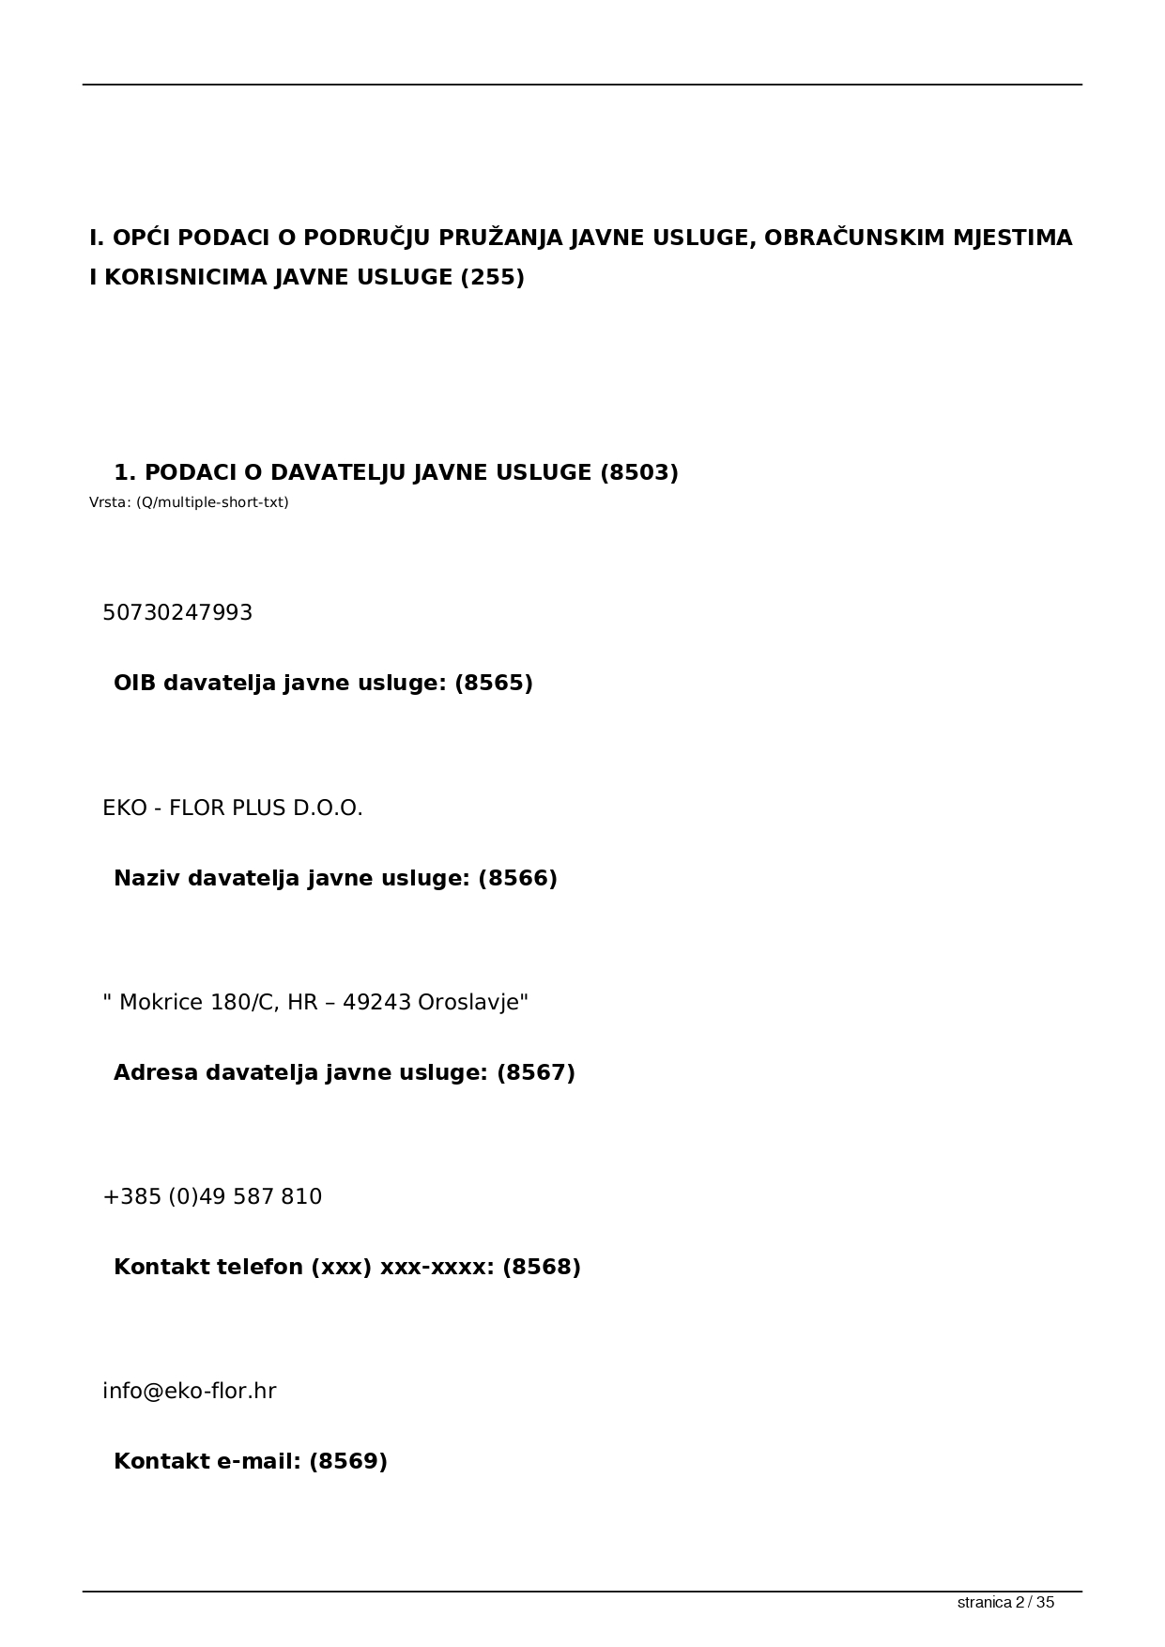
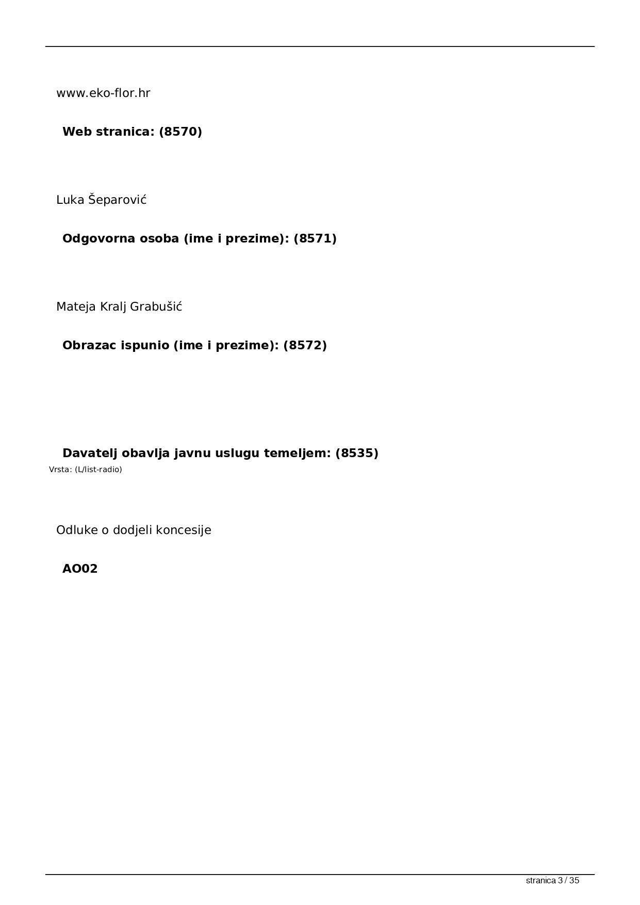

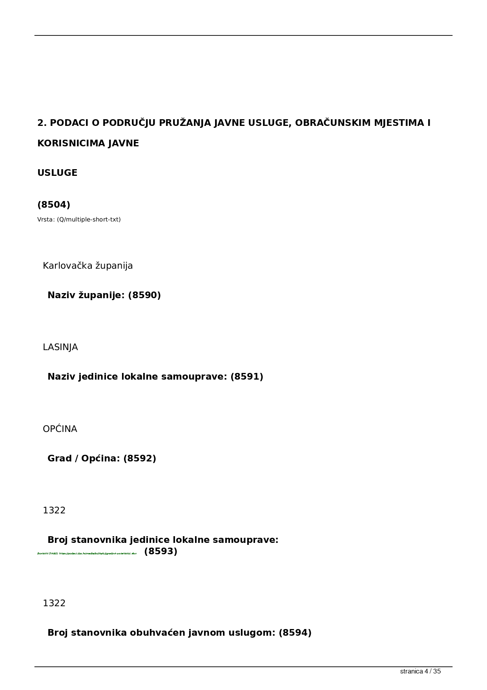

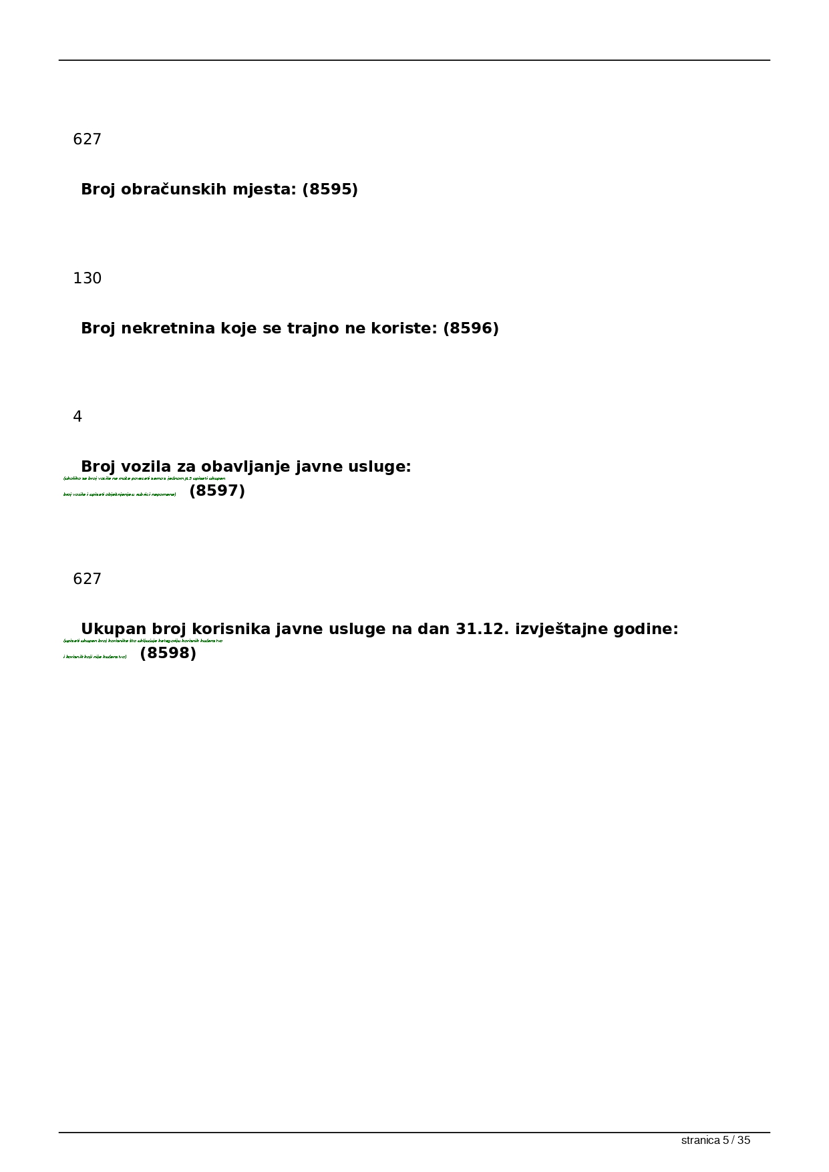

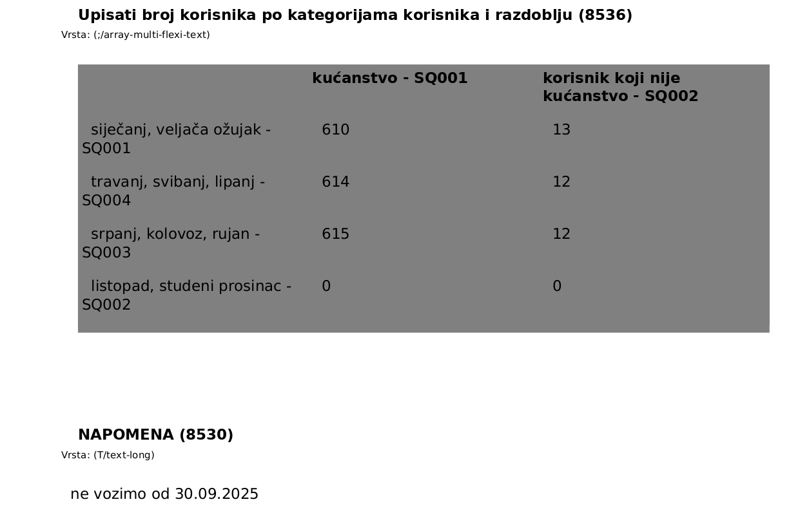

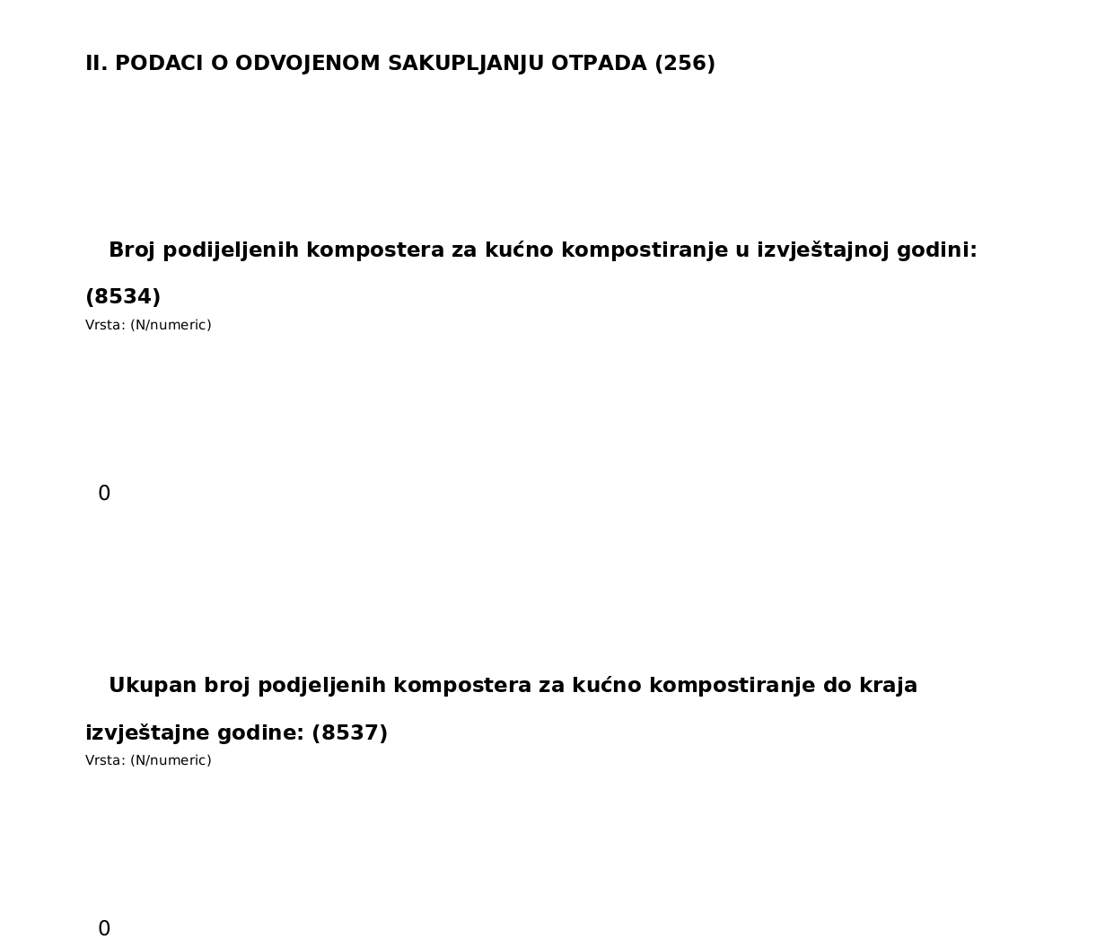

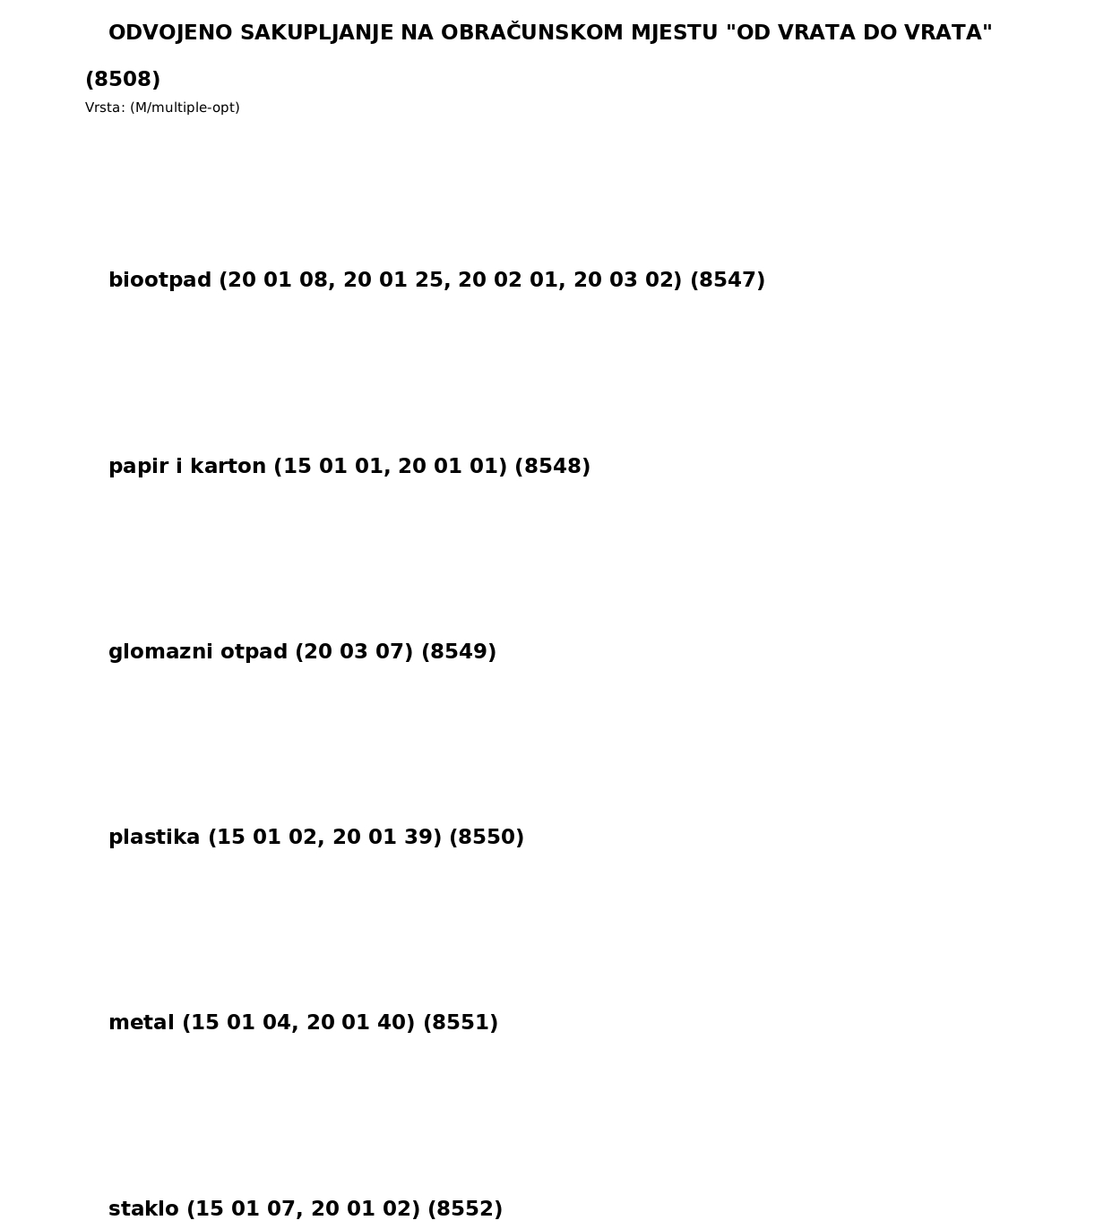

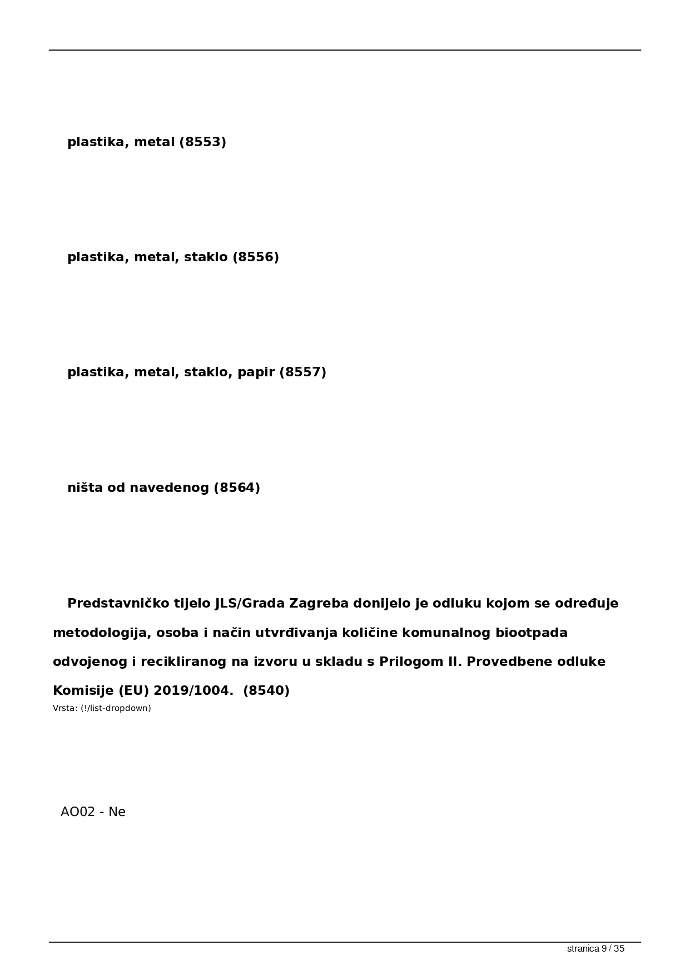

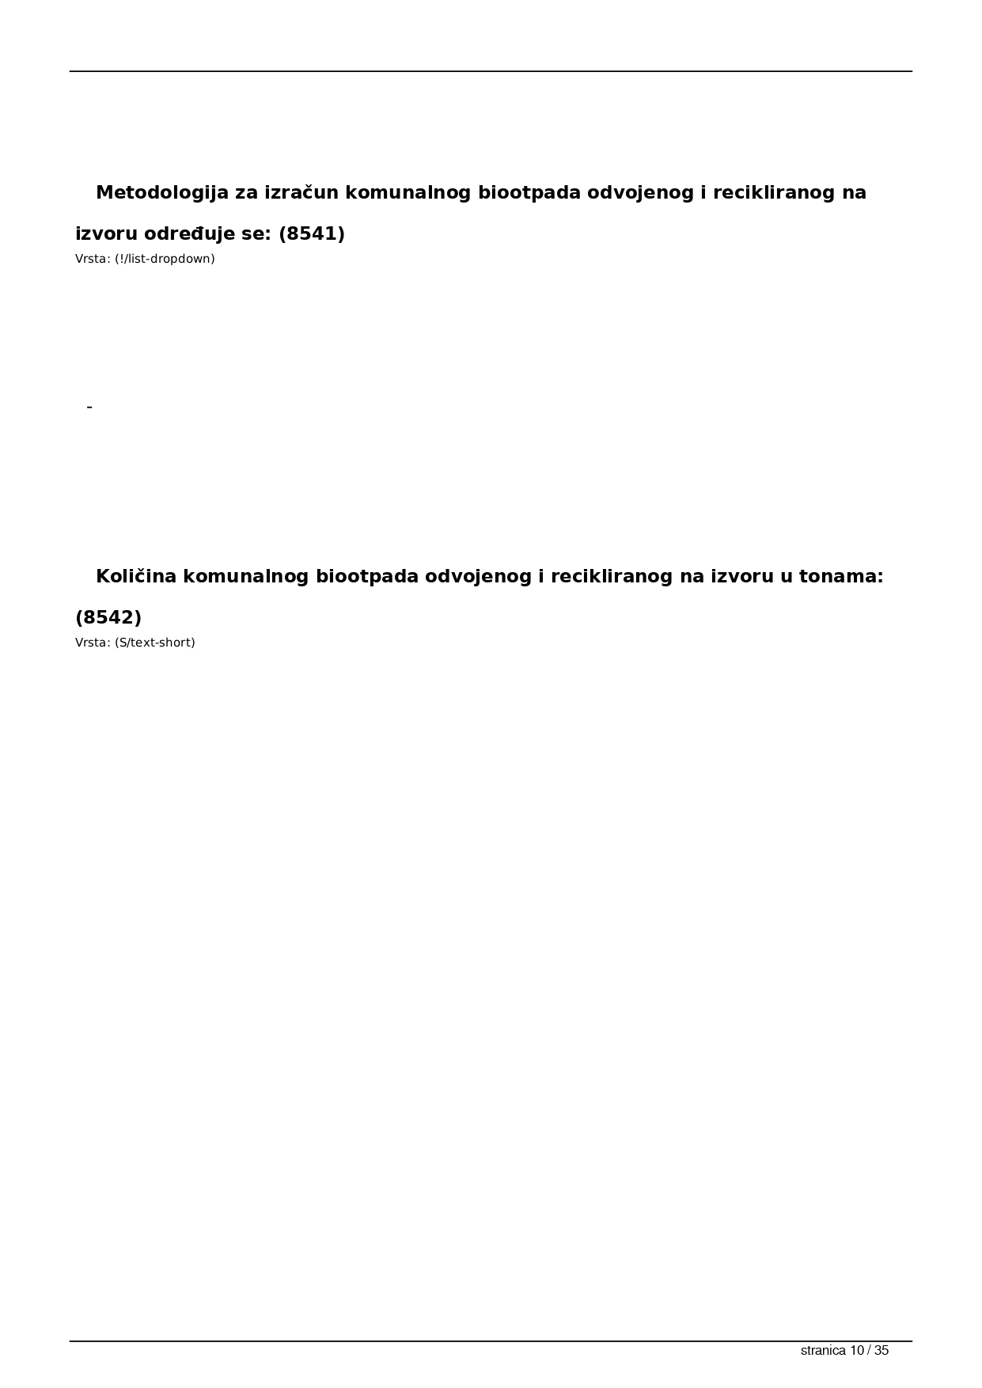

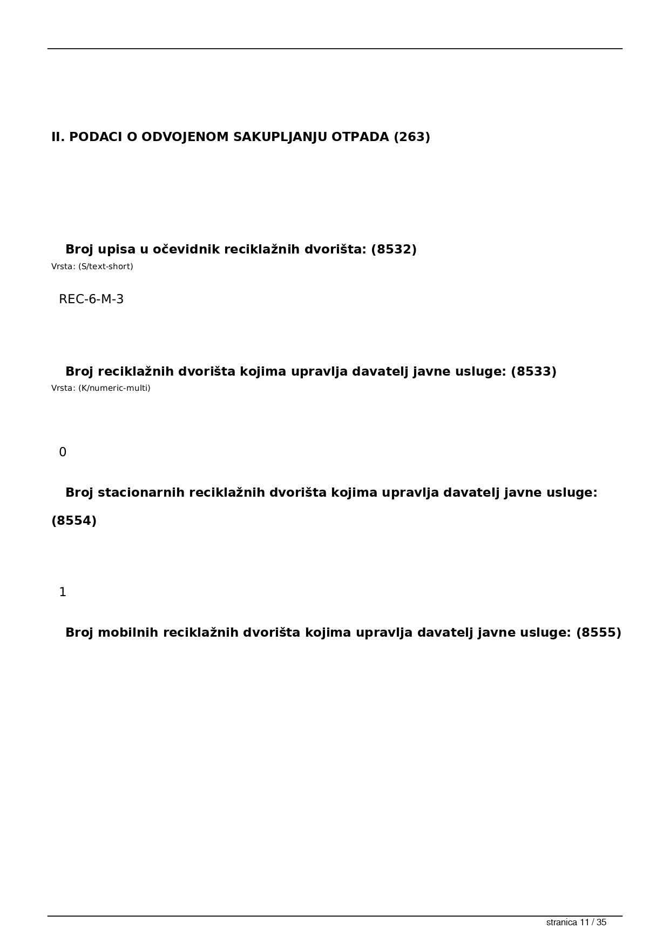

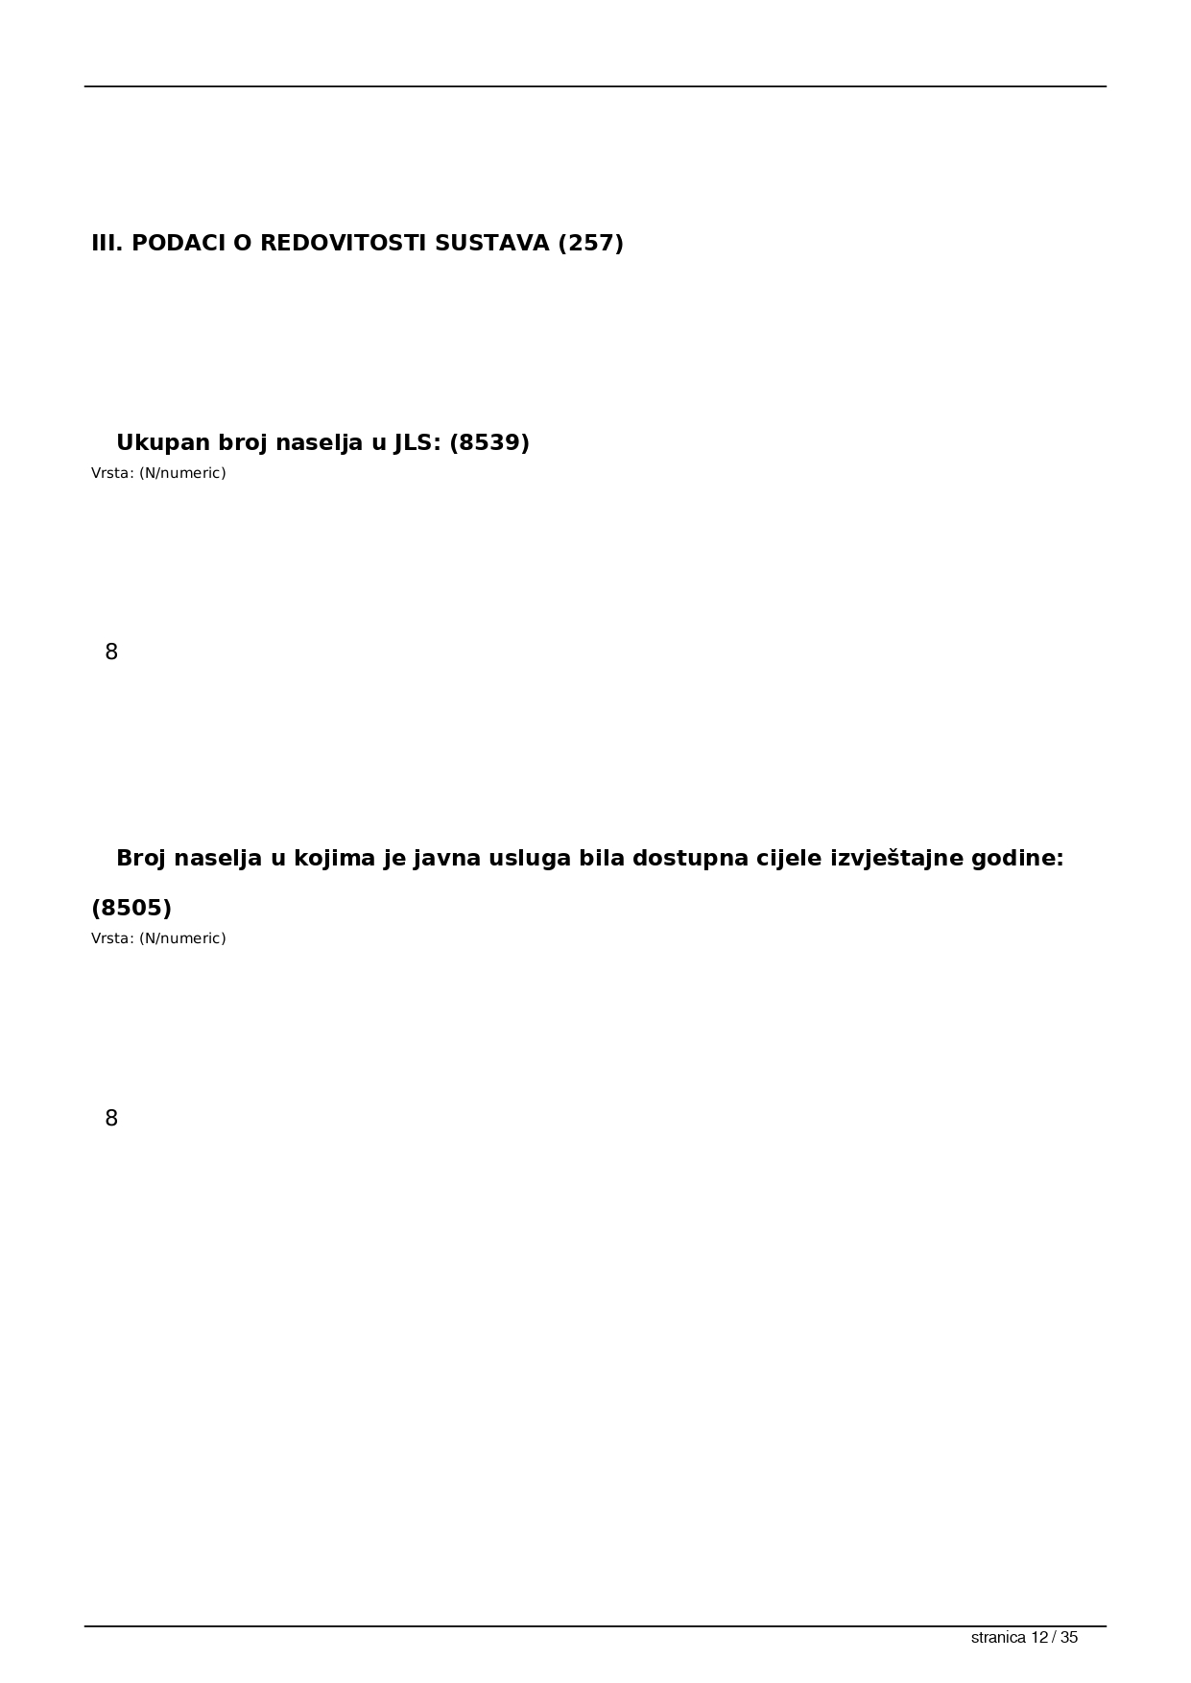

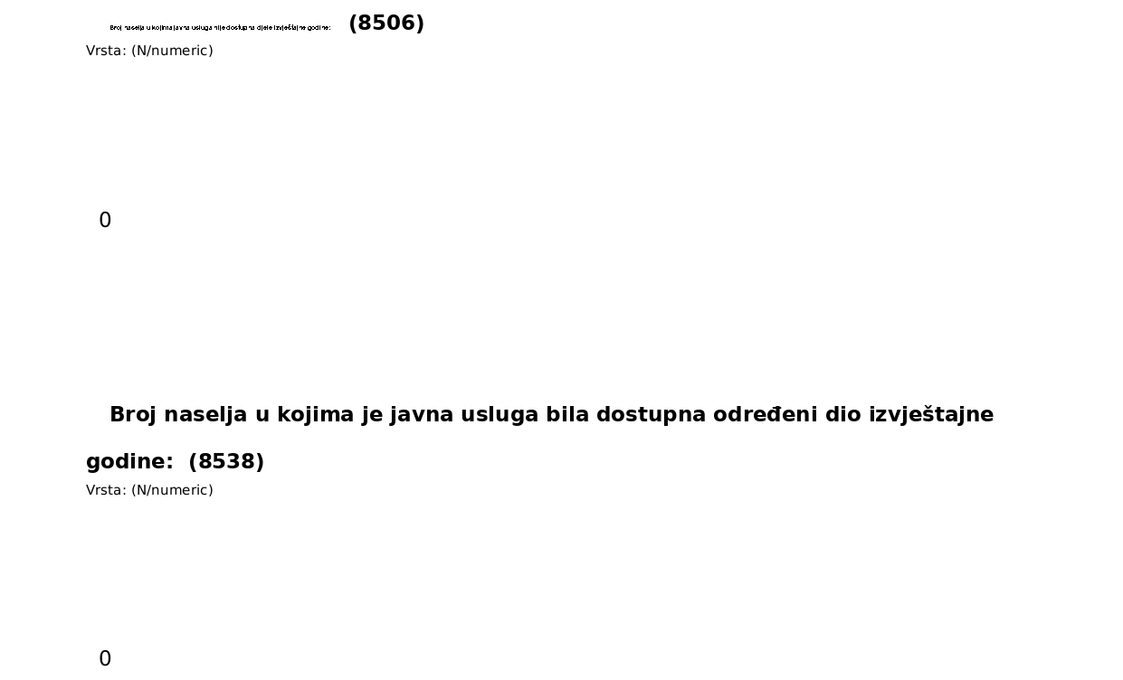

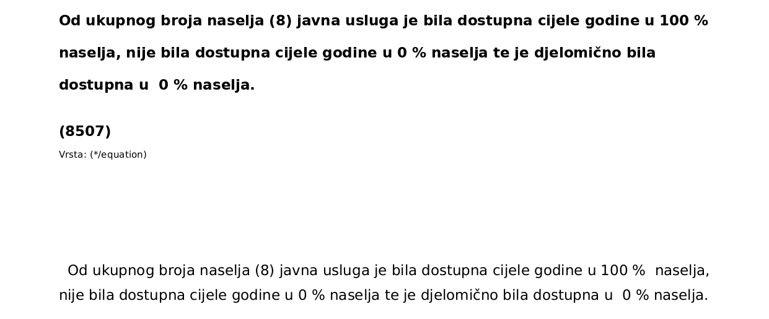

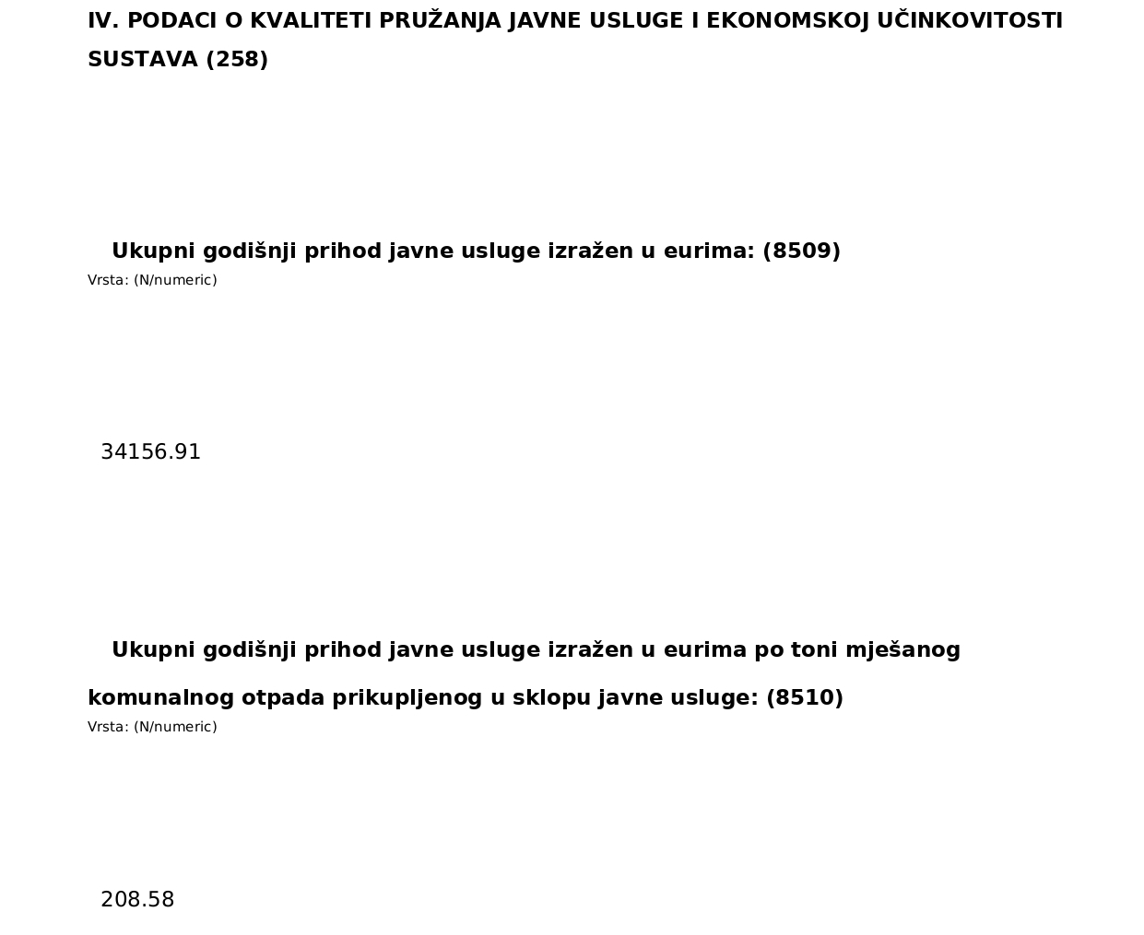

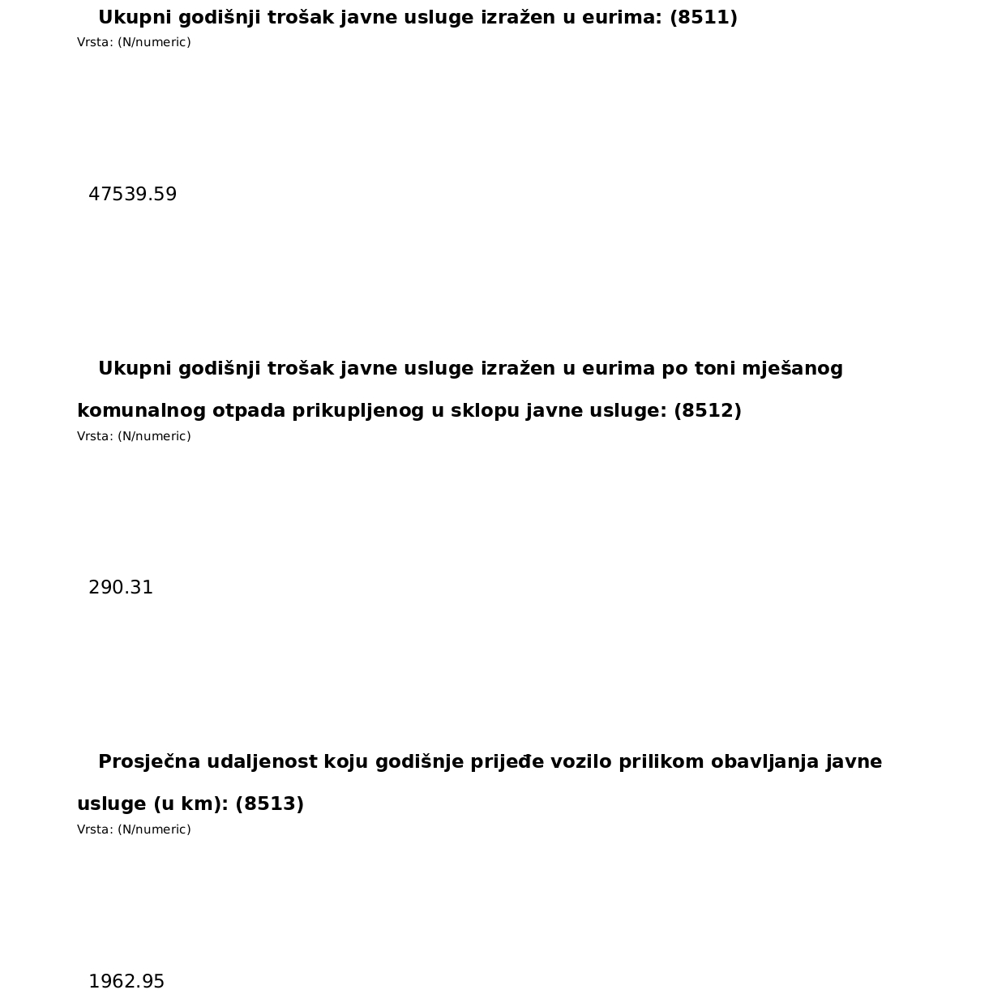

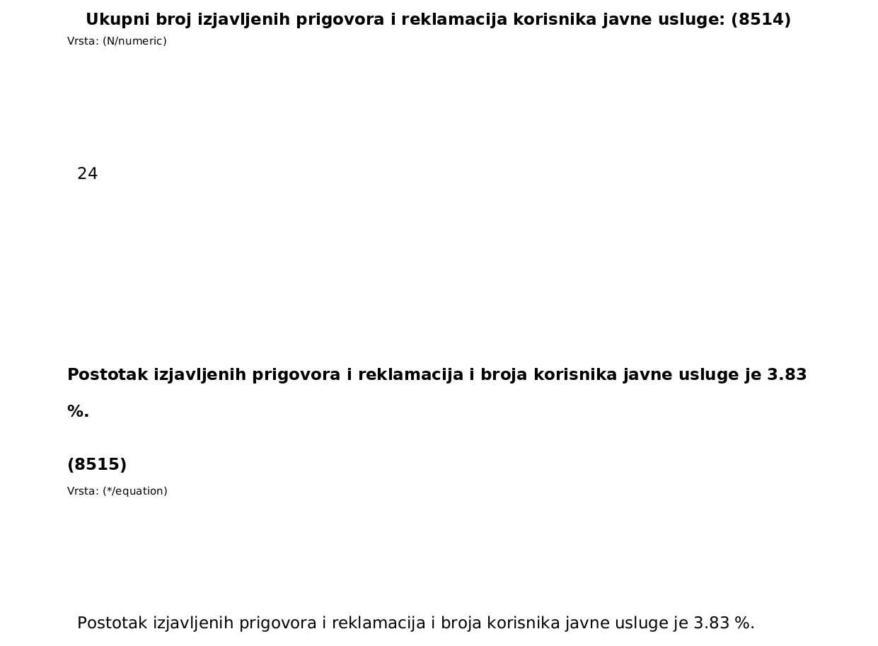

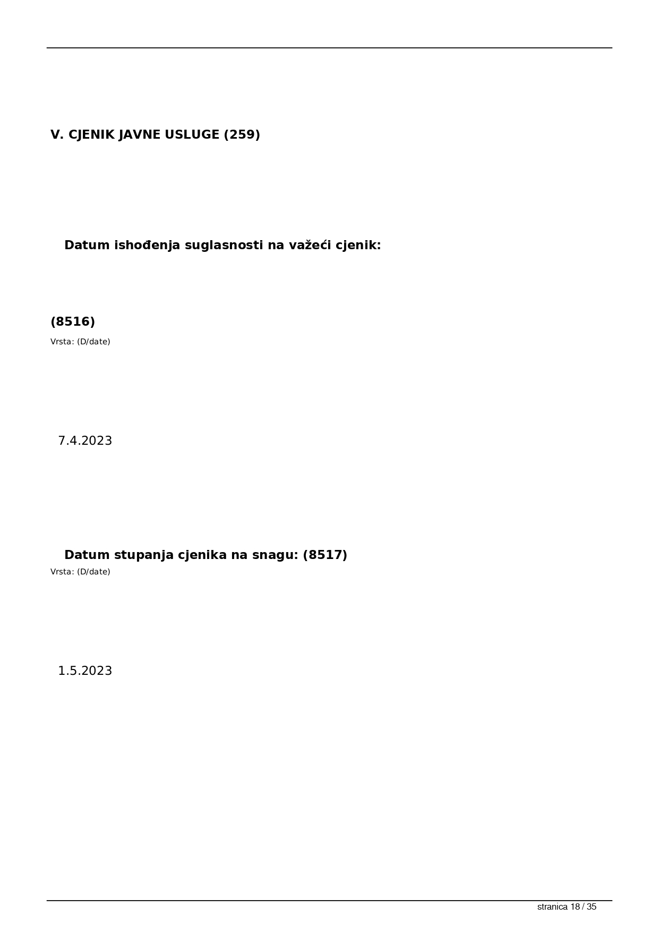

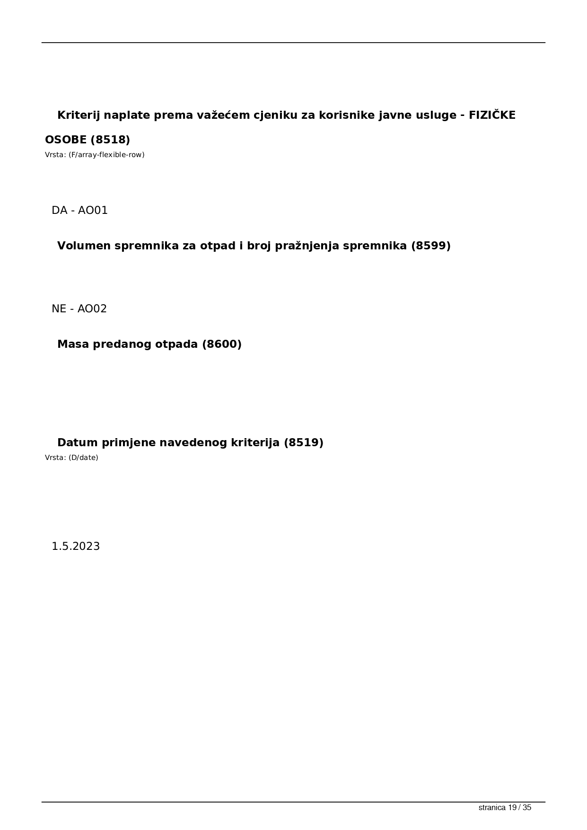

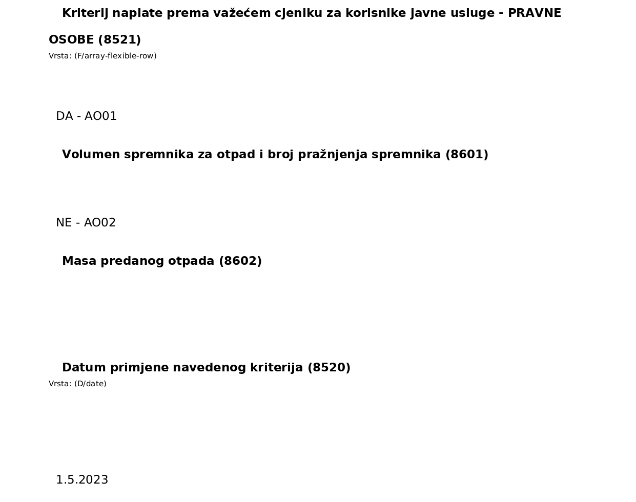

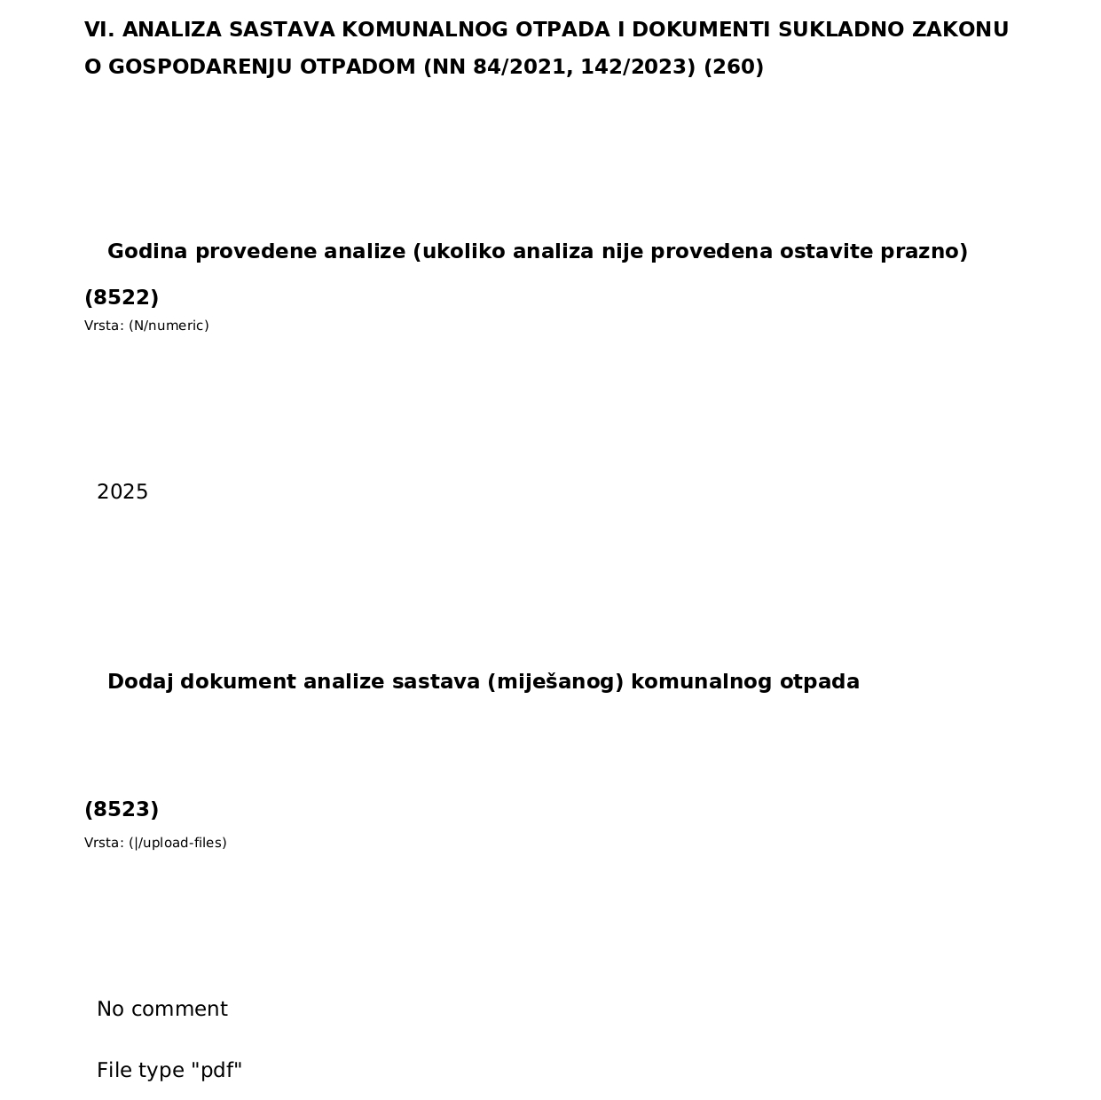

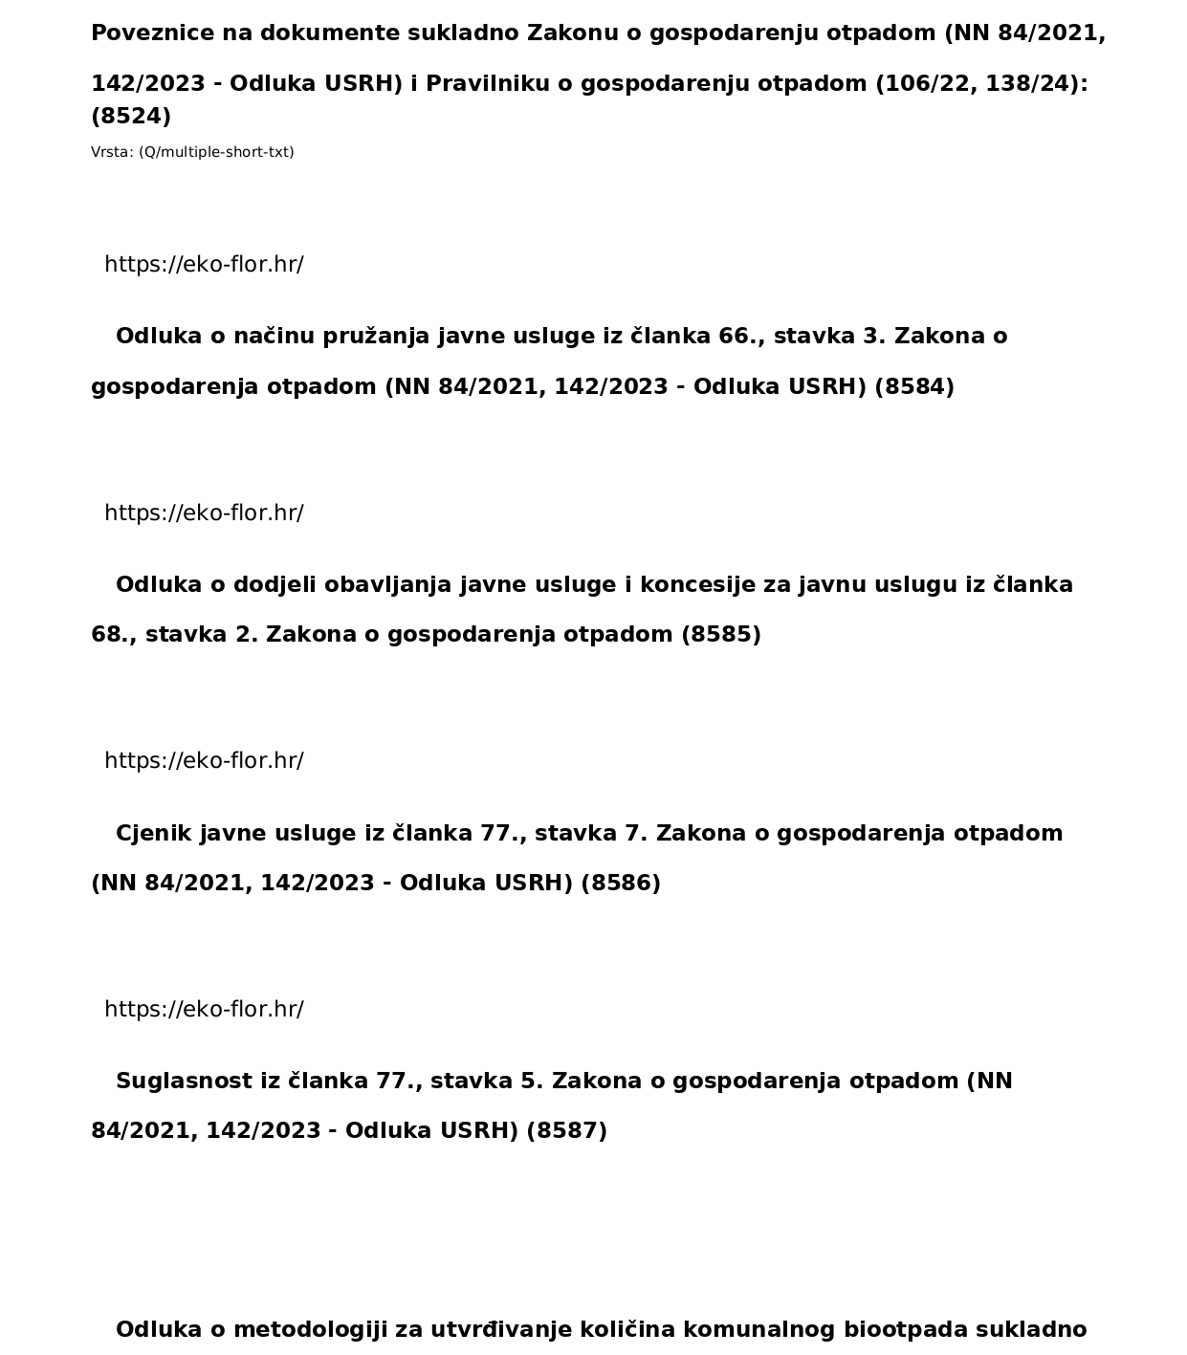

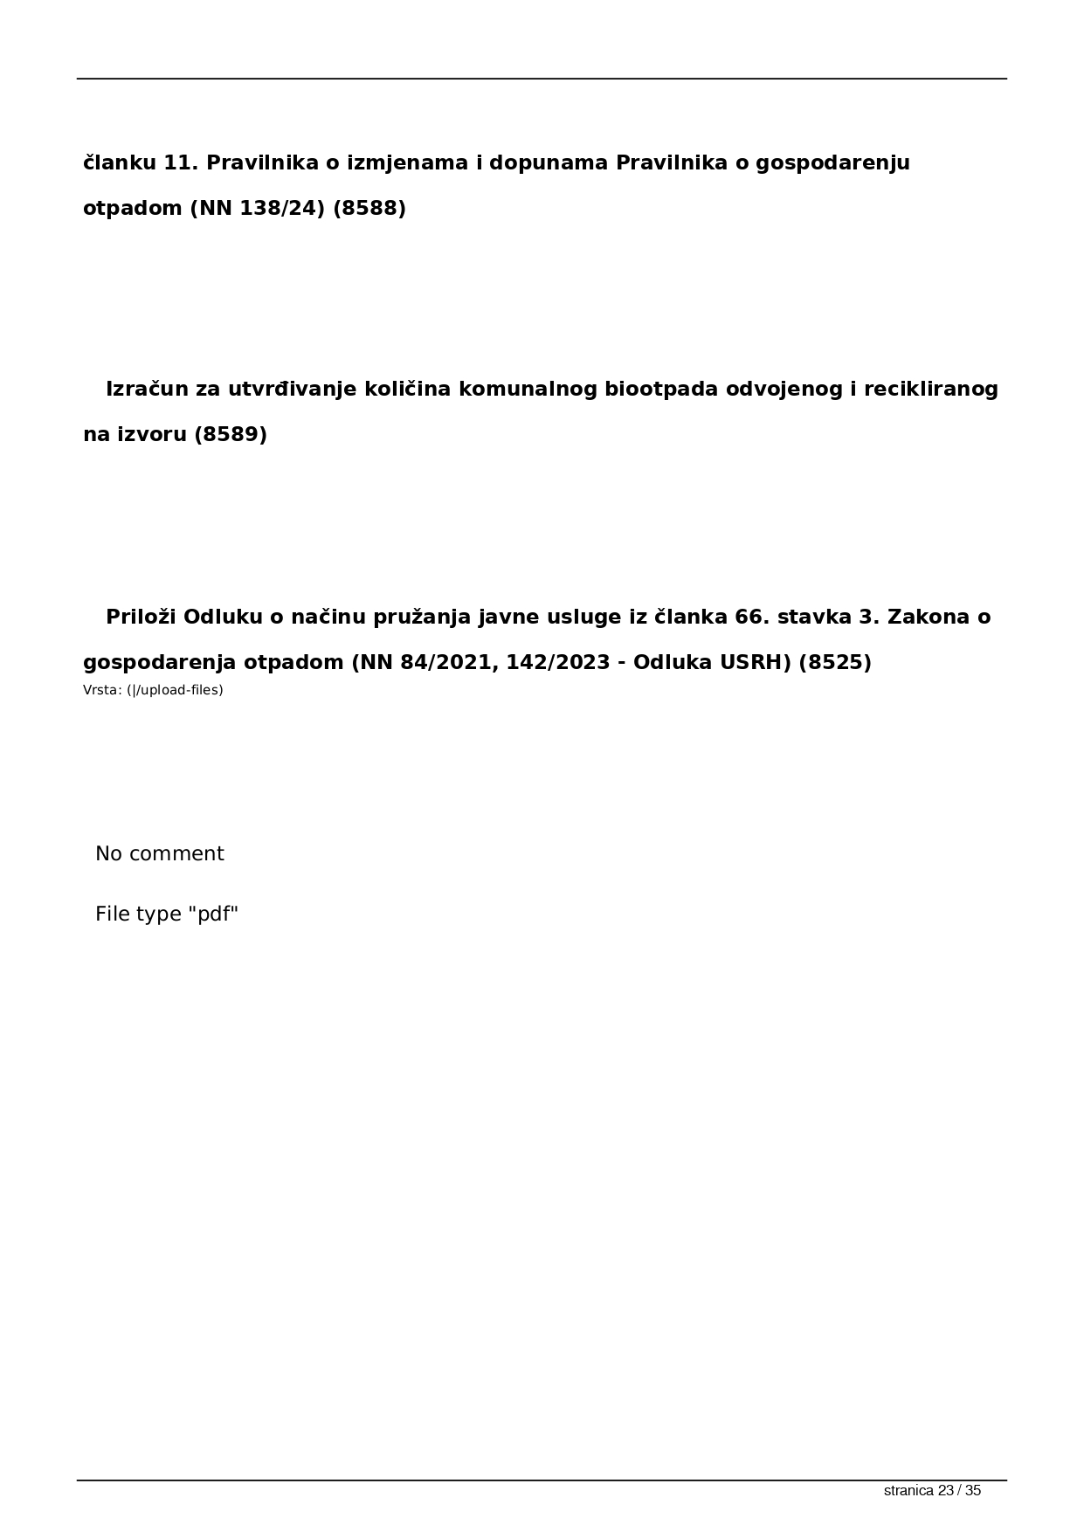

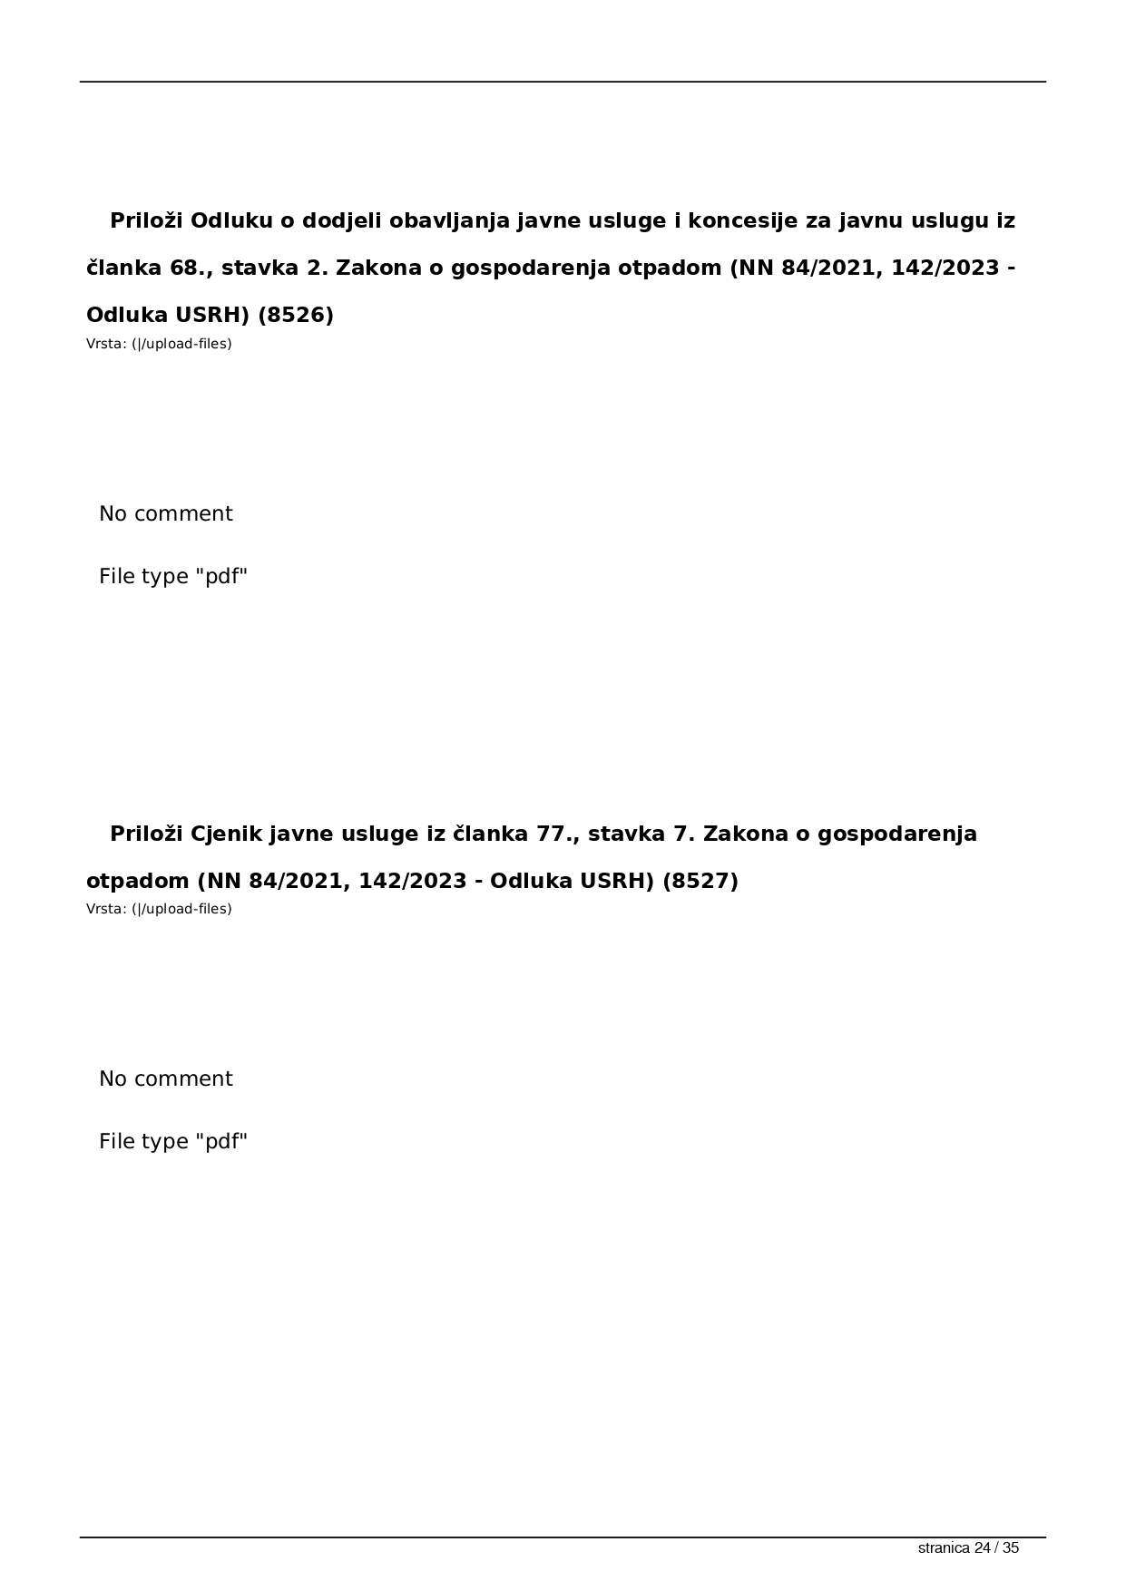

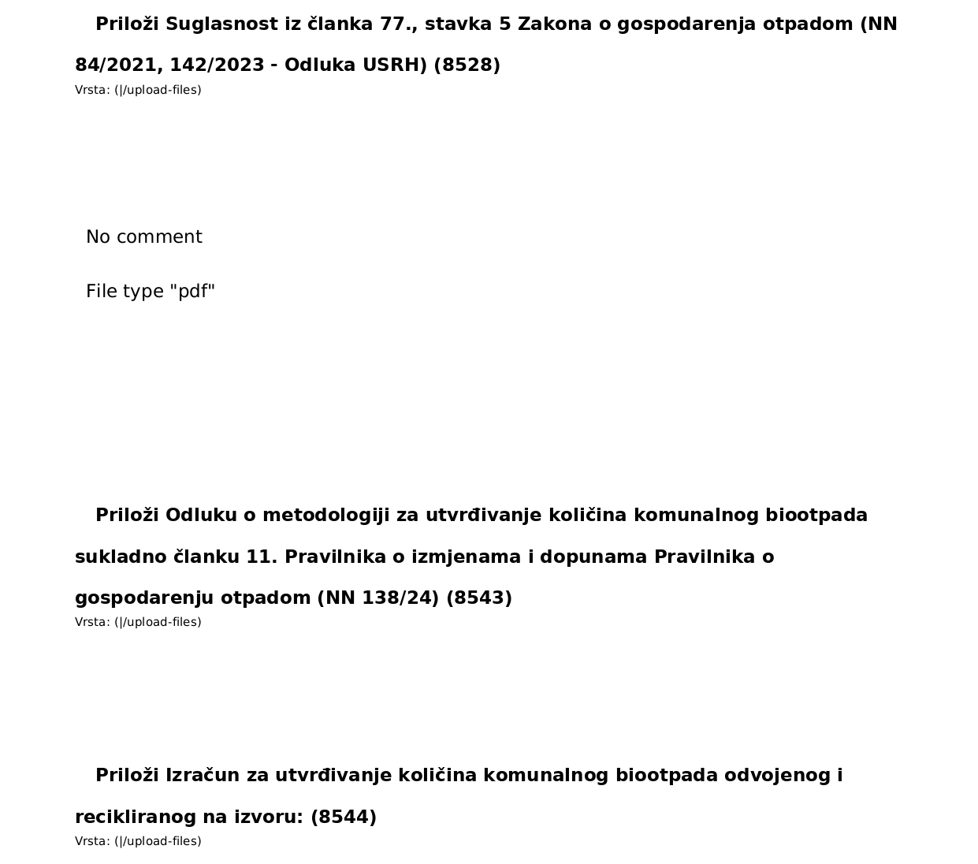

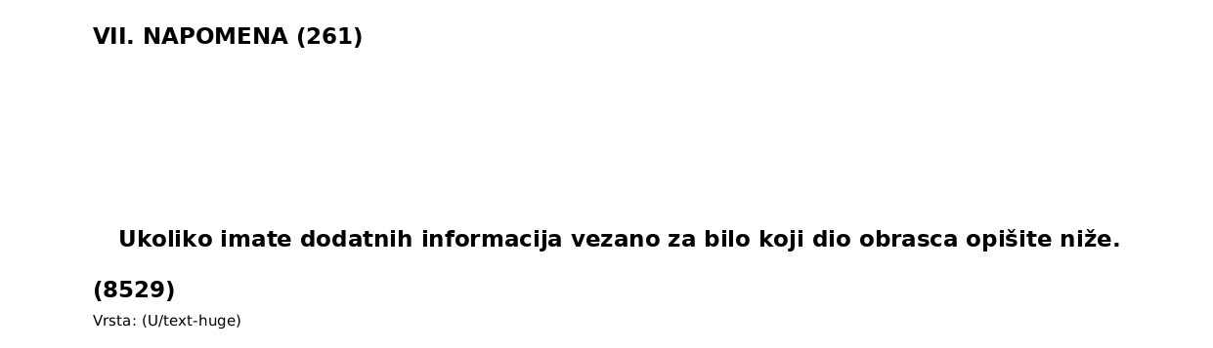



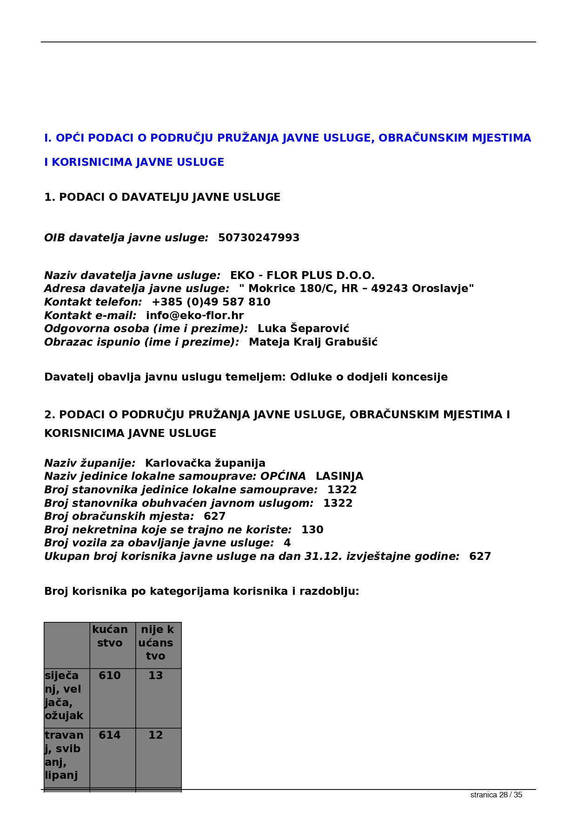

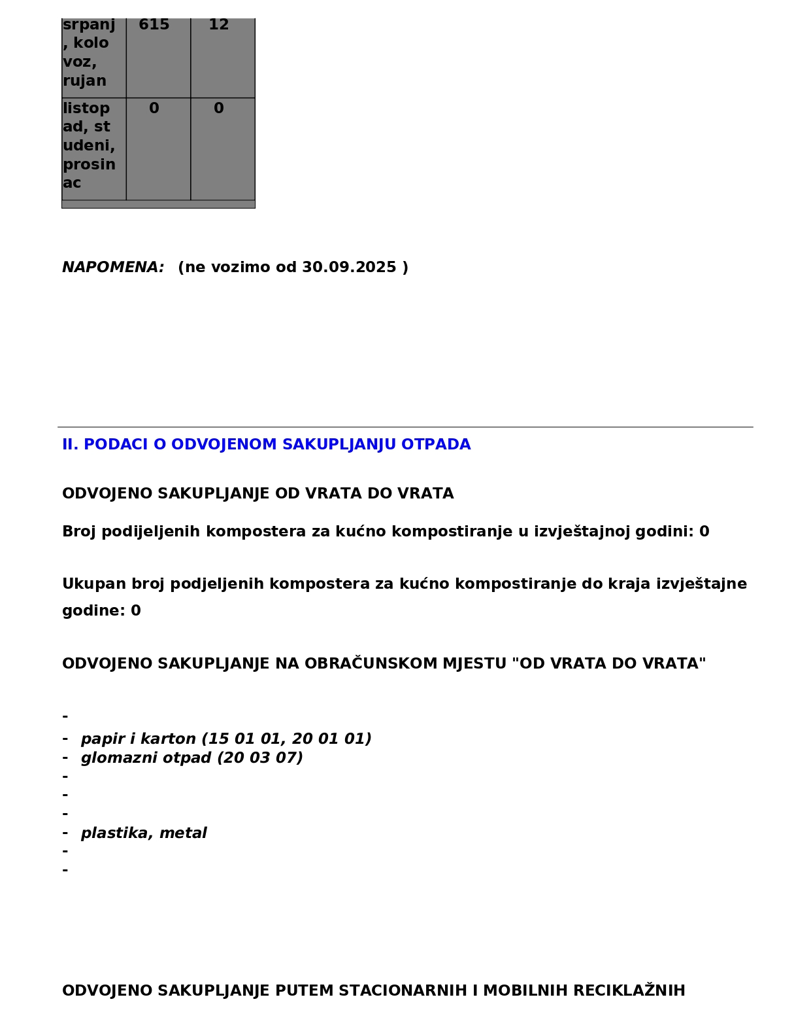

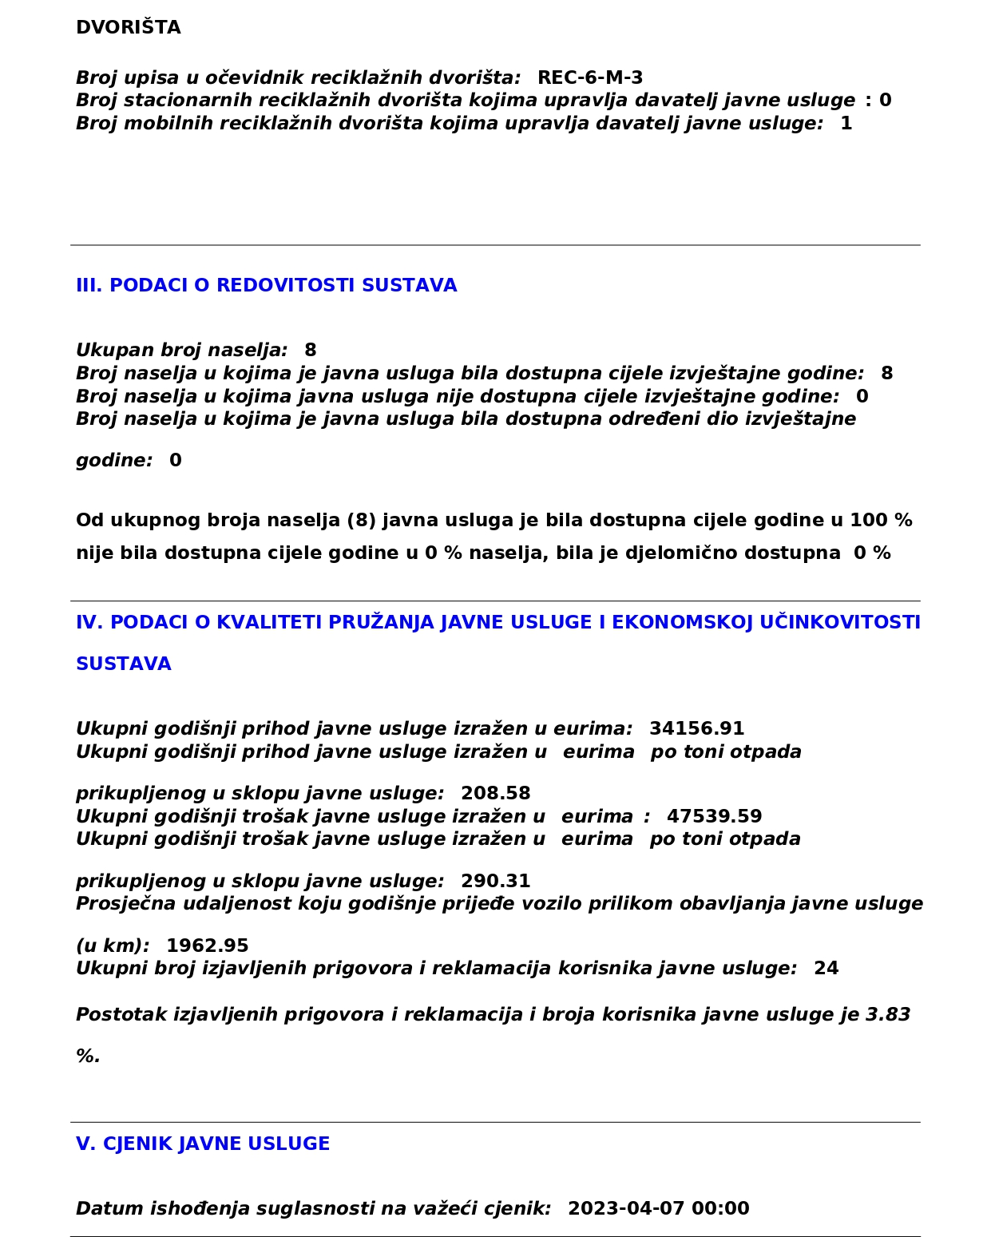

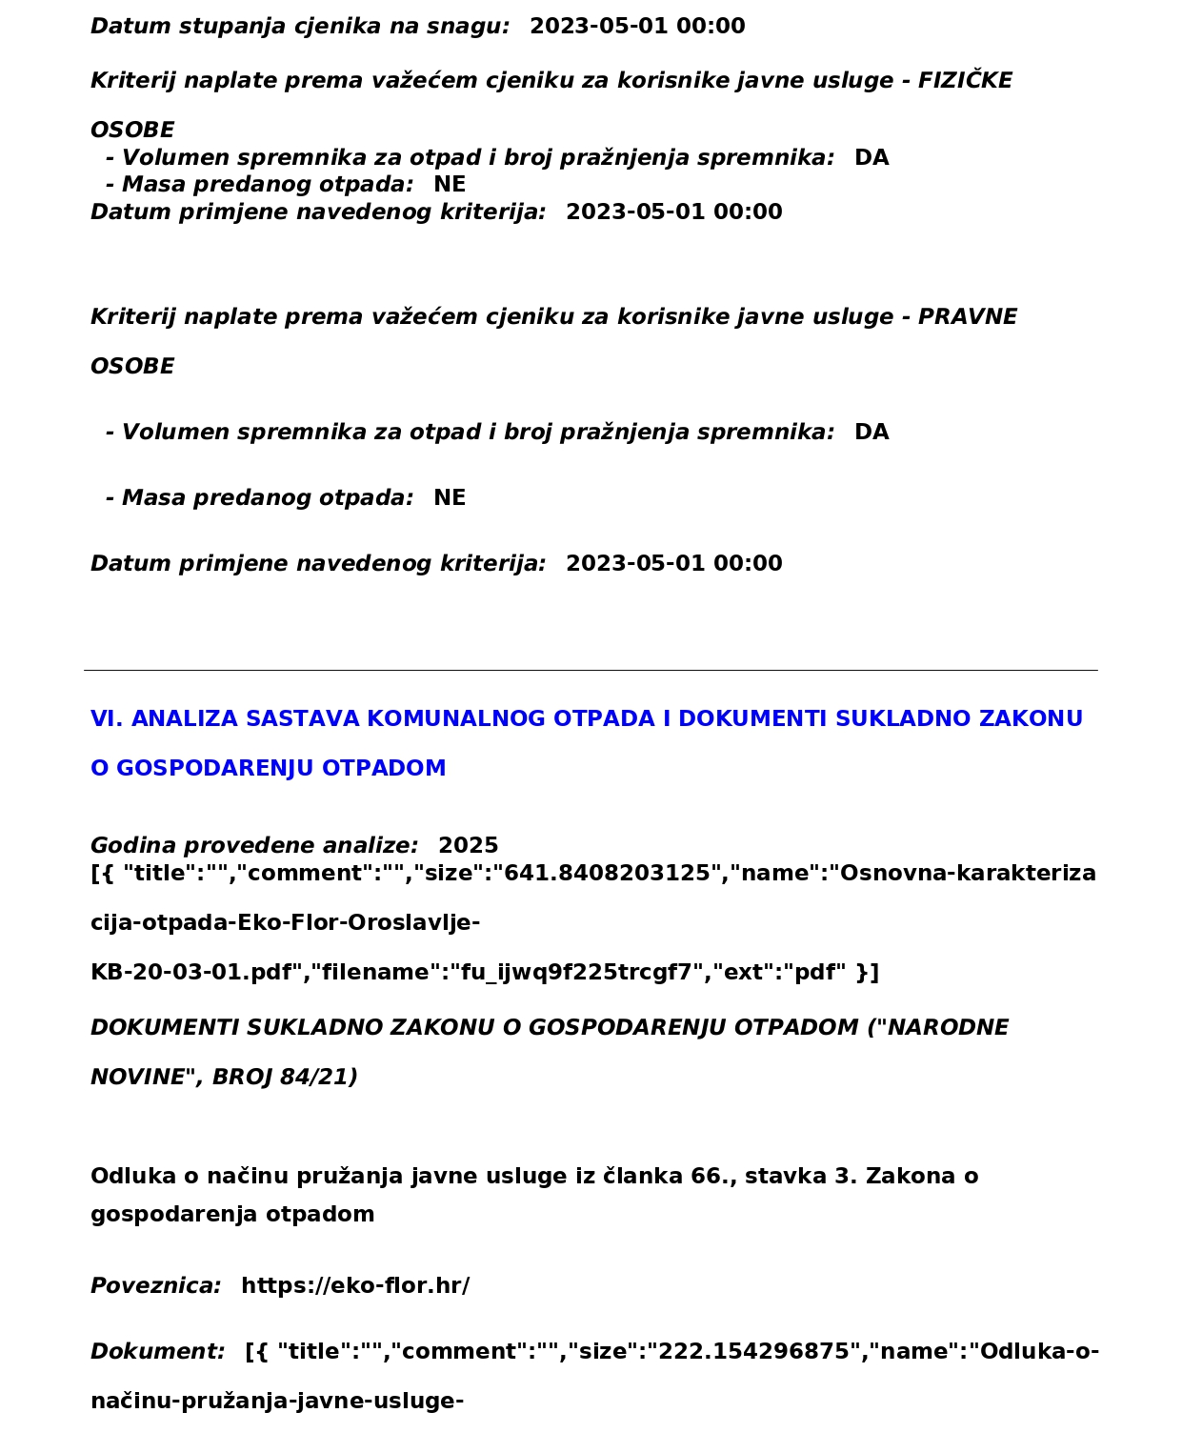

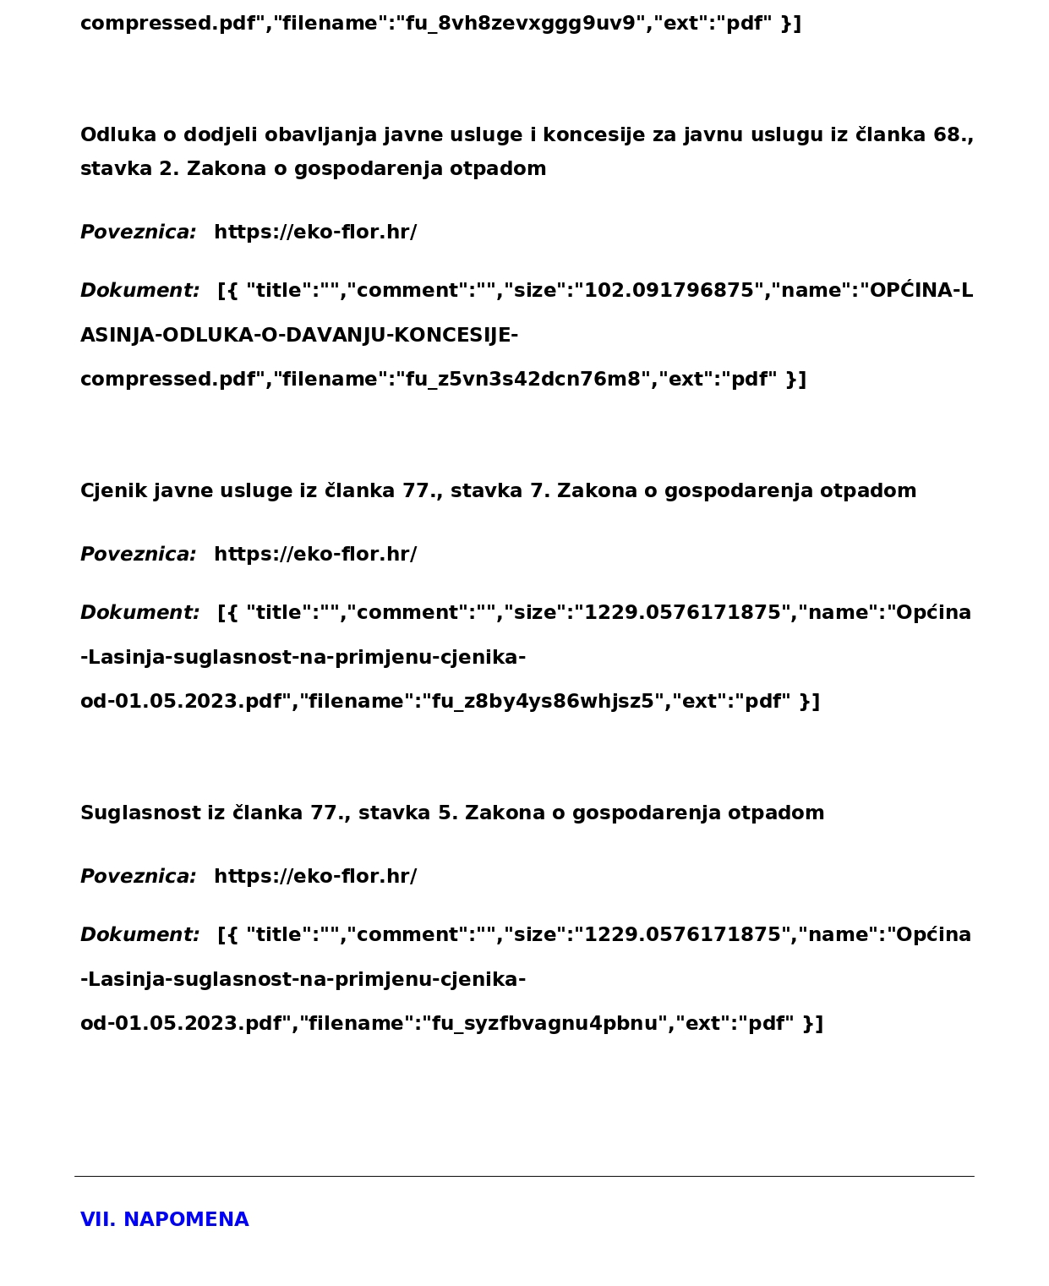

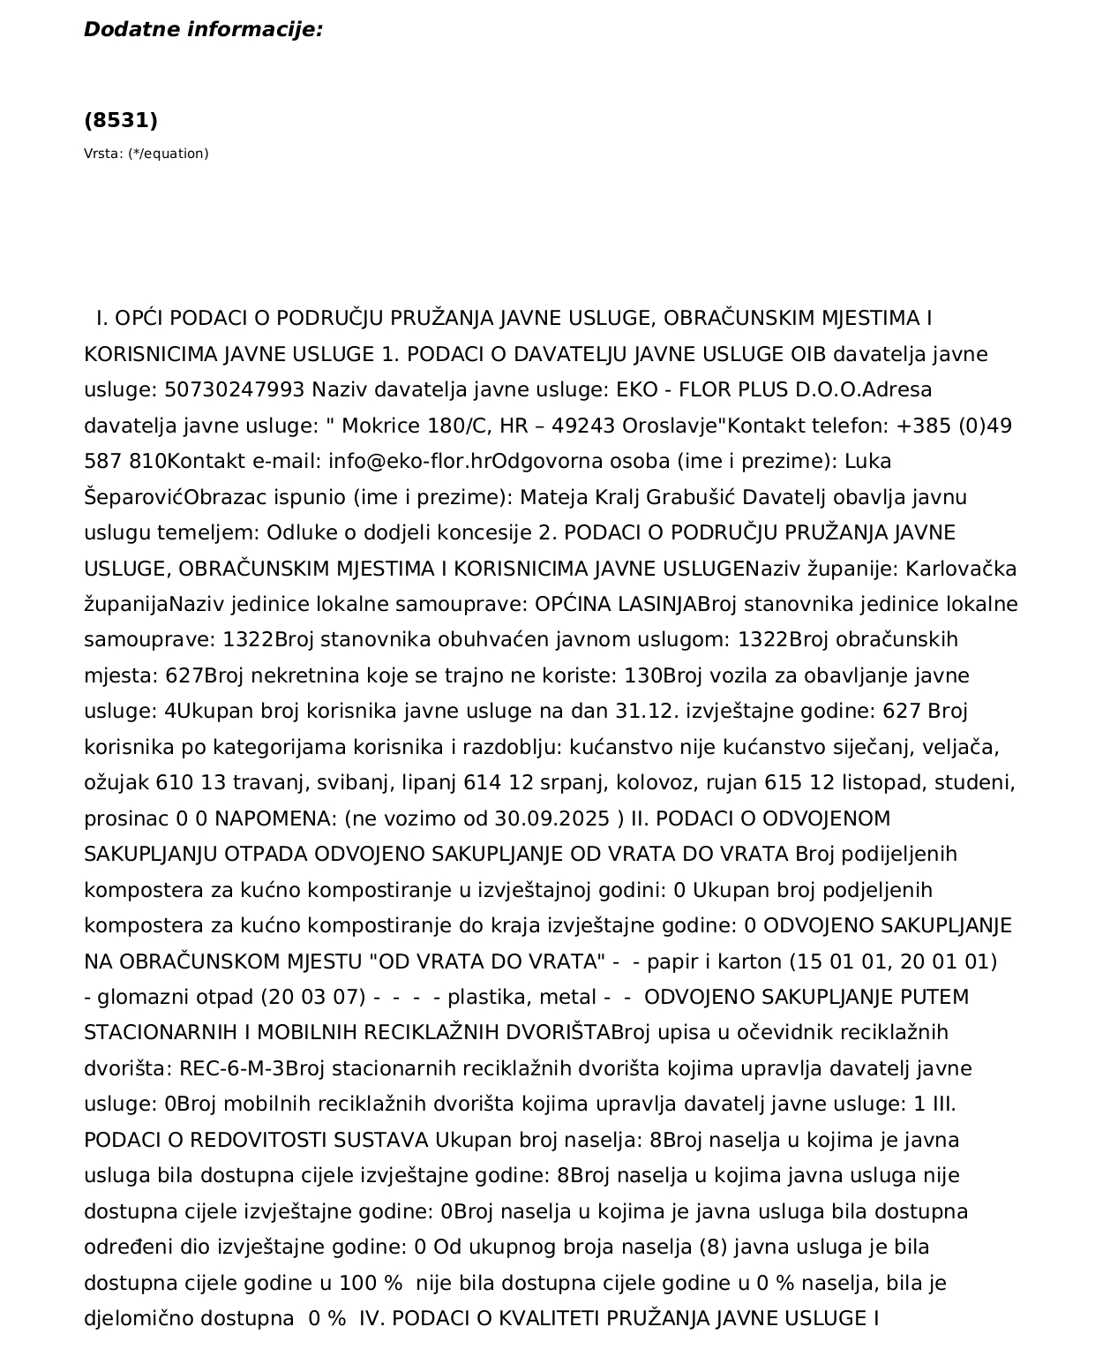

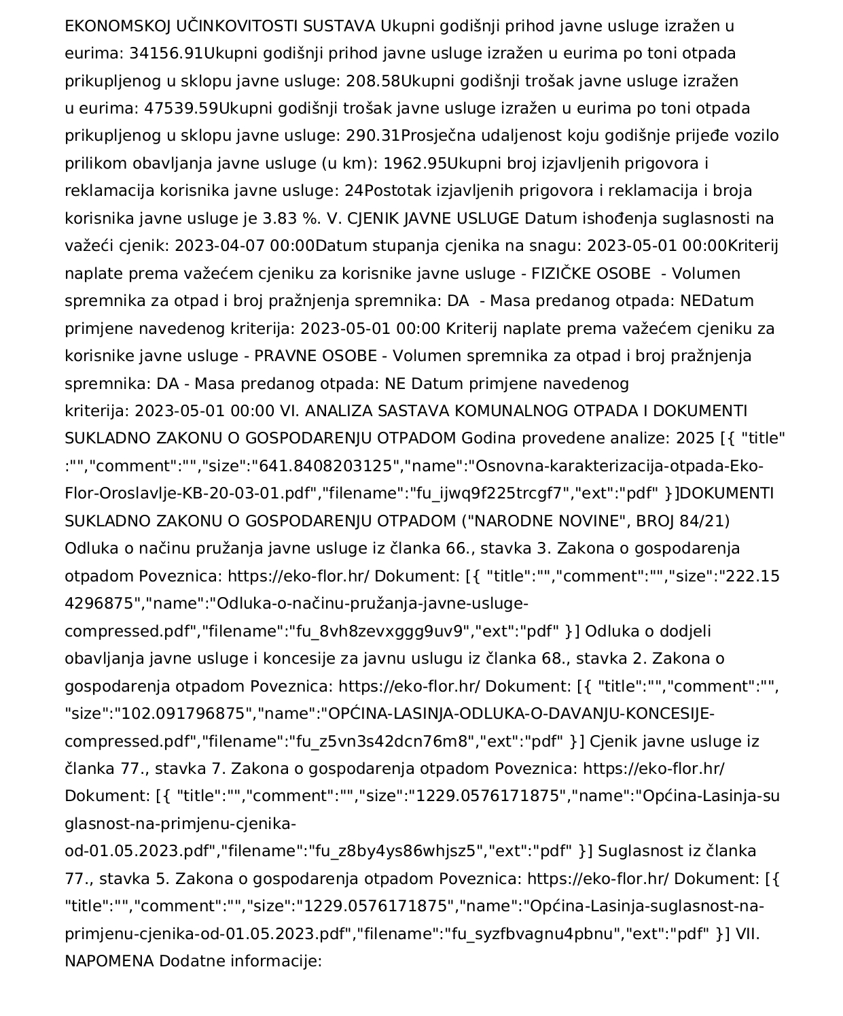

Na temelju članka 8. i 34. Statuta Općine Lasinja („Glasnik Općine Lasinja“ broj 01/18, 1/20 i 1/21), Općinsko vijeće Općine Lasinja na 8. redovnoj sjednici održanoj dana 21. svibnja 2026. godine, donijelo je
O D L U K U
o dodjeli javnih priznanja u 2026. godini

I.
Na prijedlog vijećnika Općinskog vijeća Općine Lasinja dodjeljuju se javna priznanja i to:

Javno priznanje za razvoj društvenih i edukativnih aktivnosti na području općine Lasinja:
- Centar za razvoj lokalne zajednice Alba

Javno priznanje za razvoj i unaprjeđenje vatrogastva i protupožarne zaštite:
- Marku Mihaliću

Javno priznanje za promociju i praćenje života i rada Općine Lasinja:
- Dariu Vuksanu

II.
Nagrađenima iz točke I. ove Odluke izdati će se odgovarajuće isprave i odati počasti koje im pripadaju.
III.
Javna priznanja dodijeliti će se na Svečanoj sjednici Općine Lasinja koja će se održati povodom Dana općine Lasinja.

IV.
Ova Odluka objaviti će se u Glasniku Općine Lasinja.

KLASA:024-04/26-02/1
URBROJ: 2133-19-1-26-1
Lasinja, 21. svibnja 2026.
PREDSJEDNIK OPĆINSKOG VIJEĆA
Matija Prigorac, mag.educ.hist.
______________________________________________________________________________

Na temelju članka 28. stavka 1. Zakona o javnoj nabavi („Narodne novine“ br. 120/16 i 114/22), članka 3. Pravilnika o planu nabave, registru ugovora, prethodnom savjetovanju i analizi tržišta u javnoj nabavi („Narodne novine“ br. 101/17, 144/20 i 30/23) te članka 50. Statuta Općine Lasinja („Glasnik Općine Lasinja“ br. 1/18 i 1/20), općinski načelnik Općine Lasinja, donosi

II. IZMJENE I DOPUNE
PLANA NABAVE
OPĆINE LASINJA ZA 2026. GODINU

Članak 1.
Donose se II. izmjene i dopune Plana nabave roba, radova i usluga Općine Lasinja za 2026. godinu (u daljnjem tekstu: Plan).

Članak 2.
II. izmjene i dopune Plana nabave objaviti će se na standardiziranom obrascu (tablici) u Elektroničkom oglasniku javne nabave Republike Hrvatske, sukladno Pravilniku o planu nabave, registru ugovora, prethodnom savjetovanju i analizi tržišta u javnoj nabavi („Narodne novine“ broj 101/17, 114/20 i 30/23).
Obrazac Plana nabave čini sastavni dio Plana nabave Općine Lasinja za 2026. godinu.

Članak 3.
II. Izmjene i dopune Plana nabave objaviti će se u Glasniku Općine Lasinja i web stranici Općine Lasinja.

KLASA:400-05/25-01/1
URBROJ:2133-19-2-26-3
Lasinja, 24. ožujka 2026.
OPĆINSKI NAČELNIK
Marijo Perčić, struč.spec.ing.aedif.

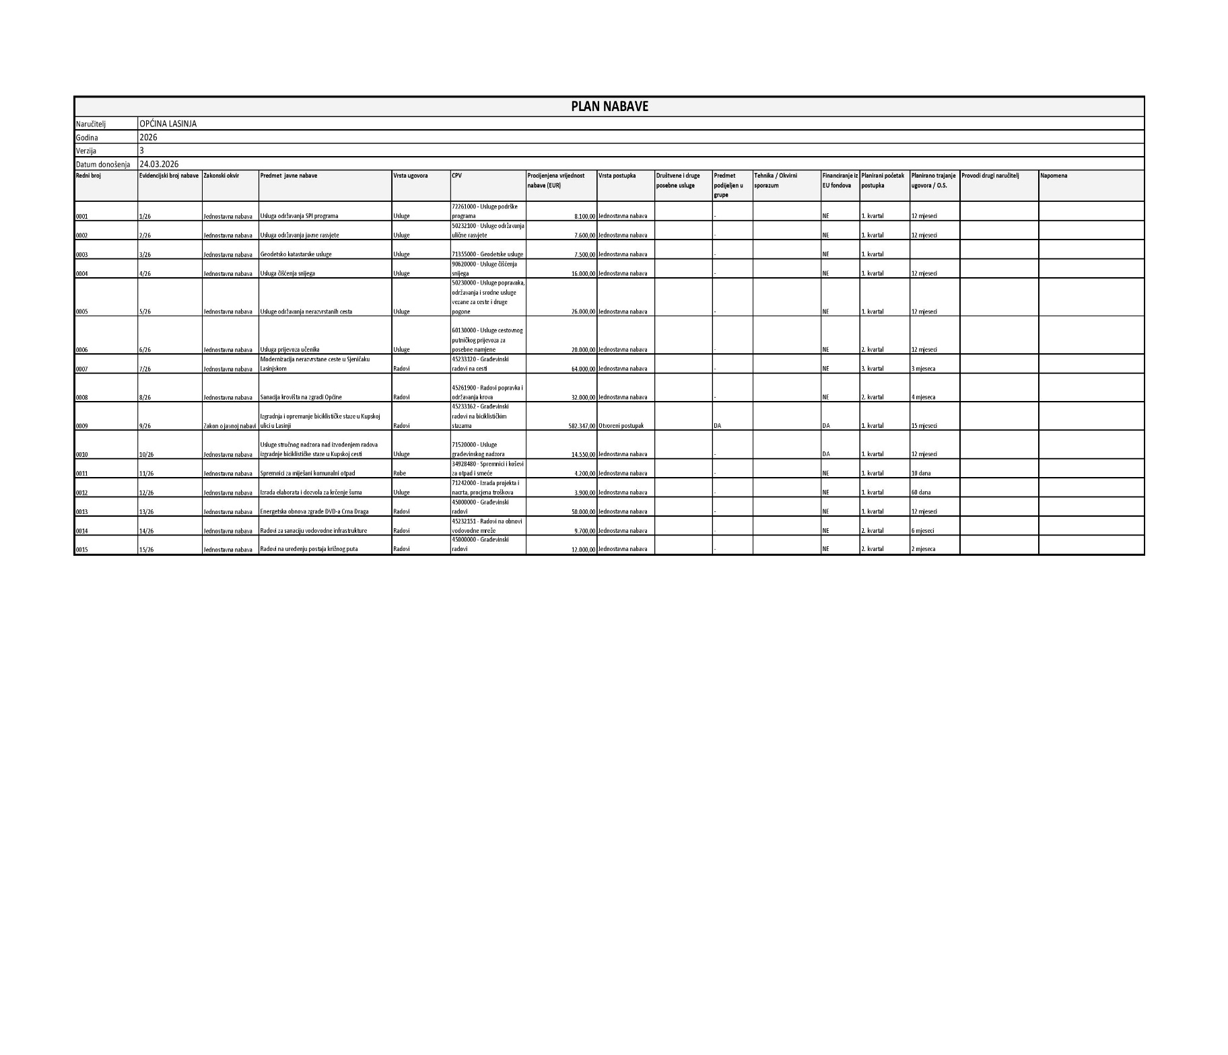

Na temelju članka 50. Statuta Općine Lasinja („Glasnik Općine Lasinja“ broj 01/18, 1/20 i 1/21), Općinski načelnik Općine Lasinja, donosi

Z A K LJ U Č A K
o davanju suglasnosti za provedbu upisa djece u Dječji vrtić Bambi
za pedagošku godinu 2026./2027.

Članak 1.
Daje se suglasnost na provođenje upisa djece u redovni program predškolskog odgoja i obrazovanja u organizaciji Osnovne škole „Antun Klasinc“ Lasinja - Dječji vrtić Bambi za pedagošku godinu 2026./2027.

Članak 2.
Ovaj Zaključak stupa na snagu danom donošenja, a objaviti će se u Glasniku Općine Lasinja.
KLASA:601-01/26-01/1
URBROJ:2133-19-2-26-2
Lasinja, 30. ožujka 2026.
OPĆINSKI NAČELNIK
Marijo Perčić, struč.spec.ing.aedif.
__________________________________________________________________________________________________________________

Na temelju članka 36. Zakona o zaštiti zraka („Narodne novine“ 127/19, 57/22 i 136/24) i članka 50. Statuta Općine Lasinja ("Glasnik Općine Lasinja“, broj 1/18, 1/20 i 1/21), Općinski načelnik Općine Lasinja dana 7. travnja 2026. godine donosi

O D L U K U

I.
Utvrđuje se da ne postoji potreba provedbe mjerenja posebne namjene ili procjene razine onečišćenosti zraka.

II.
Ova Odluka stupa na snagu danom donošenja, a objaviti će se u ''Glasniku Općine Lasinja''.

O b r a z l o ž e n j e

Općina Lasinja zaprimila je zahtjev Državnog inspektorata, Područnog ureda Zagreb, Ispostave u Karlovcu (KLASA: 351-01/26-10/365, URBROJ: 443-02-05-13-26-3 od 01. travnja 2026. godine) za donošenjem odluke o potrebi provedbe mjerenja posebne namjene odnosno procjene razine onečišćenosti.

U zahtjevu se navodi da je Inspekcija zaštite okoliša, Državnog inspektorata, Područnog ureda Zagreb, Ispostave u Karlovcu, zaprimila prijavu građana Lasinjske ulice u Općini Lasinja u svezi onečišćenja zraka i širenja prašine koja prema navodima iz prijava potječe s zemljišta kč. br. 938/3 k.o. Lasinja.

Prema trenutno javno dostupnim podacima za Lasinju, uključujući i lokaciju kč. br. 938/3 k.o. Lasinja utvrđeno je da se radi o lokaciji Lasinjske ceste br. 6 (Lasinjska ulica ne postoji na području općine Lasinja) te se očitujemo da je kvaliteta zraka na istoj prihvatljiva. U nastavku dostavljamo tražene sljedeće podatke:

- Indeks kvalitete zraka (AQI) oko 25 označeno kao “Prosječno”, šta predstavlja da nema neposredne opasnosti za zdravlje.

Najvažniji indikatori:
- Air Quality Index (AQI) – oko 25 – kvaliteta zraka se smatra prihvatljiva, te je niska razina opasnosti za većinu ljudi
- PM_{2.5} (sitne lebdeće čestice) – oko 7 µg/m³ označeno ocjenom prosječno
- PM₁₀ (veće čestice) – oko 10 µg/m³ označeno ocjenom izvrsno
- O₃ – oko 57 µg/m³ označeno ocjenom izvrsno

Iako je zrak prihvatljive kvalitete te, s obzirom na činjenicu da se na zemljištu ne odvijaju gospodarske aktivnosti nego se koristi samo kao parkiralište, Općina Lasinja će i nadalje kontinuirano pratiti stanje vezano uz navedenu problematiku. Napominjemo da se za spornu lokaciju zemljišta trenutno izrađuje projektna dokumentacija, koja definira tehnička rješenja i potrebne zahvate za planirano uređenje okoliša sa parkirališnim površinama, što će u potpunosti riješiti problem iz prijave. Sve navedene aktivnosti se planiraju odraditi najkasnije do kraja 2028. godine.

KLASA:351-04/26-01/1
URBROJ:2133-19-2-26-4
Lasinja, 7. travnja 2026.
OPĆINSKI NAČELNIK
Marijo Perčić, struč.spec.ing.aedif.
_________________________________________________________________________________________________________________

Na temelju članka 39. stavka 5. Zakona o vatrogastvu („Narodne novine“ broj 125/19, 114/22 i 155/23) i članka 50. Statuta Općine Lasinja („Glasnik Općine Lasinja“ broj 01/18, 1/20 i 1/21), a u skladu s prijedlogom Vatrogasne zajednice Općine Lasinja, općinski načelnik Općine Lasinja, donosi

O D L U K U
o potvrđivanju imenovanja zapovjednika DVD-a Lasinja

I.
Ovom Odlukom općinski načelnik Općine Lasinja potvrđuje imenovanje Ive Topolnjaka, OIB 34130660192, Topolnjakova ulica 9, Lasinja, za zapovjednika DVD-a Lasinja, na mandat od pet (5) godina.

II.
Ova Odluka stupa na snagu danom donošenja te će se objaviti u Glasniku Općine Lasinja.

KLASA:250-02/26-01/2
URBROJ:2133-19-2-26-2
Lasinja, 16. travnja 2026.
OPĆINSKI NAČELNIK
Marijo Perčić, struč.spec.ing.aedif.
_________________________________________________________________________________________________________________

Na temelju članka 39. stavka 5. Zakona o vatrogastvu („Narodne novine“ broj 125/19, 114/22 i 155/23) i članka 50. Statuta Općine Lasinja („Glasnik Općine Lasinja“ broj 01/18, 1/20 i 1/21), a u skladu s prijedlogom DVD-a „Crna Draga“, općinski načelnik Općine Lasinja, donosi

O D L U K U
o potvrđivanju imenovanja zapovjednika DVD-a „Crna Draga“

I.

Ovom Odlukom općinski načelnik Općine Lasinja potvrđuje imenovanje Matije Britveca, OIB 94576121935, Kupska cesta 12, Lasinja, za zapovjednika DVD-a „Crna Draga“, na mandat od pet (5) godina.

II.

Ova Odluka stupa na snagu danom donošenja te će se objaviti u Glasniku Općine Lasinja.

KLASA:250-02/26-01/3
URBROJ:2133-19-2-26-2
Lasinja, 20. travnja 2026.
OPĆINSKI NAČELNIK
Marijo Perčić, struč.spec.ing.aedif.
________________________________________________________________________________________________________________

GLASNIK OPĆINE LASINJA – službeni list Općine Lasinja
Glavna i odgovorna urednica: Nevenka Panijan
Lasinjska cesta 19, Lasinja,
Telefon 047 884 010
Telefaks 047 400 686
e-mail:pisarnica@lasinja.hr
www.lasinja.hr

Tehnička priprema: Jedinstveni upravni odjel

